Карагандинский национальный исследовательский университет имени академика Е.А. Букетова

УДК 378.14:81'243 На правах рукописи

МОМБЕКОВА МЕРУЕРТ МАРАТҚЫЗЫ

Формирование исследовательской компетенции будущих учителей иностранного языка в условиях модернизации образования

8D01702 - Иностранный язык: два иностранных языка

Диссертация на соискание степени
доктора философии (PhD)

Отечественный научный консультант:
кандидат педагогических наук,
ассоциированный профессор
Бурмистрова В.А.
(Республика Казахстан)

Зарубежный научный консультант:
кандидат педагогических наук, доцент
Трухан Е.В.
(Республика Беларусь)

Республика Казахстан
Караганда, 2025

СОДЕРЖАНИЕ

 | НОРМАТИВНЫЕ ССЫЛКИ ……………………………………… | 3
 | ОПРЕДЕЛЕНИЯ …………………………………………………….. | 4
 | ОБОЗНАЧЕНИЯ И СОКРАЩЕНИЯ …………………………….. | 5
 | ВВЕДЕНИЕ ………………………………………………………....... | 6
1 | НАУЧНО-ТЕОРЕТИЧЕСКИЕ ОСНОВЫ ФОРМИРОВАНИЯ ИССЛЕДОВАТЕЛЬСКОЙ КОМПЕТЕНЦИИ БУДУЩИХ УЧИТЕЛЕЙ ИНОСТРАННОГО ЯЗЫКА В УСЛОВИЯХ МОДЕРНИЗАЦИИ ОБРАЗОВАНИЯ …………………………….. | 14
1.1 | Модернизация образования как условие формирования исследовательской компетенции будущих учителей иностранного языка …………………………………………………………………... | 14
1.2 | Содержание и виды исследовательской деятельности ……………... | 38
1.3 | Теоретическая модель и педагогическая технология формирования исследовательской компетенции будущих учителей иностранного языка …………………………………………………………………... | 55
2 | ЭКСПЕРИМЕНТАЛЬНАЯ РАБОТА ПО РЕАЛИЗАЦИИ ПЕДАГОГИЧЕСКОЙ ТЕХНОЛОГИИ ФОРМИРОВАНИЯ ИССЛЕДОВАТЕЛЬСКОЙ КОМПЕТЕНЦИИ БУДУЩИХ УЧИТЕЛЕЙ ИНОСТРАННОГО ЯЗЫКА В УСЛОВИЯХ МОДЕРНИЗАЦИИ ОБРАЗОВАНИЯ …………………………….. | 87
2.1 | Диагностика сформированности исследовательской компетенции будущих учителей иностранного языка ……………………………... | 87
2.2 | Реализация педагогической технологии формирования исследовательской компетенции будущих учителей иностранного языка …………………………………………………………………... | 123
2.3 | Результаты экспериментальной работы по формированию исследовательской компетенции будущих учителей иностранного языка …………………………………………………………………... | 153
 | ЗАКЛЮЧЕНИЕ ……………………………………………………... | 183
 | СПИСОК ИСПОЛЬЗОВАННЫХ ИСТОЧНИКОВ …………….. | 187
 | ПРИЛОЖЕНИЯ ……………………………………………………... | 198

НОРМАТИВНЫЕ ССЫЛКИ

В настоящей диссертации использованы ссылки на следующие законы и нормативно-правовые акты Республики Казахстан:
Закон РК «Об образовании»: принят 27 июля 2007 года, №319-III с изменениями и дополнениями по состоянию на 16.09.2025 г.
Концепция развития высшего образования и науки в РК на 2023-2029 годы: утверждена 28 марта 2023 года, №248.
Приказ Министра просвещения РК «Об утверждении Профессиональных стандартов для педагогов организаций образования»: утвержден 24 февраля 2025 года, №31.
Приказ Министра просвещения РК «О внесении изменений в приказ Министра образования и науки Республики Казахстан от 27 января 2016 года №83 «Об утверждении Правил и условий проведения аттестации педагогов, занимающих должности в организациях образования, реализующих общеобразовательные учебные программы дошкольного воспитания и обучения, начального, основного среднего и общего среднего образования, образовательные программы технического и профессионального, послесреднего, дополнительного образования и специальные учебные программы, и иных гражданских служащих в области образования и науки»: утвержден 2 апреля 2024 года, №72.
Приказ Министра образования и науки РК «Об утверждении Правил организации наставничества и требований к педагогам, осуществляющим наставничество»: утвержден 24 апреля 2020 года, №160.

ОПРЕДЕЛЕНИЯ

В настоящей диссертации применяются следующие термины с соответствующими авторскими определениями:
Компетенция – это комплекс коррелирующих друг с другом личностных качеств, в том числе и знаний, умений, навыков, способов действий и пр., необходимых для осуществления какой-либо деятельности в определенной области. Компетентность – это способность применять данный комплекс в каждой конкретной практической ситуации или задаче по реализации деятельности.
Исследовательская компетенция будущего учителя иностранного языка – это интегративная способность к эффективному поиску, анализу и применению в исследовательской деятельности информации из различных, включая зарубежные, источников, а также совокупность знаний, умений и навыков, необходимых для решения проблемных задач в образовательной сфере.
Исследовательские знания – это знания из различных областей наук, требуемые для проведения научного исследования.
Исследовательские навыки – это способность индивида заниматься исследовательской деятельностью на непрерывной основе, применяя уже сформированные исследовательские знания, которые позволяют развить исследовательские умения путем автоматизации.
Исследовательские умения – это комплекс когнитивных процессов и практических действий, реализуемых обучающимся в процессе научно-исследовательской деятельности.
Исследовательская деятельность – это творческий мыслительный процесс, предполагающий исследовательский поиск и аналитическую обработку информации для достижения поставленных исследовательских задач.
Учебно-исследовательская деятельность обучающихся – это деятельность, направленная на получение теоретических и практических знаний об исследуемом предмете, и решение различных учебных задач практической значимости.
Научно-исследовательская деятельность – это независимый научный поиск, осуществляемый индивидом исходя из личных или общественных побуждений, в качестве результата которого выступает решение научной задачи, имеющее прикладную ценность.
Проектная деятельность – это особый вид исследовательской деятельности, в которой конечный результат исследования должен представлять собой ценный продукт для применения в обществе.

ОБОЗНАЧЕНИЯ И СОКРАЩЕНИЯ

В настоящей диссертации применяются следующие обозначения и сокращения:
БД – базовые дисциплины;
ВУЗ – высшее учебное заведение;
ДООК – дистанционный обучающий онлайн курс;
ЕПВО – единая платформа высшего образования;
ЗУН – знания, умения и навыки;
ИД – исследовательская деятельность;
и др. – и другие;
ИК – исследовательская компетенция;
и пр. – и прочие;
и т.д. – и так далее;
ИЭ – итоговый эксперимент;
ИЯ – иностранный язык;
КГ – контрольные группы;
КОКСНВО МНВО РК – Комитет по обеспечению качества в сфере науки и высшего образования Министерства науки и высшего образования Республики Казахстан;
КЭ – констатирующий эксперимент;
ЛЕ – лексическая единица;
НИД – научно-исследовательская деятельность;
НИИ – научно-исследовательский институт;
НИР – научно-исследовательская работа;
НИРС – научно-исследовательская работа студента;
НИЦ – научно-исследовательский центр;
ООД – общеобразовательные дисциплины;
ОП – образовательная программа;
ОР – ожидаемые результаты;
ПД – профильные дисциплины;
ПНИД – прикладная научно-исследовательская деятельность;
ППС – профессорско-преподавательский состав;
РИНЦ – Российский индекс научного цитирования;
РК – Республика Казахстан;
УИД – учебно-исследовательская деятельность;
УИРС – учебно-исследовательская работа студента;
ФНИД – фундаментальная научно-исследовательская деятельность;
ЧУ – частное учреждение;
ЭГ – экспериментальные группы.

ВВЕДЕНИЕ

Актуальность исследования. Подготовка конкурентоспособных, профессионально мобильных специалистов, обладающих широким спектром компетенций является основным приоритетом модернизации системы образования в XXI веке. Она предполагает переход от знаниевой парадигмы к компетентностному подходу, то есть переориентацию с овладения предметным содержанием на развитие умений и навыков самостоятельного поиска, аналитической обработки, а также дальнейшего использования полученных данных. В контексте новой образовательной парадигмы исследовательская компетенция приобретает особую значимость, охватывая навыки проблематизации, критического мышления, выбора методологических инструментов, соответствующих целям исследования, и последующего анализа результатов. Таким образом, актуализируется задача подготовки специалистов, обладающих исследовательской компетенцией.
Современные образовательные стандарты, заданные обществом и государством, ориентируют высшую школу на подготовку специалиста-исследователя, способного анализировать действительность, выявлять и формулировать проблемы в профессиональной сфере, а также решать их, выступая активным участником изменений. Так, в Послании Главы государства Касым-Жомарта Токаева народу Казахстана «Справедливое государство. Единая нация. Благополучное общество», а также в статье 1 Закона РК «Об образовании», подпункте 29-1 особо отмечается, что для модернизации образования необходимо переходить на компетентностную парадигму образования и формировать у выпускников самые необходимые компетенции - такие как исследовательская, коммуникативная, профессиональная, организационная, социально-личностная, информационная и др., которые помогают успешно реализовывать профессиональную деятельность [1, 2]. В Концепции развития высшего образования и науки в Республике Казахстан на 2023 – 2029 годы от 28 марта 2023 года № 248 подчеркивается, что студентам важно обеспечить возможность участвовать в исследованиях и разработках по специальностям, что, в свою очередь, свидетельствует об усилении значимости исследовательской компоненты в профессиональной подготовке выпускников вузов [3]. В приказе Министра просвещения Республики Казахстан от 24 февраля 2025 года №31 «Об утверждении Профессиональных стандартов для педагогов организаций образования» указано, что учитель реализует не только учебно-методическую деятельность, но и исследовательскую, включающую проектировку исследований, создание научных разработок, а также изучение образовательного процесса на предмет проблемных аспектов с последующим нахождением способов его улучшения [4]. Более того, согласно приказу Министра образования и науки РК от 27 января 2016 года №83 «Об утверждении Правил и условий проведения аттестации педагогических работников» одной из высших категорий педагога является категория «педагог-исследователь», который должен владеть исследовательской компетенцией, необходимой для реализации исследовательской деятельности в образовательном процессе [5]. В образовательной программе бакалавриата 6B01702 - «Иностранный язык: два иностранных языка» выделено, что будущий учитель иностранного языка должен выполнять в профессиональной деятельности следующие функции: обучающую, воспитывающую, методическую, исследовательскую и социально-коммуникативную. Стоит отметить, что одним из важных направлений педагогической деятельности учителя является научно-исследовательская работа, где учитель иностранного языка (ИЯ) должен углубиться в улучшение педагогического процесса, участвуя в исследовательской деятельности и распространяя свой опыт через научные публикации [6].
В связи с вышесказанным перед высшими учебными заведениям Республики Казахстан стоит задача формировать исследовательскую компетенцию будущих специалистов, в целом, и учителей иностранного языка, в частности, для последующей эффективной реализации собственной профессиональной деятельности.
Различные аспекты формирования исследовательской компетенции будущих специалистов рассматривались в трудах зарубежных (дальнее зарубежье – С. Блёмеке [7], Дж. Глессер [8], К.М. Кларк [9], М. Матьяшич [10], Х. Ниеми [11] и др.; ближнее зарубежье - И.Ю. Ерофеева [12], П.В. Середенко [13], Т.М. Талманова [14], А.В. Хуторский [15] и др.) и отечественных исследователей (З.А. Исаева [16], М.С. Каюмова [17], С.С. Кунанбаева [18], Ш.Т. Таубаева [19] и др.). Однако, несмотря на имеющийся уровень изученности вопроса, анализ научно-педагогической литературы показал, что некоторые аспекты формирования исследовательской компетенции будущих специалистов остались за пределами внимания ученых. К таковым относятся: педагогические условия, технология и эффективные методы формирования исследовательской компетенции, обеспечивающие ее системное развитие в контексте модернизации образования; подготовка педагогических кадров к реализации процесса формирования исследовательской компетенции будущих выпускников вуза; а также специфика формирования и развития исследовательской компетенции будущих учителей ИЯ.
Теоретический статус вопроса подтверждается и педагогической практикой. Так, наблюдения, выполненные в рамках данного исследования, показали, что студенты испытывают затруднения при подготовке научно-исследовательских работ различного типа (научные статьи, дипломные, проектные и курсовые работы). Анализ причин этих затруднений выявляет такие факторы, как неоптимальная организация исследовательской деятельности обучающихся, недостаточная консультативная поддержка со стороны профессорско-преподавательского состава (ППС), дефицит необходимых исследовательских знаний, умений и навыков, а также низкий уровень мотивации и заинтересованности в научном поиске и пр. Можно также констатировать, что обучение в языковых вузах зачастую направлено на формирование языковой компетенции, а не исследовательской. Как результат, студенты не обладают достаточным уровнем исследовательской компетенции, и, соответственно, не только полноценно и эффективно не занимаются исследовательской деятельностью по окончании университета, но и не способны сформировать базовые исследовательские знания, умения и навыки (ЗУН) у подрастающего поколения, работая в учебных заведениях (школа-колледж-вуз).
Опрос ППС также показал ряд недостатков в системе организации работы по формированию исследовательской компетенции будущих учителей иностранного языка. Среди них: отсутствие целостной системы формирования требуемой компетенции на всех этапах подготовки студентов; недостаточная интеграция исследовательской деятельности в содержание учебных дисциплин; ограниченность форм и методов сопровождения самостоятельной исследовательской работы студентов; отсутствие преемственности между аудиторной и внеаудиторной исследовательской деятельностью и пр.
Учитывая вышеизложенное, можно обозначить следующие противоречия, нуждающиеся в теоретико-практическом решении:
- между общественным и образовательным запросом на подготовку учителей иностранного языка, обладающих исследовательской компетенцией, и недостаточным уровнем их готовности к практическому применению исследовательских знаний, умений и навыков в профессиональной деятельности;
- между имеющимся потенциалом образовательной среды высшего учебного заведения в формировании исследовательской компетенции будущих учителей ИЯ и недостаточной эффективностью учебно-воспитательного процесса, направленного на реализацию этого потенциала;
- между необходимостью формирования и развития исследовательской компетенции будущих учителей ИЯ в современных условиях модернизации образования и отсутствием научно обоснованной и проверенной экспериментальным путем системы ее формирования.
Следовательно, можно сказать, что исследование вопроса формирования и развития исследовательской компетенции будущих учителей ИЯ приобретает особую значимость, отвечая как задачам государственной образовательной политики, так и практическим потребностям общества, в целом, и педагогических вузов, в частности. При этом проблема исследования может быть сформулирована как потребность в научном обосновании эффективной системы формирования исследовательской компетенции будущих учителей ИЯ в качестве важнейшего компонента их профессиональной подготовки в условиях модернизации образования. Поиск решения данной проблемы привел к выбору соответствующей темы исследования: «Формирование исследовательской компетенции будущих учителей иностранного языка в условиях модернизации образования».
Цель исследования: теоретически обосновать и разработать педагогическую технологию реализации модели формирования исследовательской компетенции будущих учителей иностранного языка в условиях модернизации образования.
Объект исследования: учебно-воспитательный процесс в высшем учебном заведении.
Предмет исследования: формирование исследовательской компетенции будущих учителей ИЯ.
Гипотеза исследования: если образовательный процесс подготовки будущих учителей ИЯ будет осуществлен на основе разработанной нами педагогической технологии реализации теоретической модели формирования ИК будущих учителей ИЯ, то повысится уровень исследовательского потенциала студентов, так как они приобретут исследовательскую компетенцию, необходимую им для эффективной реализации исследовательской деятельности не только в процессе обучения, но и в будущей профессионально-педагогической деятельности.
Задачи исследования:
- проанализировать сложившиеся в педагогической теории и практике подходы к пониманию компетенции и определить сущность понятия «исследовательская компетенция»;
- провести сравнительный анализ структуры основополагающих для формирования исследовательской компетенции видов исследовательской деятельности;
- спроектировать теоретическую модель формирования исследовательской компетенции будущих учителей ИЯ;
- разработать педагогическую технологию реализации теоретической модели формирования исследовательской компетенции будущих учителей ИЯ, а также провести эмпирическую проверку её эффективности.
Ведущая идея исследования: формирование ИК будущих учителей ИЯ в условиях модернизации образования возможно посредством внедрения научно обоснованной педагогической технологии, способствующей не только развитию ИК педагогов, но и их способности к ее формированию у подрастающего поколения в контексте преемственности системы «школа-колледж-вуз».
В качестве теоретико-методологической основы исследования выступают идеи и положения зарубежных и отечественных ученых в области:
- компетентностного подхода (А.Л. Андреев, Р. Бойацис, Э.Ф. Зеер, О.Л. Жук, А.В. Хуторский и др.);
- компетентности и компетенции (Дж. Глессер, И.А. Зимняя, Е.Я. Коган, М.А. Лукашенко, Дж. Равен и др.);
- исследовательской компетенции (З.А. Исаева, С.С. Кунанбаева, Л. Крокфорс, Т.М. Талманова, Ш.Т. Таубаева и др.);
- деятельностного подхода (Л.С. Выготский, А.Н. Леонтьев, С.Л. Рубинштейн, Г. Саймон, Д.Б. Эльконин и др.);
- исследовательской деятельности (Б.З. Вульфов, А.В. Леонтович, А.С. Обухова, А.И. Савенков, М.А. Ушаков и др.);
- учебно-исследовательской деятельности (В.А. Далингер, Н.А. Семенова, Н.С. Стерхова, А.П. Тряпицына и др.);
- научно-исследовательской и проектной деятельности (Н.В. Матяш, Е.А. Подольская, С.П. Свидерская, В.Ф. Сидоренко, Н.Н. Ставринова, В.П. Ушачев и др.).
Источники исследования: научно-исследовательские работы в области психологии и педагогики (в т.ч. педагогики высшей школы) по проблеме исследования; нормативно-правовые документы Республики Казахстан; научно-методическая литература теоретического и прикладного характера; результаты, выявленные в процессе реализации индивидуального научного поиска диссертанта.
Методы исследования:
- теоретические методы: системный анализ научных трудов и нормативно-правовой документации; методы сопоставления, сравнения, обобщения и интерпретации информации; логические операции индукции и дедукции; а также элементы моделирования исследуемых педагогических явлений;
- эмпирические методы: педагогическое наблюдение, проведение бесед и интервью, анкетные опросы, тестовые задания, а также организация и реализация педагогического эксперимента;
- методы математической статистики – Z-критерий пропорций, поправка Бонферрони, и математического анализа – анализ цифровых эквивалентов в абсолютных и относительных величинах, а также в форме интегрального индекса и др.
Этапы исследования:
Первый этап исследования (2022-2023гг.) был связан с постановкой проблемы, определением цели и задач научного поиска, формулированием гипотезы исследования и составлением рабочего плана. Также был проведен анализ научной литературы, нормативных документов и обработка наличной информации по теме исследования. Применение педагогического моделирования позволило создать теоретическую модель формирования исследовательской компетенции будущих учителей ИЯ.
В рамках второго этапа исследования (2023-2024гг.) были разработаны педагогическая технология реализации теоретической модели формирования исследовательской компетенции будущих учителей иностранного языка и диагностический инструментарий, необходимый для проверки искомого явления. Осуществлялась работа по реализации диагностико-аналитического и констатирующего этапов педагогического эксперимента.
На третьем этапе исследования (2024-2025 гг.) проводилась проверка эффективности педагогической технологии реализации теоретической модели формирования исследовательской компетенции будущих учителей иностранного языка с опорой на разработанное научно-методическое обеспечение образовательного процесса; осуществлялась обработка и интерпретация итоговых результатов научного поиска, а также формулировка выводов и составление рекомендаций по дальнейшим научным изысканиям в рассматриваемой области.
База исследования: ЧУ Академия «Bolashaq».
Научная новизна и теоретическая значимость исследования:
- на основе анализа сложившихся теоретико-методологических подходов к пониманию компетенции определена сущность, содержательная и структурная характеристика понятия «исследовательская компетенция» применительно к профессиональной подготовке будущих учителей ИЯ в условиях модернизации образования. При этом в ряд ранее выделенных компонентов были дополнительно включены функционально-языковой компонент, акцентирующий специфику языкового направления обучающихся, и трансмиссионный компонент, ориентированный на передачу исследовательских ЗУН подрастающему поколению посредством организации исследовательской деятельности в образовательном процессе;
- проанализированы в сравнительном аспекте основополагающие для формирования исследовательской компетенции виды исследовательской деятельности, к которым относятся «учебно-исследовательская», «научно-исследовательская» и «проектная» деятельность / работа;
- разработана теоретическая модель, описывающая процесс формирования исследовательской компетенции у будущих учителей ИЯ;
- эмпирическим путем выявлена результативность разработанной педагогической технологии реализации теоретической модели формирования исследовательской компетенции будущих учителей ИЯ.
Практическая значимость исследования состоит в разработке и апробации
А) в процессе подготовки обучающихся:
- элективного курса «Исследовательская и проектная деятельность педагога и обучающегося»;
- факультативного курса «Основы научных исследований»;
- дистанционного обучающего онлайн курса (ДООК) «Academic writing» на платформе «Moodle»;
- печатного учебного пособия «Ғылыми зерттеу негіздері»;
- электронного трехъязычного словаря научных терминов (русский, казахский, английский);
- электронных методических рекомендаций по написанию научно-исследовательских работ;
- программы научного клуба «Юный исследователь»;
- программ научных семинаров «Основы научных публикаций. Виды научных публикаций. Научная статья» и «Научные базы данных: принципы и возможности использования»;
- программы научного вебинара «Особенности устной и письменной научной речи»;
Б) в процессе оказания методической помощи ППС по формированию исследовательской компетенции студентов:
- курса лекций «Способы формирования исследовательской компетенции в образовательном процессе» в рамках курса повышения квалификации на тему «Эффективные стратегии повышения ключевых компетенций педагога в образовательной среде»;
- научно-методических семинаров на темы: «Journal Metrix and Indexing. Searching for Journals through Databases (Scopus and Web of Science)» и «Методы формирования исследовательской компетенции на занятиях».
На защиту выносятся следующие положения:
1. Результаты анализа теоретико-методологических подходов к пониманию компетенции, а именно:
- дифференциация таких взаимосвязанных, но не тождественных категорий, как «компетенция» и «компетентность»;
- концептуально переосмысленное понятие «исследовательская компетенция», которое в контексте данного исследования рассматривается как «интегративная способность к эффективному поиску, анализу и применению в исследовательской деятельности информации из различных, включая зарубежные, источников, а также как совокупность ЗУН, необходимых для решения проблемных задач в образовательной сфере»;
- структурная характеристика исследовательской компетенции в виде комплекса взаимодополняющих компонентов, а именно: «мотивационно-аксиологического», «когнитивного», «деятельностного», «функционально-языкового», «рефлексивно-оценочного» и «трансмиссионного».
2. Итоги сопоставительного изучения основополагающих для формирования исследовательской компетенции видов исследовательской деятельности (учебно-исследовательской, научно-исследовательской и проектной деятельности), позволившие сформулировать положение о том, что проектная деятельность представляет собой высший уровень исследовательской активности обучающихся, так как она предполагает применение уже сформированных исследовательских знаний, умений и навыков для создания общественно важного продукта с целью его дальнейшего практического использования.
3. Теоретическая модель формирования исследовательской компетенции будущих учителей ИЯ, разработанная с учетом компетентностного, деятельностного, личностно-ориентированного, гуманитарного, системного и аксиологического подходов, которая представляет собой целостную структуру, включающую целевой, методологический, содержательный, процессуальный, оценочный и результативный блоки.
4. Положительные результаты внедрения педагогической технологии реализации теоретической модели формирования исследовательской компетенции будущих учителей ИЯ, ориентированной на получение запланированного результата путем пошаговой реализации обозначенных этапов (целевой, организационно-подготовительный, диагностический, содержательно-процессуальный, оценочный и результативный) при соблюдении системы выделенных педагогических условий, среди которых: 1) «индивидуализация учебно-исследовательской, научно-исследовательской и проектной деятельности студентов»; 2) «менторская поддержка»; 3) «готовность ППС к формированию и развитию исследовательской компетенции студентов»; 4) «диагностическое и научно-методическое обеспечение образовательного процесса по формированию исследовательской компетенции»; 5) «усиление исследовательской направленности базовой подготовки будущих учителей иностранного языка»; 6) «создание внутривузовских научных инфраструктур».
Научная достоверность и обоснованность результатов исследования обусловлена: всесторонним анализом и учетом при решении проблемы исследования ведущих идей и положений ученых в рассматриваемой области; тщательным отбором и правильным применением адекватных поставленным цели и задачам методов исследования; поэтапным проведением экспериментальных работ, результаты которых свидетельствуют об эффективности разработанной педагогической технологии реализации теоретической модели формирования исследовательской компетенции будущих учителей ИЯ; количественным и качественным анализом полученных в ходе проведения педагогического эксперимента данных и пр.
Апробация и внедрение результатов исследования. Результаты диссертационного исследования:
а) нашли отражение в докладах на международных научно-практических форумах с последующей их публикацией (3 статьи);
б) были представлены в следующих публикациях: 1 статья в периодическом журнале; 3 статьи в научных журналах, рекомендованных КОКСНВО МНВО РК; 1 статья в международном рецензируемом журнале, входящем в базу данных Scopus с процентилем 51;
в) отражены в содержании разнообразных форматов учебно-методической литературы (в т.ч. учебное пособие, словарь, методические рекомендации) и программах учебных курсов;
г) апробированы в рамках авторских научно-методических семинаров и вебинаров;
д) внедрены в педагогический процесс ЧУ Академии «Bolashaq».
Структура диссертации. Диссертационная работа изложена на 197 страницах, представляя собой целостную логическую структуру из введения, двух глав, заключения, списка использованных источников и ряда приложений.
Во введении демонстрируется связь выбранной темы исследования с современными педагогическими реалиями; аргументируется ее теоретическая и практическая значимость в контексте модернизации образования; выстроен научный аппарат исследовательской работы.
Первая глава диссертационного исследования посвящена научно-теоретическим основам формирования исследовательской компетенции будущих учителей ИЯ в условиях образовательных реформ.
Вторая глава включает описание процесса экспериментальной работы по проверке эффективности педагогической технологии как инструмента реализации теоретической модели формирования ИК будущих учителей ИЯ.
В заключении подводятся итоги проведенного исследования, формулируются основные выводы, предлагаются рекомендации по внедрению полученных результатов в образовательную практику высшей школы и намечаются дальнейшие пути научного исследования.

1 НАУЧНО-ТЕОРЕТИЧЕСКИЕ ОСНОВЫ ФОРМИРОВАНИЯ ИССЛЕДОВАТЕЛЬСКОЙ КОМПЕТЕНЦИИ БУДУЩИХ УЧИТЕЛЕЙ ИНОСТРАННОГО ЯЗЫКА В УСЛОВИЯХ МОДЕРНИЗАЦИИ ОБРАЗОВАНИЯ

1.1 Модернизация образования как условие формирования исследовательской компетенции будущих учителей иностранного языка
На сегодняшний день полноценное функционирование общества невозможно без постоянного обновления и совершенствования системы образования. В данном контексте модернизация образования выступает в качестве объективной необходимости, обеспечивающей его соответствие социальным и экономическим реалиям, а также требованиям мировой образовательной практики. При этом под модернизацией образования понимается трансформация образовательного процесса согласно новым условиям глобализации, цифровой эпохи и конкурентоспособной экономики.
Ведущие задачи модернизации образования следующие:
1) переход от знание-ориентированной парадигмы к компетентностному подходу;
2) движение к опережающей модели подготовки кадров, обладающих ключевыми компетенциями;
3) усиление исследовательских, цифровых и модульных подходов в обучении в рамках системы высшего образования;
4) интенсификация цифровой, исследовательской и EdTech инфраструктуры;
5) расширение академической мобильности в системе образования;
6) интеграция науки, образования и бизнеса;
7) усиление исследовательской направленности вузов [3].
Основные векторы модернизации казахстанского образования отражены в государственных стратегических документах, таких как Закон РК «Об образовании» [2], Концепция развития высшего образования и науки в РК на 2023-2029 годы [3], Профессиональный стандарт для педагогов организаций образования [4], Правила и условия проведения аттестации педагогических работников [5] и др., и включают:
- улучшение инфраструктуры системы образования, предполагающее, среди прочего, обновление / постройку образовательных учреждений;
- цифровизацию системы образования и расширение доступа к информационным ресурсам, что затрагивает перевод учебной, учебно-методической литературы в цифровой формат; создание образовательных е-платформ; обеспечение учебных заведений высокоскоростным Интернетом и доступом к образовательным Интернет-ресурсам; внедрение дистанционного обучения и технологий искусственного интеллекта;
- поддержку педагогов, включающую повышение статуса педагога, увеличение заработной платы, предоставление разнообразных возможностей для профессионального роста, усовершенствование системы аттестации и переаттестации педагогических кадров и пр.;
- имплементацию объективных систем мониторинга, оценки и контроля качества предоставляемых образовательных услуг;
- экспансию доступа к инклюзивному образованию на всех уровнях системы;
- полиязычный формат обучения, предполагающий определенное процентное соотношение дисциплин, преподаваемых на казахском, русском и английском языках;
- приведение системы среднего и высшего образования в соответствие с международными стандартами и практиками через переход к 12-летнему школьному образованию; открытие филиалов ведущих зарубежных университетов; вузовскую автономию и их вхождение в QS рейтинг; обучение будущих специалистов за рубежом по программе «Болашак» и пр.
Все вышеперечисленные изменения направлены на формирование конкурентоспособного специалиста, обладающего определенным рядом компетенций, таких как коммуникативная, профессиональная, исследовательская и т.д., что позволяет ему адаптироваться в новой социально-экономической среде и способствовать «построению справедливого государства, единого общества и обеспечение национального благополучия», как обозначено в Послании Президента Касыма-Жомарта Токаева народу Казахстана [1].
При этом приобретение новых компетенций является основным двигателем модернизации современного образования в ХХІ веке, в связи с чем высшее образование должно ориентироваться на формирование жизненно важных компетенций будущих специалистов. В данном контексте особого упоминания заслуживают образовательные реформы, протекающие в условиях модернизации казахстанского высшего образования. Так, в статье №1 Закона РК «Об образовании», подпункте 29-1 подчеркивается, что профессиональное образование должно быть ориентировано на приобретение знаний, умений, навыков и различных компетенций, которые позволяют вести профессиональную деятельность в какой-либо сфере» [2].
В Концепции модернизации высшего образования РК были определены основные принципы реализации компетентностного подхода, ориентированного на развитие различных видов компетенции:
- образовательный процесс должен быть ориентирован на развитие самостоятельных навыков и умений, позволяющих современному выпускнику решать проблемы в различных сферах жизнедеятельности на базе полученных знаний и опыта;
- дидактически адаптированный социальный опыт должен быть включен в структуру содержания образования и способствовать развитию познавательных, мировоззренческих и нравственных качеств выпускника;
- создание условий для формирования исследовательских навыков для самостоятельного решения проблемных вопросов;
- оценивание образовательных результатов должно реализовываться на базе анализа сформированных компетенций и уровня образованности, которые были достигнуты студентами или учащимися на конкретном этапе обучения в образовательном учреждении [3].
Согласно Профессиональным стандартам для педагогов организаций образования от 24 февраля 2025 года №31, педагог должен осуществлять четыре трудовые функции:
- осуществление учебного процесса (обучающая функция): планирование и организация учебного процесса;
- оценивание учебных достижений обучающихся;
- приобщение обучающихся к системе ценностей (воспитательная функция);
- осуществление учебно-методической и исследовательской деятельности (методическая и исследовательская функция) ориентируется на методическое обеспечение образовательного процесса и развитие исследовательских навыков для решения образовательных вопросов [4].
Стоит подчеркнуть, что согласно Приказу Министра образования и науки Республики Казахстан № 83 от 27 января 2016 года «Об утверждении Правил и условий проведения аттестации педагогических работников» (при учете изменений, внесенных Приказом Министра просвещения РК от 2 апреля 2024 года, №72) была утверждена категория «педагог-исследователь», которая приравнивается к «высшей» категории. При этом «педагог-исследователь» должен обладать «следующими компетенциями:
- проектирование индивидуальных траекторий развития обучающихся;
- определение содержания учебного и воспитательного процессов на основе анализа передового педагогического опыта;
- разработка методических подходов к персонализированному обучению и воспитанию;
- проведение анализа актуальных исследований и передовой педагогической практики с последующим распространением научных достижений в сфере образования и науки с целью усовершенствования образовательной системы;
- овладение и применение в профессиональной деятельности исследовательских методик и инструментов» [5].
Что касается подготовки будущих учителей иностранного языка, то в образовательной программе (ОП) 6B01702 – «Иностранный язык: два иностранных языка» подчеркивается, что она должна включать не только теоретико-практическое обучение, но и быть направленной на развитие исследовательских знаний, умений и навыков студентов [6]. При этом согласно «Единой платформе высшего образования» (ЕПВО) выпускник образовательной программы 6В01702 - «Иностранный язык: два иностранных языка» должен прийти к следующим результатам обучения:
- «демонстрирует умения и навыки применения методов научных исследований в профессиональной деятельности (OР4);
- критически осмысливает полученную информацию, владеет основными способами исследовательской работы в сфере лингвистики (OР6);
- осуществляет профессиональную деятельность, включающую в себя лингвистическое, исследовательское, информационно-аналитическое, коммуникативное и прочие направления (OР10);
- решает педагогические проблемы, возникающие в рамках учебной и внеучебной деятельности (OР11)» и пр. [20].
Таким образом, в связи с вышесказанным перед высшими учебными заведениями Республики Казахстан стоит задача формирования и развития исследовательской компетенции (ИК) будущих специалистов, в том числе и будущих учителей иностранного языка (ИЯ), необходимой для последующей эффективной реализации профессиональной деятельности в сфере образования и науки. Современный специалист в данной области должен быть способен объективно рассматривать проблемы, критически анализировать события и явления, обладать широким спектром исследовательских навыков и уметь адаптироваться к различным образовательным ситуациям для решения возникающих задач. То есть, можно констатировать, что формирование ИК у выпускника вуза является насущной проблемой, на процесс решения которой напрямую влияет модернизация системы высшего образования, создавая необходимые условия для развития аналитического мышления, самостоятельности и способности к научному поиску у студентов. И вот, как это проявляется:
1) благодаря цифровизации системы образования и расширению доступа к информационным ресурсам у студентов развивается информационная и цифровая грамотность, которые, в свою очередь, являются основанием ИК: так, например, создание и распространение образовательных онлайн-платформ, порталов, библиотек способствует получению студентами доступа к науко-метрическим базам данных, научным журналам и пр., а широкое применение всевозможных цифровых инструментов помогает формировать у обучающихся умения и навыки поиска необходимой информации, ее критического анализа и оценки;
2) благодаря внедрению исследовательского подхода в обучении, который предполагает активное использование проектной деятельности, заданий исследовательского характера, кейс-study, методов проблемного обучения, у студентов формируются исследовательские знания, умения и навыки (как например, умения и навыки выявления исследовательской проблемы, определения цели и задач исследования, выдвижения гипотезы, обработки и интерпретации собранной информации и пр.). Кроме того, обновленные образовательные программы содержат большее количество учебных дисциплин, связанных с методологией научных исследований, в результате чего студенты имеют возможность получить методологическую базу, столь необходимую для самостоятельной реализации научного поиска. Переход от учебного вуза к исследовательскому предполагает формирование и развитие ИК обучающихся и ППС;
3) программы академической мобильности способствуют развитию исследовательской культуры студентов и росту их мотивации к научному поиску; благодаря им обучающиеся вовлекаются в реальные исследовательские практики и имеют возможность выйти в международное научное пространство – интернационализация образования предполагает активное участие в международных исследованиях, проектах, прохождение научных стажировок, публикации результатов научных исследований в различных базах данных, таких как Scopus, Web of Science и т.д., что, в свою очередь, создает мост между зарубежной и казахстанской системой образования, открывая новые возможности для обмена опытом;
4) интеграция науки, образования и бизнеса, а также внедрение междисциплинарного подхода позволяют сформировать у студентов способность к комплексному анализу проблем, что немаловажно в исследовательской деятельности;
5) переход от репродуктивного обучения к менторской и тьюторской модели не только меняет роль учителя, но и ученика, который перестает быть пассивным потребителем знаний и становится активным субъектом собственного обучения – выбирает цели, самостоятельно добывает знания, принимает решения и отвечает за результат, тем самым развивая собственное критическое мышление и исследовательские навыки;
6) интенсификация индивидуализации образовательной траектории позволяет выбирать направление не только обучения, но и исследовательской деятельности в соответствии с индивидуальными предпочтениями обучающегося, что способствует повышению мотивации к проведению научных исследований и, как следствие, их большей результативности.
Таким образом, можно констатировать, что модернизация в Казахстане создает структурные, технологические и содержательные условия для формирования ИК студентов, ориентируя образовательную среду на науку, инновации и практическое использование знаний. При этом основное внимание модернизации направлено на формирование исследовательской компетенции будущих учителей, в том числе и иностранных языков, способных критически мыслить, нестандартно решать проблемные вопросы, использовать цифровые ресурсы для исследований и проведения занятий, а также в последующем сопровождать исследовательскую деятельность учащихся в качестве менторов.
Специфика формирования ИК у студентов, обучающихся на факультете иностранных языков, заключается в том, что их обучение не только направлено на развитие исследовательских ЗУН, но и тесно связано с их применением в межкультурной, лингвистической и коммуникативной деятельности. К ключевым особенностям относятся нижеследующие:
- полиязычная научная деятельность: обучающиеся осваивают исследовательскую терминологию не только на родном, но и на иностранном языке; они должны уметь искать, анализировать и интерпретировать информацию, а также представлять результаты своего научного поиска на двух и болеет языках;
- фокусирование на лингвистических, межкультурных и методических исследованиях, то есть тематика научных исследований связана с лингвистикой, межкультурной коммуникацией, методикой преподавания ИЯ, где на передний план выходят качественные методы научного поиска;
- навыки академического письма и перевода научных текстов, предполагающие развитие способности не просто проводить научное исследование, но и оформлять его результаты, используя средства родного и иностранного языка (речь идет об особенностях написания научных текстов (эссе, статьи, абстракты и пр.), оформления библиографических списков (ГОСТ, APA, MLA и др.), принятых в различных языковых сообществах);
Таким образом, ИК будущих учителей ИЯ формируется на стыке лингвистики, межкультурной коммуникации, академического письма, педагогики и методики преподавания ИЯ с ориентацией на полиязычную научную деятельность и международные стандарты. Это делает ее многоаспектной в отличие от более узконаправленной исследовательской подготовки специалистов в других предметных областях, в том числе и будущих учителей неязыкового профиля. В качестве точек соприкосновения в научно-исследовательской подготовке последних (учителей ИЯ и учителей другого профиля) можно отметить методическую направленность и прикладной характер исследований, так как и те и другие готовятся к педагогической деятельности, поэтому ИК у таких студентов тесно связана с практикой преподавания и методическим творчеством. Что же касается отличий, то они представлены в таблице 1 и носят несколько условный характер.

Таблица 1 – Отличия в формировании ИК будущих учителей ИЯ и учителей иного профиля

Критерий | Будущий учитель ИЯ | Будущий учитель другого профиля
1 | 2 | 3
Цифровизация | чаще использует новые иностранные цифровые технологии | использует, главным образом, всем известные цифровые технологии
Доступ к источникам | использует зарубежную литературу для критического анализа | сосредоточен на трудах отечественных ученых
Методология | адаптирует зарубежные методики и технологии для исследования и обучения | применяет только проверенные методики и технологии обучения и исследовательской деятельности
Публикационная активность | имеет больше шансов опубликовать результаты своих исследований в рейтинговых журналах | публикуется в основном в отечественных научных журналах
Академическая мобильность | чаще выезжает на зарубежные стажировки | зачастую ограничивается академической мобильностью внутри страны, либо странах ближнего зарубежья
Доступ к научным и образовательным платформам | имеет доступ к зарубежным научным и образовательным платформам | пользуется доступом к отечественным образовательным и научным платформам
Межкультурная коммуникация | обладает более развитыми навыками межкультурной устной и письменной коммуникации | отсутствуют навыки иноязычного академического письма и речи
Продолжение таблицы 1
1 | 2 | 3
Участие в международных проектах | активно вовлечен в международные исследования | участвует, главным образом, в отечественных исследовательских проектах

Таким образом, можно констатировать, что в мире глобализации иностранный язык занимает особое место в процессе обмена знаниями и информацией, в том числе и научными, тем самым у будущих учителей ИЯ есть больше возможностей заниматься научной деятельностью, используя зарубежные источники в своих исследовательских работах.
Не изучив вопрос о компетентностном подходе, сложно раскрыть сущность понятия «исследовательская компетенция».
Компетентностный подход является одной из главных составляющих образования. Он впервые упоминается в 1960-1970-х гг. в западной и в 1980-х годах в российской литературе [21]. В рамках компетентностного подхода функционируют два основных понятия - «компетентность» и «компетенция», которые были изучены различными учеными.
Одним из первых ученых, который дал определение понятия «компетенция» был Дж. Равен. Исследователь считал, что компетенция – это способность индивида выполнять какое-либо действие в определенной области знания, что также подразумевает различные навыки, умения, способы мышления и ответственность за выполненные действия [22]. Однако ученый не пояснил разницу между компетентностью и компетенцией.
Американский исследователь С. Уиддет рассматривал компетенцию как одно из требований к будущему педагогу, который должен обладать всеми необходимыми знаниями и умениями для завершения образовательной программы в вузе и дальнейшей профессиональной деятельности [23].
В 1960-х Д.К. Макклелланд попытался уйти от традиционного истолкования компетентности как способности применять имеющиеся ЗУН на практике. Вместо этого ученый сосредоточился на конкретных ценностях, чертах и ​​мотивациях (то есть относительно устойчивых характеристиках людей), которые отличают выдающуюся работу от типичной в профессиональной сфере [24].
Термин «компетентность» впервые появился в 1970 году в статье С. Крейга Лундберга под названием «Планирование программы развития руководителей», а затем 1973 г. в основополагающем трактате Д.К. Макклелланда, озаглавленном «Тестирование на компетентность, а не на интеллект» [25]. С тех пор этот термин был популяризирован Р. Боярисом и многими другими.
Р. Боярис считал, что продуктивность – это результат достижения целей с помощью реализации определенных действий [26]. В отличие от Д. Макклелланда, Р. Боярис стремился объяснить, что наряду с трудовыми или профессиональными компетенциями, необходимо использовать такое понятие, как результативность деятельности, т.е. компетенция выражается в результате работы, реализованной согласно всем предъявляемым квалификационным и трудовым требованиям. Таким образом, в данном случае речь идет о компетентности.
Р. Уайт полагал, что каждый индивид развивает свою уникальную личность только в процессе получения жизненно необходимых знаний и умений, в конечном счете становясь компетентным человеком [27].
В литературе ближнего зарубежья разграничение компетенции и компетентности было проведено Д.Н. Ушаковым: «компетентность – осведомленность, авторитетность; компетенция – круг вопросов, явлений, в которых данное лицо обладает авторитетностью, познанием, опытом, кругом полномочий» [28].
По мнению М.А. Лукашенко, компетенция определяется предметной областью, где индивид готов выполнять свою профессиональную деятельность и свои обязанности по ней, а компетентность – это личностная характеристика в виде демонстрации всех приобретённых ЗУН в профессиональной деятельности [29].
А.В. Хуторской трактовал компетентность как комплекс определенных компетенций в какой-либо области, необходимых для эффективной реализации деятельности, а компетенция – это внешняя оболочка подготовки специалиста для осуществления профессиональной деятельности [15, с. 35].
Компетенция, по мнению Ю. Колера, «это специфическая черта индивида, включающая в себя комплекс ЗУН, которые развиваются в ходе учебной деятельности» [30].
Э.Г. Азимов понимал под компетентностью свойства индивида, характеризующегося различными знаниями и умениями, приобретенными в трудовом процессе [31].
С.Б. Серякова дала такое определение понятию «компетентность» - «личностная целостность индивида, которая обеспечивает профессиональное развитие специалиста» [32]. Ученый считает, что компетентность появляется только при реализации деятельности, отсюда следует, что компетенция – это основная компонента компетентности.
Основные отличительные особенности компетенции, обозначенные в трудах ряда ученых, следующие:
1) специфические требования, предъявляемые к индивиду, для осуществления продуктивной деятельности в какой-либо сфере (А.В. Хуторской) [15, с. 37];
2) соответствие требованиям профессиональной деятельности человека (Н.Г. Маркова) [33];
3) применение полученных знаний, умений и навыков в профессиональной деятельности (С.Е. Шишов) [34];
4) готовность к применению знаний для решения проблемы в определенной сфере деятельности (Л.Э. Хурло) [35].
Проанализировав мнения ученых, мы пришли к выводу, что компетенция – это комплекс коррелирующих друг с другом личностных качеств, в том числе и ЗУН, способов действий и пр., необходимых для осуществления какой-либо деятельности в определенной области; а компетентность – это способность применять данный комплекс в каждой конкретной практической ситуации или задаче по реализации деятельности.
В рамках компетентностного подхода существуют различные виды ключевых компетенций, которыми должен овладеть выпускник современного вуза в условиях модернизации образования.
Ключевые компетенции – это универсальные способности и умения, которые можно использовать в различных жизненных ситуациях и условиях благодаря их межпредметному и профессиональному характеру [21, с. 30]. В 1996 году Советом Европы было принято решение о формировании концепции «ключевых компетенций», нацеленных на образовательный результат и имеющих следующие характеристики:
1) способность к самостоятельной, независимой, индивидуальной и инициативной работе без помощи/участия других индивидов;
2) умение идентифицировать проблемы и решать их благодаря применению исследовательского подхода;
3) способность работать индивидуально, в паре или группе;
4) стремление к результативности работы;
5) умение принимать разумные и быстрые решения по какой-либо проблемной ситуации и др. [22, с. 56].
Можно сказать, что ключевые компетенции – это готовность индивида использовать внешние и внутренние ресурсы для достижения какой-либо цели в рамках жизнедеятельности человека, где под внутренними ресурсами мы понимаем мотивацию, полученные знания, сформированные навыки и умения, а под внешними ресурсами – влияние общества или обстоятельства, независимые от самого человека.
Вопросы формирования ключевых компетенций были рассмотрены в трудах И.А. Зимней [21], П.А. Леканта [36], Дж. Равена [22], А.В. Хуторского [15] и др.
И.А. Зимняя считала, что среди ключевых компетенций должны быть коммуникативная, личностная, метапредметная, социальная и предметная компетенции [21, с. 33].
П.А. Лекант типологизировал ключевые компетенции следующим образом: академическая, социальная, личностная, предметная и инструментальная компетенции [36, с. 6].
Дж. Равен выделил 5 ключевых компетенций - академическую, практическую, технологическую, социальную и эмоциональную [22, с. 76].
А.В. Хуторской классифицировал компетенции следующим образом: ценностно-смысловая, общекультурная, учебно-познавательная, информационная, социально-трудовая [15, с. 46].
Согласно ОП 6В01702 - «Иностранный язык: два иностранных языка» выпускник должен обладать следующими компетенциями: коммуникативная, исследовательская, педагогическая, социально-коммуникативная, социально-культурная, лингвистическая, переводческая и организационно-управленческая [6].
Проанализировав предложенный различными учеными набор ключевых компетенций, а также компетенции, обозначенные в нормативных документах, мы выделили следующие ключевые компетенции, которые должны быть сформированы у будущих учителей ИЯ:
- коммуникативная (языковая) компетенция – это способность индивида осуществлять эффективную речевую деятельность и речевое поведение, соответствующее нормам языка, а также умение использовать диалогическую и монологическую речь и устанавливать дружеские отношения с разными людьми.
Владение коммуникативной компетенцией будущим учителем ИЯ является неотъемлемой частью его профессиональной деятельности, т.к. выпускник языкового вуза должен уметь грамотно использовать иностранную речь в разных сферах межличностного и межкультурного общения. Главная цель языкового вуза – сформировать языковые компетенции будущего учителя иностранного языка по следующим компонентам:
1) лингвистический компонент коммуникативной компетенции – это умение использовать различные аспекты языка в речи (лексика, фонетика и грамматика);
2) прагматический компонент – это умение понимать, порождать и предопределять речь в рамках какой-либо языковой ситуации;
3) социолингвистический компонент предполагает осуществление речи в рамках межкультурного и межличностного общения и использование различных языковых форм в определенном контексте общения [29, c. 24];
- профессиональная компетенция педагога – теоретико-практическая готовность учителя к педагогическому труду, состоящая из профессиональных ЗУН и педагогического мастерства, необходимых для реализации педагогического процесса, где решаются учебные, познавательные, воспитательные и исследовательские задачи;
- социокультурная компетенция учителя – это способность педагога работать в нескольких межпредметных областях. Основные понятия, связанные с социокультурной компетенцией, – это soft skills и hard skills. Hard skills подразумевают технические и другие профессиональные умения, которые формируются в производстве; soft skills предполагают развитие личностных качеств человека на протяжении всей его жизни [34, c. 51]. К ним можно отнести творческое мышление, умение находить общий язык с людьми, идти на компромиссы, способность управлять чувствами, проводить переговоры, решать комплексные задачи и т.д. В процессе обучения выпускник должен овладеть обоими видами навыков, имеющими немаловажное значение не только для профессиональной, но и обычной жизни;
- акмеологическая компетенция – умения и навыки достигать успех в какой-либо сфере деятельности. Акмеологическая компетенция будущего учителя ИЯ – это способность проявлять академическое лидерство, готовность к реализации стратегии саморазвития, решения задач иноязычного образования, как например задачи развития полиязычной личности и формирования активного субъекта профессиональной деятельности [37].
Акмеологическая компетенция помогает самоутвердиться, развить лидерские способности, осознать себя частью социума, добиться профессионального успеха и т.д. Мы считаем, что учитель должен быть лидером для стимулирования и мотивирования подрастающего поколения, а также для планирования, организации и реализации какой-либо деятельности (исследовательской, учебной, профессиональной, внеаудиторной и прочих видов);
- цифровая компетенция – это комплекс умений и навыков, требующихся для работы в цифровой среде, что, в свою очередь, подразумевает сбор информации, анализ, синтез и обработку данных с помощью компьютерных технологий;
- информационная компетенция подразумевает набор навыков работы с информацией, имеющей предметный и обучающий характер. Умения работы с информацией могут быть охарактеризованы через выбор адекватной стратегии поиска информации, самостоятельность поиска необходимых данных для выполнения профессиональных задач, выбор метода структурирования информации, ее оценки и систематизирования, а также создание новой информации и др. В потоке информации студенты и школьники зачастую теряются и не могут отобрать необходимое содержание материала, проанализировать, синтезировать и обобщить имеющуюся информацию. В этой связи, развитие информационной компетенции у будущих учителей ИЯ представляется особенно актуальным;
- ценностно-смысловая компетенция – это способность учителя видеть и понимать ценность окружающей действительности, чувствовать свой педагогических долг, иметь ценностные установки для реализации педагогической деятельности.
Одной из ключевых компетенций, которая должна быть сформирована у будущего учителя иностранного языка, является исследовательская компетенция.
Исследовательская компетенция – это овладение научно-исследовательскими навыками и умениями, такими как: поисковая деятельность; умение анализировать, обобщать, классифицировать, синтезировать информацию; решать актуальные вопросы в области образования и науки; владеть теоретическими и практическими знаниями и пр. [38].
Исследовательская компетенция не только ограничивается поисковой деятельностью, она включает в себя элементы ключевых компетенций на базе компетентностного подхода для формирования научно-исследовательских навыков, т.е. исследовательская компетенция тесно связана с другими видами компетенций (Таблица 2).

Таблица 2 – Связь исследовательской компетенции с иными видами

Вид компетенции | Определение | Исследовательская компетенция
1 | 2 | 3
ценностно-смысловая компетенция | осознанное представление, информированность о значении и роли чего-либо | знания в области теоретической и практической ценности реализуемого исследования
Продолжение таблицы 2
1 | 2 | 3
информационная компетенция | способность работать с любыми видами информации | умения и навыки работы с научной информацией, включающие селекцию, классификацию, анализ и систематизацию научных источников, используемых при подготовке научно-исследовательских работ
цифровая компетенция | способность работать с цифровыми инструментами | умения и навыки работы с цифровыми инструментами при создании и оформлении научно-исследовательских статей, отчетов, докладов, дипломных / магистерских / диссертационных и других видов научных работ
акмеологическая компетенция | навыки и умения достигать успеха в какой-либо сфере жизнедеятельности | формирование лидерских качеств и организационных способностей при проведении совместного исследования (проекта)
социокультурная компетенция | умения и навыки взаимодействовать с представителями различных сообществ | использование как отечественного, так и международного исследовательского опыта (включая изучение иностранной литературы, участие в программах академической мобильности, прохождение стажировок и т.п.); применение hard skills и soft skills в процессе проведения научных исследований
коммуникативная компетенция | умения и навыки эффективного коммуницирования в соответствии с языковыми и культурными нормами | способность грамотно излагать результаты исследования в рамках публичного выступления; развитие ораторского мастерства и умения аргументированно представлять и защищать собственную научную позицию перед научным сообществом
профессиональная компетенция | готовность к осуществлению профессиональной деятельности | включение исследовате3льской составляющей в профессиональную деятельность будущего учителя ИЯ

Сегодня в Европе предпринимаются активные шаги по повышению исследовательской компетенции и статуса учителей. Европейская комиссия предполагает, что «образование учителей должно основываться на исследованиях» [11, с. 184].
В 1960 году известный финский педагог М. Коскенниеми описал свое представление о научно мыслящем учителе, который должен владеть исследовательскими знаниями, умениями и навыками для осуществления педагогического процесса [39].
По мнению К.М. Кларк и П.Л. Петерсон, исследовательская компетенция тесно связана с научным мировоззрением учителя [9, с. 257]. Научное мировоззрение – это система взглядов человека на мир, где научная точка зрения формируется путем практического исследования с использованием различных научных принципов, законов, методов и пр., а научная картина мира – это совокупное представление индивида о мире на основе объяснения научных фактов, теорий, гипотез [40].
Идея научно мыслящего учителя была введена в то время, когда существовали политические причины сделать педагогическое образование более профессиональным и повысить его академический статус. Позже, в конце 1970-х годов, были созданы программы подготовки учителей на уровне магистра, чтобы заменить прежнюю, менее академическую степень учительского класса. Возросло количество и качество теоретических и методических курсов. Стало возможным перейти к научно-исследовательскому подходу в подготовке классных руководителей. Концепция подготовки учителей была ориентирована на формирование их исследовательской компетенции. Представление М. Коскенниеми о научно мыслящем учителе расширилось до более всестороннего взгляда на учительскую работу. Чуть позже М. Матьяшич объединил англо-американские исследования педагогического мышления и немецкую традицию дидактики [10, с. 11].
Исследовательский подход в обучении означает, что все курсы должны быть интегрированы с исследованиями. В зарубежной дидактике исследовательский подход появился в конце XIX века и связан с именами таких ученых, как Дж. Дьюи, М. Монтессори, Ж. Пиаже, Ж.Ж. Руссо и др., которые подчеркивали необходимость внедрения научных методов познания в образовательный процесс для стимулирования учебной активности обучающихся, развития их способности к критическому анализу, самостоятельности в обучении, креативности, а также умений анализировать информацию и продуцировать новые знания [7, с. 318].
Цель исследовательского подхода – это обучить будущих учителей использовать исследовательскую компетенцию в процессе своей педагогической деятельности. Использование исследовательского подхода в обучении начинается с развития исследовательского мышления при помощи чтения научной литературы, написания эссе и портфолио, знакомства с методами исследования и др., а заканчивается собственными исследованиями будущего учителя в форме статьи, квалификационной работы, проекта и пр.
А. Мак-Моу и С. Дюшен считают, что исследовательская компетенция учителя представляет собой образовательную потребность общества [41]. В качестве одного из требований к современному учителю XXI века выступает формирование и развитие исследовательской компетенции, позволяющей действовать в постоянно меняющемся образовательном контексте.
П. Кансанен и Л. Крокфорс считали, что ИК формируется на начальном этапе обучения, когда обучающийся начинает делать первые шаги в исследовании в форме написания эссе, отчетов, аннотаций, литературных обзоров и пр. [42]. Данные задания способствуют развитию научной самостоятельности студентов - они учатся отбирать и синтезировать необходимый для исследования материал, а также на базе собранной и проанализированной информации создавать свои исследовательские идеи.
Дж. Глессер связывает проявление исследовательской компетенции будущего учителя не только с выполнением научного поиска в рамках квалификационной работы, где выпускник доказывает перед научным сообществом актуальность собственного исследования, но и с проведением исследований в ходе реализации профессиональной деятельности [8, с. 74], подчеркивая непрерывность данного процесса.
Исследовательская компетенция в подготовке педагогических кадров является достаточно новой отраслью в педагогике, которая возникла в 90-е годы.
А.Л. Андреев рассматривал исследовательскую компетенцию в качестве способности человека независимо выбирать и эффективно применять имеющиеся знания в разнообразных жизненных и профессиональных ситуациях [43].
По мнению А.В. Хуторского, исследовательская компетенция формируется в познавательной активности человека, которая автоматизируется при выполнении исследовательской деятельности [15, с. 129].
В.А. Далингер рассматривал исследовательскую компетенцию как ориентацию не только на усвоение знаний, но и развитие познавательных способностей и творческого потенциала обучающихся [44].
Если взять во внимание исследовательскую компетенцию учителя иностранного языка, то можно констатировать, что она неразрывно связана с его профессиональной деятельностью.
Т.М. Талманова считала исследовательскую компетенцию учителя динамичной характеристикой личности, которая готова к научно-педагогической, опытно-экспериментальной, проектной и практической деятельности, т.е. данные качества личности должны развиваться в ее профессиональной деятельности [14, с. 145].
По мнению В.А. Сухомлинского, школе нужен педагог-исследователь, который будет решать актуальные вопросы образования и науки. Также ученый утверждал, что исследовательская деятельность учителя – это продукт педагогического творчества и практики с элементами научного исследования [45]. Таким образом, будущий учитель иностранного языка должен знать основные понятия научного исследования и уметь творчески решать научно-исследовательские задачи.
Если обратиться ко мнению И.И. Холодцевой, то она рассматривала исследовательскую компетенцию как самостоятельную познавательную деятельность, которая подразумевает владение набором специальных навыков для решения проблемных ситуаций [46]. Ученый подчеркивает, что исследовательская компетенция – это реакция индивида на проблему, которая требует решения, восполнения запросов современного общества через исследовательскую деятельность и саморазвитие учителя через исследовательско-поисковую работу.
В Казахстане вопрос формирования исследовательской компетенции будущих учителей поднимался в работах многих ученых. Так, З.А. Исаева в своих трудах отмечала важность применения исследовательского подхода в обучении и развития творческого и критического мышления студентов, столь необходимых для их будущей профессионально-педагогической деятельности [17, с. 17].
Ш.Т. Таубаева рассматривала исследовательскую культуру как часть личности учителя, играющую немаловажную роль в передаче подрастающему поколению знаний о ценности и значимости исследовательской деятельности [19, с. 23].
Ш.Ж. Алимова определяла исследовательскую компетенцию как способность обучающихся к самостоятельному поиску решения научной проблемы на основе использования креативного мышления, формируемого в процессе обучения [47].
С.С. Кунанбаева рассматривала формирование компетенции учителей как источник модернизации образования, где высшее образование должно формировать у будущих специалистов важнейшие компетенции (такие, как исследовательская, коммуникативная, профессиональная и др.) [18, с. 145].
А.А. Молдажанова трактует исследовательскую компетенцию как способность преподавателя анализировать и оценивать научный материал и исследовательскую деятельность [48].
Вопрос формирования исследовательской компетенции также был рассмотрен следующими казахстанскими учеными: C.М. Каюмова [17, с. 58], А.С. Мизимбаева [49], А.Д. Сыздыкбаева [50] и др.
Таким образом, проанализировав достаточно большое количество работ, посвященных исследовательской компетенции, мы пришли к выводу, что, несмотря на повышенный интерес к теме ИК учителя, некоторые вопросы нуждаются в дополнительном изучении, к ним относится необходимость уточнения понятия «ИК будущего учителя ИЯ», а также вопросы подготовки кадров в сфере иноязычного образования с развитой исследовательской компетенцией, создания необходимых условии для ее формировании в вузе и способов ее поддержания за пределами образовательной среды. Ряд из них мы попытались решить в рамках настоящего диссертационного исследования.
По нашему мнению, исследовательская компетенция будущего учителя ИЯ – это интегративная способность к эффективному поиску, анализу и применению в исследовательской деятельности информации из различных, включая зарубежные, источников, а также совокупность ЗУН, необходимых для решения проблемных задач в образовательной сфере.
Стоить подчеркнуть, что о владении исследовательской компетенцией учителей можно судить по завершенной исследовательской работе, которая имеет практический результат, значимый для общества.
Отличительной характеристикой исследовательской компетенции являются исследовательские знания, умения и навыки. Обратимся к трудам педагогов-исследователей, в которых данные категории наиболее широко освещены.
Так, Ш.А. Амонашвили трактовал исследовательские знания как составляющие профессиональной компетенции, которые обучающийся должен получить в процессе методологической подготовки в вузе [51].
Е.Д. Божович считала, что исследовательские знания – это способ формирования научного мировоззрения у будущего педагога в процессе обучения [52].
А.А. Ушаков определил исследовательские знания как совокупность сформированных методологических знаний, необходимых для проведения научного исследования. Владение исследовательскими знаниями позволяет использовать их для самостоятельного поиска решения той или иной научно-исследовательской проблемы [53].
А.В. Хуторской связывал исследовательские знания с критическим мышление, подчеркивая, что они помогают адекватно оценить результаты исследования [15, с. 64].
Дж. Дьюи рассматривал исследовательские знания как логическое понимание того, что можно эмпирически доказать [54].
Э.С. Полат сравнивала исследовательские знания с убеждениями человека, наполненными фактами и аргументами [55].
Мы считаем, что исследовательские знания являются фундаментом для формирования исследовательских навыков и умений, так как они включают в себя знания из различных областей наук, требуемые для проведения научного исследования. Исследовательские знания формируют научное мышление, обеспечивая учителя инструментами для системного подхода к решению проблем, анализа и интерпретации данных, критической оценки информации и выработки обоснованных выводов. Научное мышление, в свою очередь, способствует развитию исследовательских навыков и умений.
По мнению Е.Р. Садыковой, «исследовательские навыки – это владение приемами, методами и способами исследовательской деятельности, которая необходима для решения научно-педагогической проблемы» [56].
П.В. Середенко рассматривал «исследовательские умения и навыки» как осуществление интеллектуальных и эмпирических действий, которые способствуют усвоению определенных знаний и являются составляющей исследовательской деятельности [13, с. 135].
Н.В. Сычкова считала, что исследовательские навыки формируются и развиваются на базе приобретенных знаний о методологии исследования, и тесно связаны со способностью реализовывать различные виды научно-исследовательской деятельности [57]. Похожего мнения придерживается и Е.В. Волошина, которая подчеркивала взаимосвязь исследовательских навыков с научной деятельностью [58].
А.Ю. Талыпа рассматривает исследовательские навыки в самом широком смысле как любой сбор данных, информации и фактов для продвижения знаний​ [59].
Согласно Ф.В. Шарипову, исследовательские навыки – это процесс логической обработки, необходимой для познания исследовательского вопроса [60].
По нашему мнению, исследовательские навыки – это способность индивида заниматься исследовательской деятельностью на непрерывной основе, применяя уже сформированные исследовательские знания, которые позволяют развить исследовательские умения путем автоматизации.
Понятие «исследовательские умения», которое было изучено многими учеными, имеет различную трактовку. Так, А.О. Карпов рассматривал исследовательские умения как владение способом действий, необходимых для достижения цели и задач исследования [61].
И.В. Абакумова связывала исследовательские умения с практическими действиями по реализации исследовательской деятельности, основанными на сформированных научно-исследовательских знаниях [62].
По мнению И.А. Зимней, исследовательские умения характеризуются самостоятельными и автоматизированными действиями, такими как наблюдение, проведение опытов, сбор интересующего материала и пр. для решения исследовательских задач [21, с. 24].
Если рассматривать мнение В.П. Ушачева, то он дал следующее определение: «исследовательские умения – это умственные, логические и практические действия индивида, которые совершаются во время исследования» [63].
Э.А. Штульман определил исследовательские умения как ментальные операции и прикладные действия обучающегося, которые проявляются в научной деятельности [64].
По А.И. Савенкову, исследовательские умения характеризуются рациональным видением проблемы, выдвижением гипотезы для решения проблемы, умением характеризовать понятия, делать выводы по теме исследования, использовать оригинальные идеи, применять различные общенаучные методы, такие как анализ, синтез, индукция, дедукция, обобщение, сравнение, эксперимент и т.д. [65].
Проанализировав различные определения исследовательских умений, мы заключили, что исследовательские умения – это комплекс когнитивных процессов и практических действий, реализуемых обучающимся в процессе научно-исследовательской деятельности.
Существуют различные классификации исследовательских умений и навыков. В нашем исследовании мы опирались на классификацию К.П. Кортнева и Н.Н. Шушариной, потому что данная классификация исследовательских умений и навыков охватывает все аспекты, необходимые для эффективного проведения научных исследований. Ниже представлен обзор основных категорий исследовательских умений и навыков согласно вышеупомянутой классификации:
- умение раскрыть проблему;
- умение формулировать гипотезу;
- умение ставить правильные задачи исследования;
- умение применять различные методы;
- умение рационально использовать исследовательскую методику;
- умение проводить эксперимент и статически обрабатывать результаты исследования;
- умение подготовить и представить научные отчеты и презентации [66].
Согласно мнению В.И. Загвязинского, в состав исследовательских умений входят следующие:
1) умения работать с научно-методической литературой по теме исследования;
2) умения применять различные методы, такие как анализ, синтез, наблюдение, обобщение и т.д.;
3) умения организовать и проводить эксперимент;
4) умения представлять результаты проведенного эксперимента [67].
В своих исследования А.П. Гладкова рассматривает три группы исследовательских умений:
1) организационно-практические умения подразумевают организацию исследовательской деятельности;
2) поисковая деятельность характеризуется умением подбирать различные методы, устанавливать причинно-следственные связи между явлениями, находить различные пути решения проблемы и т.д.;
3) к информационным умениям относится умения работать с научно-методической литературой, анализировать полученную информацию, различать понятия, термины, умения обобщать данные и др. [68].
Т.И. Ерофеева определила следующие группы исследовательских умений:
1) гносеологические умения связаны с процессом получения, оценки, интерпретации и использования знаний. Они включают в себя навыки критического мышления, анализа, оценки информации;
2) методические умения включают в себя навыки планирования и дизайна исследования, сбора и обработки данных, анализа результатов и формулирования выводов;
3) прогностические умения предполагают умение делать прогноз собственных исследовательских действий, а именно: постановка цели, задач, формулирование гипотезы исследования, составление плана экспериментальной работы и т.д.
4) управленческие умения включают умения рационально использовать время и ресурсы для реализации исследовательского процесса, а также умение регулировать отношения с участниками исследования (проекта);
5) прикладные умения предполагают применение результатов исследования на практике [12, с. 164].
Резюмируя различные виды исследовательских умений, нами были выделены универсальные виды исследовательских умений, которые следует развивать у обучающихся:
1) рефлексивные умения подразумевают осмысление ценности поставленных задач;
2) поисковые умения характеризуются поиском информации и нахождением нескольких возможных решений проблемной задачи;
3) самостоятельные умения – самостоятельный анализ и интерпретирование собранного научного материала по теме исследования;
4) командные умения включают умения эффективно взаимодействовать с другими членами коллектива для достижения единой цели, осуществляя оказание взаимной помощи в научной работе для решения общих задач и исправления ошибок и т.д.;
5) коммуникативные умения включают в себя такие умения, как умения задавать интересующие вопросы, инициировать и вступать в диалог, находить компромисс, интервьюировать и т.д.;
6) презентационные умения и навыки имеют следующие характеристики: грамотное выступление на публике, использование жестикуляции во время выступления, умения отвечать на неожиданные вопросы и т.д.
В рамках нашего исследования нам также представляется необходимым рассмотреть особенности структуры и содержания исследовательской компетенции. При этом под компонентом исследовательской компетенции мы понимаем ее структурно-содержательную составляющую, которая включает в себя различные исследовательские знания, умений и навыки.
Существуют различные характеристики компонентов исследовательской компетенции, выделенные учеными. Т.М. Талманова в своих исследованиях определяет следующие компоненты:
1) мотивационно-личностный компонент – это мотив исследователя, который побуждает его на исследовательские действия. Мотив исследователя – это основная движущая сила продвижения науки; для пробуждения данного мотива необходимо со школьной скамьи развивать мотивацию к реализации исследований. Мотивация делится на два основных вида:
- интранзитивный мотив, который характеризуется внутренним желанием исследовать мир, окружающую действительность и решать актуальные вопросы науки;
- экзотропный мотив – это внешние факторы, которые побуждают исследователя анализировать и исследовать проблемы окружающей действительности;
2) теоретико-познавательный компонент. Для того, чтобы начать любое научное исследование, необходимо иметь базовые фундаментальные знания по теме, поэтому в начале исследования необходимо выполнить анализ научной литературы для получения необходимых для выполнения конкретного исследования знаний. Теоретические знания формируют научное мировоззрение. Другими словами, с помощью теоретического исследования у исследователя формируется научное мировоззрение, созревают идеи для практической реализации проекта;
3) конструктивно-проектировочный компонент позволяет прогнозировать результаты собственного научного исследования или научно- исследовательской работы школьников, студентов, научных сотрудников и т.д., то есть педагог-исследователь должен определить цель и задачи исследовательской деятельности обучающихся, а также ее формы и методы [14, с. 143].
Э.Ф. Зеер определил следующие компоненты в структуре исследовательской компетенции:
1) мотивационный компонент;
2) когнитивный компонент;
3) деятельностный компонент;
4) рефлексивный компонент [69].
По мнению ученого, мотивационный компонент характеризуется желанием получать новые знания и открывать что-либо новое для себя. Помимо внешней и внутренней существуют следующие виды мотивации:
а) профессиональная мотивация – это стимул получения результатов в своей профессиональной деятельности;
б) мотивация достижения – это стремление достичь успеха и значимых улучшений в какой-либо сфере человеческой жизнедеятельности, в том числе и научной;
в) социальные мотивы – это стремление реализовать себя в значимой общественной роли, внести вклад в общее благо и ощутить свою полезность в контексте социума.
Когнитивный компонент ИК предполагает усвоение каких-либо знаний, которые необходимы для проведения исследования. Для исследователя важно иметь фундаментальные знания в области методики исследования.
Деятельностный компонент исследовательской компетенции подразумевает нахождение решения поставленной проблемы.
Рефлексивный компонент состоит из анализа собранного материала и оценивания продукта научно-исследовательской деятельности.
По мнению Н.Н. Ставринова, «исследовательская компетенция состоит из следующих компонентов: мотивационно-личностный, интеллектуально-творческий, когнитивный и действенно-операционный» [70].
Мотивационно-личностный компонент характеризуется личными ценностями исследователя, которые направляют его на исследовательскую деятельность. Поэтому тему исследования рекомендуется выбирать с учетом личных интересов и предпочтений студента, так как это является основным стимулом для реализации исследования.
Интеллектуально-творческий компонент включает критическое мышление, учебные, интеллектуальные и познавательные навыки. Основной способ формирования данного компонента у студентов – это предоставление креативных заданий, которые требуют творческого подхода при решении. Интеллект и творческая деятельность взаимосвязаны – так, например, на основе полученных знаний обучающиеся генерируют новые идеи, включая свою креативность и оригинальность.
Когнитивный компонент охватывает комплекс теоретических фундаментальных знаний, а также умения анализировать и синтезировать информацию из различных источников для создания осмысленных исследовательских работ.
Действенно-операционный компонент подразумевает навыки планирования, организации и проведения исследования с последующей имплементацией результатов исследовательской работы.
С.Е. Шишов выделил следующие виды компонентов исследовательской компетенции:
- когнитивный;
- аксиологический;
- праксиологический [71].
Когнитивный компонент состоит из определённых навыков и умений, которыми пользуется обучающийся для решения вопросов в профессиональной и исследовательской деятельности.
Аксиологический компонент характеризуется внутренними и внешними ценностям человека, которые формируют мировоззрение у индивида. То есть личностные ценности обучающегося должны побуждать его к исследованию. По мнению А.Г. Здравомыслова, именно внимание, воля и интеллект являются ценностными ориентирами исследователя [72].
Праксиологический компонент представляет собой совокупность знаний, различных средств, методов, исследовательских действий для решения проблемы.
Е.В. Батаева выявила нижеследующие компоненты исследовательской компетенции:
1) информационный – предполагает поиск интересующего материала по теме исследования, работу с различными литературными источниками;
2) аналитико-критический – анализ, сравнение, обобщение полученного материала;
3) собственно исследовательский компонент – анализ полученных результатов исследования с последующей формулировкой выводов;
4) трансляционно-оформительский – письменное оформление и устная презентация исследовательской работы, а именно - защита результатов проведенного исследования перед комиссией или научным сообществом [73].
Исходя из анализа мнений ученых относительно составляющих ИК, нами был определен собственный набор компонентов ИК, который включил:
1) мотивационно-аксиологический: понимание ценности исследования индивидом, обладающим в большей степени внутренней мотивацией;
2) когнитивный: познание объекта и предмета исследования в контексте теоретического анализа, проводимого посредством научных методов;
3) деятельностный: решение конкретной исследовательской задачи при осуществлении практической деятельности с ориентацией на создание нового продукта на основе проанализированного теоретического задела, собственного опыта и инновационных идей;
4) функционально-языковой: грамотное использование иноязычных научных терминов в соответствии с нормами языка, эффективная презентация научных результатов в устной и письменной форме;
5) рефлексивно-оценочный: анализ, интерпретация и оценка полученных в рамках исследовательской работы данных с последующим формулированием выводов;
6) трансмиссионный: передача исследовательских ЗУН через создание условий, при которых обучающиеся могут их не только освоить, но и успешно применять при реализации исследовательской работы в рамках учебного процесса.
Более подробно хотелось бы остановиться на характеристике и некотором обосновании новаторских идей – вновь выделенных компонентах ИК, которые существенно отличаются от положений, обозначенных в трудах предшествующих исследователей. В частности, речь идет о таких компонентах, как функционально-языковой и трансмиссионный.
Функционально-языковой компонент ИК – это ключевой аспект, который обеспечивает реальное использование ИЯ в научно-исследовательской деятельности. Он основывается на положениях функциональной лингвистики, где язык представляет собой средство интерпретации и передачи научного знания. По мнению ее основоположника, М. Холлидея, язык – это не только средство коммуникации в рамках повседневной жизни, но и средство мышления, с помощью которого человек анализирует информацию, объясняет научные явления и пытается найти истину [74]. При этом идеационная функция языка приобретает особое значение в профессиональной подготовке будущих учителей ИЯ, так как она обеспечивает возможность постижения научного мира посредством чтения и анализа научной литературы на иностранном языке. Данный процесс не только расширяет когнитивный опыт обучающихся, но и выступает важным фактором формирования их ИК, позволяя интегрировать полученные знания в собственную научно-педагогическую деятельность.
Для будущего учителя ИЯ важно не просто усвоение научной информации, но и ее активное и корректное воспроизведение в рамках собственной исследовательской практики, что особенно подчеркнуто в трудах К. Хайленда и К. Цзяна, отмечающих значимость научной дискуссии, в ходе которой учитель ИЯ должен уметь выражать собственную научную позицию в соответствии с нормами академического стиля при этом не только родного, но и иностранного языка [75].
Включение функционально-языкового компонента в структуру ИК находит дополнительное теоретическое обоснование в жанрово-педагогическом подходе, разработанном представителями Сиднейской школы. Он рассматривает научную речь как систему жанров, таких как рецензия, статья, эссе, абстракт и пр., каждый из которых требует специфического отбора лексики, стиля и композиционных средств [76]. Обучение через анализ структуры и функций таких жанров формирует у будущих учителей ИЯ умение грамотно использовать научную терминологию, а также эффективно презентовать результаты исследования в устной и письменной формах. Следовательно, функционально-языковой компонент выступает неотъемлемой частью ИК, обеспечивая связь между владением иноязычной научной речью и успешной интеграцией в академическое сообщество.
Что касается трансмиссионного компонента ИК, то в рамках профессиональной деятельности педагога его ключевая функция проявляется не только в обучающем, воспитательном и развивающем воздействии на подопечных, но и в трансмиссионном, предполагающем целенаправленную передачу ЗУН подрастающему поколению в контексте образовательного процесса. Данная функциональная обязанность педагога официально закреплена в таких нормативных документах, как Профессиональный стандарт для педагогов организаций образования от 24 февраля 2025 года №31 [4], Приказ Министра просвещения РК от 2 апреля 2024 года №72 «О внесении изменений в приказ Министра образования и науки Республики Казахстан от 27 января 2016 года №83 «Об утверждении Правил и условий проведения аттестации педагогов» [5], приказ Министра образования и науки РК от 24 апреля 2020 года №160 «Об утверждении Правил организации наставничества и требований к педагогам, осуществляющим наставничество» [77], где особо подчеркивается не только его роль транслятора ЗУН обучающимся, но и педагогическое наставничество для молодых специалистов.
Согласно теории педагогической деятельности учитель должен не только иметь необходимые для осуществления педагогической деятельности знания, но и уметь преобразовывать данные знания в доступную для понимания обучающимися форму, учитывая их индивидуальные особенности и личностные предпочтения, но, что самое главное, владеть умениями и навыками передачи данных знаний [78].
В основе трансмиссионного компонента ИК лежит культурно-историческая теория Л.С. Выготского, согласно которой роль учителя заключается в трансляции ЗУН, медиаторстве и наставничестве [79]. Именно при активном взаимодействии с педагогом происходит не только процесс трансляции знаний (в нашем случае исследовательских знаний), но и процесс освоения исследовательских действий, который начинается, как правило, с простой демонстрации учителем, приводящей к интериоризации обучающимися с последующей реализацией в собственной научно-исследовательской деятельности. Об этом также свидетельствуют и основные идеи конструктивистской педагогики (Дж. Брунер, Дж. Дьюи, Ж. Пиаже и др.), которые акцентируют внимание на том, что учитель не просто передает готовые знания, а направляет обучающихся к самостоятельному поиску таковых, их дальнейшему осмыслению и последующему применению в практической деятельности. При этом процесс усвоения добытых знаний происходит через активное взаимодействие обучающегося с учебным материалом и учителем [79, c. 53].
Таким образом, можно констатировать, что трансмиссионный компонент является важной составляющей ИК, поскольку он предполагает целенаправленную передачу исследовательских ЗУН через создание соответствующих педагогических условий. Его реализация способствует не только их полноценному освоению, но и эффективному применению в процессе организации и осуществления как собственной исследовательской деятельности, так и научного поиска обучающихся в рамках учебного процесса.
Развитие каждого структурного компонента ИК представляется нам необходимым условием для ее всестороннего и целостного формирования у будущих учителей ИЯ в рамках образовательного процесса в вузе, что, в свою очередь, обеспечивает ее последующее эффективное применение ими в своей профессиональной педагогической деятельности.
Полноценное развитие компонентов исследовательской компетенции требует проведения ряда организационных мероприятий в вузе, ориентированных на понятие «Я – педагог-исследователь», который способен решить проблемные задачи в сфере образования, разработать инновационные методики и программы, внедрять инновации через исследование, самостоятельно пополнять собственные исследовательские знания и умения в процессе реализации исследовательской деятельности, а также передавать их подрастающему поколению.
Проведенный в рамках параграфа анализ позволил нам раскрыть содержание понятий «компетенция» и «компетентность». «Компетенция» понимается как комплекс коррелирующих друг с другом личностных качеств, в том числе и ЗУН, способов действий и пр., необходимых для осуществления какой-либо деятельности в определенной области; а «компетентность» рассматривается как способность применять данный комплекс в каждой конкретной практической ситуации или задаче по реализации деятельности. Были выделены ключевые компетенции на базе компетентностного подхода, такие как: ценностно-смысловая, информационная, цифровая, акмеологическая, социокультурная, коммуникативная, профессиональная и исследовательская. Также нами была найдена взаимосвязь исследовательской компетенции с другими видами ключевых компетенций (Таблица 2).
Мы изучили сущность понятия исследовательской компетенции, где зарубежные ученые (К.М. Кларк [9], М. Коскенниеми [39], М. Матьяшич [10], Х. Ниеми [11] и др.) считали, что формирование исследовательской компетенции связано с формированием научного мировоззрения, и именно научное мышление побуждает человека к исследовательской деятельности.
Российские ученые (А.Л. Андреев [43], В.А. Далингер [44], И.И. Холодцева [46], А.В. Хуторский [15] и др.) полагали, что исследовательская компетенция – это овладение научно-исследовательскими навыками, такими как поисковая деятельность, умение анализировать, обобщать информацию, решать актуальные научные вопросы в сфере образования и т.д.
Казахстанские ученые (З.А. Исаева [16], М.С. Каюмова [17], С.С. Кунанбаева [18], Ш.Т. Таубаева [19] и др.) рассматривали исследовательскую компетенцию как культуру и навыки педагога, позволяющие творчески мыслить и решать современные проблемы образования.
Обобщая точки зрения вышеупомянутых ученых, мы сформулировали следующее определение исследовательской компетенции в контексте иноязычного образования: интегративная способность к эффективному поиску, анализу и применению в исследовательской деятельности информации из различных, включая зарубежные, источников, а также как совокупность ЗУН, необходимых для решения проблемных задач в образовательной сфере.
Мы определили ряд ключевых составляющих исследовательской компетенции, а именно: мотивационно-аксиологический, когнитивный, деятельностный, функционально-языковой, рефлексивно-оценочный и трансмиссионный, которые формируются в рамках осуществления ИД.
Таким образом, можно сказать, что формирование исследовательской компетенции является неотъемлемым условием модернизации образования, особенно в контексте современных реформ в Республике Казахстан. Эти реформы нацелены на развитие исследовательских ЗУН студентов, таких как определение исследовательских вопросов, реализация теоретического анализа данных, постановка цели и задач, формулирование гипотезы, экспериментальная проверка выдвинутой гипотезы, анализ и интерпретация результатов и пр., которые должны формироваться во время организации исследовательской деятельности в вузе.
1.2 Содержание и виды исследовательской деятельности
В предыдущем параграфе диссертации мы определили исследовательскую компетенцию как интегративную способность к эффективному поиску, анализу и применению в исследовательской деятельности информации из различных, включая зарубежные, источников, а также совокупность ЗУН, необходимых для решения проблемных задач в образовательной сфере. Она формируется, главным образом, при осуществлении исследовательской деятельности. Учебные заведения должны направлять обучающихся на исследовательскую деятельность, где юные исследователи будут принимать участие в проектах, конференциях, круглых столах и т.п.
Исследовательская деятельность (ИД) трактуется учеными по-разному. Так, в трудах А.В. Леонтовича исследовательская деятельность описывается как творческая деятельность обучающихся, направленная на разрешение исследовательских задач, у которых нет известного решения. Стоит отметить, что исследователь рассматривал исследовательскую деятельность как образовательную технологию, которая формирует научное мышление и научное мировоззрение у обучающихся [80].
М.Н. Арцева рассматривает исследовательскую деятельность как процедуру получения научных данных и решения конкретных исследовательских задач [81].
Е.А. Шашенкова определяет ИД как целенаправленный процесс, мотивированный познавательным интересом и потребностью в интеллектуальном развитии, результатом которого становится новое знание и установление истины [82].
А.И. Савенков считает, что исследовательская деятельность – это интеллектуальная и творческая деятельность человека, которая проявляется в поисковой работе и строится на исследовательском поведении [65, с. 67]. Также ученый подчеркивает, что потребность в исследовательской деятельности заложена в психике человека, которая активизируется в определенных условиях или ситуации.
А.С. Обухов рассматривал исследовательскую деятельность как совместную деятельность обучающегося и преподавателя для решения проблемы, в процессе которой субъекты исследования обмениваются культурными ценностями и формируют друг у друга научное мировоззрение [83]. Психолог считает научного консультанта носителем опыта по организации исследования. Стоит отметить, что научный руководитель – это не источник теоретических знаний, его роль заключается в организации практической деятельности. Субъекты исследования являются активными участниками исследовательской деятельности, где научный руководитель руководит процессом исследования, направляя своего подопечного на правильные действия. Исследование – это двухсторонняя деятельность двух или более участников исследования, где каждая сторона берет ответственность за проведение исследования [73, c. 127].
Б.З. Вульфов определил исследовательскую деятельность как деятельность, ориентированную на приобретение новых знаний на базе самоорганизации, пошагового планирования деятельности, самоконтроля и регуляции собственных действий [84].
В трудах Г.В. Ахметжановой и Т.В. Емельяновой исследовательская деятельность понимается как целенаправленная активность индивида, ориентированная на получение объективных данных об окружающей среде посредством проведения эксперимента [85].
Проанализировав различные подходы к определению понятия исследовательской деятельности, мы пришли к выводу, что она представляет собой творческий мыслительный процесс, предполагающий исследовательский поиск и аналитическую обработку информации для достижения поставленных исследовательских задач. Важно отметить, что исследовательская деятельность выходит за рамки только поисковой активности, так как она имеет такие составляющие, как моделирование, аналитико-синтетическая работа, проведение эксперимента, наблюдение и обобщение и пр.
Существуют различные виды исследовательской деятельности – такие, как информационно-описательная, аналитическая, натуралистическая, изобретательско-рационализаторская, диагностико-прогностическая и др. [86].
Для нашего исследования наибольший интерес представляют следующие виды исследовательской деятельности: учебно-исследовательская, научно-исследовательская и проектная, потому что исследовательская компетенция формируется, главным образом, через данные виды деятельности.
Психолог А.Н. Леонтьев рассматривал учебно-исследовательскую деятельность как творческий процесс решения исследовательской задачи, который требует поэтапных исследовательских действий. Ключевые этапы включают в себя формулировку проблемы, изучение соответствующей литературы, сбор данных для исследования и применение разнообразных методов, таких как анализ, синтез, обобщение, абстрагирование и пр. [35, с. 97]
И.А. Зимняя подчеркивает, что учебно-исследовательская деятельность, как образовательная технология, осуществляется, главным образом, посредством научного мышления [21, с. 34]. Для ее успешной реализации необходимо налаженное взаимодействие между научным руководителем и студентом, основанное на функциональных связях.
Согласно В.А. Далингеру, учебно-исследовательская деятельность характеризуется приобретением теоретических и практических знаний посредством применения научных методов исследования [44, с. 38]. Ученый полагает, что она представляет собой процесс самостоятельного решения проблемы, основанный на поиске и анализе теоретического материала.
Н.А. Семенова рассматривает учебно-исследовательскую деятельность как разновидность учебно-познавательной активности, которая организована на основе творческого подхода и познавательной инициативы, и в некоторой степени соответствует в структурном плане научной деятельности [87].
Обобщая мнения ученых, мы пришли к выводу, что учебно- исследовательская деятельность обучающихся должна быть направлена на получение теоретических и практических знаний об исследуемом предмете, и решение различных учебных задач практической значимости.
Учебно-исследовательская деятельность имеет следующие отличительные характеристики:
1) творческий или креативный учебно-познавательный и исследовательский процесс, направленный на решение практической задачи;
2) учебно-исследовательский процесс проводится под руководством преподавателя или наставника;
3) активное взаимодействие между участниками исследования (студент-студент, студент-преподаватель, преподаватель-студент и т.д.);
4) пошаговое проведение учебно-исследовательской деятельности;
5) обучение студентов теоретическим основам и практическим умениям и навыкам исследовательской работы [12, с. 157].
К характеристикам учебно-исследовательской деятельности также относятся субъективность, активность, предметность, целенаправленность, осознанность и др. [88].
Субъектом данного вида исследовательской деятельности является обучающийся, а в качестве объекта учебно-исследовательской деятельности рассматривается опыт научного консультанта. Взаимодействие объекта и субъекта создает процесс учебно-исследовательской деятельности.
Субъективность заключается в том, что обучающийся совершает данный вид деятельности, а ее планирование и организация реализуется и контролируется преподавателем и носит объективный характер.
Активность – это ключевое понятие в любом виде исследовательской деятельности, она является движущей силой исследования [89]. Внешняя мотивация для данного вида деятельности исходит от преподавателя, который активно вовлекает студента в исследовательский процесс. Преподаватель не просто передает ЗУН, но и, благодаря четкому руководству, помогает студенту обрести внутреннюю мотивацию и интерес к работе над исследованием. Таким образом, можно констатировать, что на активность студента действуют внешние факторы, которые формируют внутреннюю мотивацию обучающегося.
Предметность учебно-исследовательской деятельности заключается в передаче опыта и организации усвоения знаний обучающимися [90].
Целенаправленность – это достижение поставленной цели в исследовании [91].
Ранее мы подчеркивали, что на активность студентов влияют внешние и внутренние факторы, способствующие активной работе над определенной задачей. Мотивация является движущей силой для достижения результата. Мотивация характеризуется потребностью личности в получении знаний, умении и навыков для достижения учебной цели [92]. Поэтому при организации учебно-исследовательской деятельности преподавателю необходимо ставить цели так, чтобы они побуждали и служили движущим мотивом для совершения исследовательских действий для решения каких-либо задач. Мотив – это структурный элемент учебно-исследовательской деятельности, влияющий на достижение конечного результата. Мотивами учебно-познавательной длительности являются интерес, личностный рост и саморазвитие, стремление к поощрению, дедлайн и наказание. При этом доминирующим мотивом учебно-исследовательской деятельности считается личностный интерес студента, характеризующийся потребностью овладеть системой знаний, навыками и умениями, а также стремлением к получению результата исследования.
В структуру учебно-исследовательской деятельности входит целеполагание, планирование и анализ результатов проведенной работы [93].
Цель – осознанное видение проблемы и намеченного результата решения проблемы [94]. Цель в учебно-исследовательской деятельности ставится преподавателем, студент находит различные способы и методы для достижения поставленной цели, т.е. цель в учебно-исследовательской работе координирует студента на совершение правильных действий.
Для достижения цели следует поставить исследовательские задачи и составить план исследовательских действий. Решение же задач требует планирования и организации определенных действий, таких как консультация с преподавателем, посещение семинарских занятий, чтение научной и методической литературы, выполнение заданий и т.д.
В учебном процессе преподаватель ставит перед студентами задачу. Учебная задача представляет собой интеграцию объективной задачи и цели обучения. Одно и то же предметное задание может помочь в достижении конкретных целей обучения и может быть составной частью нескольких целей обучения. В то же время несколько учебных задач могут решать ту или иную конкретную учебную цель. Учебные задания помогают студентам реализовать цели учебной деятельности, что, в свою очередь, влияет на формирование мотивации [95].
Таким образом можно сделать вывод, что учебные задачи служат мотивом для совершения действий по достижению целей, постановке задач и составления плана.
Проверка результатов проведенной работы характеризуется контрольно-оценочными действиями, такими как анализ и оценка полученных ЗУН, а также способностей решения учебных задач. На этом этапе эффективность учебно-исследовательской деятельности обучающихся устанавливается посредством изучения следующих параметров: какие ресурсы были применены в процессе поиска решения учебной задачи, какие знания оказались полезными, какие подходы были использованы для разрешения проблемной ситуации и др. Результаты учебно-исследовательской деятельности оформляются в виде докладов, статей, рефератов, презентаций, которые требуют публичной защиты.
Педагоги рекомендуют проводить самоанализ своих действий, а также анализ действий своих товарищей [96]. Задача преподавателя – корректировать действия студентов и направлять их на верные шаги.
Учебно-исследовательская деятельность отличается четко выстроенной структурой и способствует тому, что обучающиеся не только получают необходимые знания, но и учатся применять их в рамках учебной практики, а также критически оценивать результаты проделанной под руководством преподавателя работы.
Одна из фундаментальных составляющих учебно-исследовательской деятельности – это учебные исследования. Учебное исследование – это процесс, направленный на приобретение знаний и понимания через систематическое исследование и изучение различных тем в учебной среде [97]. Во время учебного исследования перед студентами стоит задача, решение которой требует творческого подхода. Данная проблемная задача должна решаться в стенах учебного заведения, т.е. в процессе обучения.
Учебно-исследовательские работы должны проводиться в рамках лекционных, практических и лабораторных занятий.
Задача учебных исследований состоит в разностороннем развитии личности и привлечении обучающихся к исследовательской деятельности.
Учебное исследование имеет следующие признаки:
1) учебное исследование – это поисковая познавательная деятельность обучающегося, направленная на выявление проблемы, поиск ее решения и проверку выдвинутой гипотезы;
2) учебное исследование – это способ получения новых знаний;
3) учебное исследование помогает заполнить пробелы в знаниях, а также развивает самостоятельность у студентов при выполнении каких-либо заданий;
4) учебное исследование реализует дидактические цели обучения;
5) учебное исследование развивает самостоятельность у обучающегося [90, c. 78].
Обучение учебным исследованиям проходит в двух направлениях:
- содержательное;
- организационное [96, c. 86].
Содержательное направление ориентируется на самостоятельность студентов, т.е. предполагается, что они способны совершать исследовательские действия без вовлечения преподавателя, как например - решение учебной задачи.
Организационное направление характеризуется умениями студента решать поставленные в исследовании задачи, при этом он должен получить какой-либо результат в процессе решения проблемы под руководством преподавателя и защитить его положения перед публикой.
А.П. Тряпицына выделяет 3 основные группы учебных исследований:
1) монопредметные исследования проводятся под руководством преподавателя для разрешения определенной научной проблемы в узкой области знаний. В ходе проведения таких исследований обучающийся получает новые знания по конкретному предмету;
2) межпредметные исследования направлены на получение знаний по нескольким образовательным программам или предметам, где обучающийся должен решить межпредметные задачи, используя разные знания и объединяя их в рамках одного интегрированного исследования;
3) надпредметные исследования проводятся совместно студентом и преподавателем, которые решают общую проблему исследования. Такие исследования иногда могут выйти за рамки общеобразовательной программы, так как это совместная творческая деятельность обучающегося и преподавателя [98].
Учебные исследования формируют первоначальные исследовательские навыки, конвергентное и дивергентное мышление и активизируют деятельность студентов.
Существуют различные классификации учебных исследований, как например, классификация Н.С. Стерховой, которая выделяет:
- реферативные исследования;
- экспериментальные исследования;
- описательные исследования;
- исследовательские работы [99].
Реферативные исследования подразумевают творческую деятельность обучающихся, которая совершается посредством изучения литературы по теме исследования.
Экспериментальные исследования – один из видов творческой работы, проводимой в реальных условиях.
Описательное исследование носит иллюстративный характер. Оно проводится на основе наблюдения и описания качественных явлений.
Исследовательские работы требуют научно-методологических знаний от индивида, так как в результате исследователь должен создать уникальную методику или технологию для решения проблемной задачи и доказать ее эффективность.
Основные этапы учебного исследования:
1) определение и формулирование темы исследования, исходя из личных предпочтений обучающегося и её научной значимости; постановка цели и исследовательских задач, а также выдвижение гипотезы исследования;
2) планирование и организация научно-исследовательской работы;
3) ознакомление с основной и дополнительной литературой, относящейся к рассматриваемому вопросу, и создание тезисных записей;
4) применение научных методов, таких как синтез, анализ, генерализация и др. для обработки полученных теоретических данных;
5) методическое и практическое решение исследовательской проблемы;
6) проверка гипотезы экспериментальным путем;
7) оформление результатов исследовательской работы в виде доклада или публичного выступления.
Весьма часто учебно-исследовательскую деятельность отождествляют с научно-исследовательской работой (деятельностью), хотя между этими понятиями имеется разница. В этой связи необходимо обстоятельно изучить имеющиеся между ними отличия.
По утверждению В.А. Далингера, научно-исследовательская работа – это процесс интеллектуальной творческой деятельности, направленной на изучение проблемы, поиск ее решения и получение обоснованных результатов и выводов [44, с. 38].
С.П. Свидерская трактует научно-исследовательскую работу как неотъемлемую часть профессиональной деятельности преподавателя, включающую в себя спектр исследовательских ЗУН, требуемых для осуществления научного поиска [100].
В.П. Ушачев рассматривает научно-исследовательскую деятельность как самостоятельное изучение исследуемой проблемы с последующей презентацией результатов научных изысканий [63, с. 98].
С.Л. Рубинштейн считает, что научно-исследовательская деятельность – это интеллектуальный процесс, ориентированный на получение новых знаний и их активное использование для решения исследовательских задач [101].
Е.А. Подольская определяет научно-исследовательскую деятельность как познавательный процесс, реализуемый человеком, который стремится упорядочить и использовать свои знания, умения и навыки для эффективного взаимодействия с окружающей действительностью [102].
Н.Н. Ставринова связывает научно-исследовательскую деятельность с профессиональной компетенцией [70, с. 96].
И.А. Зимняя считает, что научно-исследовательская деятельность – это сбор материала, систематизация полученных знаний, применение научных методов, а также умения синтезировать, статистически обрабатывать полученные данные, выявлять причинно-следственные связи и процессы, прогнозировать и доказывать гипотезу [21, с. 37].
А.И. Савенков дал следующее определение понятию: «научно-исследовательская деятельность направлена не на углубление каких-либо знаний, а на получение новых знаний и проверку установленных гипотез посредством проведенного эксперимента» [65, с. 108].
О.Е. Лебедев трактовал научно-исследовательскую работу как когнитивный вид активности, необходимый для познания эмпирических и теоретических объектов, где цель НИД – это создание научного знания посредством использования различных методов и процедур эмпирического и теоретического исследования [103].
Изучив приведенные выше мнения ученых относительно научно-исследовательской деятельности, мы заключили, что она представляет собой независимый научный поиск, осуществляемый индивидом исходя из личных или общественных побуждений, в качестве результата которого выступает решение научной задачи, имеющее прикладную ценность.
Следует подчеркнуть, что научно-исследовательская работа может осуществляться как в рамках учебного заведения, так и за его пределами, то есть в учебное и внеучебное время.
НИД подразделяется на фундаментальную и прикладную научно-исследовательскую работу.
Фундаментальная научно-исследовательская деятельность (ФНИД) ориентирована на изучение теоретических положений и экспериментальное выявление явлений, закономерностей, процессов и структур [93, с. 48]. ФНИД зачастую имеет цель расширить теоретические и концептуальные представления о проблеме исследования. Особенность ФНИД – это решение научно-теоретической задачи в рамках исследования.
Характерная черта прикладной научно-исследовательской деятельности (ПНИД) – это решение практической задачи в исследовании, основывающееся на результатах ФНИД [93, c. 68], при этом модель, макет, методика, продукт/изделие, программа, технология и пр. могут представлять собой результат исследования.
Научно-исследовательская деятельность имеет свои объект и предмет. По мнению А.П. Гладковой, в качестве объекта научной деятельности выступает процесс либо явление окружающей действительности, а предметом являются проблемы данной действительности, требующие решения через разработку методики, технологии, подходов, средств и пр., которые будут полезны для общества [104].
Научно-исследовательская деятельность выполняет следующие функции:
1) познавательная функция предполагает удовлетворение потребности общества в развитии науки;
2) практическая функция ориентирована на создание нового продукта путем научного исследования, развитие и усовершенствование имеющегося продукта, производства, образования и науки;
3) культурно-воспитательная функция направлена на воспитание культурного и интеллектуально развитого человека, который должен иметь научное мировоззрение [100, c. 89].
Субъектом научной деятельности является индивид. Это может быть научный сотрудник, преподаватель, ученый и др.
Объектом данной деятельности является конкретная научная проблема, которая требует построения гипотезы и ее проверки.
Взаимодействие исследователя с объектом формирует научно-исследовательский процесс, ориентированный на разрешение выявленной проблемы. Иными словами, научно-исследовательская работа предполагает осознание значимости исследования, применение разнообразных научных методов, самостоятельное приобретение знаний и нахождение решения научной проблемы посредством экспериментальной работы.
Мотив представляет собой важное основание, необходимое для осуществления научно значимого исследования. Мотивом может быть потребность в познании, которая присуща человеку. Э.Г. Скибицкий, например, считает, что основным мотивом НИД является нужда человека в постоянном получении информации [105].
Цель НИД заключается в выяснении сущности исследуемого объекта и установлении его эмпирических характеристик. Зачастую цель НИД определятся задачами научного исследования.
Для реализации НИД необходимо поставить цель, сформулировать задачи и составить план исследования. План – это способ организации исследования. В частности, исследователь должен заполнить пробелы в научной области через реализацию четкого плана [100, c. 68]. План научного исследования должен составляться индивидом самостоятельно; при наличие научного руководства план составляется совместно с научным консультантом. Научный руководитель помогает сосредоточиться на конкретных целях исследования и избежать ошибок при выполнении научно-исследовательской работы.
План выступает ключевым инструментом, направляющим научно-исследовательский процесс и дающим возможность определить дальнейшие шаги в исследовании. Другими словами, посредством плана исследователь должен предвидеть результат научной работы.
Конечным результатом НИД является решение исследовательского вопроса посредством эмпирической верификации гипотезы исследования и разработка полезного / значимого для человечества продукта. Результаты научно-исследовательской деятельности обычно оформляются так, как это указано в Таблице 3:

Таблица 3 – Оформление результатов научно-исследовательской деятельности

Понятия | Определения
1 | 2
Тезисы | Краткое изложение исследования, содержащее его основные положения. Объем тезисов 1-2 печатные страницы. Тезисы включают введение, цель и задачи исследования, основную часть и выводы.
Доклад | Положения и выводы самостоятельной НИД, в которых исследователь раскрывает проблему исследования и способы ее решения. Итоги научного исследования, как правило, оформляются в форме доклада на научной конференции, круглом столе, семинаре.
Конспект | Краткое содержание или пересказ основных положений. Конспекты бывают полные и краткие. Конспект научного характера можно использовать в качестве опоры для защиты докладов.
Автореферат | Авторефератом можно считать научное издание, описывающее краткое содержание научного исследования и позволяющее ознакомить большой круг читателей с научной работой за короткое время. Объем автореферата составляет 15 стр. Автореферат имеет следующую структуру: актуальность темы, цель, объект, предмет, гипотеза и задачи исследования, научная новизна, теоретическая и практическая значимость, список опубликованных трудов и пр.
Научная статья | Научно-исследовательская работа, в которой описываются результаты проведенного исследования. Научная статья предназначена для большого круга читателей. Номинальный объем научной статьи 8-12 стр. в зависимости от требований журнала. Каждый параграф статьи должен содержать четкую мысль, которая позволит рецензенту и читателю оценить статью в целом. Статья должна быть актуальна, а заголовок статьи должен привлекать внимание, чтобы заинтересовать читателей в прочтении.
Научный очерк | Изложение научной работы, основных идей автора. Научный очерк позволяет научно осмыслить реальную действительность.
Отчет | Документ, содержащий системно организованные сведения об исследовании, включающие описание проблемы, процесса и результатов научного исследования.
Защита исследовательских работ | Защита представляет собой финальную стадию в научно-исследовательской работе, в рамках которой исследователь публично обосновывает актуальность и научную ценность проведенного исследования. Процесс защиты научно-исследовательских работ включает следующие этапы: подготовка доклада и презентации, а также выступление в течение 7-10 минут, ответы на вопросы и открытое обсуждение итогов научно-исследовательской работы.

Подводя некоторые итоги, мы можем сделать вывод о том, что компонентами научно-исследовательской деятельности являются мотив, цель, план и результаты.
В ходе научно-исследовательской деятельности осуществляется научное познание. Если взять во внимание мнение И.А. Зимней, то научное исследование представляет собой научную деятельность, ориентированную на изучение объекта, процесса, явлений и их взаимоотношений, а также на получение результатов, которые найдут свое применение в практической сфере [21, c. 38].
М.Ю. Олешков понимает под научным исследованием процесс познания, результат которого предстает в качестве законов и теорий [106]. Согласно А.С. Вишнякову, научное исследование – это процесс создания новых знаний на базе познавательной деятельности, который имеет следующие характеристики:
- точность;
- объективность;
- воспроизводимость [107].
В толковом словаре нами было найдено следующее определение понятия научного исследования: «научное исследование – это особый метод проверки теорий и гипотезы путем анализа собранного материала и результатов наблюдений» [28, c. 157].
По мнению Е.В. Батаевой, научное исследование – это поиск и открытие новых научных знаний в определенной области исследования [73, с. 67].
Изучив приведенные выше определения ученых, мы пришли к заключению, что научное исследование представляет собой поиск решения научной проблемы с применением разнообразных научных методов, обладающий определенным практическим результатом, приносящим пользу человечеству. Нами были выявлены следующие виды научных исследований в соответствии с типами изучаемого объекта (Таблица 4).

Таблица 4 - Классификация научных исследований по видам исследуемого объекта

Вид | Описание
1 | 2
Теоретические исследования | изучают новые закономерности, принципы и свойства происходящих явлений. Главный вклад теоретических исследований – это развитие понятийного аппарата науки и научного познания реальности.
Экспериментальные исследования | выявляют причинно-следственные связи. Они проводятся при помощи эксперимента, в рамках которого сравнивают постоянные и изменяющиеся переменные и их взаимосвязь.
Теоретико-экспериментальные исследования | исследования, в которых проводится проверка теоретических данных через эксперимент.
Комплексные исследования | исследования, которые базируются на использовании различных методов и методик; их целью является максимальный охват значимых параметров изучаемого объекта.
Дифференцированные исследования | исследования, в которых познается одно или группа свойств объекта исследования.

Научные исследования по источнику финансирования подразделяются на:
1) бюджетные – финансируются за счет государства;
2) хоздоговорные – спонсируются заказчиками различных организаций по хозяйственным договорам;
3) нефинансируемые – выполняются по инициативе ученого или преподавателя на безвозмездной основе.
По продолжительности научные исследования делятся на:
1) долгосрочные (от 3х до 5 лет);
2) краткосрочные (до 1 года);
3) экспресс-исследования (проводятся за определенные часы, дни или месяцы) [100, с. 104].
Для успешного проведения научного исследования необходимо определить цель, объект, предмет, гипотезу и задачи исследования.
Объект научного исследования – это материальная или идеальная система, процесс или явление, которые создают проблемную ситуацию для решения.
Для решения конкретной проблемы необходимо изучить сам объект исследования, собрать необходимый материал, изучить его систему, взаимосвязь элементов, свойств и закономерности.
Достижение цели осуществляется посредством решения задач исследования. Задачи исследования – это пошаговый план реализации цели исследования.
Работа над научным исследованием включает последовательные этапы:
- постановка темы научной работы;
- выявление исследовательской проблемы;
- определение цели, объекта, предмета и задач исследования;
- выдвижение гипотезы;
- разработка плана работы;
- анализ научных источников, связанных с исследуемой проблемой;
- обработка и интерпретация собранной информации;
- выбор исследовательских методов и приемов;
- проведение экспериментальной работы;
- формулировка итоговых положений;
- подготовка научного текста, отражающего результаты исследования;
- совместное обсуждение и оценка итогов проведенной исследовательской работы;
- внедрение исследовательских результатов в практическую сферу;
- защита научной работы (исследования).
Следующий вид исследовательской деятельности, который необходимо рассмотреть в рамках нашей работы – это проектная деятельность. Проблема проектной деятельности на протяжении последних десятилетий находится в центре внимания многих отечественных и зарубежных исследователей. В их трудах проектная деятельность рассматривается как эффективное средство активизации познавательной активности, формирования профессиональной и исследовательской компетенции, а также развития самостоятельности обучающихся. Так, по мнению Н.В. Матяш, проектная деятельность – это одна из форм исследовательской деятельности людей, в основе которой лежит мотивация достижения цели через создание творческих проектов [108].
В исследованиях В.Ф. Сидоренко, проектная деятельность – это сложно организованная система, включающая в себя группу людей, связанных с производством нового продукта [109].
Согласно С.Н. Бабиной, проектная деятельность состоит из ментально-трудовых операций, ориентированных на создание модели объекта и его материальной реализации в форме макета, прототипа, изделия, продукта и т.д. [110].
К.М. Кантор считал, что проектная деятельность напрямую связана с творческой активностью человека, где он стремится перейти от небытия к бытию через осуществление определенных действий, т.е. продукт создается через трудовой процесс [111].
П.А. Маслов рассматривает проектную деятельность как комплекс познавательных и творческих действий, направленных на достижение конкретной исследовательской цели в процессе выполнения проекта [112].
В.З. Юсупов выделил основные характеристики проектной деятельности:
1) человеческая деятельность, предполагающая создание образа будущего проекта и его результата;
2) самостоятельная творческая деятельность, направленная на создание проекта, а также методов и способов его материального осуществления;
3) комплекс исследовательских знаний, умений и навыков, которые помогают реализовать определенную цель проекта;
4) владение комплексом методов для получения объективного или субъективного результата [113].
Проанализировав мнения ученых, можно констатировать, что проектная деятельность – это особый вид исследовательской деятельности, в которой конечный результат исследования должен представлять собой ценный продукт для применения в обществе.
Рассмотрим основные элементы проектной деятельности.
Цель проектной деятельности – это не формирование определенных исследовательских навыков, а раскрытие творческого потенциала, способностей к изобретательности у студентов для создания общественно важного продукта.
Задачи проектной деятельности следующие:
1) диагностика ситуации, детальный анализ проблемы исследования и источников проблемы;
2) поиск решения проблемы через разработку вариантов возможных решений;
3) выбор наиболее оптимального решения;
4) применение исследовательских навыков и умений на практике;
5) проектное оформление решения в различных формах - модель, схема, чертеж, карта и др.;
6) внедрение результатов проекта в социальную практику [91, c. 23].
Субъектом проектной деятельности могут выступать индивид, группа индивидов, коммерческие и государственные организации и др. с целью создания нового исследовательского продукта (Таблица 5).

Таблица 5 - Виды субъектов проектной деятельности

Вид | Описание
1 | 2
Моделирующие пары | Представители различных профессий, возрастов, социальных статусов и пр., которые совместно разрабатывают сценарии новаторских преобразований с их последующим внедрением в практику профессионального взаимодействия.
Проектная команда | Круг людей, участвующих в педагогическом проекте, включающем в себя обучение, экспертизу, практическую и социальную разработку, методические рекомендации и пр.
Пилотная группа | Группа индивидов, проводящая экспериментальное исследование в рамках проекта.
Группа тьютеров | Группа индивидов, которые стараются передать знания, умения и навыки другим. Главная цель данных субъектов проектной деятельности – это методическая помощь коллегам.
Рабочие группы | Несколько людей, выполняющих различные функции в проекте.

Объектами проектной деятельности могут служить:
1) объекты материального происхождения;
2) нематериальные предметы проектирования;
3) различные процессы, системы, технологии, методики и т.д. [70, с. 38].
Отметим некоторые средства реализации проектной деятельности:
1) научный язык, описывающий материальный аппарат, понятия, термины, нормативную модель проекта и др.;
2) знания, исследовательские навыки и умения, необходимые для анализа состояния объекта проектирования и структурирования процесса проектной деятельности;
3) ментальные операции, включающие анализ, понимание, рефлексию и прогноз осуществления проекта, над которым работает сам субъект проектирования;
4) речемыслительная деятельность: защита проекта, интерпретация результатов, критика проектной работы, продвижение к источникам финансирования и др.
Движущая сила проектной деятельности – это мотив, а мотив является основным источником активности субъектов, участвующих в проекте. Получение конечного результата – это и есть основная мотивация для проведения проектной деятельности.
По мнению ученых, существуют различные этапы проведения проектной деятельности. Например, Л.Л. Розанов выделяет 3 стадии организации проектной деятельности:
1) организационно-подготовительный этап: участник или участники проекта выбирают темы для проекта, ставят цели и задачи, составляют план, распределяют роли каждого участника проекта, отбирают различные научно-исследовательские методы и приемы исследования;
2) поисковая работа: сбор и отбор необходимой информации на основе использования таких методов, как анализ, синтез, наблюдение, абстрагирование и др. и создание программы исследования;
3) отчетно-оформительный этап: презентация и защита проекта; самооценка и оценка проектов [114].
Согласно В.В. Николиной, в проектной деятельности присутствует 4 основных этапа:
1) ценностно-ориентированный этап включает в себя постановку цели и задач проекта, а также составление плана проектной деятельности;
2) конструктивный этап: индивидуальное или групповое проектирование и моделирование будущего продукта;
3) оценочно-ориентированный этап: самооценка и внешняя оценка созданного проекта, подведение итогов и формулирование выводов;
4) презентационный этап: защита проекта (подготовка тезисов выступления, презентации и оценка жюри) [115].
Е.С. Полат выделяет следующую структуру проектной деятельности: 1) выявление проблемной ситуации с последующим определением темы исследования; 2) выдвижение гипотезы и обсуждение различных вариантов решения проблемы; 3) определение методов, которые применяются для проверки поставленной гипотезы; 4) поэтапное решение исследовательской проблемы и аргументация полученных результатов [116].
В рамках проектной деятельности проходит разработка нового продукта и его внедрение в практику. Проект может осуществляться группой индивидов (командой), индивидуально и совместно с научным руководителем.
Цель проекта – достичь определенного результата в форме материального объекта, услуг, методики, технологии и т.д.
В соответствии с вышеуказанной целью, проект имеет следующие характеристики: мотивированность, распределение обязанностей, ограниченность ресурсов, оригинальность идеи и ее материального осуществления [110, c. 74].
По характеру результата выделяют различные виды проектов, представленные в Таблице 6.

Таблица 6 - Виды проектов по характеру результата

Вид | Описание
1 | 2
Практико-ориентированный (социальный) | обеспечивает социальные интересы участника (участников) проекта и заказчика; результаты проекта будут использованы в общественной жизни города, государства, образовательных учреждений, района и др.
Исследовательский | это работа, имеющая четко организованную структуру (актуальность, цель, предмет, объект, гипотеза, задачи и др.); при этом выдвинутая гипотеза проверяется экспериментально, а результаты проекта внедряются в практику.
Продолжение таблицы 6
1 | 2
Информационный | представляет собой сбор и анализ собранной информации по актуальной теме; результаты поисковой работы обычно оформляются в форме таблицы, схемы, диаграмм и размещаются на бумажных носителях или просторах интернета. Данный проект может быть использован для социальных целей.
Творческий | подразумевает нестандартный и неординарный поход к решению практического вопроса проекта. Результат данного проекта должен отличаться новизной и практической значимостью.
Ролевой (игровой) | участники проекта распределяют свои роли в зависимости от содержания проекта. Это могут быть литературные или вымышленные персонажи; задача участников – имитировать социальные, деловые, экономические отношения в игровом проекте, выполняя определенную роль.
Интеллектуальный | подразумевает создание проекта на основе интеллектуальной собственности; направлен на реализацию модернизированных, оригинальных, творческих технологий.
Материальный | направлен на создание материальных объектов для общего использования.
Экологический | предполагает разработку документации с учетом экологии согласно законодательному стандарту для предприятий природопользования. Такие предприятия должны осуществлять свою деятельность на базе экологического проекта, где его нарушение фиксируется исполнительными органами.
Сервисный | направлен на проектирование служебных и профессиональных компетенций сотрудников организации или предприятия.
Комплексный | включает в себя разные виды проектов: интеллектуальный, творческий, технический, материальный, экологический и др.
Технический | предполагает создание конструкторской документации на какое-либо изделие или автоматизированную систему. Технические проекты должны соответствовать требованиям Единой системы конструкторской документации и комплексам стандартов на автоматизированную систему.
Экономический | это проект, который удовлетворяет социальные нужды общества. Цель экономического проекта – усовершенствование экономических показателей функционирования системы.
Учебный | самостоятельная, творческая учебно-познавательная деятельность обучающихся, направленная на разработку продукта под руководством и консультацией преподавателя.

Проанализировав все разнообразие проектов и обобщив имеющиеся сведения, мы создали собственную классификацию проектов, представленную на Рисунке 1.
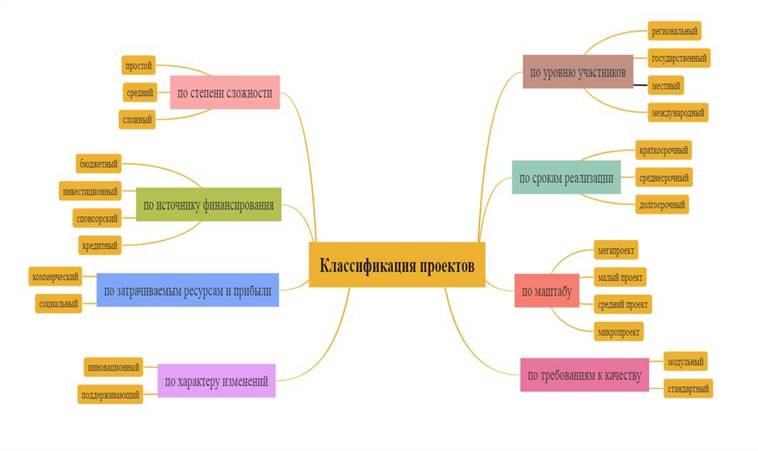
Рисунок 1 - Классификация проектов

Таким образом, проанализировав исследовательскую деятельность, мы пришли к выводу, что исследовательская деятельность направлена на удовлетворение познавательных и интеллектуальных потребностей общества и индивида, где результатом исследовательской деятельности является новое знание или продукт, полученный во время совершения определенных исследовательских действий, таких как определение целей и задач, формулирование гипотезы, сбор материала, проведение эксперимента и т.д. Нами также были определены следующие виды исследовательской деятельности: учебно-исследовательская, научно-исследовательская и проектная деятельность.
Учебно-исследовательская работа нацелена на развитие исследовательских ЗУН студентов и способствует освоению ими теоретических и практических основ научных исследований. Преподаватель выполняет ключевую роль в УИРС, фасилитируя приобретение новых знаний, разъясняя процесс проведения исследования, обучая применению различных научных методов и т.д.
Учебно-исследовательская работа включает:
- вовлечение студентов в исследовательскую деятельность;
- развитие исследовательских навыков, умений, а также получение исследовательских знаний;
- развитие творческих способностей и исследовательских интересов.
Научно-исследовательская деятельность представляет собой целенаправленный процесс расширения и систематизации имеющихся знаний, направленный на выявление, анализ и решение конкретной исследовательской проблемы с получением научно обоснованного прикладного результата.
Научное исследование – это творческий мыслительный процесс, направленный на решение определенной проблемной ситуации посредством проведения научного поиска и экспериментальной работы. Оно ориентировано на развитие:
- самостоятельности при проведении научного поиска;
- умения отстаивать собственную научную точку зрения перед научным сообществом;
- чувства ответственности за порученное дело;
- желания в дальнейшем заниматься научно-исследовательской работой.
Проектная деятельность – это вид исследовательской деятельности; ее результатом является создание интеллектуального продукта, имеющего практическое применение.
Цель проектной деятельности - применение уже сформированных исследовательских навыков и умений для создания творческого общественно значимого результата.
Следует отметить, что проект представляет собой масштабную исследовательскую работу, которая подразделяется на всевозможные типы (технический, исследовательский, экономический, материальный, социальный проект и т.д.); и в зависимости от специфики проекта задачи проектной деятельности также могут различаться.
Ключевые различия между учебно-исследовательской, научно-исследовательской и проектной работой приведены в Таблице 7.

Таблица 7 – Ключевые различия видов исследовательской деятельности

Учебно-исследовательская деятельность | Научно-исследовательская деятельность | Проектная деятельность
1 | 2 | 3
Цель
формирование и развитие ИК студентов, а также их готовности к осуществлению научно-исследовательской деятельности. | осуществление мыслительной активности, нацеленной на получение новых данных и использование приобретенных исследовательских ЗУН для решения проблемных исследовательских вопросов. | применение сформированной исследовательской компетенции для создания общественно важного продукта исследования.
Значимость и новизна результатов исследования
личностно значимое знание, субъективная новизна исследования. | общественно значимое знание, объективная новизна исследования. | общественно значимое знание, объективная новизна исследования.
Объект деятельности
формирование исследовательских компетенций. | решение научной проблемы через проверку поставленной гипотезы. | создание общественно важного продукта с практическим применением.
Продолжение таблицы 7
1 | 2 | 3
 | Субъект деятельности
развивающийся субъект деятельности:  не полностью самостоятельная, творческая и познавательная деятельность, где результаты учебного исследования зависят от наставлений преподавателя (научного руководителя). | развитый субъект деятельности:  самостоятельная творческая деятельность, результат которой зависит от субъекта (исследователя проблемы). | развитые субъекты деятельности:  самостоятельная, творческая интеллектуальная деятельность, итог которой зависит от участников проекта (субъектов)
Цикл исследования
исследование осуществляется в рамках отдельных стадий (частичное исследование). | исследование охватывает весь период реализации: от возникновения идеи до представления итогов. | исследование охватывает весь период реализации: от возникновения идеи до представления практических результатов.

Изучив различия между учебно-исследовательской, научно-исследовательской и проектной деятельностью (работой), мы пришли к умозаключению, что проектная деятельность является высшим уровнем исследовательской активности обучающихся, так как она предполагает применение уже сформированных исследовательских ЗУН для создания общественно значимого продукта с целью его дальнейшего практического использования. Наш вывод подкреплен результатами исследований таких ученых, как: Н.В. Матяш [108], В.Ф. Сидоренко [109], В.В. Николина [115], В.З. Юсупов [113] и пр.

1.3 Теоретическая модель и педагогическая технология формирования исследовательской компетенции будущих учителей иностранного языка
Для того, чтобы сформировать ИК будущих учителей ИЯ, мы должны обратиться к педагогическому моделированию.
Педагогическое моделирование – это процесс, в ходе которого создаются и используются модели образовательных сценариев, которые, в свою очередь, помогают организовывать, планировать и анализировать учебный процесс [117].
Теоретическая модель представляет собой теоретическую концепцию, имеющую определенную структуру и принципы построения. Это абстрактное представление, которое формирует основу для создания и планирования учебных программ, методологии преподавания, оценки учебных достижений и взаимодействия между студентами и преподавателями [118].
Педагогическая модель – это концептуальная структура или рамка, описывающая основные принципы, методы и подходы, используемые педагогом в образовательном процессе [119].
Спроектированная нами теоретическая модель формирования ИК будущих учителей ИЯ состоит из шести блоков:
- целевой блок;
- методологический блок;
- содержательный блок;
- процессуальный блок;
- оценочный блок;
- результативный блок.
В качестве цели (блок №1) в рамках теоретической модели нам представляется формирование исследовательской компетенции будущих учителей ИЯ, соответственно сформированная ИК будущих учителей ИЯ выступит желаемым результатом (блок №6).
Создание теоретической модели формирования ИК будущих учителей ИЯ подразумевает, в первую очередь, научно-методологическое обоснование (блок №2), которое целесообразно начать с выделения подходов к предмету исследования. Взяв за основу теоретические положения, изложенные в предшествующих параграфах работы, из огромного количества подходов к решению проблемы формирования исследовательской компетенции будущих учителей иностранного языка мы выделяем те подходы, которые составляют наибольшую значимость для нашего исследования.
Формирование исследовательской компетенции учителей связано с переходом от знаниевого подхода обучения к компетентностному, где выпускник вуза не только должен владеть необходимыми знаниями, полученными в университете, но и уметь применять их в своей профессиональной деятельности.
Ю. Колер объяснил значимость перехода к компетентностному подходу потребностью в актуализации полученных знаний [30, c. 319].
О.Л. Жук связывал компетентностный поход с переходом общества на модель «образование-наука-производство», где высшие учебные заведения должны увеличить не только теоретическую подготовку специалистов, но и исследовательскую, так как в проблемных ситуациях в рамках профессиональной деятельности важно применять инновационные и самостоятельные решения [120].
Е.Я. Коган объяснил актуальность компетентностного подхода назревшей потребностью пересмотра роли преподавателя от обучающей и воспитательной к практической и исследовательской, которая в большей степени соответствует потребностям рынка труда [121].
Переход Казахстана к компетентностному подходу в образовании обусловлен следующим:
1) цель образования поменялась от обучающей на саморазвитие в связи с непрерывностью процесса, т.е. после выпуска из университета будущий учитель иностранного языка и дальше должен заниматься саморазвитием и самообразованием. Данная концепция саморазвития касается не только будущих учителей иностранных языков, но и всех специалистов в целом, т.к. человек должен быть готов к непрерывному образованию всю жизнь (life-long learning);
2) возросло соотношение компетентностного подхода и человеческого капитала: можно констатировать, что сегодня человек стремится к знаниям для дальнейшего использования в профессиональной сфере с целью получения достойной должности;
3) наблюдается ориентация на развитие практических навыков и интегрированной личности индивида, которая способна решать актуальные вопросы в профессиональной и житейской практике;
4) осуществлено вступление Казахстана в Болонский процесс, целями которого являются: открытие доступа к высшему образованию для всех слоев населения, увеличение академической мобильности среди обучающихся и профессорско-преподавательского состава, обмен научным, трудовым и культурным опытом между странами и т.д. [122].
Компетентностный подход строится на следующих принципах:
1) непрерывность профессионального образования, т.е. человек после окончания образовательного учреждения должен дальше заниматься саморазвитием;
2) переход от предметного обучения к межпредметному на базе формирования ключевых компетенций;
3) применение фундаментальных знаний в разных условиях труда с опорой на передовой и личный накопленный опыт;
4) развитие познавательных и исследовательских навыков в учебном и трудовом процессе;
5) использование практических заданий в образовательном процессе с целью развить практические умения будущих выпускников учебных заведений;
6) внедрение разнообразных инновационных способов, приёмов, форм и технологий обучения, которые подбираются, исходя из задач образовательного процесса и индивидуальных познавательных потребностей обучающихся;
7) использование рефлексии для того, чтобы оценить сформированные ЗУН в групповой, парной и индивидуальной работе;
8) доступность высшего образования для всех слоев населения как признак глобализационного процесса;
9) возможность академической мобильности для обучающихся, студентов и преподавателей;
10) развитие исследовательского, социального и культурного потенциала выпускников учебных заведений;
11) переход к новой системе высшего образования, а именно - трехступенчатой - «бакалавриат-магистратура-докторантура»;
12) внедрение кредитной системы оценивания знаний и умений и т.д. [123].
Исследовательская компетенция также строится на базе деятельностного подхода. Он способствуют развитию личности и навыков обучающегося через осуществление познавательно-исследовательской деятельности.
Вышеуказанный подход был изучен многими зарубежными учеными, такими как Л.С. Выготский [124], С.Л. Рубенштейн [125], Ю.Г. Фокин [126], Д.Б. Эльконин [127] и др.
Суть данного подхода заключается не в получении готовых знаний, а в процессе самостоятельного изучения, анализирования и осмысления материала. Через познавательную деятельность обучающийся получает новые знания, а через исследовательскую деятельность открывает что-то новое в науке, при этом развивая свои исследовательские умения и навыки. Стоить отметить, что основные компоненты деятельностного подхода – это сама деятельность и личность обучающегося, который является субъектом деятельности, т.е. главной движущей силой в осуществлении исследовательской деятельности [101, c. 43]. Необходимо опираться на личностные интересы, ценности, планы субъекта деятельности, чтобы направить его в нужное русло научной работы, именно в этом и состоит задача преподавателя.
Деятельностный подход строится на следующих принципах:
1) принцип деятельности - получение знаний через совершение каких-либо действий, тем самым развивая свои познавательные и исследовательские умения и навыки;
2) принцип целостности - формирование системного научного мировоззрения у обучающихся, понимания сути и роли науки для общества;
3) принцип психологической поддержки - устранение психологического дискомфорта в учебном или исследовательском процессе и создание дружеской атмосферы в группе;
4) принцип вариативности - применение разных вариантов в решении какого-либо вопроса; выбор разных форм, методов и средств для достижения результата;
5) принцип творчества - раскрытие творческого потенциала и использование творчества как движущей силы для реализации деятельности [101, с. 133].
Формирование исследовательской компетенции строится также на системном подходе, который способствует целостности конкретного исследования.
Х.А. Саймон считал, что системный подход – это подход, который строится на базе изучения и применения комплекса принципов и методов исследования [128]. Стоит понимать, что системный подход связывает профессиональную деятельность педагога с исследовательской как целостный, интегрированный и систематизированный процесс, где учитель, строя образовательный процесс, должен применять свои исследовательские умения и навыки (видение проблемы; выдвижение гипотезы для решения проблемы; умения характеризовать понятия, делать выводы, использовать оригинальные идеи, применять различные общенаучные методы, такие как анализ, синтез, индукция, дедукция, обобщение, сравнение, эксперимент и т.д.).
Системный подход помогает определить ход действий и операций в исследовании, тем самым облегчая его проведение, т.е. помогает грамотно выстроить исследование от зарождения гипотезы до экспериментальной проверки данной гипотезы.
Системный подход к исследованию требует обязательного учета представленных ниже принципов:
1) принцип совместимости элементов целого – представляет собой взаимозависимость его значимых частей, свойств и отношений в рамках целой системы;
2) принцип функционально-структурного строения – это видение элементов системы и связей в целом или по отдельности;
3) принцип развития системы предполагает, что целостная система должна развиваться и учитывать характерные отличия разных уровней и этапов ее развития;
4) принцип подвижности допускает возможность изменений каких-либо функций, структуры или состава системы;
5) принцип итеративности подразумевает процесс последовательных действий в построении модели или системы с применением различных методов, а также оценки промежуточных и итоговых результатов;
6) принцип вероятных оценок связан с определением гипотетического уровня взаимосвязи явлений и структуры системы;
7) принцип вариативности предполагает выбор нескольких вариантов решения проблемы в исследовании [122, с. 33].
Вышеуказанные принципы могут быть эффективны, если их использовать в исследовании во взаимосвязи друг с другом, так как каждый принцип тесно связан с другим.
Процесс формирования исследовательской компетенции строится также на гуманитарном подходе, который ориентирован на формирование обширного культурного и научного кругозора, развитие творческого и научного мышления, сущность которого заключается в подготовке студента с высоким уровнем профессиональной культуры, стремящегося к максимальной самоактуализации, в том числе и в научном аспекте.
Главный субъект в гуманитарном подходе – это личность исследователя, который обладает исследовательской культурой, а также стремится к постоянному самосовершенствованию, самообразованию, творчеству и независимости в исследовании [129].
И.Ф. Исаев считал, что исследовательская культура – это интегративное качество личности, которую отличает знание научной картины мира, навыки и умения, необходимые для осуществления научно-исследовательской деятельности [130], т.е., другими словами, личность с высоким уровнем исследовательской культуры – это личность, которая стремится найти свое место в науке, внеся свой вклад в развитие науки через исследовательскую деятельность.
При использовании гуманитарного подхода в учебно-исследовательской деятельности задача учителя заключается не только в передаче определенных знаний, но и в раскрытии смысла и ценности их применения.
Обучение на основе гуманитарного подхода строится на следующих принципах:
1) принцип личностно-ориентированного образования предполагает всестороннее развитие личности, обладающей многофункциональными компетенциями, необходимыми для решения различных задач в профессиональной деятельности. Обучение, построенное на данном принципе, нацелено на развитие личности обучающегося, при этом его интересы и предпочтения стоят на первом месте; преподавателю же необходимо строить образовательный процесс с учетом его интересов к учебе, тем самым обеспечивая непрерывный стимул в обучении и развитии личности;
2) принцип субъектного характера обучения предполагает совместную работу преподавателя и студента, где оба являются субъектами в реализации какой-либо деятельности. При этом преподаватель помогает студенту развить самостоятельность, культуру, творческую активность, достичь цели и прочее, т.е. раскрыть личностный потенциал обучающегося, что, в свою очередь, обеспечивает интенсификацию и индивидуализацию образовательного процесса. Данный принцип строится на психологическом комфорте взаимодействия обоих субъектов друг с другом в рамках сотрудничества;
3) принцип диалогичности обучения подразумевает связь обучения с производством и реальными жизненными ситуациями, т.е. полученные знания должны быть применимы и полезны в практике;
4) принцип развивающего характера профессионального обучения подразумевает развитие исследовательской и творческой личности, обладающей критическим и творческим мышлением, через решение учебных или учебно-исследовательских задач, т.е. в практике обучения необходимо использовать дедуктивный метод, позволяющий студенту преобразовать какие-либо знания для применения в профессиональной деятельности;
5) принцип культурологического единства в подготовке кадров связан с пониманием роли человечества в развитии науки и образования; формированием научного мировоззрения и свободной и гармоничной личности человека, понимающего различие между духовными и материальными ценностями, плохим и хорошим, позитивным и негативным и др.;
6) принцип рефлексивности отражает сущность использования критического мышления и умения оценивать происходящую ситуацию, проектировать стратегии решения какой-либо проблемы в профессиональной сфере, умение оценивать себя и окружающих, а также посильность решения задач;
7) принцип вариативности содержания образования представлен комплексом подпрограмм в образовании, таких как общеобразовательные, дополнительные, профессионально-ориентированные и др., что позволяет использовать содержание образования для развития индивидуальных способностей обучающихся и создавать условия для их личностного и профессионального роста в рамках вузовской подготовки [124, с. 74].
При формировании исследовательской компетенции необходимо учитывать и аксиологический подход.
Аксиологический подход выполняет ценностную функцию в исследовании.
В Европе в XIX веке аксиологический подход рассматривался с точки зрения ценности развития культуры и науки и применялся для определения ценностной сущности объектов, теорий, явлений, а также потребностей общества и т.д. [131].
Российский ученый В.П. Тугаринов считает, что аксиологический подход ориентирован на восполнение ценностных потребностей и нужд общества, которые необходимы для развития личности человека [132].
Г.М. Коджаспирова полагает, что аксиологический подход – это философское учение о различных ценностях жизнедеятельности человека, таких как материальные, духовные, культурные, нравственные, исследовательские и др. [133].
Использование аксиологического подхода в педагогике позволяет определить социокультурную ценность деятельности субъектов педагогического процесса (преподавателя и обучающегося), при этом предметом педагогической аксиологии могут служить научно-педагогические исследования, инновационная деятельность, педагогические явления и пр.
Аксиологический подход строится на нижеприведенных принципах:
1) равноправие всех ценностей в рамках гуманистической системы ценностей;
2) ценность связи теории и практики;
3) преемственность ценности прошлого опыта для создания нового открытия в науке;
4) равнозначность традиций и творчества;
5) прагматическое решение споров о различии ценностей между двумя и более индивидами [37, с. 56].
Таким образом, можно утверждать, что суть аксиологического подхода в формировании исследовательской компетенции заключается в осознании теоретической и практической ценности исследований. Индивид должен знать ценность проведенного исследования, которое должно быть применимо на практике и ценно для общества. При этом в качестве ценности исследования можно считать его результаты, полезные и применимые на практике, которые решают какую-либо научную проблему.
Использование личностно-ориентированного подхода для формирования исследовательской компетенции помогает студенту приобрести личностный смысл исследования и развить мотивацию для проведения научного поиска. Личностно-ориентированный подход фокусируется на индивидуальных особенностях студента, т.е. учитывает его возрастные, психолого-физиологические характеристики, а также творческое своеобразие и интересы. Применение личностно-ориентированного подхода способствует достижению целей не только обучения, но и исследования.
Использование личностно-ориентированного подхода позволяет:
1) развить у обучающихся самостоятельность при выполнении какой-либо деятельности, в том числе научной;
2) осуществить опору на фундаментальные знания;
3) повысить личностную мотивацию обучающегося заниматься исследовательской деятельностью;
4) формировать исследовательские умения и навыки при помощи использования различных учебных и исследовательских стратегий и методов;
5) осуществить переход от учительской роли к роли наставника и консультанта, направляющего деятельность студента в нужное русло.
Основатель личностно-ориентированного подхода – К. Рожерс подчеркивал, что развитие у обучающегося должно быть направлено не на личностные приоритеты, а на приобретение интеллектуальных знаний, умений и навыков, т.е. наставник / консультант должен мотивировать студентов развиваться и улучшать интеллектуальные и исследовательские навыки, создавая дружескую атмосферу в учебном или учебно-исследовательском процессе [134].
Остановимся на принципах личностно-ориентированного подхода:
1) принцип личностного целеполагания предполагает построение процесса в зависимости от личных целей обучения индивида;
2) принцип самоактуализации подразумевает развитие природных задатков (врожденные навыки) индивида, которые необходимо раскрыть; к ним относятся творческие, интеллектуальные, физические и другие способности;
3) принцип индивидуальности строится на учете особенностей личности при построении процесса обучения;
4) принцип субъектности. Одним из субъектов процесса обучения является личность обучающегося, и вся деятельность должна строиться вокруг развития его личности, т.е. необходимо давать свободу выбора при осуществлении какой-либо деятельности, в том числе и исследовательской;
5) принцип творчества фокусируется на развитии творческих задатков человека через интеллектуально-творческую или творческо-исследовательскую деятельность. При выполнении творческих задач студент замечает свои сильные стороны, о которых он не знал, что, в свою очередь, мотивирует его на дальнейшую активность;
6) принцип доверия и поддержки направлен на построение доверительного отношения между субъектами деятельности (преподаватель и студент, учитель и ученик, наставник и подопечный), где преподаватель должен развивать самостоятельность обучающегося в осуществлении познания и действий, поддерживая его идеи и направляя потенциал студента в нужное русло;
7) принцип практической значимости – авторские идеи и предложения должны быть применимы и значимы для практики;
8) принцип свободы выбора. Для успешной реализации какой-либо деятельности необходимо давать субъекту свободу выбора, т.е. он должен самостоятельно выбрать подходящую тематику, условия, форму, цели, методы и содержание учебной, исследовательской или трудовой деятельности;
9) принцип ситуативности. Использование данного принципа позволяет преподавателю создавать особые ситуации для организации творческой, исследовательской и познавательной работы [134, с. 137].
Использование вышеуказанных принципов помогает грамотно построить учебные, познавательные и исследовательские процессы.
Изучив сущность формирования исследовательской компетенции, можно констатировать, что ведущим для всех компетенций является компетентностный подход. При этом исследовательская компетенция также формируется с опорой на такие подходы в образовании, как личностно-ориентированный, гуманитарный, аксиологический, системный, деятельностный и др.
Данные подходы создают методологическую базу для формирования исследовательской компетенции и способствуют выделению наиболее значимых принципов, которыми мы предлагаем руководствоваться при реализации данного процесса:
1) принцип личностно-ориентированного обучения: использование данного принципа предполагает учет интересов и предпочтений студентов при выборе исследовательской темы, другими словами, тема должна быть интересна для обучающегося;
2) принцип ценности исследования предполагает равную значимость теоретического и практического аспектов исследования;
3) принцип системности исследования предусматривает логическую последовательность и взаимосвязь всех этапов исследования;
4) принцип деятельности: ИК формируется и развивается в ходе реализации исследовательской деятельности;
5) принцип посильности исследования подразумевает, что проводимое исследование не должно представлять чрезмерную сложность для обучающегося;
6) принцип единства научных методов предполагает использование комплекса различных методов для осуществления исследовательской деятельности;
7) принцип использования soft skills способствует развитию личностных и исследовательских качеств индивида, таких как находить общий язык с респондентами исследования, отстаивать свою научную точку зрения, развивать творческое мышление для нахождения неординарного решения проблемы исследования, критически оценивать проблемную задачу и пр.;
8) принцип стимулирования предполагает развитие внутренней и внешней мотивации для проведения исследования;
9) принцип рефлексивности подразумевает взаимооценивание и самооценивание сформированности исследовательских знаний, умений и навыков;
10) принцип метапредметности заключается во взаимосвязи между формами знаний из различных наук.
Использование вышеуказанных принципов при формировании исследовательской компетенции позволяет эффективно построить исследовательскую деятельность, в рамках которой формируются исследовательская культура, а также знания, умения и навыки.
Разработанная теоретико-методологическая основа в виде вышеописанных подходов и принципов детерминировала выделение следующих структурных компонентов содержательного блока (блок №3) теоретической модели формирования исследовательской компетенции будущих учителей иностранного языка, напрямую связанных с компонентами ИК:
1) мотивационно-аксиологический компонент: внутренняя и внешняя мотивация стимулирует на решение исследовательских проблем и задач, а также понимание ценности исследования;
2) когнитивный компонент: познание объекта и предмета исследования в контексте теоретического анализа, проводимого посредством научных методов;
3) деятельностный компонент: практическая исследовательская работа, предполагающая решение конкретной задачи с ориентацией на создание нового продукта;
4) функционально-языковой компонент: грамотное использование иноязычных научных терминов в соответствии с нормами языка, эффективная презентация научных результатов в устной и письменной форме;
5) рефлексивно-оценочный компонент: анализ и оценка совершенной ИД;
6) трансмиссионный компонент: передача исследовательских ЗУН будущему поколению через создание условий для организации исследовательской работы в образовательном процессе.
Процессуальный блок теоретической модели (блок №4) состоит из:
1) теоретико-методической подготовки будущих учителей ИЯ к проведению исследований;
2) научно-языковой подготовки будущих учителей ИЯ к проведению исследований;
3) практико-методической подготовки будущих учителей ИЯ к проведению исследований;
4) рефлексивно-интегративной подготовки будущих учителей ИЯ к проведению исследований.
Основная задача теоретико-методической подготовки будущих учителей иностранного языка к проведению научного исследования – это формирование у них научной картины мира через усвоение необходимых научно-исследовательских знаний, в том числе и на иностранном языке.
Задача студентов на данном этапе – это знакомство с основными правилами проведения научного исследования в рамках теоретического уровня научного познания (формы, методы, понятийный аппарат, научная база исследования и др.). Используя теоретический материал, можно сформулировать гипотезу и на базе теории создать практическую часть исследования.
Научная картина мира будущего учителя иностранного языка формируется на основе критического и аналитического отношения ко всему многообразию информации, а также на основе использования творческого мышления, играющего немаловажную роль при прогнозировании и планировании исследовательских действий, решении исследовательских проблем нестандартным путем, что, в свою очередь, помогает понять сущность и ценность исследования и собственного вклада в науку, а также применить полученные знания для постижения истины [135]. Следовательно, можно сказать, что научная картина мира формирует не только образ мышления индивида, но и саму исследовательскую личность будущего учителя иностранного языка. Исследовательская личность, по мнению О.Н. Финогеновой, – это личность, обладающая исследовательским мировоззрением, а также ценностными и научными убеждениями, мотивами и установками, необходимыми для реализации исследовательской деятельности [136].
Получая теоретико-методические знания, студент расширяет исследовательский кругозор, повышает внутреннюю мотивацию, творческий потенциал, а также приобретает багаж необходимых научно-исследовательских знаний для построения исследовательского процесса. Стоить отметить, что исследовательские знания не должны быть в готовом виде – студенты должны заниматься самопоиском, саморазвитием согласно принципу индивидуализации исследовательской деятельности, который предполагает развитие самостоятельности и творческого исследовательского потенциала личности.
При реализации теоретико-методической подготовки можно использовать следующие средства: элективный и факультативный курс, дистанционный обучающий онлайн курс, академическая научная литература (учебные пособия, терминологические словари, методические рекомендации и пр.).
К методам теоретико-методической подготовки можно отнести, в основном, философские, общенаучные (теоретические и эмпирические), а также основные группы методов обучения, частные методики и др.
Спектр педагогических технологий, используемых для теоретико-методической подготовки будущих учителей ИЯ к реализации научных исследований, включает личностно-ориентированные, традиционные (или репродуктивные) и игровые технологии (такие как дебаты, ролевые и деловые игры).
Среди форм работы в рамках теоретико-методической подготовки особого упоминания заслуживают следующие:
1) фронтальная работа – совместная работа преподавателя со студентами, направленная на поиск решения учебно-исследовательских задач;
2) парная работа – это работа, которая представляет собой взаимодействие двух студентов над какой-либо учебно-исследовательской задачей;
3) групповая работа – учебно-исследовательская работа происходит в малых группах;
4) коллективная работа – участники теоретического исследования взаимодействуют между собой как целостный коллектив для решения общей задачи. Стоит отметить, что каждый студент выполняет свою особую функцию и вносит определенный вклад в коллективную работу;
5) индивидуальная работа – это познавательная деятельность студента, которая осуществляется благодаря созданным преподавателем необходимым условиям обучения;
6) самостоятельная работа – познавательный процесс осуществляется студентом индивидуально, т.е. субъект находит необходимые знания без воздействия посторонних субъектов и факторов;
7) аудиторная работа осуществляется под руководством преподавателя на уроке;
8) факультативные занятия или внеаудиторная работа – это любая деятельность обучающихся, которая совершается во внеаудиторное время.
Научно-языковая подготовка будущих учителей ИЯ к проведению исследований предполагает знакомство с научной терминологией на изучаемом языке, чтение аутентичной научной литературы, сбор и обработку иноязычной информации исследовательского характера из различных зарубежных информационных баз, развитие устной и письменной научной речи и пр. На данном уровне подготовки обучающиеся углубляют свои исследовательские знания, полученные в том числе и на родном языке в рамках теоретико-методической подготовки.
По итогам научно-языковой подготовки студенты должны обладать:
- знаниями: особенностей иноязычного научного стиля речи; правил построения и структурирования иноязычного научного текста; норм академической устной и письменной коммуникации на иностранном языке;
- умениями: анализировать и интерпретировать научную информацию на иностранном языке; применять иноязычную научную лексику и грамматические средства в устной и письменной речи; логически выстраивать содержание научного текста; готовить и представлять устные и письменные сообщения по научной тематике на иностранном языке;
- навыками: ведения научной дискуссии на иностранном языке, предполагающей, среди прочего, аргументированное изложение и защиту собственных научных идей; самостоятельного применения иноязычных научных источников в исследовательской деятельности.
Выбор форм работы в процессе научно-языковой подготовки зависит от преподавателя и особенностей предлагаемых курсов и заданий. Это могут быть, например, групповая, парная, индивидуальная, фронтальная и прочие формы.
В качестве методов обучения предлагаются дискуссии, кейс-стади, беседы, игровые методы, проекты и пр.; из общенаучных методов можно применить анализ, синтез, обобщение, дедукцию и другие методы, используемые для обработки информации на иностранном языке.
Среди технологий обучения для реализации научно-языковой подготовки особого упоминания заслуживают модульная технология, позволяющая предоставлять темы поэтапно, не нагружая избыточной информацией студента; технология развития критического мышления, которая способствует формированию умений и навыков критического анализа различных текстов на языке; а также технология интерактивного обучения, предполагающая развитие коммуникативных навыков через семинары и дискуссии с зарубежными учеными, и пр.
Практико-методическая подготовка будущих учителей иностранного языка к проведению научных исследований подразумевает познание эмпирического уровня исследования.
Практический процесс исследования имеет четкий план и основывается на теоретико-методической и научно-языковой подготовке. Можно констатировать, что эмпирический уровень познания строится на теоретическом уровне, где теоретический уровень выступает в качестве каркаса и основы для практико-ориентированной работы над исследованием. На этом уровне у студента также должна быть сформирована научная терминологическая база на иностранном языке, то есть обучающийся уже должен быть способным к обработке зарубежных источников и применять их в практической деятельности.
Задача студентов в рамках практико-методической подготовки – получить эмпирические знания через такие процессы, как наблюдение, описание, синтезирование, анализирование, использование приборных показаний, эксперимент и др., реализация которых должна быть осуществлена на иностранном языке, другими словами, обучающемуся необходимо использовать язык для достижения практической цели исследования.
Получив эмпирические знания, обучающиеся могут развить следующие умения и навыки:
1) умение выдвигать гипотезу и планировать ход исследования;
2) умение осуществлять поиск решения проблемы исследования с поэтапным контролем;
3) умение наблюдать и делать выводы по объекту исследования;
4) умение фиксировать результаты каждого действия в исследовании;
5) умение проводить все этапы экспериментального исследования: констатирующий, формирующий, контрольно-оценочный;
6) умение защищать свою научную точку зрения и выводы, сформулированные на основе полученных результатов исследования;
7) умение оценивать и самооценивать эмпирическую (практико-экспериментальную) деятельность.
В практико-методической подготовке при формировании исследовательской компетенции будущих учителей ИЯ можно использовать следующие научные методы: эксперимент, проектирование, метод статистической обработки данных и пр.
Форма обучения для формирования эмпирических знаний может быть внеаудиторной (экскурсия; посещение лабораторий, научно-исследовательских центров; выполнение домашнего эксперимента и др.) и аудиторной (индивидуальные, групповые, фронтальные, коллективные, парные формы работы и др.).
Технологии организации практико-методической подготовки при формировании исследовательской компетенции могут быть различны в зависимости от цели учебно-исследовательской деятельности:
1) проблемная технология – организация учебно-исследовательской деятельности посредством создания проблемных задач, условий или заданий для развития творческих, мыслительных и исследовательских способностей. Проблемная задача может быть решена индивидуально или в группе, самостоятельно или под руководством преподавателя;
2) исследовательская технология подразумевает получение знаний самостоятельно в ходе решения какой-либо проблемы;
3) проектная технология предполагает получение нового знания через выполнение практического задания при помощи планирования и проектирования собственно исследовательской деятельности;
4) информационно-коммуникативная технология ориентирована на использование современных вычислительных средств и программ для сбора и обработки информации, написания и оформлении научного исследования и пр., а также его практической имплементации;
5) технология индивидуализации подразумевает организацию учебно-исследовательской работы с опорой на индивидуальный подход к обучению;
6) технология творческой деятельности – это способ построения учебно-исследовательского процесса путем раскрытия творческого потенциала у студентов. В каждом индивиде есть нераскрытые творческие задатки и способности, которые необходимо выявить при помощи каких-либо учебно-исследовательских заданий;
7) технология здоровьесберегающего обучения предполагает, что процесс исследования не должен повлиять на психологическое и физическое здоровье испытуемого или испытателя и др. [137].
Завершающим звеном формирования исследовательской компетенции будущих учителей иностранного языка выступает рефлексивно-интегративная подготовка. Данный этап предполагает комбинацию теоретических, научно-языковых и эмпирических знаний, а также применение этих знаний для осуществления ИД, результаты которой оформляются в виде доклада, тезиса, реферата, статьи, отчета, а также выступления на конференции, круглом столе, семинаре, форуме и др. Таким образом, рефлексивно-интегративная подготовка сосредоточена на объединении всех предыдущих видов подготовки будущих учителей ИЯ к проведению исследований и самоанализ полученного опыта. Она предполагает критический анализ всего процесса исследования, рефлексию студента и самооценку сформированных исследовательских ЗУН и полученного исследовательского опыта.
Основная форма четвертого этапа – это самостоятельная работа студента. Самостоятельность может выражаться как в индивидуальной, так и парной и коллективной форме работы над исследованием с последующим представлением результатов научного эксперимента, где осуществляется личная, взаимная и групповая оценка научных достижений. Методы рефлексии могут быть выбраны в зависимости от вида научно-исследовательской работы, выполненной студентом (написание научной статьи, эссе, публичное выступление с описанием результатов проведенного исследования, решение практической задачи и пр.), среди рекомендуемых методов - лист самооценки и взаимооценки (peer-review), интервью, опросники и др.
Рефлексивно-интегративная подготовка к осуществлению исследования требует от студента:
- достаточный уровень мотивации;
- теоретические, языковые и эмпирические знания;
- владение различными научными методами исследования;
- умения применять технические средства;
- развитые умения анализировать совершенные действия;
- исследовательские умения и навыки;
- развитые коммуникативные навыки на научном языке.
В рамках рефлексивно-интегративного этапа преподаватель выполняет функции научного консультанта или руководителя; он должен обеспечивать методическое сопровождение проведения исследования и фиксировать психологическое и физическое состояние испытателей и испытуемых в эксперименте на основе здоровьесберегающей технологии. При этом производя оценку / взаимооценку научных достижений студентов, необходимо учитывать личностно-ориентированную технологию обучения, предполагающую, что обратная связь научного руководителя или научного сообщества не должна негативно влиять на психологическое состояние студента, т.е. оценивание научных достижений студента или его исследовательской работы должно быть адекватным, поддерживающим и конструктивным, имеющим целью улучшить проведенное исследование.
Подводя некоторые итоги, можно сказать, что процессуальный блок теоретической модели формирования ИК будущих учителей ИЯ состоит из 4-х видов подготовки к проведению исследований (теоретико-методическая, научно-языковая, практико-методическая, рефлексивно-интегративная), которые тесно связаны друг с другом и не могут существовать по отдельности. При этом фундаментом формирования научно-исследовательских умений и навыков выступают общетеоретические, языковые и научно-исследовательские знания, которые создают прочную основу профессионального становления будущего учителя ИЯ. Их реализация происходит в практической научно-исследовательской деятельности, где осуществляется интеграция теоретических положений и языковой подготовки в реальные исследовательские ситуации. Завершающим этапом является интеграционная подготовка, которая не только обеспечивает систематизацию и обобщение полученных научно-исследовательских и языковых ЗУН, охватывая взаимосвязь всех направлений подготовки, но и носит рефлексивный характер, позволяя студентам осмыслить полученный научно-исследовательский опыт, определить достижения и затруднения, и в целом обеспечить дальнейшее развитие ИК. Схематично это может быть представлено так, как изображено на рисунке 2.

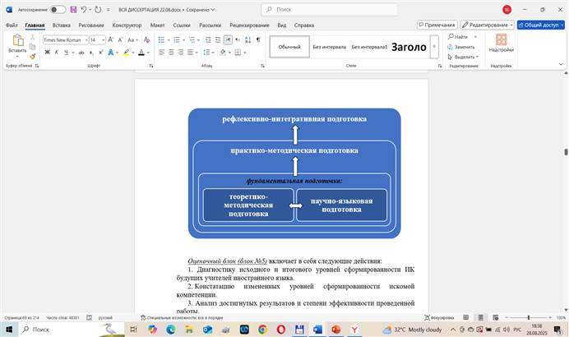

Рисунок 2 – Процессуальный блок теоретической модели формирования
ИК будущих учителей ИЯ

Оценочный блок (блок №5) включает в себя следующие действия:
1. Диагностику исходного и итогового уровней сформированности ИК будущих учителей иностранного языка.
2. Констатацию измененных уровней сформированности искомой компетенции.
3. Анализ достигнутых результатов и степени эффективности проведенной работы.
Поставленные задачи решаются посредством специально отобранных диагностических методов, подходящих к содержанию компонентов исследовательской компетенции, таких как: модификация методики изучения мотивов исследовательской деятельности А.А. Реана и В.А. Якунина [138], модификация теста-опросника диагностики мотивации научных достижений А. Мехрабиана [139], авторский опросник для проведения оценки мониторинга знания (Knowledge Monitoring Assessment Instrument) по З. Тобиасу и Х.Т. Эверсону [140] и др. (более подробная информация о критериях и методиках оценивания сформированности исследовательской компетенции будущих учителей иностранного языка представлена в параграфе 2.1 настоящего диссертационного исследования).
Дополнительно был использован комплекс традиционных методов исследования, включающий анкетирование, опрос, беседу, наблюдение, анализ творческих работ студентов, ранжирование и др.
Следует подчеркнуть, что результатом реализации теоретической модели формирования исследовательской компетенции будущих учителей иностранного языка является качественное изменение уровня искомой компетенции по критериально-уровневой шкале, где будущий учитель иностранного языка должен обладать высоким или же средним уровнем сформированности исследовательской компетенции, которая позволит ему самостоятельно проводить исследования в профессиональной деятельности.
В заключении мы можем сказать, что все блоки теоретической модели формирования исследовательской компетенции будущих учителей иностранного языка взаимосвязаны и взаимообусловлены. Именно их тесная взаимосвязь и подчиненность общей цели функционирования способствуют эффективному формированию исследовательской компетенции. С учетом вышеизложенного, мы считаем, что схематично теоретическая модель формирования исследовательской компетенции будущих учителей иностранного языка должна выглядеть, как на Рисунке 3.
Подводя некоторые итоги, особо хотелось бы отметить тот факт, что вопрос моделирования ИК будущих специалистов, в том числе и будущих учителей ИЯ, рассматривался рядом ученых-исследователей, таких как Ш.Ж. Алимова [47], Л.А. Казарина [141], К.У. Кунакова [142], Н.А. Сухина [143], Т.М. Талманова [14] и др. Однако отличительной характеристикой разработанной нами теоретической модели формирования ИК будущих учителей ИЯ является ее системность и многоаспектность, что позволяет охватить все структурные элементы данного процесса. Нами были восполнены некоторые пробелы, упущенные в изученных моделях.

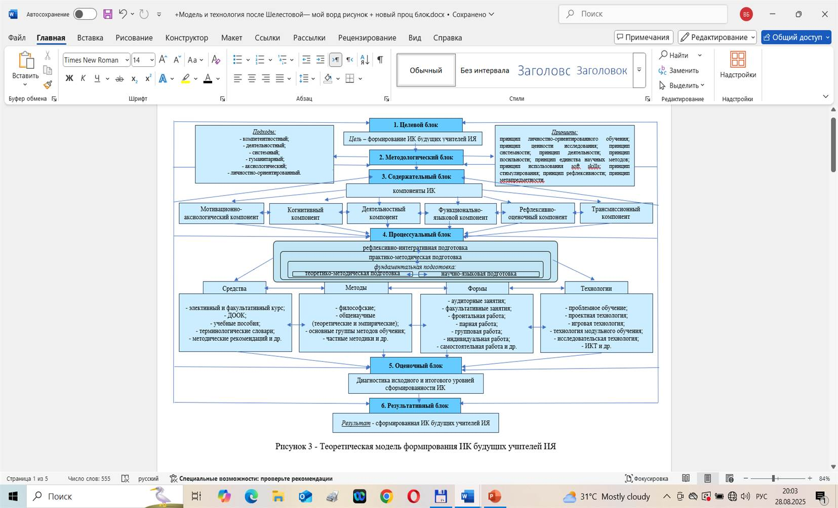
Так, например, теоретические модели, представленные в работах Ш.Ж. Алимовой [47, c. 75] и Н.А. Сухиной [143, c. 14], не содержат подходов, которые составляют методологическую базу формирования ИК. Модель Л.А. Казариной не включает оценочный блок, что затрудняет определение уровня сформированности ИК [141, c. 55]. В теоретической модели формирования ИК будущих учителей ИЯ К.У. Кунаковой, состоящей из целевого, концептуального и содержательного блоков, отсутствует процессуальный блок. В результате модель описывает лишь целевые и содержательные ориентиры, но не раскрывает саму последовательность действий, что приводит к недостаточному пониманию механизмов ее практической имплементации [142, c. 61]. Модель Т.М. Талмановой носит несколько фрагментарный характер, что затрудняет ее восприятие как единой системы [14, c. 71].
Кроме того, упомянутые выше ученые-исследователи при разработке своих моделей ориентировались на 3-4-звенную структуру ИК, упуская из виду столь немаловажные ее компоненты, как функционально-языковой и трансмиссионный.
Таким образом, можно констатировать, что разработанная нами теоретическая модель формирования ИК будущих учителей ИЯ принципиально отличается от ранее представленных в научной литературе. Ее своеобразие заключается в том, что она выступает в качестве многоаспектной системы, включающей достаточно большое количество взаимосвязанных блоков, оригинальный состав структурных компонентов, которые опираются на комплекс тщательно отобранных методологических подходов и принципов, и демонстрирующей этапность формирования искомой компетенции. Обозначенные выше характеристики придают модели особую методологическую значимость и позволяют ее рассматривать как уникальный инструмент формирования ИК будущих учителей ИЯ.
Необходимость реализации теоретической модели формирования ИК будущих учителей ИЯ обусловила необходимость разработки педагогической технологии. Под педагогической технологией мы, вслед за В.П. Беспалько, понимаем «систему, которая включает в себя методические и организационные средства, используемые для воспроизведения учебного процесса, обеспечивающую гарантированное достижение поставленных целей обучения» [144].
Педагогическая технология в рамках нашего исследования имеет следующие компоненты:
1) целевой компонент;
2) организационно-подготовительный компонент;
3) диагностический компонент;
4) содержательно-процессуальный компонент;
5) оценочный компонент;
6) результативный компонент (Рисунок 4).

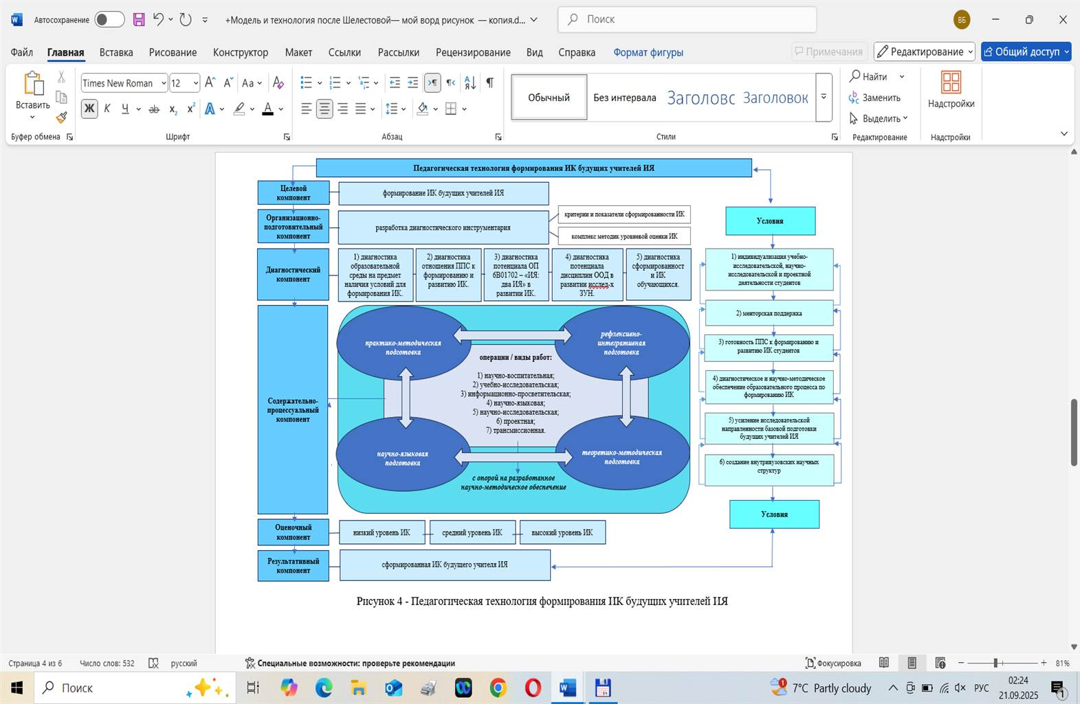
В качестве цели в целевом блоке нашей педагогической технологии мы обозначали формирование исследовательской компетенции будущих учителей иностранного языка.
Следующий, организационно-подготовительный компонент, предполагает разработку диагностического инструментария, который включает критерии и показатели сформированности исследовательской компетенции, а также формирование комплекса методик уровневой оценки изучаемого явления.
Целеполагание и диагностика являются ключевыми элементами педагогической деятельности. Они представляют собой процессы, включающие изучение и анализ условий, в которых осуществляется учебно-воспитательный процесс, а также оценку потенциала обучающихся и преподавательского состава в развитии исследовательской компетенции студентов языкового вуза. В рамках диагностического компонента мы выделили несколько ключевых блоков:
- диагностика образовательной среды на предмет наличия условий для формирования ИК;
- диагностика отношения ППС к формированию и развитию исследовательской компетенции;
- диагностика потенциала ОП 6B01702 – «Иностранный язык: два иностранных языка» в развитии ИК;
- диагностика потенциала дисциплин ООД в развитии первичных исследовательских ЗУН;
- диагностика сформированности исследовательской компетенции студентов.
При этом особое внимание в рамках диагностического компонента необходимо уделить анализу содеятельности преподавателей и студентов по формированию исследовательской компетенции последних как одной из ключевых компетенций ХХI-го века.
Для реализации процессуального блока разработанной нами модели, включающего теоретико-методическую, научно-языковую, практико-методическую и рефлексивно-интегративную подготовку будущих учителей иностранного языка к исследовательской деятельности, необходимо организовать различные виды операций (работ) со студентами. Эти виды работ осуществляются в рамках содержательно-процессуального компонента педагогической технологии на основе адекватного научно-методического обеспечения исследовательской деятельности обучающихся высших учебных заведений, состоящего из:
1) программно-методического обеспечения (силлабус по элективной дисциплине «Исследовательская и проектная деятельность педагога и обучающегося», программа факультативного курса «Основы научных исследований»);
2) учебно-методического обеспечения (методические рекомендации по написанию НИР для студентов и ППС);
3) обучающих материалов (учебное пособие «Основы научных исследований» для студентов языковых ОП);
4) вспомогательного обеспечения (электронный трехъязычный словарь научных терминов для студентов и ППС; дистанционный обучающий онлайн курс «Academic writing» на платформе «Moodle»).
Выделенные нами операции (виды работ) включают следующие направления деятельности:
1) научно-воспитательная работа со студентами;
2) учебно-исследовательская работа студентов (УИРС);
3) информационно-просветительская работа со студентами;
4) научно-языковая работа студентов;
5) научно-исследовательская работа студентов (НИРС);
6) проектная деятельность студентов;
7) трансмиссионная деятельность студентов.
Важно отметить, что в рамках каждого упомянутого выше направления работы со студентами необходимо реализовать четыре взаимосвязанных этапа подготовки будущих учителей ИЯ к проведению исследований, обозначенных в теоретической модели, а именно: теоретико-методическую, научно-языковую, практико-методическую и рефлексивно-интегративную подготовку, что обеспечит прямую связь с процессуальным блоком разработанной модели, интегрируя при этом языковую практику на каждом этапе. Кроме того, каждый вид работы со студентами направлен на развитие одного или нескольких специфических компонентов ИК (мотивационно-аксиологический, когнитивный, деятельностный, функционально-языковой, рефлексивно-оценочный и трансмиссионный) посредством тщательно подобранных методов, средств, технологий и форм работы, детально описанных в модели и конкретизированных для каждого вида деятельности в педагогической технологии.
1. Научно-воспитательная работа студентов охватывает посещение НИИ, НИЦ, научных лабораторий, научных библиотек, ворк-шопов, вебинаров; проведение творческих мастерских, дружеских бесед и интервью с профессорами университета и пр. Основная цель данного вида работы –способствовать формированию мотивационно-аксиологического компонента ИК, то есть повысить мотивацию студентов, воспитать уважение к ценности научного исследования, развить интерес к научно-исследовательской деятельности, и самое главное - сформировать исследовательскую культуру обучающихся через проведение мероприятий научно-воспитательного характера:
- теоретико-методическая подготовка реализуется через методы изучения информации о достижениях науки, биографиях ученых, разъяснения этики научных исследований, а также формы просветительских лекций, вебинаров и бесед. На данном этапе активно применяются такие педагогические технологии, как ИКТ, гуманно-личностная технология, технология интерактивного обучения и др.;
- научно-языковая подготовка отражается в проведении всесторонних воспитательных мероприятий, в частности кураторских часов с применением интерактивной технологии и различных форм обучения, таких как групповые, парные и пр.; организации дружеских бесед и интервью на иностранном языке с зарубежными профессорами, учеными-исследователями;
- практико-методическая подготовка воплощается в форме непосредственного участия в воркшопах, мастерских, где студенты наблюдают за работой ученых, задают вопросы, выполняют небольшие практические задания. Методы включают дискуссии, беседы, интервьюирование (в том числе и на иностранном языке с приглашенными зарубежными учеными или при работе с иноязычными ресурсами) и др. Здесь активно задействуются такие педагогические технологии, как технология интерактивного обучения, кейс-технология, технология коллективных творческих дел (для организации мастерских), игровая технология и пр.;
- рефлексивно-интегративная подготовка выражается в форме обмена мнениями, написания эссе или коротких отчетов по итогам посещений научных лабораторий, научных библиотек, ворк-шопов, вебинаров. Методы включают групповую дискуссию, самоанализ своих впечатлений и осознание личной ценности исследовательской деятельности, а также роли иностранного языка как инструмента, необходимого для глобальной научной коммуникации. На данном этапе могут быть применены такие педагогические технологии, как технология формирующего оценивания и технология развития саморегуляции.
2. Учебно-исследовательская работа студентов (УИРС) включает в себя элективный курс «Исследовательская и проектная деятельность педагога и обучающегося», факультативный курс «Основы научных исследований», гостевые лекции, курсы Coursera и пр. Данный вид работы направлен, главным образом, на формирование когнитивного и функционально-языкового компонентов ИК через усвоение исследовательских знаний и понятийного аппарата, необходимого для проведения научного исследования. Его реализация носит четырехступенчатый характер и согласуется с процессуальным блоком теоретической модели:
- теоретико-методическая подготовка осуществляется посредством методов проблемного изложения материала, лекции-визуализации, анализа учебных кейсов, работы с научно-методической литературой и нормативно-правовыми актами. Здесь активно применяются такие педагогические технологии, как технология проблемного обучения, кейс-технология, технология развития критического мышления, интерактивные лекционные технологии, ИКТ и др. Формами работы на данном этапе являются лекции, семинары, самостоятельная работа с литературой и пр.;
- научно-языковая подготовка реализуется при работе с научной терминологией в рамках предложенных курсов (элективный, факультативный, онлайн и пр.) с применением различных форм и технологий обучения в зависимости от вида заданий на курсе. Особое внимание уделяется формированию функционально-языкового компонента ИК через работу с иноязычными академическими источниками и изучение иноязычной терминологии по направлению исследования;
- практико-методическая подготовка заключается в выполнении первичных исследовательских заданий: поиске и систематизации информации по заданной теме, написании обзоров литературы, подготовке рефератов, аналитических справок. Формами работы являются самостоятельная работа, групповые проекты. На данном этапе применяются такие методы как анализ, синтез, систематизация научной информации, а также такие педагогические технологии, как технология проектного обучения (для выполнения мини-проектов), технология обучения в сотрудничестве (при работе в группах), технология организации самостоятельной работы студентов и ИКТ (для обработки и систематизации информации);
- рефлексивно-интегративная подготовка выражается в самооценке выполненных заданий, представлении промежуточных результатов на семинарских занятиях, получении обратной связи от преподавателя и сокурсников, что способствует развитию навыков критического мышления и самоанализа. Здесь используются такие методы как самоанализ, самооценка, взаимная оценка. Формами работы являются семинары-обсуждения, презентации, индивидуальные консультации.
3. Информационно-просветительская работа со студентами направлена на оказание информационной помощи, такой как сбор и обработка научной информации, работа с научными базами данных (как например, РИНЦ, Scopus, Web of Science, ResearchGate, Академия Google, Microsoft Academic и др.); а также организация консультаций с профессорами и ведущими научными сотрудниками вузов, информационных семинаров, вебинаров и пр. Данный вид работы направлен, главным образом, на формирование когнитивного и деятельностного компонентов ИК через систематическое освоение методик поиска и структурирования научной информации, развитие аналитического мышления и практических навыков работы с научными источниками. Данная работа также косвенно способствует развитию функционально-языкового компонента (через работу с иноязычными базами данных и источниками) и рефлексивно-оценочного компонента (через критическую оценку достоверности и релевантности информации).
Реализация информационно-просветительской работы осуществляется поэтапно и коррелирует с процессуальным блоком теоретической модели:
- теоретико-методическая подготовка реализуется через методы объяснения принципов работы с научными базами данных, классификации источников, оценки достоверности информации, правил библиографического описания. Это достигается посредством применения таких форм обучения, как лекции, семинары, а также специализированные обучающие модули. Здесь используются такие педагогические технологии, как технология развития критического мышления (для оценки источников), технология проблемного обучения (для поиска ответов на информационные запросы) и информационно-коммуникационные технологии (ИКТ) для взаимодействия с онлайн-ресурсами;
- научно-языковая подготовка заключается в ознакомлении с зарубежными базами данных через методы объяснения и критического анализа. Формы обучения зависят от вида предлагаемого семинара или вебинара; наиболее применимые технологии обучения - ИКТ и технология развития критического мышления. Применение ИКТ обеспечивает прямой доступ к аутентичным научным источникам и иноязычным базам данных. Технология развития критического мышления, в свою очередь, позволяет студентам оценивать достоверность найденной информации, проводить ее анализ и делать обоснованные выводы. Таким образом, эти технологии способствуют эффективному формированию функционально-языкового компонента исследовательской компетенции;
- практико-методическая подготовка включает методы выполнения поисковых запросов в различных базах данных, систематизации найденной информации, составления библиографических списков, аннотирования и реферирования научных текстов. Формами работы являются практические занятия в компьютерных классах, индивидуальные задания по поиску информации, работа в малых группах над обзорами литературы. Активно используются ИКТ для непосредственной работы с электронными ресурсами, а также технология обучения в сотрудничестве при выполнении групповых заданий;
- рефлексивно-интегративная подготовка выражается в методах самооценки эффективности поисковых стратегий, анализа полученных результатов информационного поиска, сравнения различных источников информации. Формами являются презентации найденных материалов, обсуждение и критический анализ полученной информации на семинарах, а также получение обратной связи не только от научного руководителя, но и ведущих профессоров и научных сотрудников вузов. Здесь активно применяются технологии формирующего оценивания.
4. Научная-языковая работа студентов включает в себя дистанционный обучающий онлайн курс (ДООК) «Academic writing» на платформе Moodle, научный разговорный клуб «My scientific English», перевод научных текстов, квесты и пр. Главная цель данного вида работы – формирование функционально-языкового компонента ИК, где итогом выступает сформированная научная и академическая речь, в том числе и письмо на иностранном языке. Научно-языковая работа позволяет подготовить студентов к использованию иноязычной научной терминологии при реализации научно-исследовательского поиска.
Процессуальная реализация научно-языковой работы согласуется с этапами процессуального блока теоретической модели:
- теоретико-методическая подготовка реализуется посредством методов объяснения особенностей научного стиля речи на иностранном языке, анализа грамматических и лексических конструкций академического дискурса, изучения принципов структурирования научных текстов. Это достигается через материалы ДООК «Academic writing», лекции и семинары по теории научного перевода. Здесь активно применяются такие педагогические технологии, как технология развития критического мышления, технология проблемного обучения (при разборе сложных лингвистических кейсов), информационно-коммуникационные технологии и пр.;
- научно-языковая подготовка подразумевает подготовку в рамках всех видов научной речевой деятельности на иностранном языке: чтение, письмо, аудирование и говорение на базе аутентичных материалов, предлагаемых преподавателем, через комплексное применение различных методов, технологий и форм работы, включая анализ, дебаты, ролевые игры и пр.;
- практико-методическая подготовка включает выполнение упражнений на трансформацию стиля текста, написание аннотаций, рефератов, тезисов на иностранном языке, участие в симуляциях научных дискуссий в рамках заседаний разговорного клуба, перевод аутентичных научных статей. Формами работы являются практические занятия, дебаты, ролевые игры и лингвистические квесты, направленные на поиск и анализ специфической терминологии. На этом этапе активно задействуются такие педагогические технологии, как технология обучения в сотрудничестве, игровая технология, технология интерактивного обучения и пр.;
- рефлексивно-интегративная подготовка выражается в методах самооценки языковых навыков по критериям, принятым для оценивания академической речи, взаимного рецензирования письменных работ на иностранном языке, анализа ошибок в устной научной коммуникации. Формами являются заседания-обсуждения в клубе, в рамках которых студенты, среди прочего, получают обратную связь от преподавателя и сокурсников, и могут в дальнейшем осуществить корректировку и доработку своих текстов на основе полученных комментариев, что, в свою очередь, способствует развитию навыков самокоррекции и совершенствованию языковой компетенции в научной сфере.
5. Научно-исследовательская работа студентов (НИРС) подразумевает подготовку к участию, а также организацию и проведение различных конференций, круглых столов, конкурсов исследовательских работ, научных клубов и пр. Данный вид работы ориентирован, главным образом, на развитие деятельностного компонента ИК, в рамках которого основной задачей обучающегося выступает применение полученных исследовательских знаний на практике и предоставление результатов в виде научных статей, докладов, тезисов выступлений и пр. Однако НИРС также способствует комплексному развитию всех других компонентов ИК: мотивационно-аксиологического (через осознание значимости научного поиска), когнитивного (через углубление знаний и формирование исследовательского мышления), функционально-языкового (через активное использование ИЯ в научной коммуникации) и рефлексивно-оценочного (через самоанализ и оценку полученных результатов).
Процессуальная реализация НИРС носит ярко выраженный ступенчатый характер, представляя операции по нижеследующим видам подготовки уже на более высоком уровне сложности:
- теоретико-методическая подготовка реализуется через общенаучные методы, такие как критический анализ научной литературы (в том числе иноязычной), аналитическая обработка информации посредством синтеза, обобщения, систематизации и пр., что позволяет студентам углублять свои знания методологии научного поиска, выбирать адекватные методы исследования и формулировать гипотезы. Формами работы на данном этапе являются индивидуальные и групповые консультации. Здесь активно используются средства доступа к международным научным базам данных (Scopus, Web of Science, ResearchGate), специализированные глоссарии и словари;
- научно-языковая подготовка осуществляется в процессе использования научной литературы не только на родном, но и на иностранном языке, применяя различные методы обработки данных. Также к научно-языковой подготовке можно отнести подготовку докладов и отчетов на иностранном языке с адекватным использованием соответствующей терминологии для создания научного аппарата. Формы работы зависят от вида исследования - индивидуальное, парное или групповое. Активно применяются исследовательская, репродуктивная и проблемная технологии;
- практико-методическая подготовка предполагает широкое использование эмпирических методов (наблюдение, опрос, эксперимент и пр.), а также методов статистической обработки данных. Основными формами являются индивидуальные и групповые исследовательские работы под руководством ППС, участие в научных семинарах и практикумах. Здесь активно задействуются такие педагогические технологии, как технология проектного обучения, технология обучения в сотрудничестве, технология организации самостоятельной работы студентов, ИКТ-технологии и др.;
- рефлексивно-интегративная подготовка заключается в методах самооценки и взаимооценки (peer review) исследовательских работ, публичной защиты результатов на конференциях и круглых столах; написании рефлексивных эссе и пр. Их использование позволяет студентам критически осмысливать собственный исследовательский опыт и корректировать дальнейшие исследовательские траектории. Формами являются научные конференции, круглые столы, форумы, конкурсы научно-исследовательских работ и пр.
6. Проектная деятельность студентов реализуется посредством участия в мини-проектах (мероприятиях в рамках учебных занятий), стартап-проектах, грантовых проектах и др. Проектная деятельность обладает уникальной способностью выступать в качестве интегративного механизма формирования исследовательской компетенции, поскольку она способствует развитию всех ее компонентов через поэтапную реализацию процессуального блока теоретической модели:
- теоретико-методическая подготовка включает методы проблемного анализа, целеполагания, планирования, распределения ролей, исследования предметной области проекта, изучения проектной методологии. Формами работы на данном этапе являются установочные семинары по проектному менеджменту, индивидуальное и групповое изучение литературы по теме проекта. Здесь активно применяются такие педагогические технологии, как технология проблемного обучения, технология развития критического мышления, проектная технологи и пр.;
- научно-языковая подготовка заключается в работе не только с источниками информации на иностранном языке, но и в работе над проектом с зарубежными учеными, включая научное руководство. То есть на данном этапе осуществляется консультирование с зарубежными учеными относительно перспектив ожидаемого или выполняемого проекта. Формы работы: коллективное и групповое исследование. Методы и технологии могут варьироваться от вида выполняемого проекта;
- практико-методическая подготовка кроется в непосредственной реализации проекта: сборе данных (при наличии исследовательской части), разработке прототипов, создании продукта или решения, апробации, тестировании. Формами работы являются групповая работа, полевые исследования, встречи с экспертами, питчинг и презентация промежуточных результатов. В рамках этого аспекта широко используются методы моделирования, экспериментирования, интервьюирования, анкетирования (если проект включает сбор данных) и пр.;
- рефлексивно-интегративная подготовка выражается в анализе хода и результатов проекта, оценке эффективности принятых решений, выявлении достижений и ошибок, формулировании выводов и перспектив. Методы включают самооценку и взаимооценку участников проекта, публичную защиту проекта, написание отчетной документации. Формами работы являются итоговые презентации проектов, дискуссии, круглые столы, сессии обратной связи и пр.
7. Трансмиссионная деятельность студентов включает разработку планов-конспектов и проведение уроков английского языка с применением элементов исследовательской деятельности в рамках производственной практики и пр. Основная цель трансмиссионной деятельности – развитие трансмиссионного компонента ИК, который предполагает способность будущих учителей ИЯ к организации и фасилитации исследовательской деятельности своих учеников. При этом данный вид работы служит интегрирующей платформой для использования и демонстрации всех ранее сформированных компонентов ИК. Он также, как и описанные ранее виды, соотносится с этапами процессуального блока теоретической модели:
- теоретико-методическая подготовка включает методы изучения дидактических принципов обучения исследовательской деятельности, анализа учебно-методической литературы по организации уроков с элементами исследования, применению исследовательского подхода и методов обучения, а также метод изучения передового педагогического опыта. Формами работы являются установочные лекции и семинары по методике преподавания передачи исследовательских ЗУН. Здесь применяются такие педагогические технологии, как технология проблемного обучения, проектная, исследовательская технология и пр.;
- научно-языковая подготовка состоит из подготовки уроков-проектов на иностранном языке, то есть планирование передачи исследовательских ЗУН должно осуществляться на уроках английского языка. Используемые формы работы могут быть традиционные и нетрадиционные, в зависимости от цели урока-проекта. К традиционным относятся семинары, лекции и практические занятия, а к нетрадиционным - круглые столы, дебаты и ролевые игры, имитирующие научные конференции или заседания. Это позволяет студентам не только усваивать теоретические знания, но и применять их на практике. Часто применяются следующие технологии: проектная, ИКТ, интерактивная, здровьесберегающая и пр.;
- практико-методическая подготовка заключается в непосредственной реализации разработанных планов - проведении уроков и внеурочных мероприятий с элементами исследования, организации групповой и индивидуальной работы учащихся над исследовательскими заданиями, предоставлении им обратной связи. Методы включают объяснительно-иллюстративный, эвристический, частично-поисковый, исследовательский, а также методы педагогического общения. Формами работы являются парная, групповая и/или индивидуальная работа над учебным исследованием;
- рефлексивно-интегративная подготовка выражается в анализе проведенных уроков и мероприятий, оценке эффективности применяемых методик, выявлении трудностей учащихся в исследовательской деятельности и путей их преодоления. Методы включают самоанализ и самооценку педагогической деятельности, получение обратной связи от методиста и учащихся, рефлексивное эссе о педагогическом опыте. Формами являются посещение уроков с последующим анализом, в том числе и SWOT-анализом и пр.
Особенно хотелось бы отметить, что указанные выше виды работ реализуются в соответствии с последовательностью их перечисления:
1) так, перед началом любой исследовательской деятельности необходимо сформировать у обучающихся устойчивую мотивацию и обеспечить усвоение ценностей научного поиска посредством целенаправленной научно-воспитательной работы;
2) УИРС способствует глубокому освоению научной картины мира через получение теоретических знаний на родном и иностранном языках;
3) в дополнение к УИРС организуется информационно-просветительская работа, направленная на развитие навыков поиска и обработки информации с использованием научных баз данных;
4) необходимость развития культуры научной речи и письма на иностранном языке, а также работы с научной терминологией обуславливает организацию научно-языковой работы;
5) НИРС помогает применить на практике полученные исследовательские знания, а также способствует формированию исследовательских умений и навыков;
6) проектная деятельность подразумевает всестороннее использование исследовательских ЗУН для создания практически значимого продукта;
7) трансмиссионная работа предполагает передачу исследовательского опыта и ЗУН через организацию уроков с элементами исследования.
Вместе с тем данный процесс носит системный характер и предполагает не только поэтапность, но зачастую и параллельное протекание отдельных компонентов. Каждый из них имеет равную значимость и в совокупности обеспечивает целостность учебно-воспитательного процесса по формированию ИК будущих учителей ИЯ.
Оценочный компонент педагогической технологии предполагает оценку сформированности ИК будущих учителей ИЯ на основе разработанной критериально-уровневой шкалы, представленной в параграфе 2.1 настоящего диссертационного исследования (Таблица 8).
Предлагаемая педагогическая технология позволит оптимизировать учебно-исследовательскую и научно-исследовательскую деятельность студентов, а её последовательное внедрение в итоге приведет к формированию исследовательски компетентной личности студента, обладающего требуемыми для реализации научного исследования любого уровня исследовательскими ЗУН (результативный компонент).
На основе изучения организационного устройства педагогической технологии реализации теоретической модели формирования ИК будущих учителей ИЯ мы пришли к выводу, что все структурные компоненты указанной педагогической технологии находятся во взаимосвязи и представляют собой единое целое, функционирование которого с учетом следующих педагогических условий должно обеспечить достижение прогнозируемого результата:
1) индивидуализация учебно-исследовательской, научно-исследовательской и проектной деятельности студентов: предоставление студентам возможности выбора траектории исследовательской деятельности в соответствии с их интересами, потребностями и уровнем подготовки;
2) менторская поддержка: введение института научного менторства из числа ППС вуза, который может направлять, советовать и давать оценку исследовательской деятельности «подопечных» студентов через регулярные консультации, предоставление психологической и профессиональной поддержки;
3) готовность ППС к формированию и развитию ИК студентов: повышение профессиональной компетентности ППС в области научного руководства, проведения исследований, инновационных методик преподавания через организацию курсов повышения квалификации, обучающих семинаров, вебинаров, тренингов и пр.
4) диагностическое и научно-методическое обеспечение образовательного процесса по формированию исследовательской компетенции: разработка и распространение методических материалов (учебные пособия, словари, методические рекомендации и др.) по организации и осуществлению исследовательской деятельности студентов; внедрение системы её мониторинга и оценки, что позволяет отслеживать прогресс и выявлять области, требующие улучшения; регулярный анализ результатов исследований студентов и корректировка ОП и методов, используемых в преподавании, на основе полученных данных;
5) усиление исследовательской направленности базовой подготовки будущих учителей ИЯ осуществляется через внедрение элементов исследовательской деятельности в дисциплины циклов «ООД», «БД» и «ПД». Это содействует развитию исследовательских ЗУН студентов, а также их интереса к исследовательской работе. Кроме того, создаются условия для применения ИК во время преподавания иностранных языков на производственной практике.
6) создание внутривузовских научных инфраструктур: открытие научно-исследовательских лабораторий и научного коворкинг центра для преподавателей и студентов не только обеспечит укрепление взаимодействия ППС и обучающихся в совместной исследовательской деятельности, но и будет способствовать развитию ИК последних.
Придерживаясь логики нашего исследования, мы рассматриваем систему выделенных педагогических условий как важнейший элемент учебно-исследовательского, научно-исследовательского и воспитательного процесса вуза, обеспечивающий успешное формирование исследовательской компетенции студентов языковых специальностей.
Подводя итоги педагогического моделирования, следует отметить, что разработанная теоретическая модель и соответствующая педагогическая технология образуют целостную систему формирования ИК будущих учителей ИЯ: модель представляет собой концептуальную схему, отражающую общее видение процесса формирования ИК, тогда как педагогическая технология выступает инструментом ее практической реализации. Именно технология конкретизирует и раскрывает этапы формирования исследовательской компетенции на основе разработанной теоретической модели. Так, в методологическом блоке теоретической модели осуществляется системный анализ и обоснованный отбор подходов и принципов, формирующих концептуальный фундамент процесса формирования ИК. В свою очередь, организационно-подготовительный компонент технологии, опираясь на эти методологические установки модели, конкретизирует их в практической плоскости: в начале - при разработке диагностического инструментария, затем – в рамках диагностического компонента при диагностике сформированности ИК будущих учителей ИЯ и среды / условий, при которых протекает образовательный процесс, направленный на ее формирование. Содержательный блок теоретической модели включает в себя компоненты ИК, которые формируются в рамках теоретико-методической, научно-языковой, практико-методической, рефлексивно-интегративной подготовки, обозначенных в процессуальном блоке. Все вышеупомянутые виды подготовки, предусмотренные процессуальным блоком теоретической модели, находят отражение в конкретных операциях и видах деятельности, организуемых в формате четырехзвенной поэтапной работы в рамках предложенной педагогической технологии с опорой на разработанное научно-методическое обеспечение образовательного процесса по формированию ИК будущих учителей ИЯ.
Таким образом, можно констатировать, что теоретическая модель выступает концептуальной конструкцией, задающей понятийно-теоретические основания и общее видение процесса формирования ИК будущих учителей ИЯ, тогда как разработанная педагогическая технология служит инструментом его операционализации и практической реализации в педагогической деятельности.
Во второй главе диссертационного исследования нами будет продемонстрирована система работы по формированию ИК с учетом выявленных педагогических условий; отражены цель, задачи, содержание, этапы, а также результаты проведенной экспериментальной работы по проверке выдвинутой гипотезы исследования и эффективности предложенной педагогической технологии.

Выводы по 1 главе
Итак, рассмотренные в теоретической части исследования аспекты дают основание для нижеследующих выводов:
1. Понятия «компетенция» и «компетентность», несмотря на их тесную взаимосвязь, не являются взаимозаменяемыми. В нашем понимании, компетенция – это комплекс коррелирующих друг с другом личностных качеств, в том числе и ЗУН, способов действий и пр., необходимых для осуществления какой-либо деятельности в определенной области; а компетентность – это способность применять данный комплекс в каждой конкретной практической ситуации или задаче по реализации деятельности.
2. Проанализировав различные виды компетенций, мы пришли к выводу, что искомое определение ведущего для нашего исследования понятия исследовательской компетенции в контексте иноязычного образования должно быть сформулировано как «интегративная способность к эффективному поиску, анализу и применению в ИД информации из различных, включая зарубежные, источников, а также совокупность ЗУН, необходимых для решения проблемных задач в образовательной сфере». При этом в качестве ее ключевых составляющих нам видятся следующие структурные элементы: мотивационно-аксиологический, когнитивный, деятельностный, функционально-языковой, рефлексивно-оценочный и трансмиссионный, формирующиеся в рамках осуществления ИД, под которой понимается творческий мыслительный процесс, предполагающий исследовательский поиск и аналитическую обработку информации для достижения поставленных исследовательских задач.
3. Изучение видов ИД в сравнительном аспекте позволило не только уточнить их понятия со следующей формулировкой:
- УИД – это деятельность, направленная на получение теоретических и практических знаний об исследуемом предмете, и решение различных учебных задач практической значимости;
- НИД – это независимый научный поиск, осуществляемый индивидом исходя из личных или общественных побуждений, в качестве результата которого выступает решение научной задачи, имеющее прикладную ценность;
- проектная деятельность – это особый вид ИД, в которой конечный результат исследования должен представлять собой ценный продукт для применения в обществе,
но и прийти к умозаключению, что проектная деятельность является высшим уровнем исследовательской активности обучающихся, так как она предполагает применение уже сформированных исследовательских ЗУН для создания общественно значимого продукта с целью его дальнейшего практического использования.
4. Формирование ИК будущих учителей ИЯ требует обращения к педагогическому моделированию для построения теоретической модели, целостность которой обеспечивается, на наш взгляд, взаимосвязью, взаимообусловленностью и взаимозависимостью следующих блоков: целевой, методологический, содержательный, процессуальный, оценочный и результативный.
5. Необходимость пошаговой реализации теоретической модели формирования ИК будущих учителей ИЯ обусловила разработку соответствующей педагогической технологии, которая включила такие компоненты, как целевой, организационно-подготовительный, диагностический, содержательно-процессуальный, оценочный и результативный, где каждый из компонентов предполагает ряд мероприятий, подробное описание которых будет представлено во второй главе диссертационной работы. На основе изучения организационного устройства педагогической технологии формирования ИК будущих учителей ИЯ мы пришли к выводу, что ее реализация приведет к достижению прогнозируемого результата в случае соблюдения системы выделенных нами педагогических условий.

2 ЭКСПЕРИМЕНТАЛЬНАЯ РАБОТА ПО РЕАЛИЗАЦИИ ПЕДАГОГИЧЕСКОЙ ТЕХНОЛОГИИ ФОРМИРОВАНИЯ ИССЛЕДОВАТЕЛЬСКОЙ КОМПЕТЕНЦИИ БУДУЩИХ УЧИТЕЛЕЙ ИНОСТРАННОГО ЯЗЫКА В УСЛОВИЯХ МОДЕРНИЗАЦИИ ОБРАЗОВАНИЯ

2.1 Диагностика сформированности исследовательской компетенции будущих учителей иностранного языка
Для того чтобы проверить эффективность разработанной педагогической технологии реализации теоретической модели формирования исследовательской компетенции будущих учителей иностранного языка нами был проведен педагогический эксперимент, который считается наиболее продуктивным методом педагогического исследования.
Педагогический эксперимент проводился на базе ЧУ Академии «Bolashaq» (Казахстан, г. Караганда). В эксперименте участвовали 69 обучающихся, из них 34 студента являлись участниками контрольных групп (КГ), и 35 студентов приняли участие в качестве экспериментальных групп (ЭГ); также 25 преподавателей были задействованы в текущем эксперименте.
Опытно-экспериментальная работа по определению эффективности педагогической технологии реализации теоретической модели формирования исследовательской компетенции будущих учителей иностранного языка состояла из следующих этапов: подготовительный, диагностико-аналитический, констатирующий, формирующий и итоговый.
Цель подготовительного этапа – разработка диагностического инструментария, состоящего из критериев и показателей сформированности исследовательской компетенции будущих учителей иностранного языка, а также комплекса методик уровневой оценки изучаемого явления (Таблица 8).
Диагностико-аналитический этап предполагал:
1) диагностику образовательной среды на предмет наличия условий для формирования ИК;
2) диагностику отношения ППС к формированию и развитию ИК;
3) диагностику потенциала ОП 6B01702 – «Иностранный язык: два иностранных языка» в развитии ИК;
4) диагностику потенциала дисциплин ООД в развитии первичных исследовательских ЗУН.
1. Для анализа образовательной среды на предмет наличия условий для формирования ИК нами был создан опросник, состоящий из 16 вопросов, результаты применения которого показали, что в рассматриваемом ВУЗе нет достаточных условий для реализации научно-исследовательской деятельности. Ниже представлены анализ полученных данных и обобщенные выводы:

Таблица 8 - Критерии и уровневые показатели сформированности исследовательской компетенции

Компоненты ИК | Критерии | Методики | Уровневые показатели
Компоненты ИК | Критерии | Методики | Низкий | Средний | Высокий
1 | 2 | 3 | 4 | 5 | 6
1. Мотивационно-аксиологический | 1.1 стремление к исследовательской деятельности | модификация методики изучения мотивов исследовательской деятельности А.А. Реана и В.А. Якунина (Приложение А) | у студента отсутствует внутренняя и внешняя мотивация к проведению научного исследования, отмечается крайне слабый интерес и восприимчивость к новым идеям | отсутствие внутренней мотивации, при этом преподаватель выступает в качестве внешнего стимула, побуждая студента к осуществлению научной деятельности | исследовательская деятельность студента характеризуется самостоятельностью и творческим подходом; присутствует внутренняя мотивация, стимулирующая активный научный поиск
1. Мотивационно-аксиологический | 1.1 стремление к исследовательской деятельности | модификация теста-опросника диагностики мотивации научных достижений А. Мехрабиана (Приложение Б)
1. Мотивационно-аксиологический | 1.2 глубина осознания ценности исследовательской компетенции | авторская методика изучения ценности ключевых компетенций  (Приложение В) | студент не осознает ценность исследовательской деятельности, не видит необходимости личного участия в научных исследованиях, а также не знает, зачем нужна исследовательская компетенция | исследовательская компетенция не является ведущей при ранжировании ценности ключевых компетенций, тем не менее студент пытается побольше узнать о ее значимости для собственной профессиональной деятельности | студент в полной мере осознает ценность исследовательской деятельности и необходимость овладения исследовательской компетенцией в 21 веке
2. Когнитивный | 2.1 полнота усвоения научных терминов | авторский опросник для проведения оценки мониторинга знания (Knowledge Monitoring Assessment Instrument) по З. Тобиасу и Х.Т. Эверсону (Приложение Г) | оперирование понятиями затруднено, так как большая часть научных терминов неизвестна студенту | отмечаются отдельные неточности при формулировании определений некоторым научным терминам; несколько дефиниций отсутствуют | свободное владение научным аппаратом, определение научным терминам даны в полном объеме
2. Когнитивный | 2.2 объем знаний основ научных исследований | авторский тест на знание основ научных исследований  (Приложение Д) | слабое представление о научном исследовании и науке в целом (0-6 правильных ответов по тестовым заданиям) | присутствуют некоторые знания теоретико-методологических основ научных исследований (7-13 правильных ответов по тестовым заданиям) | достаточно полное овладение теоретическими и методологическими знаниями в области проведения научных исследований (14-20 правильных ответов по тестовым заданиям)
Продолжение таблицы 8
1 | 2 | 3 | 4 | 5 | 6
3. Деятельностный | 3.1 полнота и самостоятельность реализации когнитивных операций | рефлексивное метапознавательное интервью Л. Роудс и Н. Шанклин на основе таксономии Б. Блума (Приложение Е) | студент характеризуется неспособностью работать с научной информацией, затрудняясь с ее пониманием, применением, анализом, синтезом и критической оценкой | студент владеет исследовательскими знаниями в достаточном объеме, однако не всегда способен применить их на практике; анализ, синтез и критическая оценка научной информации осуществляется при некоторой помощи со стороны преподавателя | студент демонстрирует глубокое знание и понимание, а также самостоятельное применение научной информации, осуществляя ее полноценный анализ, синтез и всестороннюю оценку
3. Деятельностный | 3.2 объем практических и теоретических операций, отражающих основное содержание исследовательской деятельности | решение проблемных задач | выполнение минимального количества практических и теоретических операций (5-9), отражающих основное содержание ИД | реализация недостаточного количества практических и теоретических операций (10-14), отражающих основное содержание ИД | осуществление реализации требуемого количества практических и теоретических процедур (15-19), определяющих сущностное содержание ИД, в полной мере
3. Деятельностный |  | модификация методики диагностики сформированности метакогнитивного поведения  Д. Эверсона (Приложение Ё)
4. Функционально-языковой | 4.1 объем усвоения лексических единиц, необходимых для реализации исследовательской деятельности | семантический диктант  (Приложение Ж) | 0-6 правильных ответов по итогам словарного диктанта, свидетельствующие о фрагментарном знании лексических единиц, необходимых для реализации ИД | 7-13 правильных ответов по итогам словарного диктанта, демонстрирующие базовое понимание лексических единиц, необходимых для реализации ИД | 14-20 правильных ответов по итогам словарного диктанта, указывающие на уверенное владение и готовность к применению лексических единиц, необходимых для реализации ИД
4. Функционально-языковой | 4.2 способность применять навыки академического письма и речи в исследовательской деятельности | эссе исследовательского характера, монолог на исследовательскую тему | ограниченный словарный запас, грубые лексико-грамматические ошибки, нарушения языковых норм академического стиля, низкая связность и точность высказываний | достаточный словарный запас, незначительные лексико-грамматические ошибки, в основном соблюдены языковые нормы академического стиля, отдельные стилистические неточности при адекватной передаче смысла высказывания | богатый академический словарь, точное и уместное использование терминов, единичные/отсутствие лексико-грамматических ошибок, соблюдение норм академического стиля, высокий уровень связности изложения и стилистической выдержанности
Продолжение таблицы 8
1 | 2 | 3 | 4 | 5 | 6
5. Рефлексивно-оценочный | 5.1 самооценка исследовательских умений | авторский лист оценивания собственных исследовательских умений (Приложение З) | студент не способен адекватно оценить свои исследовательские умения | студент несколько затрудняется в самооценке исследовательских умений | студент характеризуется адекватной оценкой собственных исследовательских умений
5. Рефлексивно-оценочный | 5.2 степень удовлетворенности исследовательской деятельностью | авторский тест на выявление степени удовлетворенности студентов собственной исследовательской деятельностью (Приложение И) | студент не удовлетворен собственной исследовательской деятельностью | студент частично удовлетворен собственной исследовательской деятельностью | студент полностью удовлетворен собственной исследовательской деятельностью
6. Трансмиссионный | 6.1 способность передавать исследовательские знания, умения и навыки | урок с использованием научно-исследовательских методов | студент не умеет передавать исследовательские знания, умения и навыки обучающимся | студент может успешно передавать исследовательские знания, однако затрудняется в передаче исследовательских умений и навыков | студент умеет передавать исследовательские знания, умения и навыки обучающимся, а также мотивировать их к проведению научных исследований
6. Трансмиссионный | 6.2 полнота реализации операций по составлению плана-конспекта и проведению урока-проекта | урок-проект | у студента отсутствуют умения и навыки планирования, организации и реализации небольших исследований или проектов в рамках урока | студент может составить план-конспект урока-проекта, однако затрудняется в его организации и проведении | студент способен подготовить и провести урок-проект в соответствии со всеми установленными требованиями

1) недостаточное учебно-методическое обеспечение научно-исследовательской деятельности студентов: большинство опрошенных 75% высказали мнение о малом количестве ресурсов (учебников, пособий, методических рекомендаций) для проведения научных исследований;
2) низкая частота организации и проведения научно-исследовательских мероприятий: 77% студентов считают, что все научно-исследовательские события ВУЗа сводятся к ежегодной студенческой научно-практической конференции, имеющей несколько формальный характер. При этом опрошенные отмечают свою потребность в участии и в других видах научно-исследовательских мероприятий, таких как круглые столы, семинары, научные проекты и пр.;
3) малое количество студенческих научных единиц, функционирующих на базе ВУЗа: 81% студентов отмечают отсутствие научных клубов, исследовательских лабораторий, курсов совершенствования исследовательской деятельности, системы менторства и пр.;
4) малопродуктивная система консультаций и поддержки со стороны преподавательского состава при написании научно-исследовательских работ: 50,7% студентов отметили, что испытывают трудности в написании исследовательских работ, возникновение которых они отчасти связывают с отсутствием полноценной консультации со стороны ППС;
5) неясность процесса публикации научных работ: 91% респондентов не знают, как писать научные статьи и где их публиковать;
6) недостаточность исследовательских элементов в учебных занятиях: отмечая важность включения научно-исследовательских элементов, 94% студентов указывают на то, что в рамках большинства учебных занятий преобладают задания, направленные на развитие коммуникативных навыков (Приложение Й).
Таким образом, анализ ответов студентов показывает, что в ВУЗе наблюдается недостаток условий для осуществления исследовательской деятельности и, соответственно, формирования исследовательской компетенции, что, в свою очередь, требует целенаправленной организационно-педагогической работы, детали которой будут подробно описаны нами в параграфе 2.2 настоящего диссертационного исследования.
2. Диагностика отношения ППС к формированию и развитию ИК проводилась на основе опросника, состоящего из 16 вопросов (Приложение К), на которые были получены ответы от 25 ППС ЧУ Академии «Bolashaq».
Опрос показал, что 88% преподавателей, подчеркивая особую значимость формирования и развития ИК у студентов, испытывают некоторые трудности в организации и проведении учебных занятий с элементами научно-исследовательской работы и использованием научных методов, что, по нашему мнению, связано с недостаточным уровнем ЗУН ППС в данной области. Этот вывод подтверждается полученными данными - так, например, большинство опрошенных (80%) подчеркивают настоятельную потребность в дополнительном обучении, как например, участие в обучающих курсах, семинарах, вебинарах или иных мероприятиях, направленных на повышение собственной компетенции в области формирования ИК у студентов. При этом преподаватели полагают, что полученные знания и умения будут способствовать качественному научному консультированию студентов и эффективной организации исследовательских мероприятий в ВУЗе.
В ходе опроса была выявлена нерегулярная внеаудиторная совместная научно-исследовательская деятельность студентов и преподавателей (научные конференции, семинары, вебинары и т.п.). 92% преподавательского состава объяснили данный факт низким уровнем мотивации и интереса студентов к проведению научного поиска, а 64% - недостаточным количеством учебно-методических материалов для самостоятельного углубления и расширения научно-исследовательских знаний, необходимых студентам для проведения исследовательской работы.
Для улучшения общей не совсем благоприятной научно-исследовательской атмосферы в учебном заведении, на которую указало 68% опрошенных, ППС ВУЗа считает необходимым поиск новых подходов и методов вовлечения обучающихся в исследовательский процесс (84%), а также внедрение более эффективных форм поддержки и стимулирования студентов в области научно-исследовательской деятельности (76%), что впоследствии должно привести к успешному формированию и развитию исследовательской компетенции будущих специалистов.
Полученные в ходе опроса данные подтвердились и результатами анализа учебных занятий, проводимых ППС ВУЗа, на предмет наличия элементов научно-исследовательской работы и использования научных методов. Для их оценивания нами были использованы следующие критерии:
- Четкость формулировки цели и задач учебного занятия: предполагается постановка цели занятия; формулировка конкретных задач, поэтапное решение которых должно привести к запланированному результату.
- Определение проблемы исследования, которая будет рассмотрена на учебном занятии.
- Решение проблемной задачи с помощью приобретенных исследовательских ЗУН, а также проявление осознания теоретической и практической значимости реализуемого исследования.
- Применение научных методов при осуществлении ИД, что свидетельствует о понимании методологии научного исследования.
- Соблюдение этапов исследования предполагает логическую последовательность исследовательских действий.
- Управление учебно-исследовательской деятельностью связано с реализацией преподавателем функции фасилитатора научного поиска.
- Активность обучающихся во время реализации учебно-исследовательской деятельности подразумевает обеспечение вовлеченности студентов в исследовательский процесс, их способность проявлять самостоятельное критическое мышление.
- Рефлексия: предполагается анализ результатов исследования, оценка эффективности исследовательской деятельности и выработка плана дальнейших действий на основе полученных результатов.
В ходе анализа посещенных учебных занятий по следующим дисциплинам «Практический курс основного иностранного языка», «Актуальные проблемы современной методики иноязычного образования», «Основы языковедения», «Критическое чтение и письмо» и др. нами не были обнаружены элементы научно-исследовательской работы, которые бы отвечали вышеупомянутым критериям, то есть занятия проводились в традиционном формате. Отсутствие исследовательской направленности учебных занятий можно объяснить, на наш взгляд, недостаточной методической подготовкой ППС к проведению занятий с элементами исследования.
Для устранения вышеуказанных проблем нами планируется следующий комплекс мероприятия, повышающий уровень ИК у ППС:
1) научно-методический семинар «Методы формирования исследовательской компетенции на занятиях»;
2) курс повышения квалификации «Эффективные стратегии повышения ключевых компетенций педагога в образовательной среде»;
3) научно-методический вебинар (онлайн семинар) на тему «Journal Metrix and Indexing. Searching for journals through databases (Scopus and Web of Science)» и пр.
В рамках данных мероприятий ППС ВУЗа познакомится, среди прочего, со способами введения новых элементов в методику проведения аудиторных занятий по предметах цикла «ООД», содействующих формированию первичных исследовательских знаний, умений и навыков у студентов, а также с возможностями по наполнению содержания дисциплин ОП 6B01702 – «Иностранный язык: два иностранных языка» учебным материалом, позволяющим осуществлять формирование ИК студентов. При этом одним из значимых результатов выступит создание научно-исследовательских лабораторий и научного коворкинг центра для ППС и студентов университета.
3. При диагностике потенциала ОП 6B01702 – «Иностранный язык: два иностранных языка» в развитии ИК было выявлено наличие в ОП элективной дисциплины «Методология теоретических и экспериментальных исследований», которая проводится на 3 курсе в течение 6 семестра и ориентирована на формирование и развитие ИК. Тем не менее, в ходе индивидуальных и групповых бесед, а также традиционного анкетирования после изучения дисциплин студенты отметили сложности в понимании данного учебного предмета, связанные, по мнению самих обучающихся, с отсутствием знаний основ научных исследований. В связи с этим мы считаем целесообразным не только обновить и расширить содержание существующих элективных курсов, но и ввести элективный курс «Исследовательская и проектная деятельность педагога и обучающегося», исследовательский факультативный курс «Основы научных исследований» и дистанционный обучающий онлайн-курс «Academic writing» на платформе «Moodle» для студентов 1-3 годов обучения, что позволит начать формирование ИК на ранних этапах обучения в вузе.
4. Диагностика потенциала дисциплин общеобразовательного блока в развитии первичных исследовательских ЗУН. При этом под первичными знаниями, умениями и навыками мы понимаем:
- знания основ научных исследований, ведущих теорий и концептуальных положений, ключевой научной терминологии и пр.;
- умения определять цель и задачи, объект и предмет научного поиска, строить гипотезу, подбирать подходящие научно-исследовательские методы и прочие умения, связанные с методологической частью исследования;
- навыки поиска научной информации и работы с научной литературой, навыки изложения научных мыслей в письменной и устной форме и др.
Проанализировав содержание силлабусов дисциплин цикла «ООД», а именно таких дисциплин, как «История Казахстана», «Социология», «Информационно-коммуникационные технологии», «Казахский язык» и др., нами было выявлено недостаточное количество тем, а также учебных заданий, направленных на формирование и развитие ИК студентов. По нашему мнению, внедрение исследовательской составляющей в учебные программы (силлабусы) вышеупомянутых дисциплин создаст необходимые условия для развития первичных исследовательских ЗУН у обучающихся, что, в свою очередь, приведет к развитию их ИК, поскольку эти учебные предметы позволяют проводить исследование на занятии, так как имеют конкретную тематическую ориентацию и методологическую основу. Так, например, в рамках казахского / русского языка – это исследования в области межкультурной коммуникации и сравнительного лингвистического анализа. В процессе изучения философии студенты получают представление об основных методологических подходах к научным исследованиям и научных методах. Социология помогает развить мягкие навыки (Soft Skills), необходимые для проведения научных исследований.
Таким образом, практически каждая дисциплина цикла «ООД» имеет потенциал в развитии первичных исследовательских ЗУН, что должно быть использовано в полном объеме. В связи с этим мы планируем некоторую корректировку силлабусов данных дисциплин на предмет включения разделов, тем, вопросов, учебных заданий, направленных на формирование и развитие исследовательской компетенции будущих учителей ИЯ.
На констатирующем этапе эксперимента была поставлена цель определить сформированность всех компонентов ИК будущих учителей ИЯ, таких как мотивационно-аксиологический, когнитивный, деятельностный, рефлексивно-оценочный и трансмиссионный.
В рамках мотивационно-аксиологического компонента (1) ИК было выделено два критерия – стремление к исследовательской деятельности (1.1) и глубина осознания ценности исследовательской компетенции (1.2).
Для диагностики стремления к ИД (1.1) использовались модификация методики изучения мотивов исследовательской деятельности А.А. Реана и В.А. Якунина (Приложение А) [138] и теста-опросника диагностики мотивации научных достижений А. Мехрабиана (Приложение Б) [139].
Студентам КГ и ЭГ были представлены возможные варианты мотивов ИД в виде определенных утверждений, из которых каждый студент должен был выбрать 5 наиболее значимых для себя. В дальнейшем нами определялась частота выбора того или иного мотива, что представлено в таблице 9 и на рисунке 5.

Таблица 9 – Частотность выбора мотивов исследовательской деятельности

Номер мотива согласно Приложения А | 1 | 2 | 3 | 4 | 5 | 6 | 7 | 8 | 9 | 10 | 11 | 12 | 13 | 14 | 15
Частотность выбора мотива | 55 | 48 | 21 | 42 | 52 | 58 | 25 | 34 | 54 | 37 | 44 | 26 | 28 | 23 | 41
Ранг мотива (наиболее / наименее выбираемый) |  |  | - |  |  | +

Рисунок 5 - Частотность выбора мотивов исследовательской деятельности

Как показывает таблица 9, 58 из 69 студентов выбрали в качестве ведущего мотива собственной ИД желание избежать осуждения и наказания за невыполнение научной работы, что указывает на наличие у обучающихся низкого уровня внутренней мотивации и стремления к НИД. Реже всего (21 из 69 опрошенных) студенты выбирали мотив получения исследовательских ЗУН.
Обработка полученных результатов осуществлялась по следующей формуле, которая позволила определить уровень сформированности мотивов исследовательской деятельности (низкий - внешний мотив; средний – внешний мотив, влияющий на внутренний; высокий - внутренний) в КГ и ЭГ:

К_{м} = $\frac{А}{В}$ х С, где:
К_{м} - уровень сформированности мотивов ИД;
А - общее количество выбранных мотивов;
В - общее количество участников;
С - количество участников в КГ/ЭГ.

Данные о сформированности мотивов ИД представлены в таблице 10 и на рисунке 6.

Таблица 10 – Данные о сформированности мотивов исследовательской деятельности (констатирующий этап)

Уровни | Контрольные группы |  | Экспериментальные группы
Уровни | кол-во студентов | % | кол-во студентов | %
Низкий | 22 | 64,7 | 21 | 60
Средний | 9 | 26,5 | 11 | 31,4
Высокий | 3 | 8,8 | 3 | 8,6

Рисунок 6 – Диаграмма: данные о сформированности мотивов исследовательской деятельности (констатирующий этап)

Полученные результаты также подтвердились при помощи модификации теста-опросника диагностики мотивации научных достижений А. Мехрабиана (Приложение Б) [139]. Методика, предложенная А. Мехрабиан, направлена на определение степени преобладания одного из двух устойчивых мотивов личности – мотива стремления к достижению успеха (в нашем случае - успеха в исследовательской деятельности) и мотива избегания неудачи (в нашем контексте - неудачи при осуществлении научно-исследовательской работы), либо же отсутствие мотивации и стремления к исследовательской деятельности вне зависимости от ориентации на успех или же поражение.
Испытуемым было предложено оценить степень своего согласия с рядом утверждений, связанных с характеристикой их исследовательской деятельности, используя предложенную шкалу:
+3 – абсолютно согласен = 7 баллов;
+2 – согласен = 6 баллов;
+1 – скорее согласен, чем не согласен = 5 баллов;
0 – нейтрален = 4 балла;
-1 – скорее не согласен, чем согласен = 3 балла;
-2 – не согласен = 2 балла;
-3 – абсолютно не согласен = 1 балл.
Подсчет баллов производился методом суммирования и был интерпретирован при помощи следующей сетки распределения баллов:
- 165-210 – доминирование мотива стремления к достижению успеха в ИД;
- 76-164 – преобладание мотива избежания провала при реализации НИР;
- 30-75 – отсутствие мотивации и стремления к ИД вне зависимости от ориентации на успех или же поражение.
Таким образом, в ходе использования модификации теста-опросника диагностики мотивации научных достижений А. Мехрабиана у большей части испытуемых (52%) было диагностировано либо полное отсутствие мотивации и стремления заниматься исследовательской деятельностью безотносительно к ориентации на будущий научный успех или поражение, либо в качестве доминирующего мотива был выявлен мотив избегания неудачи при реализации исследовательской деятельности (36%).
Более подробные результаты представлены в таблице 11 и на рисунке 7.

Таблица 11 - Результаты диагностики мотивации научных достижений (констатирующий этап)

Группы | от 165 до 210 баллов |  | от 76 до 164 баллов |  | от 30 до 75 баллов
 | Кол-во студентов | Проценты (%) | Кол-во студентов | Проценты (%) | Кол-во студентов | Проценты (%)
КГ | 4 | 11,8 | 12 | 35,3 | 18 | 52,9
ЭК | 4 | 11,4 | 13 | 37,1 | 18 | 51,5

Рисунок 7 – Результаты диагностики мотивации научных достижений (констатирующий этап)

Обобщенные результаты относительно стремления студентов КГ и ЭГ к исследовательской деятельности отображены в таблице 12 и на рисунке 8.

Таблица 12 – Данные о стремлении к ИД (констатирующий эксперимент)

Уровни | Контрольный группы | Экспериментальные группы
Уровни | % | %
Низкий | 58,8 | 55,8
Средний | 30,9 | 34,2
Высокий | 10,3 | 10

Рисунок 8 – Диаграмма: данные о стремлении к ИД (КЭ)

В качестве второго составляющего мотивационно-аксиологического компонента нами была выделена глубина осознания ценности ИК (1.2), проверка которой осуществлялась с помощью авторской методики ранжирования ценности ключевых компетенций (Приложение В). Студентам КГ и ЭГ предлагалось определить значимость ключевых компетенций в XXI веке методом прямого ранжирования от ведущей компетенции (1 балл) до наименее значимой (10 баллов). Список ключевых компетенций включал ценностно-смысловую, информационную, цифровую, акмеологическую, социокультурную, коммуникативную, исследовательскую, профессиональную, социально-трудовую и учебно-познавательную компетенции. Ранжирование значимости данных компетенций в эпоху глобализации представлено на Рисунке 9.

Рисунок 9 – Результаты ранжирования ключевых компетенций
Анализируя представленную выше диаграмму, можно констатировать, что для студентов языковых специальностей предпочтительно иметь коммуникативную (86%), профессиональную (84%) и цифровую (80%) компетенции, чем учебно-познавательную (30%), исследовательскую (22%) и акмеологическую (10%). Приведенные выше данные также подтверждаются свободными высказываниями студентов, полученными в рамках бесед и интервьюирования. Степень глубины осознания студентами ценности ИД определялась согласно уровневым показателям, описанным в таблице 8. Сводные данные приведены в таблице 13 и на рисунке 10.

Таблица 13 – Данные о глубине осознания ценности исследовательской компетенции (констатирующий эксперимент)

Уровни | Контрольные группы |  | Экспериментальные группы
Уровни | кол-во студентов | % | кол-во студентов | %
Низкий | 23 | 67,6 | 22 | 62,9
Средний | 9 | 26,5 | 10 | 28,5
Высокий | 2 | 5,9 | 3 | 8,6

Рисунок 10 – Диаграмма: данные о глубине осознания ценности исследовательской компетенции (констатирующий эксперимент)

Обобщенные данные об уровне сформированности мотивационно-аксиологического компонента ИК на констатирующем этапе экспериментальной работы представлены в таблице 14 и на рисунке 11.

Таблица 14 – Обобщенные данные об уровне развитости мотивационно-аксиологической сферы (констатирующий эксперимент)

Уровни | Контрольные группы | Экспериментальные группы
Уровни | % | %
Низкий | 63,2 | 59,3
Средний | 28,7 | 31,4
Высокий | 8,1 | 9,3

Рисунок 11 – Диаграмма: обобщенные данные об уровне развитости мотивационно-аксиологической сферы (констатирующий эксперимент)

В качестве критериев когнитивного компонента (2) исследовательской компетенции нами были выделены полнота усвоения научных терминов (2.1) и объем знаний основ научных исследований (2.2).
Для определения полноты усвоения научных терминов (2.1) как ключевых компонентов научного знания был создан авторский опросник на знание терминологии, разработанный при помощи модификации метода оценки мониторинга знания (Knowledge Monitoring Assessment Instrument) З. Тобиаса и Х.Т. Эверсона (Приложение Г) [140, с. 66]. Данный метод позволяет измерить знания в любой сфере, в том числе и исследовательской. Студентов КГ и ЭГ попросили дать определения научным терминам, представленным в Приложении Г. Ответы испытуемых были разделены на четыре категории:
- респондент утверждает, что знает дефиницию научного термина и подтверждает свои знания - (а) [+ +];
- респондент утверждает, что не знает точную дефиницию научного термина, но, тем не менее, успешно дает определение предложенному термину - (b) [- +];
- респондент утверждает, что знает дефиницию научного термина, однако не способен подтвердить свое знание - (с) [+ -];
- респондент утверждает, что не знает дефиницию научного термина и подтверждает это на практике - (d) [- -].
В рамках данных категорий «+» означает «знаю», а «-» - «не знаю», при этом первый знак относится к собственной оценки испытуемым своего знания, а второй – к актуальному поведению студента (демонстрации знания научной терминологии). Результаты в контрольных и экспериментальных группах распределились таким образом, как это отображено в таблице 15.

Таблица 15 – Распределение студентов КГ и ЭГ по четырем категориям.

Категория | Контрольные группы |  | Экспериментальные группы
Категория | кол-во студентов | % | кол-во студентов | %
1 | 2 | 3 | 4 | 5
Продолжение таблицы 15
1 | 2 | 3 | 4 | 5
(а) [+ +] | 3 | 8,8 | 3 | 8,6
(b) [- +] | 4 | 11,8 | 5 | 14,3
(с) [+ -] | 12 | 35,3 | 13 | 37,1
(d) [- -] | 15 | 44,1 | 14 | 40

Оценивание данных, представленных в таблице 15, производилось по следующей формуле:

K_{п1} = (a+d) – (b+c), где

K_{п1} – коэффициент 1 полноты усвоения научных терминов;
а – количество студентов, продемонстрировавших первый способ презентации дефиниции научных терминов;
b - количество студентов, продемонстрировавших второй способ презентации дефиниции научных терминов;
с - количество студентов, продемонстрировавших третий способ презентации дефиниции научных терминов;
d - количество студентов, продемонстрировавших четвертый способ презентации дефиниции научных терминов.
Интерпретация результатов:
- K_{п1}=1 означает, что обучающиеся свободно владеют научной терминологией, при этом демонстрируя адекватную оценку собственного знания;
- K_{п1}= -1 свидетельствует о том, что обучающиеся показывают хороший уровень знания научной терминологии, тем не менее, не всегда адекватно оценивая собственные знания в данной области;
- K_{п1}=0 обозначает, что обучающиеся затрудняются в оперировании научными понятиями, демонстрируя при этом равное количество как верных, так и ошибочных суждений относительно собственных знаний.
Таким образом, исходя из цифровых показателей таблицы 15, можно сделать вывод, что результат экспериментальных групп равен значению K_{п1}= -1, а контрольных групп – значению K_{п1}=0, что доказывает недостаточность знаний терминологии по основам научного исследования.
Полученные результаты были дополнительно обработаны по представленной ниже формуле, позволившей распределить студентов КГ и ЭГ по уровням:

R_{n} × 100
K_{п2} = 30 , где

K_{п2} – коэффициент 2 полноты усвоения научных терминов;
R_{n} – количество правильных ответов (right), данное n-м студентом;
100 – %;
30 – количество научных терминов, подлежащих дефинированию.
Уровень полноты усвоения научных терминов рассматривался как высокий при показателях 100 ≥ K_{п2} > 70; средний – 70 ≥ K _{п2} > 40; низкий – 40 ≥ K _{п2} ≥ 0.
Данные о полноте усвоения научных терминов студентами контрольных и экспериментальных групп представлены в таблице 16 и на рисунке 12.

Таблица 16 – Данные о полноте усвоения научных терминов (констатирующий эксперимент)

Уровни | Контрольные группы |  | Экспериментальные группы
Уровни | кол-во студентов | % | кол-во студентов | %
Низкий | 21 | 61,8 | 20 | 57,1
Средний | 9 | 26,4 | 12 | 34,3
Высокий | 4 | 11,8 | 3 | 8,6

Рисунок 12 – Диаграмма: данные о полноте усвоения научных терминов (констатирующий эксперимент)

Для определения объема знаний основ научных исследований (2.2) студентам КГ и ЭГ были даны 20 тестовых заданий, каждое из которых содержало один правильный ответ (Приложение Д). О высоком уровне знаний основ научных исследований свидетельствовали верные ответы студентов на 14-20 тестовых заданий из 20; о среднем уровне – правильные ответы на 7-13 тестовых заданий из 20; слабое представление о научном исследовании и науке в целом выражалось в корректно выполненных 0-6 тестовых заданий из 20. Ответы студентов распределились таким образом, как это представлено в таблице 17 и на рисунке 13.

Таблица 17 – Данные об объеме знаний основ научных исследований (констатирующий эксперимент)

Уровни | Контрольные группы |  | Экспериментальные группы
Уровни | кол-во студентов | % | кол-во студентов | %
Низкий | 19 | 55,9 | 17 | 48,6
Средний | 11 | 32,3 | 12 | 34,3
Высокий | 4 | 11,8 | 6 | 17,1

Рисунок 13 – Диаграмма: данные об объеме знаний основ научных исследований (констатирующий эксперимент)

Обобщая полученные в рамках проверки двух критериев данные, можно утверждать, что уровень развитости когнитивного компонента ИК по результатам констатирующего этапа экспериментальной работы выглядит так, как это представлено в обобщенной таблице 18 и на рисунке 14.

Таблица 18 – Обобщенные данные об уровне развитости когнитивной сферы (констатирующий эксперимент)

Уровни | Контрольные группы | Экспериментальные группы
Уровни | % | %
Низкий | 58,8 | 52,8
Средний | 29,4 | 34,3
Высокий | 11,8 | 12,9

Рисунок 14 – Диаграмма: обобщенные данные об уровне развитости когнитивной сферы (констатирующий эксперимент)

Для определения деятельностного компонента (3) исследовательской компетенции были выбраны следующие критерии – полнота и самостоятельность реализации когнитивных операций (3.1) и объем практических и теоретических операций, составляющих сущность исследовательской деятельности (3.2).
Критерий 3.1. диагностировался при помощи рефлексивного метапознавательного интервью Л. Роудс и Н. Шанклин на основе таксономии Б. Блума (Приложение Е) [140, с. 59]. Данный метод предоставляет информацию о способностях студента работать с научной информацией, что, в свою очередь, включает ее понимание, применение, всесторонний анализ, синтез и критическую оценку. Интервью называется рефлексивным, так как проводится после процесса ознакомления с научной информацией, в нашем случае со статьей Момбековой М.М. «Formation of future foreign language teachers’ research competence in the conditions of a university» [145]. После прочтения научной статьи студентов контрольных и экспериментальных групп просили ответить на ряд вопросов, построенных на основе таксономии мыслительных навыков высшего порядка Б. Блума (знание, понимание, применение, анализ, синтез, оценка), где в каждой категории содержалось по 3 вопроса; общее количество вопросов - 18.
В ходе проведения рефлексивного метапознавательного интервью было выявлено, что навыки работы с научной информацией у студентов контрольных и экспериментальных групп находятся на достаточно низком уровне, о чем свидетельствуют таблицы 19-20 и рисунок 15.

Таблица 19 – Развитость мыслительных навыков высшего порядка по таксономии Б. Блума

Уровень мышления по  Б. Блуму | Результаты в %
Уровень мышления по  Б. Блуму | Контрольные группы | Экспериментальные группы
1 | 2 | 3
Знание | 44,1 | 45,7
Понимание | 41,2 | 42,9
Применение | 38,2 | 34,3
Анализ | 29,4 | 28,6
Синтез | 23,5 | 20
Оценка | 32,4 | 31,4

Таблица 20 – Данные о полноте и самостоятельности реализации когнитивных операций (констатирующий эксперимент)

Уровни | Контрольные группы |  | Экспериментальные группы
Уровни | кол-во студентов | % | кол-во студентов | %
Низкий | 18 | 52,9 | 19 | 54,3
Средний | 11 | 32,4 | 13 | 37,1
Высокий | 5 | 14,7 | 3 | 8,6

Рисунок 15 – Диаграмма: данные о полноте и самостоятельности реализации когнитивных операций (констатирующий эксперимент)

Для определения объема практических и теоретических операций, отражающих основное содержание ИД, нами была модифицирована методика диагностики сформированности метакогнитивного поведения Д. Эверсона (Приложение Ё) [140, с. 66], которая предполагала оценивание практических и теоретических операций, выполняемых студентом при решении проблемных задач. В качестве таковых студентам контрольных и экспериментальных групп были предложены нижеследующие задачи:
1) проектирование урока по английскому языку в начальных классах посредствам методики CLIL;
2) формирование учебной мотивации у студентов языкового вуза;
3) работа с гиперактивными и пассивными учащимися;
4) развитие устной речи в младших классах с помощью использования интерактивных познавательных стратегий на уроках английского языка;
5) интерактивные игры как способ обучения английскому языку в условиях инклюзивного образования;
6) эффективность обучения английскому языку школьников на основе технологии развития критического мышления;
7) формирование коммуникативных умений учащихся средних классов в процессе изучения ИЯ;
8) формирование межкультурной компетенции в системе основного среднего образования по обновленному содержанию и др.
Алгоритм работы над проблемной задачей предполагал выполнение определенных шагов в рамках реализации методологической и процедуральной части исследовательской деятельности, а именно:
- методологическая часть:
- постановка проблемы;
- определение:
- цели,
- объекта,
- предмета исследования;
- постановка задач;
- формулирование гипотезы исследования;
- разработка плана работы;
- выбор исследовательских методов и приемов;
- описание:
- научной новизны,
- теоретической значимости,
- практической значимости исследования.
- процедуральная часть:
- анализ научных источников, связанных с исследуемой проблемой;
- обработка и интерпретация собранной информации;
- проведение экспериментальной работы;
- интерпретация полученных эмпирических путем данных;
- формулировка итоговых положений;
- подготовка научного текста, отражающего результаты исследования:
- в письменной форме,
- в устной форме;
- коллективное обсуждение полученного результата исследовательской работы.
Действия студентов при работе над проблемной задачей оценивались по предложенной Д. Эверсоном шкале в рамках четырех критериев:
- метакогнитивная включенность в исследовательский процесс подразумевает самонаблюдение индивида за своим мыслительным процессом, осознавая влияние каждого принятого им решения на траекторию всего исследования. При этом студент понимает важность планирования и распределения времени для каждого этапа решения проблемной задачи, отслеживая, эффективно ли выполняются теоретические и практические операции, и при необходимости меняя стратегию собственной исследовательской работы;
2) использование стратегий, что предполагает определение подходов и принципов решения проблемной задачи, способность видеть главное, тщательно вникая в задание и / или исследовательскую проблему, требующую конкретного решения, и соотнося требования задания с уже имеющимися знаниями;
3) планирование действий, заключающееся в умении не только составлять четкий план работы, но и прогнозировать ожидаемые результаты, к которым должна привести пошаговая реализация разработанного плана;
4) самопроверка, включающая постоянный мониторинг собственной исследовательской деятельности, выявление и исправление ошибок, оценивание собственных действий.
Анализ практических и теоретических операций, выполняемых студентом при решении предложенных проблемных задач, позволил прийти к следующим выводам:
- половина студентов контрольных (52,9%) и экспериментальных (51,4%) групп продемонстрировали низкую метакогнитивную вовлеченность в исследовательскую деятельность, что, на наш взгляд, связано с отсутствием достаточного уровня мотивации к проведению научного исследования, необходимых научно-исследовательских знаний, умений и навыков в требуемом объеме, а также с непониманием логики научного поиска;
- 67,6% студентов контрольных групп и 60% студентов экспериментальных групп не знают, какие методы и технологии необходимо использовать для решения той или иной проблемной задачи;
- план исследовательских действий был составлен как студентами контрольных (50%), так и студентами экспериментальных (45,7%) групп при значительной помощи научного руководителя, при этом и те, и другие испытали значительные трудности при его реализации;
- самоконтроль и самопроверка отсутствовали у 70,6% студентов контрольных групп и 62,9% студентов экспериментальных групп, о чем свидетельствовала неспособность студентов оценить как собственные, так и чужие исследовательские ЗУН; затруднения в отслеживании собственной ИД были связаны с недостаточным представлением о последовательности действий при работе над решением проблемной задачи.
Если оценить объем практических и теоретических операций, которые отражают основное содержание ИД, то можно констатировать, что несмотря на имеющийся интерес у некоторых студентов к обсуждению актуальных вопросов в сфере образования, на практике многие из них так и не смогли корректно определить цель, задачи, объект, предмет и гипотезу исследования, то есть особые трудности у студентов вызвала методологическая часть исследовательской деятельность, что детально представлено в таблице 21. Так, например, анализ таблицы 21 показывает, что 35,3% студентов в КГ и 34,3% обучающихся в ЭГ понимают проблему исследования, однако подавляющее большинство обоих типов групп затрудняется с определением объекта и предмета, а также теоретической и практической значимости исследования.

Таблица 21 – Процент студентов КГ и ЭГ, успешно справившихся с методологической частью исследовательской деятельности

Исследовательская задача | Процент студентов, успешно справившихся с поставленной задачей
Исследовательская задача | КГ | ЭГ
1 | 2 | 3
постановка проблемы | 35,3 | 34,3
определение цели исследования | 29,4 | 31,4
определение объекта исследования | 8,8 | 8,6
определение предмета исследования | 11,8 | 11,4
постановка задач исследования | 17,6 | 17,1
формулирование гипотезы исследования | 26,5 | 28,6
разработка плана работы | 32,4 | 31,4
Продолжение таблицы 21
1 | 2 | 3
выбор исследовательских методов и приемов | 14,7 | 14,3
описание научной новизны исследования | 20,6 | 20
описание теоретической значимости исследования | 8,8 | 8,6
описание практической значимости исследования | 11,8 | 11,4

Детальная информация об уровне объема практических и теоретических операций, отражающих основное содержание ИД, у студентов контрольных и экспериментальных групп по результатам констатирующего этапа экспериментальной работы представлена в таблице 22 и на рисунке 16.

Таблица 22 – Данные об уровне объема практических и теоретических операций, отражающих основное содержание ИД (констатирующий эксперимент)

Уровни | Контрольные группы |  | Экспериментальные группы
Уровни | кол-во студентов | % | кол-во студентов | %
Низкий | 20 | 58,8 | 22 | 62,9
Средний | 12 | 35,3 | 11 | 31,4
Высокий | 2 | 5,9 | 2 | 5,7

Рисунок 16 – Диаграмма: данные об уровне объема практических и теоретических операций, отражающих основное содержание ИД (констатирующий эксперимент)

Подводя итоги диагностики сформированности деятельностного компонента (3) исследовательской компетенции в рамках констатирующего этапа экспериментальной работы, хотелось бы отметить его достаточно низкий уровень как в контрольных, так и в экспериментальных группах, что свидетельствует о недостаточной сформированности у будущих учителей ИЯ умений планировать, организовывать и осуществлять ИД. Данные результаты нашли отражение в таблице 23 и на рисунке 17.
Таблица 23 – Обобщенные данные об уровне развитости деятельностной сферы (констатирующий эксперимент)

Уровни | Контрольные группы | Экспериментальные группы
Уровни | % | %
Низкий | 55,8 | 58,6
Средний | 33,9 | 34,2
Высокий | 10,3 | 7,2

Рисунок 17 – Диаграмма: обобщенные данные об уровне развитости деятельностной сферы (констатирующий эксперимент)

Для проверки функционально-языкового компонента (4) исследовательской компетенции нами были выбраны следующие критерии:
- объем усвоения лексических единиц, необходимых для реализации исследовательской деятельности (4.1);
- способность применять навыки академического письма и речи в исследовательской деятельности (4.2).
Проверка первого критерия (4.1) осуществлялась посредством семантического диктанта, состоящего из 20 слов уровня C1, которые были отобраны на основе Academic Word List (Приложение Ж) [146]. Целью проведенного диктанта выступало выявление степени понимания значений слов, часто используемых в научном контексте.
Результаты семантического диктанта следующие: в контрольных группах 50% обучающихся показали низкий уровень, что свидетельствует о недостаточном понимании значений лексических единиц и трудностях их интерпретации; 41,2% студентов продемонстрировали средний уровень, подобрав верные значения академических слов, однако допустив некоторые неточности в сопоставлении синонимичного ряда; и только 8,8% обучающихся показали абсолютное знание слов согласно их значению в научном контексте.
Аналогичная ситуация с приблизительно тем же распределением уровней наблюдалась и в ЭГ, что в целом свидетельствует о необходимости целенаправленной педагогической работы в данном направлении.
Подробная информация об итогах семантического диктанта приведена в таблице 24 и рисунке 18.
Таблица 24 – Данные об объеме усвоения лексических единиц, необходимых для реализации ИД (констатирующий эксперимент)

Уровни | Контрольные группы |  | Экспериментальные группы
Уровни | кол-во студентов | % | кол-во студентов | %
Низкий | 17 | 50 | 18 | 51,5
Средний | 14 | 41,2 | 13 | 37,1
Высокий | 3 | 8,8 | 4 | 11,4

Рисунок 18 – Диаграмма: данные об объеме усвоения лексических единиц, необходимых для реализации ИД (констатирующий эксперимент)

Способность применять навыки академического письма и речи в исследовательской деятельности (4.2) оценивалась посредством написания эссе исследовательского характера и составления монолога на научную тему. При этом акцент делался на умении раскрывать содержание предложенной темы, логично и связно излагать мысли, употребляя разнообразные грамматические конструкции, лексику академического стиля и соответствующие научные термины.
В качестве критериев для оценивания эссе были выбраны критерии международного экзамена IELTS:
1) Task Response (соответствие ответа заданию) – оценивается, как раскрыта тема, наличие аргументированности представленных идей, логическое соответствие сделанных выводов заявленной теме;
2) Coherence and Cohesion (связность и логика изложения) – оценивается логическая последовательность раскрытия идеи, а также связность предложений и наличие логических переходов;
3) Lexical Resource (лексический запас) – оценивается разнообразие используемой академической лексики и научных терминов, а также их точность и уместность в определенном контексте;
4) Grammatical Range and Accuracy (грамматическое разнообразие и точность) – оценивается применение различных грамматических конструкций с высокой точностью и минимализацией допустимых грамматических ошибок [147].
Выбор данных критериев для оценивания способности применять навыки академического письма в ИД обусловлен их непосредственной связью с уровнем владения академическим дискурсом. Они позволяют определить способность студентов использовать академическую лексику в научном контексте, выстраивать логичные и аргументированные высказывания, соблюдать стилистические и грамматические нормы языка, а также адекватно применять их при создании письменной научной речи.
Обучающимся контрольных и экспериментальных групп было предложено выполнить задание по написанию эссе исследовательского характера на следующие темы:
- Challenges and benefits of digitalization in education. – Проблемы и преимущества цифровизации образования.
- The importance of critical thinking in student research. – Роль критического мышления в студенческих исследованиях.
- The influence of globalization on research priorities in higher education. – Влияние глобализации на исследовательские приоритеты в высшем образовании.
- Interdisciplinary research: opportunities and obstacles. – Междисциплинарное исследование: возможности и препятствия и др.
Результаты проверки эссе исследовательского характера показали следующее: 54,3% обучающихся экспериментальных групп продемонстрировали низкий уровень владения навыками академического письма, что выражалось в нелогичности составленных предложений, нарушении стилистических норм языка, ограниченности академического словаря и используемых грамматических структур, неумении раскрыть основную идею эссе и пр.; 37,1% студентов экспериментальных групп были оценены как обладающие средним уровнем академического письма, так как в эссе наблюдались незначительные грамматические и лексические неточности, а также частичное отсутствие логических переходов; и только 8,6% полностью справились с написанием эссе, которое соответствовало вышеупомянутым критериям оценки академического письма IELTS.
Контрольные группы продемонстрировали схожий уровень владения навыками академического письма.
Подробные результаты относительно способности студентов контрольных и экспериментальных групп применять навыки академического письма в исследовательской деятельности показаны в таблице 25 и отражены на рисунке 19.

Таблица 25 – Данные о способности применять навыки академического письма в ИД (констатирующий эксперимент)

Уровни | Контрольные группы |  | Экспериментальные группы
Уровни | кол-во студентов | % | кол-во студентов | %
Низкий | 18 | 52,9 | 19 | 54,3
Средний | 12 | 35,3 | 13 | 37,1
Высокий | 4 | 11,8 | 3 | 8,6

Рисунок 19 – Диаграмма: данные о способности применять навыки академического письма в ИД (констатирующий эксперимент)

Способность применять навыки академической речи в ИД проверялась посредством монолога на научную тему и оценивалась при помощи критериев оценивания монологической речи международного экзамена IELTS, которые включают:
1) Fluence and Coherence (беглость и связность речи) – оценивается умение последовательно и логично излагать мысль на английском языке, а также раскрывать основную идею, поддерживая нужный темп речи без пауз и самокоррекции;
2) Lexical Resource (лексический запас) – оценивается умение применять в речи академическую лексику в соответствии с заданной тематикой;
3) Grammatical Range and Accuracy (грамматическое разнообразие и точность) – оценивается умение использовать различные грамматические конструкции с высокой степенью их корректного употребления в речи;
4) Pronunciation (произношение) – оценивается умение корректно артикулировать слова, не искажая их значение, а также умение говорить на иностранном языке с правильным ритмом и интонацией [147, с. 123].
Обучающимся были предоставлены следующие темы исследовательского характера для презентации в форме монолога, оценивание которого производилось по описанным выше критериям:
1. The Impact of Social Media on the Formation of Linguistic Identity. – Влияние социальных сетей на формирование языковой личности.
2. Challenges and Prospects of Online Education in Foreign Language Teaching. – Проблемы и перспективы онлайн-образования в преподавании иностранных языков.
3. Pros and Cons of Gamification in Foreign Language Learning. – Плюсы и минусы применения геймификации в обучении иностранным языкам.
4. Methods for Preventing Professional Burnout in the Context of Educational Digitalization. – Методы предотвращения профессионального выгорания в эпоху цифровизации образования.
По итогам презентации монолога на научную тему выяснилось, что половина студентов, принявших участие в эксперименте (48,6% студентов экспериментальных групп и 50% студентов контрольных групп), неспособны использовать академическую лексику и связно излагать свою мысль, кроме того, их высказывания характеризуются наличием достаточно большого количества грамматических ошибок; 40% обучающихся экспериментальных групп и 38,2% обучающихся контрольных групп могут логично выстроить свою мысль в рамках заданной тематики, допуская минимальные ошибки в произношении и грамматике, однако используя общеупотребительную лексику; и только 11,4% представителей экспериментальных групп и 11,8% представителей контрольных групп оказались способными применять навыки академической речи, правильно и уместно используя лексические единицы и грамматические конструкции. Подробные результаты показаны в таблице 26 и на рисунке 20.

Таблица 26 – Данные о способности применять навыки академической речи в ИД (констатирующий эксперимент)

Уровни | Контрольные группы |  | Экспериментальные группы
Уровни | кол-во студентов | % | кол-во студентов | %
Низкий | 17 | 50 | 17 | 48,6
Средний | 13 | 38,2 | 14 | 40
Высокий | 4 | 11,8 | 4 | 11,4

Рисунок 20 – Диаграмма: данные о способности применять навыки академической речи в ИД (констатирующий эксперимент)

Обобщенные результаты относительно способности применять навыки академического письма и речи в ИД отображены в таблице 27 и на рисунке 21.

Таблица 27 – Обобщенные данные относительно способности применять навыки академического письма и речи в ИД (констатирующий эксперимент)

Уровни | Контрольные группы | Экспериментальные группы
Уровни | % | %
Низкий | 51,4 | 51,4
Средний | 36,8 | 38,6
Высокий | 11,8 | 10

Рисунок 21 – Диаграмма: обобщенные данные относительно способности применять навыки академического письма и речи в ИД (КЭ)

Обобщенные данные об уровне сформированности функционально-языкового компонента ИК по результатам констатирующего этапа эксперимента показаны в таблице 28 и на рисунке 22, свидетельствуя о низком уровне владения академической лексикой, письмом и речью.

Таблица 28 – Обобщенные данные об уровне развитости функционально-языковой сферы (констатирующий эксперимент)

Уровни | Контрольные группы | Экспериментальные группы
Уровни | % | %
Низкий | 50,7 | 51,4
Средний | 39 | 37,9
Высокий | 10,3 | 10,7

Рисунок 22 – Диаграмма: обобщенные данные об уровне развитости функционально-языковой сферы (констатирующий эксперимент)

Рефлексивно-оценочный компонент (5) ИК позволяет определить, как студенты оценивают собственные исследовательские знания, умения и навыки (5.1), а также степень их удовлетворенности исследовательской деятельностью (5.2). При этом хотелось бы отметить, что самооценка исследовательских умений (критерий 5.1) тесно связана с критерием деятельностного компонента, в ходе проверки которого мы отслеживали объем практических и теоретических операций, отражающих основное содержание ИД, предварительно разработав ее пошаговый алгоритм, состоящий из методологической и процедуральной частей.
В рамках критерия 5.1 мы попросили студентов самостоятельно оценить собственные исследовательские умения, список которых коррелирует с предложенным пошаговым алгоритмом исследовательской деятельности, используя три уровня владения – «полностью владею», «частично владею», «не владею» (Приложение З). Сравнение результатов реальной исследовательской практики студентов с их собственным видением своих исследовательских умений позволило нам оценить степень адекватности студенческой самооценки. Итак, 60% студентов ЭГ и 64,7% студентов КГ оценили себя как не владеющими исследовательскими умениями и навыками, большая часть оставшихся респондентов – 31,4% и 29,4% соответственно - заявили, что частично могут применять исследовательские умения и навыки на практике. И лишь малый процент опрошенных утверждают, что владеют ИК для реализации ИД.
Приведенные выше результаты соотносятся с данными, полученными в ходе диагностики объема практических и теоретических операций, отражающих основное содержание ИД, что, в свою очередь, свидетельствует о достаточно адекватной самооценке студентами собственной исследовательской деятельности. Детальная информация о самооценке исследовательских умений отражена в таблице 29 и на рисунке 23.

Таблица 29 – Данные об уровне самооценки исследовательских умений (констатирующий эксперимент)

Уровни | Контрольные группы |  | Экспериментальные группы
Уровни | кол-во студентов | % | кол-во студентов | %
Низкий | 22 | 64,7 | 21 | 60
Средний | 10 | 29,4 | 11 | 31,4
Высокий | 2 | 5,9 | 3 | 8,6

Рисунок 23 – Диаграмма: данные об уровне самооценки исследовательских умений (констатирующий эксперимент)
Для определения степени удовлетворенности студентов собственной исследовательской деятельностью (5.2) нами был создан опросник, состоящий из 10 вопросов закрытого типа, однако требующий указаний причин выбора того или иного ответа (Приложение И).
Как показывают ответы студентов, половина опрошенных (51% студентов экспериментальных групп и 53% студентов контрольных групп) отметили неудовлетворенность своей научно-исследовательской деятельностью в виду отсутствия необходимых для ее выполнения исследовательских ЗУН, что, в свою очередь, обусловило необходимость получения помощи со стороны преподавателя в виде индивидуальных консультаций.
37% обучающихся, которые составили экспериментальные группы, и 35% представителей контрольных групп были частично удовлетворены своей научной работой, посчитав, что, выполняя проблемные исследовательские задания, смогли расширить свой научный кругозор, тем не менее, отмечая некоторые трудности, возникавшие в процессе проведения исследования.
Лишь незначительная часть студентов (11% студентов экспериментальных групп и 12% студентов контрольных групп) оказалась вполне удовлетворенной результатами собственной исследовательской деятельности.
Данные о степени удовлетворенности исследовательской деятельностью по результатам констатирующего этапа экспериментальной работы представлены в таблице 30 и на рисунке 24.

Таблица 30 – Данные о степени удовлетворенности исследовательской деятельностью (констатирующий эксперимент)

Уровни | Контрольные группы |  | Экспериментальные группы
Уровни | кол-во студентов | % | кол-во студентов | %
Низкий | 18 | 52,9 | 18 | 51,4
Средний | 12 | 35,3 | 13 | 37,2
Высокий | 4 | 11,8 | 4 | 11,4

Рисунок 24 – Диаграмма: данные о степени удовлетворенности исследовательской деятельностью (констатирующий эксперимент)
Обобщенные данные об уровне развитости рефлексивно-оценочной сферы нашли отражение в таблице 31 и на рисунке 25.

Таблица 31 – Обобщенные данные об уровне развитости рефлексивно-оценочной сферы (констатирующий эксперимент)

Уровни | Контрольные группы | Экспериментальные группы
Уровни | % | %
Низкий | 58,8 | 55,7
Средний | 32,4 | 34,3
Высокий | 8,8 | 10

Рисунок 25 – Диаграмма: обобщенные данные об уровне развитости рефлексивно-оценочной сферы (констатирующий эксперимент)

Трансмиссионный компонент (6) исследовательской компетенции предполагал передачу исследовательских ЗУН будущему поколению через обеспечение необходимых условий, при которых обучающиеся могут их не только освоить, но и успешно применять при реализации исследовательской работы в рамках учебного процесса, поэтому для его проверки мы выделили два критерия: способность передавать исследовательские ЗУН (6.1) и полнота реализации операций по составлению плана-конспекта и проведению урока-проекта (6.2).
Для проверки первого критерия студентам-практикантам было дано задание провести занятие по английскому языку для учащихся 10-го класса на тему «Virtual Reality» с использованием научно-исследовательских методов (анализ, синтез, сравнение, проблемный метод и др.). Критерии оценки были нижеследующие: низкий уровень – применение 1-2 научно-исследовательских методов; средний уровень – применение 3-4 научно-исследовательских методов; высокий уровень - применение 5 и более исследовательских методов.
В ходе анализа проведенных уроков было выявлено, что большая часть студентов-практикантов (более 75%) не используют научно-исследовательские методы, а применяют лишь игровые технологии для разнообразия занятий. Подробные результаты представлены в таблице 32 и на рисунке 26.

Таблица 32 – Данные о способности передавать исследовательские знания, умения и навыки (констатирующий эксперимент)

Уровни | Контрольные группы |  | Экспериментальные группы
Уровни | кол-во студентов | % | кол-во студентов | %
Низкий | 26 | 76,5 | 27 | 77,1
Средний | 5 | 14,7 | 5 | 14,3
Высокий | 3 | 8,8 | 3 | 8,6

Рисунок 26 - Диаграмма: данные о способности передавать исследовательские знания, умения и навыки (констатирующий эксперимент)

Второй критерий был проверен через подготовку и проведение урока-проекта. Такие уроки направлены на самостоятельный поиск знаний обучающимися, анализ и синтез полученной информации, решение проблемных задач, проверку выдвинутых гипотез в ходе проведения исследований различного характера. При этом основная функция учителя – это научное руководство и координирование исследовательского процесса, а задача обучающихся - быть активным участником исследования, в ходе которого необходимо решить конкретную проблемную задачу на основе практико-экспериментальных работ. Организация учебного проекта помогает не только углубить понимание изучаемого материала, но и развить у учащихся ИК, необходимую для успешной учебы и будущей профессиональной и научной деятельности. Основные характеристики уроков-проектов:
1. Активное участие обучающихся: ученики играют ведущую роль в процессе обучения, задавая вопросы, формулируя гипотезы, собирая данные и делая выводы на основе проведенных исследований.
2. Научные методы обучения: уроки предполагают использование различных научных методов исследования, таких как анализ, синтез, сравнение, обобщение, интервью и др., а также различных форм работы, которые вовлекают максимальное количество учащихся в процесс обучения.
3. Проблемно-ориентированная направленность уроков: уроки предполагают решение конкретных проблем или задач.
4. Ориентация на формирование исследовательских ЗУН учащихся: на занятиях дети учатся создавать практико-ориентированные мини-продукты исследования путем формулирования исследовательского вопроса / проблемы и поиска оптимальных путей его / ее решения.
5. Развитие самостоятельности и инициативы у обучающихся: стимулирование стремления учеников к самостоятельному поиску информации, а также стремления к инициированию исследовательских проектов, направленных на развитие собственной академической осведомленности.
Процесс проведения урока-проекта состоит из нескольких основных этапов:

1. Организационный момент (3 минуты):
- Приветствие учащихся, настройка на работу.
- Краткое объяснение цели, задач и структуры урока-проекта.
- Разделение учащихся на рабочие группы (если еще не распределены).

2. Введение в проект (5 минут):
- Объяснение темы и значимости проекта.
- Формулирование исследовательского вопроса или задачи проекта.
- Ознакомление с критериями оценивания, задачами и методами работы.

3. Планирование проекта (7 минут):
- Разделение задач на подзадачи (например: сбор информации, анализ, проектирование и т.д.).
- Обсуждение подходов к исследованию или созданию продукта.
- Распределение ролей в группе (кто и что делает) и функциональных обязанностей соответственно.

4. Процесс разработки проекта (15 минут):
- Активная работа учащихся в группах:
- Сбор информации, анализ данных, решение проблемной задачи / вопроса и пр.;
- Подготовка материалов для презентации.
(Примечание: преподаватель помогает при необходимости, отвечая на вопросы и направляя работу учащихся.)

5. Презентация результатов (10 минут):
- Каждая группа кратко представляет свой проект или часть работы.
(Примечание: преподаватель дает фидбек, подчеркивает успехи и предлагает возможные улучшения.)

6. Заключение урока (5 минут):
- Подведение итогов занятия, обсуждение того, что получилось.
- Оформление домашнего задания: доработать проект, подготовиться к следующей встрече (финальная презентация и отчет).
- Ответы на вопросы учащихся.
Итак, для проверки критерия 6.2 студентам контрольных и экспериментальных групп было дано задание составить план-конспект урока-проекта на тему «Science and Scientific Phenomena» и провести его в 10 классе общеобразовательной школы, соблюдая все необходимые этапы. В качестве критериев оценивания мы выделили нижеследующие (Таблица 33):

Таблица 33 – Шкала оценивания уроков-проектов

№ | Критерий оценивания урока-проекта | Баллы
№ | Критерий оценивания урока-проекта | 9-10 баллов  (отлично) | 8-7 баллов  (хорошо) | 6-4 балла  (удов-но) | 3-1 балл  (неудов-но)
1 | 2 | 3 | 4 | 5 | 6
1 | Четкость формулировки цели и задач урока
2 | Определение исследовательской проблемы
3 | Практическое решение конкретной проблемы на уроке
4 | Использование научно-исследовательских методов
5 | Соблюдение этапов исследования
6 | Управление учебно-исследовательской деятельностью
7 | Степень вовлеченности учащихся в учебно-исследовательскую деятельность
8 | Рефлексия

Проанализировав подготовленные студентами контрольных и экспериментальных групп уроки-проекты, мы пришли к выводу, что ни те, ни другие не смогли справиться с заданием; при этом разработанные уроки-проекты были проведены в традиционном формате (письмо, аудирование, чтение и говорение). Таким образом, полученные за данное задание баллы варьировались от 1 до 4 (Рисунок 27).

Рисунок 27 – Результаты проведения урока-проекта
Данные о полноте реализации операций по составлению плана-конспекта и проведению урока-проекта по результатам констатирующего этапа экспериментальной работы представлены в таблице 34 и отражены на рисунке 28.

Таблица 34 – Данные о полноте реализации операций по составлению плана-конспекта и проведению урока-проекта (констатирующий эксперимент)

Уровни | Контрольные группы |  | Экспериментальные группы
Уровни | кол-во студентов | % | кол-во студентов | %
Низкий | 28 | 82,3 | 28 | 80
Средний | 4 | 11,8 | 5 | 14,3
Высокий | 2 | 5,9 | 2 | 5,7

Рисунок 28 – Диаграмма: данные о полноте реализации операций по составлению плана-конспекта и проведению урока-проекта (КЭ)

Обобщенные данные об уровне сформированности трансмиссионного компонента исследовательской компетенции по результатам констатирующего этапа экспериментальной работы нашли отражение в таблице 35 и на рисунке 29. Они свидетельствуют о достаточно низком уровне развитости способности студентов как экспериментальных, так и контрольных групп передавать научно-исследовательские знания, умения и навыки обучающимся в рамках реализации своей профессиональной деятельности.

Таблица 35 – Обобщенные данные об уровне развитости трансмиссионного компонента ИК (констатирующий эксперимент)

Уровни | Контрольные группы | Экспериментальные группы
Уровни | % | %
Низкий | 79,4 | 78,5
Средний | 13,3 | 14,3
Высокий | 7,3 | 7,2

Рисунок 29 – Обобщенные данные об уровне развитости трансмиссионного компонента ИК (констатирующий эксперимент)

Подведя итоги констатирующего эксперимента, мы получили следующие цифровые данные об уровне развитости ИК студентов (Таблица 36).

Таблица 36 – Обобщенные данные об уровне развитости ИК (констатирующий эксперимент)

Компоненты ИК | КГ |  |  | ЭГ
Компоненты ИК | низкий | средний | высокий | низкий | средний | высокий
1 | 2 | 3 | 4 | 5 | 6 | 7
Мотивационно-аксиологический | 63,2% | 28,7% | 8,1% | 59,3% | 31,4% | 9,3%
Когнитивный | 58,8% | 29,4% | 11,8% | 52,8% | 34,3% | 12,9%
Деятельностный | 55,8% | 33,9% | 10,3% | 58,6% | 34,2% | 7,2%
Функционально-языковой | 50,7% | 39% | 10,3% | 51,4% | 37,9% | 10,7%
Рефлексивно-оценочный | 58,8% | 32,4% | 8,8% | 55,7% | 34,3% | 10%
Трансмиссионный | 79,4% | 13,3% | 7,3% | 78,5% | 14,3% | 7,2%
Итого | 61,1% | 29,5% | 9,4% | 59,4% | 31% | 9,6%

Для верификации полученных результатов, характеризующих уровень сформированности ИК будущих учителей ИЯ в КГ и ЭГ на констатирующем этапе экспериментальной работы, нами был применен Z-критерий пропорций, что позволило обеспечить статистическую обоснованность и надежность сделанных выводов. За основу были взяты итоговые данные, представленные в таблице 36, которые мы перевели в доли (таблица 37) по формуле:

$p=\frac{P}{100}$, где
p – значение в долях;
P – значение в процентах.

Таблица 37 – Итоговые данные об уровне развитости ИК в процентах и долях (констатирующий эксперимент)

Обобщенные данные об уровне сформированности ИК | КГ |  |  | ЭГ
Обобщенные данные об уровне сформированности ИК | низкий | средний | высокий | низкий | средний | высокий
в % | 61,1% | 29,5% | 9,4% | 59,4% | 31% | 9,6%
в долях | 0,611 | 0,295 | 0,094 | 0,594 | 0,310 | 0,096

Вычисление Z-критерия пропорций производилось по формуле:

$z=\frac{p_{1}-p_{2}}{SE}$ , где

Z – число, показывающее разницу между долями относительно случайной погрешности;
p₁ – доля студентов в КГ, продемонстрировавших низкий / средний / высокий уровень ИК;
p₂ – доля студентов в ЭГ, продемонстрировавших низкий / средний / высокий уровень ИК;
SE - стандартная ошибка.
Расчет осуществлялся поэтапно и предусматривал выполнение пяти шагов, подробно описанных в Приложении Л.
Вычислив Z-критерий пропорций с учетом поправки Бонферрони, применение которой позволяет защититься от случайных ошибок, возникающих при проведении нескольких статистических проверок сразу (в нашем случае речь идет о сравнении трех пар – эквивалентов трех уровней исследовательской компетенции в КГ и ЭГ), мы подтвердили относительное педагогическое сходство контрольных и экспериментальных групп по уровню сформированности компонентов исследовательской компетенции (мотивационно-аксиологического, когнитивного, деятельностного, функционально-языкового, рефлексивно-оценочного и трансмиссионного). Особо хотелось бы отметить тот факт, что достаточно низкие показатели уровня сформированности исследовательской компетенции в КГ и ЭГ свидетельствуют о необходимости проведения целенаправленной педагогической работы по ее развитию на основе разработанных теоретической модели и педагогической технологии.

2.2 Реализация педагогической технологии формирования исследовательской компетенции будущих учителей иностранного языка
Результаты диагностико-аналитического и констатирующего этапов экспериментальной работы продемонстрировали, что существующие условия не обеспечивают полноценного формирования и развития ИК студентов, которые, в свою очередь, показали достаточно низкий уровень сформированности исследовательской компетенции.
Таким образом, в качестве цели формирующего этапа педагогического эксперимента выступила реализация процессуального блока теоретической модели формирования исследовательской компетенции, состоящего из:
- теоретико-методической подготовки будущих учителей ИЯ к проведению исследований;
- научно-языковой подготовки будущих учителей ИЯ к проведению исследований;
- практико-методической подготовки будущих учителей ИЯ к проведению исследований;
- рефлексивно-интегративной подготовки будущих учителей ИЯ к проведению исследований.
При этом реализация процессуального блока теоретической модели осуществляется через содержательно-процессуальный компонент педагогической технологии, где каждый вид подготовки сопровождается определенными видами работ со студентами на основе подготовленного научно-методического сопровождения учебно-воспитательного процесса в сочетании с комплексом выявленных педагогических условий:
1) индивидуализация учебно-исследовательской, научно-исследовательской и проектной деятельности студентов;
2) менторская поддержка;
3) готовность ППС к формированию и развитию ИК студентов;
4) диагностическое и научно-методическое обеспечение образовательного процесса по формированию исследовательской компетенции;
5) усиление исследовательской направленности базовой подготовки будущих учителей ИЯ;
6) создание внутривузовских научных инфраструктур.
1. Формирование мотивационно-аксиологического компонента ИК через научно-воспитательную работу со студентами предполагало посещение НИИ, НИЦ, научных лабораторий, библиотек; интервью и беседы с профессорско-преподавательским составом вуза; проведение творческих мастерских и пр.
Теоретико-методическая подготовка началась с проведения кураторских часов «Достижения науки в Казахстане», «Выдающиеся ученые XX-XXI века», «Взаимосвязь науки и образования». Также были проведены лекции-диалоги, в рамках которых обучающиеся обсудили такие важные вопросы, как использование искусственного интеллекта в образовании, робототехника, фейковые научные новости и др. Организация лекций-диалогов осуществлялась с опорой на аксиологический и личностно-ориентированный подходы, что позволило студентам самостоятельно выбирать тематику для дискуссий. Зачастую использовалась альтернативная замена лекциям-диалогам в виде киновечеров, где студентам предлагалось посмотреть научно-популярные фильмы с последующим анализом и групповым обсуждением.
Научно-языковая подготовка в рамках научно-воспитательной работы со студентами осуществлялась в форме заседаний дискуссионных клубов на английском языке по таким темам, как «Вред и польза инноваций и технологий», «Роль учителя в науке», «Нужен ли педагог-исследователь в школе?» и пр., целью которых выступало формирование у обучающихся понимания важности исследовательской деятельности в образовании, и, как следствие, способствование развитию мотивационно-аксиологического компонента ИК будущих учителей ИЯ.
Также были организованы встречи с зарубежными учеными, в рамках которых они делились своим научным опытом, при этом обучающиеся имели уникальную возможность задать интересующие вопросы о различных аспектах научных исследований на английском языке.
Научно-языковая подготовка сопровождалась просмотром и обсуждением выступлений формата TED Talks на иностранном языке, что позволило углубиться в специфику научного дискурса, проанализировать выводы современных исследований, а также совершенствовать навыки академического ораторского мастерства.
Практико-методическая подготовка началась с посещения студентами кафедры «Иностранных языков и межкультурной коммуникации» ЧУ Академии «Bolashaq» Карагандинской областной универсальной научной библиотеки им. Н.В. Гоголя. Сотрудники библиотеки организовали содержательную экскурсию, в ходе которой студенты познакомились с ключевыми отделами. В результате обучающиеся приобрели важные навыки работы с научными изданиями, освоили поиск электронных ресурсов (статей, монографий, диссертаций и др.) через каталог библиотеки, а также научились критически оценивать источники информации, необходимые для подготовки научных трудов.
Особого упоминания в рамках практико-методической подготовки заслуживает организация бесед / интервьюирования профессорско-преподавательского состава. Их задача - активизировать уже имеющиеся у обучающихся знания путем постановки вопросов, а также способствовать освоению новых знаний через организацию таких мыслительных процессов, как рассуждение, обобщение, анализ, обдумывание и пр. Организованные в рамках научно-воспитательной работы беседы с ППС вуза были комбинированы с аксиологическим подходом, то есть профессора университета не только делились со студентами своим научным опытом, исследованиями и жизненным путем ученого, но и объяснили ценность исследования в жизни человечества. Среди вопросов, заданных студентам ППС кафедры «Иностранных языков и межкультурной коммуникации» ЧУ Академии «Bolashaq», такие как:
1. Что такое наука? Цель науки и ее задачи?
2. В чем разница между предметом и объектом, целью и задачами исследования?
3. Что такое классификация наук? С какими науками связана педагогика и филология?
4. Каковы требования к исследователю и исследованию?
5. Какие методы исследования Вы знаете, и какова их роль в проведении исследования?
6. Какие научные темы Вас интересуют? Какие проблемы есть в сфере образования и преподавания языков, которые требуют своего научного решения?
7. Каковы Ваши ожидания от научного руководителя или консультанта? В чем заключается роль научного консультанта?
8. С какими трудностями Вы можете столкнуться при написании НИР? Как Вы будете решать проблемы, если они возникнут на Вашем научном пути?
9. Какой вклад Вы можете внести в языковое образование как исследователь?
10. Какие условия должны быть созданы в вузе для мотивации студентов к исследовательской деятельности? и др.
Обсуждение данных вопросов происходило в дружелюбной атмосфере. Обучающиеся, в свою очередь, также задавали интересующие вопросы профессорско-преподавательскому составу. При этом наибольшее внимание студентов привлек именно путь становления профессоров как ученых. Рекомендации и советы, полученные студентами в рамках встречи, способствовали развитию их мотивации заниматься научно-исследовательской деятельностью.
Для формирования мотивационного компонента исследовательской компетенции нами также был использован личностно-ориентированный подход, который подразумевал учет научных и творческих предпочтений обучающегося, а также его индивидуальных, психологических и физиологических особенностей. Применение личностно-ориентированного похода позволило студенту самому выбрать интересующую исследовательскую тему, что способствовало продуктивному научному поиску.
Среди запланированных мероприятий по практико-методической подготовке в рамках научно-воспитательной работы со студентами особенно хотелось бы отметить проведение круглого стола на тему «Роль науки в жизни человека», в ходе которого участники активно делились примерами научных достижений, оказавших влияние на ход мировых событий. Обсуждение строилось на сопоставительном анализе этапов развития науки в древнюю эпоху и современность, позволяя проследить эволюцию человечества через создание новых научных продуктов. Организация круглого стола основывалась на принципе стимулирования: были созданы условия для активного выражения мнений студентов посредством проблемных вопросов, обратной связи и взаимного поощрения со стороны профессорско-преподавательского состава.
Интегративная подготовка заключалась в проведении ряда интеллектуальных игр («Научный квиз», «Битва ораторов», «Science slam» и пр.), способствующих обобщению и закреплению полученных на данном этапе исследовательских ЗУН. Рефлексия была связана с организацией групповых дискуссий, написанием отчетов и эссе, в которых обучающиеся делились отзывами о проведенных мероприятиях и осуществляли глубокое осмысление полученного опыта.
Таким образом, проведенные в рамках научно-воспитательной работы со студентами мероприятия способствовали формированию мотивационно-аксиологического и рефлексивно-оценочного компонентов исследовательской компетенции, что проявилось через механизмы саморегуляции и фиксацию усвоенных ценностей.
2. Основная цель УИРС – обеспечить обучающихся необходимыми для проведения исследований знаниями, а также поддержка и стимулирование активности студентов в области научной деятельности. Данный вид работы направлен, главным образом, на формирование когнитивного и функционально-языкового компонентов ИК. Учебно-исследовательская работа со студентами в вузе предполагает организацию и проведение элективных, факультативных курсов, регулярных научных семинаров, гостевых лекций и дискуссий по актуальным темам и методам исследования в сфере иноязычного образования.
В рамках формирующего этапа эксперимента наша учебно-исследовательская работа со студентами экспериментальных групп началась с внедрения элективного курса «Исследовательская и проектная деятельность педагога и обучающегося» (Приложение М), который содержал все виды подготовки согласно разработанной теоретической модели (теоретико-методическую, научно-языковую, практико-методическую и рефлексивно-интегративную). Разработанный элективный курс состоит из 3 кредитов (90 часов), где 15 часов посвящается лекциям, 15 часов – практическим занятиям, 15 часов – самостоятельной работе студентов под руководством преподавателя и 45 часов – СРС. Содержание тематического плана данного курса отражает вектор исследовательской и проектной работы, способствующей развитию исследовательских ЗУН будущих учителей ИЯ в рамках образовательного процесса в вузе (Таблица 38).

Таблица 38 – Тематический план элективного курса «Исследовательская и проектная деятельность педагога и обучающегося»

№ | Название темы | Лекции | Семинары | СРСП | СРС
1 | 2 | 3 | 4 | 5 | 6
1. | Определение понятий «исследовательская деятельность» и «проектная деятельность». Виды исследовательских и проектных работ. | 2 | 2 | 2 | 5
2. | Субъекты и объекты проектной и исследовательской деятельности. | 1 | 1 | 1 | 4
3. | Логика организации проектной и исследовательской деятельности. | 2 | 2 | 2 | 5
4. | Методы и методология исследовательской и проектной деятельности. | 2 | 2 | 2 | 4
5. | Теоретические и практические основы педагогического исследования. | 1 | 1 | 1 | 5
Продолжение таблицы 38
1 | 2 | 3 | 4 | 5 | 6
6. | Особенности разработки педагогического проекта учебного занятия. | 2 | 2 | 2 | 5
7. | Требования к участникам педагогического проектирования. | 1 | 1 | 1 | 4
8. | Составление плана урока-проекта. | 1 | 1 | 1 | 4
9. | Критерии и методики оценки исследовательской и проектной работы. | 1 | 1 | 1 | 4
10. | Разработка и реализация педагогического проекта. | 2 | 2 | 2 | 5
 | Всего 90 часов | 15 | 15 | 15 | 45

В качестве наглядного примера организации занятий в рамках элективного курса приведем пример всесторонней работы над темой №1 «Определение концепций «исследовательская деятельность» и «проектная деятельность». Виды исследовательских и проектных работ».
Лекционные занятия подразумевают ознакомление с историей становления исследовательской и проектной деятельности; ролью и значимостью научных исследований в современном обществе; основными типами исследовательских и проектных работ и другими смежными вопросами.
На практическом занятии студентам предлагается выполнить следующие задания:
1. Создайте таблицу, в которой перечислите основные виды исследовательских и проектных работ, и кратко опишите каждый из них.
2. Заполните таблицу и найдите разницу между учебно-исследовательской, научно-исследовательской и проектной деятельностью (Таблица 39).

Таблица 39 – Учебное задание: ключевые различия видов исследовательской деятельности

Учебно-исследовательская деятельность | Научно-исследовательская деятельность | Проектная деятельность
1 | 2 | 3
Цель
Значимость и новизна результатов исследования
Объект деятельности
Субъект деятельности
Цикл исследования

3. Раскройте понятия «психолого-педагогическое исследование», «проектирование», «педагогическое проектирование» и определите, чем эти исследования отличаются от других видов исследования. Составьте на основе полученных данных сравнительную таблицу.
4. Опишите особенности научного исследования и проектирования в педагогике, методике обучения, филологии и психологии.
5. Составьте список из пяти типов исследований и проектов в области психологии, методики обучения и педагогики, опишите каждый из них и приведите примеры их применения на практике.
6. Изучите и проанализируйте самые последние исследования в области языкового образования.
Задания для самостоятельной работы студентов под руководством преподавателя включают нижеследующие задачи:
1. Изучить определения понятий «исследовательская деятельность» и «проектная деятельность» в различных научных источниках и сделать собственные выводы о значении данных понятий.
2. Проанализировать основные виды проектов по целям, форме реализации, длительности, участникам, характеру деятельности и области применения.
3. Определить роль психолого-педагогического исследования и педагогического проекта в оптимизации педагогического процесса и описать области, где подобные виды научной деятельности могут быть особенно эффективными.
4. Выбрать интересующее направление научного исследования и обосновать актуальность выбранной темы, а также объяснить, почему данная тема будет значима для исследования или проекта.
5. Провести обзор научных статей и публикаций по выбранной теме исследования.
При выполнении заданий для самостоятельной работы студентами могут быть использованы следующие научные методы:
1. Метод анкетирования: сформулировать вопросы для определения понимания и дифференциации обучающимися таких понятий, как «исследование» и «проект»; проанализировать полученные в ходе опроса результаты и представить их в форме таблицы.
2. Метод анализа: подвергнуть анализу учебный / научно-исследовательский проект в контексте соответствия применяемых исследовательских методов поставленным целям.
3. Метод аналитического обзора: изучить научные статьи, исследования и практический опыт, связанные с ролью исследовательской и проектной деятельности в повышении профессионального уровня педагогов, и подготовить аналитический обзор в форме доклада.
4. Метода кейса: исследовать успешные проекты в сфере образования и выявить их влияние на образовательный процесс.
При организации каждого занятия в рамках элективного курса преподаватель:
1) четко определял цель и задачи, которые должны быть достигнуты в процессе обучения;
2) использовал разнообразные научные методы, технологии, формы работы для создания на занятиях интерактивной научной среды, в рамках которой студенты активно участвуют в обсуждениях, решении проблем и проведении исследований;
3) поощрял студентов к самостоятельному изучению интересующих их тем и проблемных вопросов в рамках учебного процесса, применяя соответствующие научные методы и фундаментальные постулаты;
4) обеспечивал оперативную обратную связь и поддержку студентам в процессе их исследовательской работы, а также помогал им в интерпретации полученных данных и формулировании итоговых положений;
5) способствовал развитию у студентов умений и навыков критического и аналитического мышления, побуждая их задавать вопросы, анализировать информацию и самостоятельно формулировать ключевые составляющие научного аппарата исследования и пр.;
6) предоставлял обучающимся задания проблемно-исследовательского характера, требующие применения дедуктивного, аналитического, сравнительного, экспериментального и других методов научного познания;
7) использовал современные информационные технологии и онлайн-ресурсы для доступа к актуальной научной информации и проведения исследований различного характера;
8) внимательно отслеживал прогресс студентов в развитии исследовательской компетенции и своевременно адаптировал технологии, методы и формы обучения в соответствии с их потребностями и достигнутым уровнем подготовки;
9) стимулировал студентов к дальнейшему самообразованию, -развитию и передаче исследовательских навыков, предлагая им рекомендации по чтению научной литературы, участию в конференциях, публикации научных статей, проведению занятий с элементами исследования, прохождению исследовательской практики и др.;
10) использовал методы рефлексии после каждого вида занятий, что способствовало фиксации и осмыслению полученных теоретических и практических знаний, умений и навыков, необходимых для осуществления исследовательской деятельности;
11) интегрировал иностранный язык в образовательный процесс, ориентируя элективный курс на специфику профессиональной подготовки будущего учителя иностранного языка.
Такой подход к организации занятий способствовал формированию у студентов исследовательской компетенции, помогая при этом развить их поисковые умения, навыки критического мышления, самостоятельности и самоорганизации в процессе работы с научной информацией.
Программа элективного курса «Исследовательская и проектная деятельность педагога и обучающегося» была подкреплена занятиями, проводимыми в рамках факультативного курса «Основы научных исследований» (Таблица 40), направленного на теоретико-методическую, научно-языковую, практико-методическую и рефлексивно-интегративную подготовку студентов к проведению научных исследований различного характера (Приложение Н).

Таблица 40 – Тематический план факультативного курса «Основы научных исследований»

№ | Название темы | Часы
1 | 2 | 3
1 | Определение понятия науки. Этапы развития науки. | 2
2 | Дефиниции и трактовки понятий «исследование» и «исследовательская деятельность». Виды ИД. | 2
3 | Фазы научного исследования и их краткая характеристика. | 2
4 | Подходы и методология в научных исследованиях. | 2
5 | Методы поиска, сбора и обработки научной информации. | 2
6 | Теоретическое исследование. Создание вторичного научного текста в результате теоретического исследования. | 2
7 | Эмпирические исследования и эмпирические методы научного исследования. | 2
8 | Количественные методы анализа данных в психолого-педагогических исследованиях. | 2
9 | Интерпретация, оценка и практическое применение полученных результатов научной работы. | 2
10 | Письменный и устный стиль научной речи. | 2
11 | Требования к подготовке и защите дипломных работ. | 2
12 | Подготовка и представление устного доклада. | 2
 | Всего | 24

После прохождения элективного и факультативного курсов студент должен овладеть необходимыми исследовательскими знаниями, умениями и навыками, которые соотносятся с рядом компетенций, представленных в таблице 41.

Таблица 41 – Соотношение исследовательских ЗУН с видами компетенций

Компетенции | Исследовательские ЗУН
1 | 2
ценностно-смысловая компетенция | знания в области теоретической и практической ценности реализуемого исследования
информационная компетенция | практические и аналитические умения и навыки, необходимые для работы с научной информацией при подготовке исследовательских работ
цифровая компетенция | умения и навыки работы с цифровыми инструментами при создании и оформлении научно-исследовательских работ различного уровня
акмеологическая компетенция | умения и навыки, обеспечивающие успешность проведения научного исследования
социокультурная компетенция | знания и умения применять на практике отечественный и зарубежный научно-исследовательский опыт, а также hard skills и soft skills в процессе реализации научного исследовании
Продолжение таблицы 41
1 | 2
коммуникативная компетенция | навыки и умения ясно и структурированно излагать результаты исследования и аргументированно защищать собственную научную позицию перед научным сообществом
профессиональная компетенция | ЗУН организации и проведения исследования в своей профессиональной области, в том числе и в рамках учебных занятий по иностранному языку

Научно-методическое обеспечение данных курсов состояло из:
- печатного учебного пособия «Основы научных исследований»,
- электронного трехъязычного словаря научных терминов (русский, казахский, английский),
- электронных методических рекомендаций по написанию научно-исследовательских работ, которые предоставили студентам возможность пополнения исследовательских знаний и совершенствования исследовательских умений, необходимых для реализации УИР, НИР и проектных работ (Приложения О, П, Р).
В рамках УИРС студентами были пройдены курсы на платформе Coursera по таким актуальным темам, как «Проектирование будущей профессии», «Развитие навыков межличностного общения», «Решение проблем с помощью творческого и критического мышления» и др. Обучающиеся также получили доступ к научным материалам ведущих мировых университетов и возможность взаимодействовать с международным сообществом исследователей. Стоит отметить, что все пройденные курсы были на иностранном языке, в частности на английском. По окончании курсов студенты прошли итоговое тестирование и получили сертификаты, подтверждающие их исследовательские ЗУН, необходимые для проведения самостоятельных научных исследований.
Полученные сертификаты могут быть использованы для повышения конкурентоспособности студентов на рынке труда и при поступлении в магистратуру (Приложение С).
3. На формирование когнитивного и функционально-языкового компонентов ИК также была направлена и информационно-просветительская работа со студентами, которая предполагала оказание информационной помощи студентам по работе с научными базами данных (такими, как РИНЦ, Scopus, Web of Science, ResearchGate, Академия Google, Microsoft Academic и др.), в том числе и через организацию информационных семинаров и вебинаров. Одним из таких семинаров явился семинар на тему «Основы научных публикаций. Виды научных публикаций. Научная статья» (Приложение Т). В ходе семинара участники изучили основы процесса научной публикации, познакомились со структурной статьей и особенностями ее оформления. Кроме того, на семинаре студенты разобрали основные виды научных статей, такие как «обзорные» и «практические», а также получили рекомендации и советы по подготовке статьи и выбору научных журналов для публикации результатов своих исследований.
Также студенты экспериментальных групп посетили вебинар от исследовательской академии «Willey» (Willey Research Academy), где смогли познакомиться с основными этапами процесса публикации, начиная от выбора журнала и подачи рукописи до взаимодействия с редакторами и рецензентами. Особый акцент был сделан на методах преодоления синдрома самозванца и развитии уверенности при подготовке научных публикаций. В рамках вебинара также обсуждались ключевые вопросы академической этики, включая правила корректного цитирования, предотвращение плагиата и соблюдение международных требований к публикациям. Участники получили ценные знания о значимости тщательной проверки данных и принципах прозрачности в исследовательской деятельности.
В рамках информационной работы со студентами нами также был организован семинар в научной библиотеке Вуза на тему «Научные базы данных: принципы и возможности использования», где студенты познакомились с различными наукометрическими базами данных, а именно с функциональными возможностями и особенностями использования каждой из них (Приложение У). На семинаре студенты научились эффективно искать и сортировать необходимый материал для своих исследовательских работ. Прохождение семинара позволило обучающимся развить свои поисковые умения и навыки, а также повысить уровень информационной компетенции. Кроме того, семинар помог студентам более глубоко понять, как эффективно использовать каждую базу данных для своих исследовательских целей.
В рамках семинара студенты получили методические рекомендации для самостоятельного изучения методов поиска, накопления и обработки научной информации, которые были закреплены практическими заданиями. Вот лишь некоторые примеры из общих методических рекомендаций по поиску и обработке информации:
Шаг 1. На начальном этапе рекомендуется выбрать необходимую базу данных (это может быть архив, библиотека, специализированный вебсайт и др.), на платформе которой Вы собираетесь осуществлять поиск информации; при этом необходимо обратить особое внимание на критерии и операторы поиска.
Шаг 2. Изучение методик накопления и обработки научной информации. К таковым относятся анализ, синтез, сравнение, обобщение, интеграция данных, метасинтез и др., при этом для каждой из них существует свой особый инструментарий, подходящий для более эффективной обработки полученных данных (Таблица 42).

Таблица 42 - Примеры методик и инструментариев для накопления и обработки научной информации

Методика | Инструментарий | Применение
1 | 2 | 3
Продолжение таблицы 42
1 | 2 | 3
Анализ | SPSS, R, NVivo, MAXQDA | используется для обработки количественных и качественных данных
Синтез | Excel, Tableau, Power BI | применяется для визуализации данных и создания моделей
Сравнение | Excel, R, SAS | используется для статистического анализа и сравнения данных
Обобщение | Mendeley, EndNote, Zotero | применяется для создания обзоров
Интеграция данных | Hadoop, Spark, Tableau | используется для обработки и визуализации объемных данных
Метасинтез | R, SAS, EndNote, Zotero | применяется для метаанализа и систематических обзоров

Шаг 3. Применение полученных знаний на практике. После изучения методов поиска, накопления и обработки научной информации можно заняться реальным поиском данных, необходимых для исследования, применяя уже полученные знания.
Примеры практических заданий семинара «Научные базы данных: принципы и возможности использования»:
- составьте список статей по выбранной теме и отметьте те статьи, которые считаются наиболее важными;
- определите ключевые слова, необходимые для поиска статей в базе данных;
- найдите и сохраните каждую статью из списка литературы в электронном виде в удобном формате. Поместите сохраненные статьи в папки с указанием авторов и темы;
- составьте краткий библиографический обзор нескольких статей, включенных в список литературы по выбранной теме;
- обозначьте особенности составления списка литературы по ГОСТу и Appa Style;
- составьте список литературы, используя правила оформления библиографических описаний по ГОСТу и Appa Style.
Проведенный семинар, помимо прочего, обучил студентов критически оценивать и выбирать релевантные и надежные источники, проводить литературный обзор, систематизировать и анализировать полученную информацию. Эти способности крайне важны для подготовки исследовательских работ, они помогают студентам сформировать не только информационную, цифровую, но и исследовательскую компетенцию.
Информационно-просветительская работа таже предполагала оказание помощи студентам в поиске различных научных конференций, круглых столов, олимпиад для участия, а также журналов для опубликования результатов исследований в виде научных статей. Особое внимание уделялось осведомлению студентов относительно имеющихся программ научной стажировки, программ для обучения и обмена научным опытом.
Все вышеуказанные мероприятия содержали четырёхступенчатую подготовку - теоретико-методическую (получение исследовательских знаний), научно-языковую (интеграция иностранного языка в обучение), практико-методическую (использование полученных ЗУН на практике) и рефлексивно-интегративную (саморефлексия после научных мероприятий).
4. После закрепления необходимых знаний о методологии научных исследований мы приступили к научно-языковой подготовке студентов, которая была направлена на формирование функционально-языкового компонента ИК через развитие иноязычной академической устной и письменной речи, в том числе и использование иностранного языка для поиска, интерпретации и анализа информации, написания научных работ, а также презентации итогов исследования на иностранном языке.
Научно-языковая работа студентов осуществлялась в рамках дистанционного обучающего онлайн курса (ДООК) «Academic writing» на платформе Moodle (Приложение Ф); научного разговорного клуба «My scientific English» (Приложение Х); перевода научных текстов; квестов и пр.
Цель дистанционного обучающего онлайн курса «Academic writing» состояла в ознакомлении обучающихся с различными видами научно-исследовательских работ, особенностями их структуры, оформления, стиля научного текста и пр., а также в практическом развитии исследовательских умений и навыков студентов.
Курс включал в себя теоретический, языковой, практический, а также рефлексивно-закрепляющий материал по составлению аннотации, рецензии, тезиса, отчета и других видов научно-исследовательской документации; он состоял из 10 видеолекций, интерактивных заданий и форумов для обсуждения, которые способствовали развитию самостоятельных умений и навыков написания научных работ. Темы курса представлены в таблице 43.

Таблица 43 – Темы дистанционного обучающего онлайн курса «Academic writing» на платформе «Moodle»

№ | Темы
1 | 2
1 | Scientific texts and peculiarities of academic style
2 | Citations and references
3 | Literature review
4 | Summary
5 | Abstact
6 | Scientific reports
7 | Essays
8 | Criticial review
9 | Article review
10 | Practical research article

Пример ДООК «Academic writing» можно увидеть на рисунке 30.



Рисунок 30 - Пример ДООК «Academic writing» на платформе «Moodle»

Для самостоятельной работы студентов над курсом «Academic writing» нами были разработаны различные задания, как например:
1. Ознакомьтесь с работой Kholod Naser Olimat «The Reality and Effects of Using Duolingo to Develop English Language Skills for EFL Learners in Jordan» DOI: https://doi.org/10.5430/wjel.v14n5p627 [148] и сделайте конспект основных положений данной статьи. Охарактеризуйте используемые автором основы научного стиля и его элементов (терминология, логическая структура, научные факты и т.д.).
2. Создайте план вышеупомянутой статьи. План должен включать в себя основные тезисы статьи и комментарии по каждому тезису.
3. Напишите аннотацию к представленной статье. Аннотация должна содержать краткую информацию о цели исследования, его методологической базе и ключевых выводах работы.
4. Составьте рецензию на представленную статью, обозначив сильные и слабые стороны проведенного исследования, а также собственные методические рекомендации для улучшения рецензируемой статьи.
В рамках прохождения дистанционного обучающего онлайн курса (ДООК) по академическому письму студенты не только познакомились с научным стилем, текстом, видами и структурой научных работ, с особенностями цитирования, реферирования, рецензирования и пр., но и научились писать статьи по формату IMRaD, который представляет собой стандартную структуру научных статей. Данный формат (IMRaD – аббревиатура от Introduction (Введение), Methods (Методы), Results (Результаты) и Discussion (Обсуждение)) является международным стандартом и наиболее распространенным подходом к написанию научных статей в различных областях знания.
Формат написания научных статей по IMRaD позволяет структурировать исследование и представить его результаты в логически выстроенной последовательности, где каждая часть статьи (введение, методы, результаты и обсуждение) выполняет свою особую роль, делая представление научного исследования целостным и завершённым.
Для развития устной научной речи был организован научный разговорный клуб «My scientific English», цель которого состояла в формировании навыков академической коммуникации на английском языке, развитии научной культуры речи, умений выступать с научным докладом, аргументировать собственную точку зрения, вступать в научный диалог и пр.
Программа научного разговорного клуба включала 10 тематических блоков (Таблица 44), ориентированных на расширение академического словарного запаса и освоение особенностей научного выступления. Заседания проводились два раза в неделю и строились по комбинированному принципу: в первой части рассматривался теоретический материал, а во второй – закреплялся посредством нижеследующих практикоориентированных заданий, направленных на развитие навыков научной монологической и диалогической речи:
1. Используя академические слова, составьте диалог на тему «Проблемы мотивации обучающихся в эпоху цифровизации».
2. Опишите предложенную диаграмму, таблицу, схему на английском языке, соблюдая нормы академического стиля речи.
3. Вступите в научную дискуссию на тему «Решение глобальных проблем современности», используя термины по теме.
4. Подготовьте устную презентацию на выбранную научную тему.
5. По окончании научного выступления одногруппника предоставьте конструктивную обратную связь и аргументированную критику научного выступления одногруппника, отмечая сильные и слабые стороны выступления.

Таблица 44 – Темы заседаний научного разговорного клуба «My scientific English»

№ | Темы
1 | Speaking Science: Academic Vocabulary in Action
2 | Structuring a Scientific Talk
3 | Describing Graphs, Tables and Diagrams
4 | Expressing Opinions and Critique in Science
5 | Mini TED Talks: Share your Research Idea
6 | Language of Hypothesis and Research Questions
7 | Scientific Debate: Solving Global Issues
8 | Conference: Phrases for Oral Presentations
9 | Peer Review Role-play: Giving Constructive Feedback
10 | Final Scientific Symposium

Дополнительно к занятиям дистанционного онлайн-курса и заседаниям научного разговорного клуба в рамках практических занятий студентами выполнялись задания по научному переводу. Их целью было развитие навыков точного и грамотного перевода научных текстов (статей, отзывов, рецензий и пр.), а также формирование умений анализировать особенности передачи академической речи как в письменной, так и устной форме.
Практико-ориентированный научный перевод позволяет обучающимся глубже освоить специфику устной и письменной научной коммуникации на иностранном языке, опираясь на аутентичные тексты и образцы речи. Данная практика способствует развитию переводческих компетенций и повышает шансы опубликовать результаты собственных научных исследований в международных изданиях, а также предоставляет возможность участия в зарубежных проектах не только в роли переводчика, но и исследователя.
В рамках научно-языковой работы были организованы научные квесты, в ходе которых обучающиеся делились на две команды и решали проблемные задачи. Подобный формат позволял не только применять язык в практических условиях, но и использовать научные методы для поиска решений. Таким образом, студенты осваивали навыки работы с языком в ситуациях, приближенных к реальной исследовательской практике. Квесты включали серию заданий исследовательского и языкового характера. Среди них: поиск и отбор научных статей в специализированных базах данных по заданной теме; определение жанра найденного текста и анализ особенностей его изложения; выявление исследовательской проблемы и возможных методов ее решения; а также оценка полученных результатов и определение ограничений представленного исследования [149]. Важной частью работы было составление отчета по прочитанной научной статье, подготовка инфографики, таблиц или презентации для представления результатов. Такой формат заданий позволял сочетать развитие академического словаря и речевых навыков с практикой исследовательской деятельности, стимулируя умение критически оценивать научные тексты и презентовать результаты научного поиска в разных форматах.
Особого упоминания заслуживают квесты на отработку пройденной академической лексики, как например, QR-квест «Language of Science», где участникам предлагалось сканировать QR-код и получить следующие задания для выполнения:
- переведите представленные научные термины (например: hypothesis, evidence, significance и т.д.);
- сопоставьте предложенные слова с синонимами / определениями (например: aim – purpose – objective; results – findings – outcome и т.д.);
- заполните пропуски академическими терминами (например: The main _____ of the research is to identify the key factors influencing students’ performance. – aim);
- соберите коллокацию (например: “valid / reliable / significant” + “results / findings / data”);
- определите слово, не относящееся к академической лексике (например: methodology, analysis, conclusion, pizza);
- подберите академические синонимы к представленным словам (например: show – demonstrate, prove; important – significant, essential) и другие задания.
Научные квесты, основанные на игровых технологиях, способствуют не только развитию коммуникативных навыков академического английского языка, но и повышению мотивацию обучающихся к исследовательской деятельности.
Таким образом, сочетание онлайн-курса, заседаний научного разговорного клуба, практики научного перевода и научных квестов обеспечило комплексное развитие функционально-языкового компонента исследовательской компетенции обучающихся, объединяя теоретическую подготовку, речевую практику и переводческую деятельность в единую систему формирования навыков научной коммуникации на иностранном языке.
5. Всесторонняя работа со студентами по формированию деятельностного компонента ИК осуществлялась, главным образом, в рамках НИРС, где обучающиеся могли демонстрировать результаты своих исследований на всевозможных научных мероприятиях - олимпиадах, научных симпозиумах, воркшопах, семинарах, конференциях, научных конкурсах – различного уровня (внутривузовские, межвузовские, региональные, республиканские, международные и др.).
Так, студенты экспериментальных групп участвовали в следующих научно-исследовательских мероприятиях:
- внутривузовский круглый стол для студентов и магистрантов на тему «Актуальные вопросы иноязычного образования»;
- международная научно-практическая конференция CCCLXXIX «Молодой исследователь: вызовы и перспективы»;
- LXXXVIII международная конференция «Исследования молодых ученых»;
- международный научно-исследовательский конкурс «Первый шаг в большую науку»;
- республиканская научно-практическая конференция с международным участием «Молодежь и глобальные проблемы современности».
Теоретико-методическая подготовка студентов в рамках научно-исследовательской деятельности осуществлялась через индивидуальные и групповые консультации, критический анализ научной литературы, что способствовало систематизации и обобщению у обучающихся базовых знаний методологии научных исследований. Научно-языковая практика выражалась в использовании английского языка для поиска информации и в привлечении зарубежных источников в рамках собственного научного поиска, что содействовало развитию академической компетентности и навыков работы с аутентичными материалами. Практико-методическая подготовка реализовывалась в решении конкретных исследовательских задач, а также в представлении полученных исследовательских результатов на научных форумах, конкурсах и конференциях. По итогам вышеупомянутых мероприятий студенты получили призовые места, дипломы и сертификаты в различных номинациях. После выступления с научным докладом участники поделились своими впечатлениями в виде рефлексивных высказываний:
- «Я раньше боялась выступать перед большой аудиторией, но благодаря мастер-классу «Особенности устной и письменной научной речи» я преодолела свои страхи и выступила с докладом на международном научно-исследовательском конкурсе «Первый шаг в большую науку». Я научилась не только демонстрировать свои коммуникативные навыки, но и аргументировать свои выводы. Я благодарна за такую возможность и рекомендую всем студентам принимать участие в подобных мероприятиях» - Нурлан Сагыныш, диплом 1-й степени;
- «На круглом столе «Актуальные вопросы иноязычного образования» я познакомился со многими людьми, которые также, как и я, заинтересованы в научной деятельности; я расширил свои профессиональные контакты и получил рекомендации для написания дальнейших научно-исследовательских работ» - Каржаубаев Даниель, сертификат участника;
- «Это было мое первое выступление на республиканской конференции. В целом, я очень рад, что университет организовывает различные научные мероприятия, где студенты могут продемонстрировать результаты своего научного поиска. Я не только поделился своими идеями, но и получил обратную связь от комиссии и других выступающих» - Сорокин Данил, диплом 3 степени;
- «Мне понравилось участвовать в международном научно-исследовательском конкурсе, так как я научилась не бояться публично выступать и аргументировать свою точку зрения» – Сабдалы Енилик, диплом 1 степени;
- «Приняв участие в республиканской научно-практической конференции, я научилась критически мыслить, пополнила свои знания, развила исследовательские и коммуникативные умения. Я была впечатлена исследованиями других участников конференции и думаю, что это была честная борьба за призовое место» - Агибаева Алина, диплом 2 степени.
- «Мне понравилось участвовать в LXXXVIII международной конференции «Исследования молодых ученых». Организация была на высшем уровне. Мое исследование вызвало особое внимание у жюри, так как оно было связано с внедрением искусственного интеллекта в образовательный процесс, выявлением преимуществ и недостатков его использования в данной сфере. Я также получила некоторые рекомендации по улучшению своего исследования» - Аянкызы Ислана, сертификат участника.
Особого упоминания в рамках НИРС заслуживает проведение интеллектуальных игр и дебатов, позволяющих развивать исследовательские знания, умения и навыки студентов.
Так, на базе игровой технологии нами была организована интеллектуальная игра «Сфера знаний» - соревновательное мероприятие, в котором участники имели возможность показать свои знания и умения в решении проблемных задач.
Интеллектуальные игры — это не просто развлекательные мероприятия, а эффективный способ стимулировать аналитическое и критическое мышление участников, побудить их к творческому поиску решения проблемных вопросов, а также совершенствовать их исследовательские ЗУН. Кроме того, они способствуют формированию различных компетенций, таких как, например, социокультурная, исследовательская, акмеологическая, коммуникативная и др.
Целью интеллектуальной игры «Сфера знаний» являлась диагностика уровня сформированности когнитивного компонента ИК, развитие которого предполагалось в процессе освоения студентами содержания предложенных курсов - «Исследовательская и проектная деятельность педагога и обучающегося» и «Основы научных исследований».
В разработанной интеллектуальной игре соревновались участники из КГ и ЭГ. При этом представители экспериментальных групп продемонстрировали глубокие теоретические и практические знания в области основ научно-исследовательской деятельности и стали победителями, показав высокий уровень понимания методологии научного исследования.
Среди студентов 3-го курса ОП 6В01702 - «Иностранный язык: два иностранных языка» нами также проведена и ролевая игра, где между обучающимися были распределены роли директора школы, завучей по воспитательной, научной и учебной работе, учителей-предметников, классного руководителя, тех. персонала и пр. В задачи каждого участника игры входил не только анализ научно-профессиональной деятельности сотрудников школы, но и организация учебно-воспитательного и научно-исследовательского процессов.
После проведения ролевой игры студенты получили обратную связь от организатора игры, познакомились с дополнительными материалами, позволяющими эффективно организовать основные направления работы сотрудников школы, а также изучили необходимые нормативные документы. Все это позволило провести работу над ошибками в организации учебно-воспитательного, научно-исследовательского процесса в школе и понять значимость каждого ее сотрудника.
Для реализации НИРС нами также были организованы дебаты - одна из форм интеллектуальных игр, имеющих четко продуманную структуру. Участники дебатов обсуждали актуальные темы, обменивались мыслями, опытом и доказывали свою точку зрения. Первоначально нами была предложена студентам следующая тема для обсуждения - «Основные проблемы образования в XXI веке и пути их решения». В итоге студентами были выявлены следующие проблемные аспекты, характерные для современной системы образования:
1) низкая мотивация обучающихся;
2) недостатки онлайн обучения;
3) особенности работы с гиперактивными и пассивными студентами;
4) нехватка педагогических кадров;
5) отсутствие разделения студентов на уровневые языковые группы и пр.
Обсуждение актуальных проблем образования помогло студентам выбрать темы для будущих исследований, а именно:
1) «Влияние мотивации на учебные достижения: факторы успеха и препятствия» - исследование мотивации учащихся, выявление факторов, способствующих ее развитию, а также препятствий, мешающих достижению высоких учебных результатов;
2) «Онлайн обучение: преимущества и недостатки» - проведение анализа эффективности онлайн обучения, выявление его плюсов и минусов, а также исследование влияния онлайн формата на мотивацию и учебные результаты обучающихся;
3) «Стратегии работы с гиперактивными и пассивными обучающимися» - исследование методов и подходов, которые позволяют эффективно работать с гиперактивными и пассивными обучающимися, выявление проблем, с которыми сталкиваются преподаватели, и предложение решений для успешного взаимодействия с такими учениками;
4) «Анализ проблемы нехватки педагогических кадров в образовательных учреждениях: причины, последствия и возможные решения» - исследование причин нехватки педагогических кадров, оценка последствий данной проблемы для системы образования, а также предложение решений для привлечения и удержания педагогических специалистов;
5) «Оптимизация распределения студентов по уровню языковых навыков: анализ проблем и выбор эффективных подходов» - исследование, которое охватывает проблемы, возникающие вследствие несоответствия уровня языковых навыков студентов и их групповой принадлежности, анализ и оценку эффективности существующих практик распределения студентов по языковым группам и разработку мер по их улучшению.
Впоследствии темы для дебатов выбирались самими участниками. Так, дебатёры дискутировали на такие проблемные темы, как «Плюсы и минусы раннего обучения английскому языку в школе», «Преимущества и недостатки применения искусственного интеллекта в обучении», «Оценочная система vs. безоценочная система обучения» и др.
Следующие отзывы студентов, принявших участие в дебатах, позволяют сделать вывод о том, что данная форма обсуждения актуальных проблем образования не только помогает студентам раскрыть свои стороны личности, но и мотивирует их для дальнейшего исследования актуальных вопросов в сфере образования:
«Мне очень сильно понравилось принимать участие в дебатах. Во время обсуждения я смогла наконец-то высказать свое мнение о форме обучения (онлайн или оффлайн)» - Кусанова Жания, студентка 1-го курса.
«Дебаты позволили мне открыть новые стороны себя. Раньше я была очень стеснительной, боялась высказать свое мнение. Участвуя в дебатах, я преодолела страх выступления перед публикой» - Шаймурат Аяулым, студентка 3-го курса.
«Дебаты стимулировали меня к самостоятельному поиску дополнительной информации по обсуждаемым проблемам образования. Более того, я поняла, какое научное исследование я бы хотела провести» - Хагазбай Улжан, студентка 3-го курса.
НИРС также включает в себя работу научного кружка «Юный исследователь», который был организован на базе кафедры «Иностранных языков и межкультурной коммуникации» ЧУ Академии «Bolashaq» с целью развития исследовательской компетенции студентов. Программа научного кружка была утверждена протоколом №1 от 26 августа 2024 года (Приложение Ц).
Заседания научного кружка проходили один раз в месяц; дополнительно каждую субботу руководителем клуба проводилась консультация по написанию научно-исследовательских работ, связанных с профессиональными вопросами в сфере иноязычной подготовки.
Стоит отметить, что студенты экспериментальных групп приняли более активное участие в научной деятельности вуза, организованной в рамках настоящего докторского исследования, а также показали лучшие результаты, чем студенты контрольных групп. Их высокие показатели обусловлены тем, что в 2024-2025 учебном году были проведены все запланированные мероприятия, направленные на повышение теоретико-методической и практико-методической подготовки будущих учителей ИЯ к проведению исследований, где студенты должны были продемонстрировать свои теоретические и практические исследовательские ЗУН, такие как:
- знание и понимание принципов организации научного исследования;
- знание композиционного состава научного исследования, а также подходов и принципов разработки его методологического инструментария;
- умение собирать и подвергать аналитической обработке значимую для исследования информацию;
- умение применять разнообразные методы научного познания на практике;
- умение создавать научные тексты различных видов, включая рефераты, аннотации, рецензии, тезисы, статьи, курсовые работы и др.;
- навыки организации эмпирического исследования;
- навыки прогнозирования будущих результатов исследования;
- умение работать в паре / группе для достижения общей научной цели;
- умение публично высказывать и защищать свою научную точку зрения;
- умение внедрять результаты своего исследования в практическую деятельность и др.
6. Получив все необходимые исследовательские ЗУН, студенты экспериментальных групп перешли к проектной работе, которая, являясь высшим уровнем исследовательской деятельности, позволяет пошагово развивать все компоненты ИК – от усвоения теоретических знаний до применения методов научного поиска и последующей рефлексии, тем самым обеспечивая практическую направленность и результативность образовательного процесса по формированию ИК будущих учителей ИЯ.
Теоретико-методическая подготовка отражалась в проведении различных семинаров и вебинаров по проектированию исследовательской деятельности, где обучающиеся знакомились с организационными деталями проекта, такими как распределение ролей и соответствующих обязанностей между участниками выполняемого проекта, выбор подходящего вида проекта, определение сроков исполнения и пр.
Научно-языковая работа сопровождалась консультациями с зарубежными учеными, в ходе которых студенты имели возможность задавать вопросы, связанные с реализацией своих проектов. Стоит отметить, что сбор материала для проекта также осуществлялся с использованием зарубежных баз данных, что обеспечивало более глубокое изучение темы и доступ к современным источникам информации на иностранном языке.
В качестве практической реализации проектной деятельности выступило участие студентов ЭГ в конкурсе проектных работ, который проводился на базе Центра развития языков НАО «Медицинский университет Караганды». Исследовательские проекты были посвящены актуальным вопросам современного образования и включили такие темы, как: «Игровые технологии как средство развития познавательного интереса на уроках английского языка в начальной школе», «Методика обучения английскому языку посредством интерактивных приложений», «Effective Translation Strategies for Films and Books: Challenges and Approaches» и др. Проектные работы оценивались комиссией-жюри по степени научной новизны, методологической обоснованности, практической значимости и другим критериям. По итогам научного конкурса проектных работ обучающиеся были удостоены дипломов I, II и III степени.
Данный вид работы является наивысшим видом исследовательской деятельности, так как в качестве итогового результата проектной деятельности выступает создание интеллектуального продукта, имеющего практическое применение.
После участия в конкурсе проектных работ студенты осуществили рефлексию, представив результаты собственного опыта и осмысления исследовательской деятельности однокурсникам. Такой обмен способствовал не только закреплению приобретенных ЗУН, но и формированию культуры коллективного анализа и самооценки в образовательном процессе.
Также студенты ЭГ приняли посильное участие в подготовке кафедрального проекта «Профессиональная подготовка преподавателей иностранных языков: новые требования и компетенции в условиях модернизации образования», опубликовав научные статьи с результатами своей исследовательской деятельности, в которых рассмотрели актуальные вопросы методики преподавания, современные подходы к иноязычному обучению и методы формирования профессиональных компетенций у выпускника XXI века.
Стоит отметить, что в Вузе был организован конкурс исследовательских стартап-проектов. По итогам конкурса студенты были награждены денежными премиями и дипломами, так, например, Агибаева Алина получила диплом 3 степени за стартап-проект «The use of artificial intelligence as a teaching aid»; Шитова Екатерина – диплом 2 степени за стартап-проект «Креативное письмо на уроках английского языка»; Хван Елизавета – диплом в номинации «Практическая значимость» за стартап-проект «Нетрадиционный урок английского языка в начальной школе».
7. Трансмиссионная деятельность студентов предполагала педагогическое проектирование, которое мы вслед за М.В. Самойловой определяем как «комплекс взаимосвязанных мероприятий, обеспечивающих в течение заданного периода времени создание и распространение или внедрение педагогических новшеств в области содержания образования, образовательных технологий, технологий управления, образовательной диагностики и т.п. и гарантирующих достижение необходимых эффектов» [150]. Другими словами, цель педагогического проекта – это создание качественной образовательной модели, направленной на внедрение инноваций в систему преподавания.
Перед тем, как студентам реализовать трансмиссионную деятельность на практике, в качестве теоретико-методической подготовки нами были проведены лекции по организации учебных занятий с элементами научного исследования. Дополнительно были организованы консультации по составлению планов уроков-проектов на английском языке в рамках научно-языковой подготовки.
Для реализации трансмиссионной деятельности на практике обучающиеся 3-го курса образовательной программы 6В01702 - «Иностранный язык: два иностранных языка» разрабатывали и проводили уроки-проекты, в рамках которых будущие учителя ИЯ не только использовали свои исследовательские ЗУН в практической деятельности, но и передавали их учащимся во время проведения учебного занятия на производственной практике, реализуя основную функцию педагога-исследователя - наставление, мотивирование и полное вовлечение обучающихся в исследование и проект; при этом роль самих учащихся сводилась к самостоятельному проведению практического исследования через активное сотрудничество с другими участниками проекта и преподавателем.
В качестве цели подобных уроков-проектов выступало практическое решение проблемы по заданной тематике. К задачам, которые решилась в рамках урока-проекта, относились нижеследующие:
- определить проблему исследования (цель, задачи, гипотезу и др.);
- составить план проектного исследования;
- собрать необходимую для реализации проекта информацию;
- составить проект исследования;
- проанализировать и интерпретировать полученные данные.
Процесс проведения уроков-проектов состоял из нескольких основных этапов:
1. Организационный момент (3 минуты).
2. Введение в проект (5 минут).
3. Планирование проекта (7 минут).
4. Процесс разработки проекта (15 минут).
5. Презентация результатов (10 минут).
6. Заключение урока (5 минут).
Подробный план (образец) урока-проекта на тему «Genetics», проведенный в 10 классе на базе производственной практики КГУ гимназии №1, представлен в Приложении Ч.
Оценивание уроков-проектов осуществлялось согласно критериям таблицы 33, среди которых четкость формулировки цели и задач урока, определение исследовательской проблемы, практическое решение конкретной проблемы на уроке, использование научно-исследовательских методов, соблюдение этапов исследования, управление учебно-исследовательской деятельностью, степень вовлеченности учащихся в учебно-исследовательскую деятельность и рефлексия. Шкала оценивания проектов самих учащихся показана в таблице 45.

Таблица 45 - Шкала оценивания проектов учащихся

Баллы за проект | Традиционная оценка | Уровень
1 | 2 | 3
9-10 баллов | отлично | высокий
8-7 баллов | хорошо | средний
6-4 баллов | удовлетворительно | низкий
3-1 баллов | неудовлетворительно | низкий

Будущие учителя иностранного языка успешно организовали и провели уроки-проекты в 10-м классе, выполняя трансмиссионную функцию через передачу своих исследовательских ЗУН, что, в свою очередь, способствовало формированию ИК у подрастающего поколения.
Для эффективной реализации всех перечисленных выше видов деятельности были обеспечены необходимые педагогические условия, соблюдение которых способствовало достижению поставленных целей обучения и формирования ИК будущих учителей ИЯ. А именно:
1) индивидуализация учебно-исследовательской, научно-исследовательской и проектной деятельности студентов осуществлялась в рамках целостной педагогической системы, опирающейся на принципы личностной ориентированности, посильности и ценности исследования. Личностно-ориентированный принцип обеспечивает выбор направления и тематики исследования в соответствии с индивидуальными интересами и мотивами студентов; принцип посильности гарантирует соответствие исследовательских задач уровню подготовки обучающихся и сформированным у них компетенциям; принцип ценности акцентирует осознание студентами значимости и практической важности научного поиска. Реализация данных принципов, а также других положений теоретической модели позволяет проектировать индивидуальные образовательные траектории, включающие вариативные формы исследовательской деятельности и самостоятельный выбор методов исследования.
2) менторская поддержка студентов: в вузе был создан институт научного менторства из числа ППС, обеспечивающий студентам возможность обратиться к профессорам вуза для получения консультаций по научно-исследовательским темам. Для того, чтобы определить, какой научный ментор подходит тому или иному студенту, проводится анкетирование обучающихся, заинтересованных в научном менторстве. Анкетирование направлено на выявление научных предпочтений студента и исследовательского направления, которое наиболее совпадает с научными взглядами профессоров и докторов вуза. Далее студентам предлагается список экспертов в предпочитаемой области, из которого у них есть возможность выбрать своего научного наставника для еженедельных встреч-консультаций.
3) готовность ППС к формированию и развитию ИК студентов: для расширения исследовательских знаний, умений и навыков ППС ВУЗа нами был организован научно-методический семинар на тему «Journal Metrix and Indexing. Searching for journals through databases» (Приложение Ш). В рамках семинара рассматривались этапы подготовки научной статьи, включающие: проведение исследования, написание научного труда и его публикация. Особое внимание было уделено структуре научных статей, предназначенных для публикации в высокорейтинговых журналах, входящих в базу данных Scopus и Web of Science. Также детально рассматривались метрики и индексы журналов, а именно - импакт-фактор и квартили журналов Q1, Q2, Q3, Q4, с которыми работает база данных Web of Science (WoS); и показатели CiteScore, SJR и SNIP, используемые в Scopus. Во время семинара были затронуты и такие вопросы, как вопрос выбора вида журнала для публикации (например, журнал с открытым или закрытым доступом) и вопрос о хищнических журналах, которые часто попадаются на просторах интернета.
Семинар оказался ценным источником информации для ППС, заинтересованного в публикации в высокорейтинговых журналах. Он помог участникам овладеть ключевыми знаниями, необходимыми для успешного представления своих исследований на международном уровне. Кроме того, полученные знания могут также быть транслированы студентам, планирующим публиковать результаты своих научных работ, что повышает значимость семинара для всей образовательной и исследовательской среды.
Также для ППС ВУЗа был проведен семинар на тему «Методы формирования исследовательской компетенции на занятиях», где преподаватели смогли познакомиться с инновационными методами проведения занятий с элементами исследования (Приложение Щ). В рамках семинара ППС было наглядно продемонстрировано, как:
- вовлекать студентов в научно-исследовательский процесс на занятиях;
- создавать условия для краткосрочного и долгосрочного научного исследования;
- применять научные методы на уроках;
- переходить из формата обучения «учебные занятия» на формат «учебные исследования»;
- использовать полученные знания для повышения качества образования и стимулирования интереса студентов к исследовательской деятельности;
- анализировать и корректировать учебно-исследовательский процесс на основе результатов исследований, проведенных совместно со студентами и др.
Однако наиболее продуктивной и эффективной формой работы по подготовке ППС к формированию и развитию ИК студентов стал курс повышения квалификации «Эффективные стратегии повышения ключевых компетенций педагога в образовательной среде», где для ППС вуза были представлены основные стратегии для развития и повышения ключевых педагогических компетенций, таких как исследовательская, цифровая, профессиональная, гуманитарная и др.
В рамках данного курса были подготовлены и проведены лекции на тему «Способы формирования исследовательской компетенции в образовательном процессе», направленные на развитие ЗУН преподавателей, необходимых для успешного формирования исследовательской компетенции студентов в учебно-воспитательном процессе (Приложение Ы).
В рамках академической мобильности для ППС кафедры «Иностранных языков и межкультурной коммуникации» были организованы гостевые лекции от зарубежного лектора Р.Р. Саифуллина из Ташкентского государственного педагогического университета имени Низами, посвященные инновационным подходам к обучению иностранным языкам и методике SCAMPER, направленной на формирование и развитие исследовательского и креативного мышления. Проведенные в рамках академической мобильности лекции помогли расширить знания ППС в области исследовательской деятельности.
4) диагностическое и научно-методическое обеспечение образовательного процесса по формированию исследовательской компетенции состояло из диагностического инструментария (критерии и показатели сформированности ИК, комплекс методик уровневой оценки ИК, а также анкеты и пошаговый алгоритм действий для диагностики - образовательной среды на предмет наличия условий для формирования исследовательской компетенции; отношения ППС к формированию и развитию исследовательской компетенции студентов; потенциала ОП 6B01702 – «Иностранный язык: два иностранных языка» в развитии исследовательской компетенции; потенциала дисциплин ООД в развитии первичных исследовательских знаний, умений и навыков) и специально разработанных материалов, способствующих формированию ИК будущих учителей ИЯ, которые включили:
- программно-методические материалы (силлабус по элективной дисциплине «Исследовательская и проектная деятельность педагога и обучающегося», программа факультативного курса «Основы научных исследований»);
- учебно-методические материалы (методические рекомендации по написанию НИР для студентов и ППС);
- обучающие материалы (учебное пособие «Основы научных исследований» для студентов языковых ОП);
- вспомогательные материалы (электронный трехъязычный словарь научных терминов для студентов и ППС; дистанционный обучающий онлайн курс «Academic writing» на платформе «Moodle»).
5) усиление исследовательской направленности базовой подготовки будущих учителей ИЯ осуществлялось через наполнение содержания дисциплин ОП 6В01702 – «Иностранный язык: два ИЯ» учебным материалом, позволяющим осуществлять формирование ИК студентов, и введение новых элементов в методику проведения аудиторных занятий по предметам цикла «ООД», содействующих формированию первичных исследовательских знаний, умений и навыков.
Всесторонний анализ ОП 6В01702 – «Иностранный язык: два иностранных языка» позволил нам предположить, что формирование и развитие ИК окажется более результативным при включении элементов исследовательской деятельности не исключительно только в рамки курса «Исследовательская и проектная деятельность педагога и обучающегося», но и в другие дисциплины, такие как: «Практический курс основного иностранного языка», «Введение в межкультурную коммуникацию», «Критическое чтение и письмо» и др. В связи с этим мы добавили исследовательские темы в программы методического комплекса (силлабуса) вышеупомянутых дисциплин.
Так, например, в дисциплину «Практический курс иностранного языка (В2)» были добавлены такие научно ориентированные темы, как «Scientific discoveries», «The role of Artificial Intelligence in education», «Science of clothes», «Phycology of music» и др. [151].
В дисциплину «Критическое чтение и письмо» были включены следующие темы исследовательского характера: «Explaining concepts», «Arguing for position», «Evaluation of scientific texts», «Observation and reflection as scientific methods» и др. [152].
Научно ориентированные темы «Comparative analysis of Kazakhstani and American cultural values», «Nonverbal communication issues», «Culture and communication: a scientific approach» и др. нашли свое отражение в скорректированном силлабусе дисциплины «Введение в межкультурную коммуникацию» [153].
Кроме того, мы считаем, что успешное развитие исследовательских знаний, умений и навыков будущих учителей иностранных языков напрямую связано с более широким использованием интегративного и исследовательского подходов в преподавании и обучении, а именно: не только в рамках одной дисциплины, которая формирует исследовательскую компетенцию, но и на всех остальных дисциплинах, где студенты могут, так или иначе, выполнять учебно-исследовательскую или проектную работу во время занятий.
Внедрение интегративного и исследовательского подходов в обучение дает следующие результаты: повышается интерес студентов к предметам; информация, предоставляемая обучаемому, усваивается на высоком уровне; студент учится самостоятельно решать проблемные задачи; расширяются возможности для интеллектуального развития и пр.
Проанализировав ОП 6В01702 – «Иностранный язык: два иностранных языка», силлабусы, учебники по предметам общеобразовательного блока, мы пришли к выводу, что содержащиеся в них материалы не в полной мере способствуют формированию исследовательской компетенции студентов. Поэтому мы встали перед необходимостью включения соответствующих разделов, подразделов, тем и заданий, направленных на развитие исследовательских знаний, умений и навыков.
Итак, по нашей рекомендации была произведена коррекция силлабусов по нижеследующим дисциплинам общеобразовательного блока: «Казахский язык», «Социология», «История Казахстана», «Информационно-коммуникационные технологий» и др.
В вышеупомянутые силлабусы были включены следующие проблемные вопросы, задания научно-исследовательского характера:
1. Проанализируйте влияние монгольского завоевания на развитие Казахстана («История Казахстана») [154].
2. Составьте карту изменения границ Золотой Орды и средневековых государств Казахстана в XIV-XV веках («История Казахстана») [154, с. 22].
3. Проанализируйте текущие научные исследования в области искусственного интеллекта (критический обзор) («Информационно-коммуникационные технологии») [155].
4. Проведите исследование факторов усталости при работе за компьютером («Информационно-коммуникационные технологии») [155, с. 18].
5. Кейс-анализ: открытые и закрытые общества. Сравните две страны с разными уровнями социальной мобильности и стратификации (например, Северная Корея и Южная Корея) («Социология») [156].
6. Подготовьте сравнительный анализ марксистского и функционалистского подходов к социальной стратификации («Социология») [156, с. 20].
7. Анықтамаларды сәйкестендіру. Берілген терминдерді тиісті анықтамалармен сәйкестендіріңіз: 1) Экономикалық жүйе; 2) Ішкі сауда; 3) Сыртқы сауда; 4) Ақша-несие саясаты; 5) Банк жүйесі; 6) Ұлттық валюта; 7) Халықаралық ынтымақтастық; 8) Халықаралық ұйымдар («Казахский язык») [157].

№ | Термин | Анықтама
1 |  | А) Мемлекеттің экономикасын ұйымдастыру тәсілі мен құрылымы
2 |  | Б) Бір елдің ішіндегі тауарлар мен қызметтердің саудасы
3 |  | В) Әртүрлі мемлекеттер арасындағы сауда қатынастары
4 |  | Г) Елдің қаржы және ақша айналымын реттейтін саясат
5 |  | Д) Елдегі қаржы ұйымдарының жиынтығы
6 |  | Е) Мемлекеттің заңды төлем құралы
7 |  | Ж) Әртүрлі мемлекеттердің бірлескен әрекеті
8 |  | З) Әлемдік мәселелерді шешу үшін құрылған құрылымдар

8. Диаграмма жасау. Берілген ұғымдарға қатысты қарапайым диаграмма немесе кесте құрыңыз.
• Ішкі және сыртқы сауданың салыстырмалы кестесі;
• Банк жүйесінің құрылымдық схемасы;
• Халықаралық ұйымдардың жіктелуі (мысалы: экономикалық, саяси, экологиялық ұйымдар) («Казахский язык») [157, с. 32].
6) создание внутривузовских научных инфраструктур, которые представляли бы платформу для совместной исследовательской деятельности студентов и ППС. Итак, в ВУЗе был создан научный коворкинг-центр для ППС и студентов с отдельной scientific co-working zone, предоставляющей исследователям все необходимые условия для самостоятельного изучения проблемы исследования, начиная от обзора научной литературы, сбора необходимой информации, обработки полученных данных, распечатки материала и пр., и заканчивая общением с единомышленниками и консультациями от научных экспертов.
Scientific co-working zone оборудована современными технологиями (принтеры, компьютеры, сканеры) и скоростным Интернетом. Здесь же расположена научная библиотека, где обучающиеся получают доступ к новейшей литературе как в онлайн, так и в оффлайн формате, позволяющий студентам исследовать широкий спектр научных публикаций, которые могут быть важными для их исследований (Приложение Э).
Созданный научный коворкинг-центр позволяет студентам и магистрантам различных образовательных программ общаться друг с другом, делиться идеями, обмениваться информацией и сотрудничать в рамках работы над проектами. Здесь же студенты получают научные консультации от профессоров и докторов вуза.
На стенде scientific co-working zone, а также на официальном сайте и социальных сетях университета имеется информация о предстоящих научных мероприятиях, таких как конференции, круглые столы, семинары, гостевые лекции и др. [158]. Стоит особо подчеркнуть, что многие семинары, стартап-проекты, лекции, мастер-классы, вебинары, конференции проводятся в scientific co-working zone, объединяя научное пространство в одно целое.
В рамках работы научного коворкинг-центра также осуществляется помощь и поддержка молодых исследователей в поиске стажировок, научных программ, журналов для публикации результатов исследования по соответствующему направлению.
Таким образом, созданный научный коворкинг-центр является ключевым пунктом обмена научной информацией среди студентов и ППС вуза, способствуя созданию условий для их активного участия в научной жизни университета.
Если научный коворкинг-центр был ориентирован в большей степени на самостоятельную работу студентов над собственным научным проектом / исследованием при получении своевременной консультативной помощи со стороны профессорско-преподавательского состава, то открытие научно-исследовательской лаборатории для ППС и обучающихся имело целью организацию и реализацию совместной научно-исследовательской деятельности ППС и студентов. Ее создание на базе кафедры «Иностранных языков и межкультурной коммуникации» позволило студентам принять участие совместно с ППС кафедры в грантовых проектах, не просто реализуя свои исследовательские идеи на практике, но и перенимая опыт от старшего поколения. Кроме того, студенты получили возможность опубликовать результаты своих исследований в рамках совместных публикаций с преподавателями в различных научных журналах.
Еще одним принципиальным отличием функционального характера научно-исследовательской лаборатории от научного коворкинг-центра является тот факт, что если последний имеет информационно-просветительскую направленность в части информирования студентов о предстоящих научных мероприятиях, то на базе открытой научно-исследовательской лаборатории студенты проходят стажировки в исследовательских университетах, НИИ и НИЦ для получения углубленных знаний и проведения экспериментально-практических исследований. При этом научно-исследовательская лаборатория сотрудничает не только с казахстанскими вузами, но и зарубежными, таким образом, обучающиеся могут выехать на стажировку для сбора, анализа и последующего применения лучших педагогических практик в собственном ВУЗе.
Так, в период с 06.01.2025 по 17.01.2025 студентами экспериментальных групп была пройдена стажировка на тему «Методология и проектирование научных исследований» (в объеме 36 часов) в научно-исследовательском институте при Карагандинском экономическом университете. В рамках стажировки студенты познакомились с особенностями проектирования научного исследования, научились организовывать и проводить эксперимент, статистически и математически обрабатывать промежуточные и итоговые результаты и др. Итогом стажировки явилась защита научно-исследовательского проекта.
Дополнительно научно-исследовательская лаборатория организует специальные тренинги, вебинары, мастер-классы. Это включает в себя обучение публичным выступлениям, эффективной научной коммуникации, использованию визуальной поддержки и структурированию научного доклада и пр. Так, например, на базе научно-исследовательской лаборатории для студентов и магистрантов был проведен вебинар на тему «Особенности письменной и устной научной речи» (Приложение Ю).
Таким образом, развитие устной научной культуры и навыков публичных выступлений на базе научно-исследовательской лаборатории помогает будущим учителям иностранного языка развить собственную коммуникативную и исследовательскую компетенции и подготовиться к будущей академической и научной карьере.
Подводя итоги формирующего этапа педагогического эксперимента, хотелось бы отметить, что реализация разработанной педагогической технологии реализации теоретической модели формирования ИК будущих учителей ИЯ в специально созданной системе педагогических условий способствовала подтверждению того факта, что осознанная и планомерная подготовка студентов и ППС играет ключевую роль в эффективной организации и проведении научных исследований. Результаты проверки эффективности предложенной педагогической технологии, которая осуществлялась на основе той же диагностики, что и на КЭ, будут детально представлены в параграфе 2.3 настоящего диссертационного исследования.

2.3 Результаты экспериментальной работы по формированию исследовательской компетенции будущих учителей иностранного языка
Целью итогового этапа эксперимента явилось определение результативности теоретической модели и педагогической технологии формирования ИК будущих учителей ИЯ, которое проводилось при помощи того же самого диагностического инструментария, что и на диагностико-аналитическом и констатирующем этапах нашей экспериментальной работы.
Итак, после проведенной всесторонней работы по формированию ИК будущих учителей ИЯ, описанной в параграфе 2.2 настоящего исследования, при создании всех необходимых условий, способствующих успешной реализации разработанной педагогической технологии, мы можем констатировать следующие изменения:
1. Диагностика образовательной среды на предмет наличия условий для формирования ИК. Согласно повторному опросу, 66,7% обучающихся отметили, что в Вузе стали чаще проводиться научные мероприятия, такие как вебинары, семинары, конференции, круглые столы и др. Более того, разработанные системы информационного оповещения (как, например, своевременная публикация информации о предстоящих научных событиях как в рамках Вуза обучения, так и за его пределами, на официальном веб-сайте, а также в социальных сетях) позволили большему количеству студентов принять участие в проводимых научных мероприятиях. Так, число опрошенных, выбравших варианты ответов «очень часто» и «часто» на вопрос «Как часто Вы принимаете участие в научно-исследовательских мероприятиях?», составило 82,6%.
75,4% студентов подчеркнули, что созданная система менторства позволила больше взаимодействовать с ППС в исследовательских вопросах, что, в свою очередь, способствовало успешному преодолению трудностей, возникающих при написании научных работ.
Что же касается процесса публикации научных работ, то благодаря проведенным семинарам 85,6% респондентов более не нуждаются в дополнительной информации о том, как писать научные статьи и где их публиковать.
59,4% респондентов указали на увеличение количества учебно-методического обеспечения научно-исследовательского процесса, которое отчасти объясняется разработкой и внедрением: учебного пособия «Ғылыми зерттеу негіздері»; электронных методических рекомендаций по написанию научно-исследовательских работ для студентов и ППС; электронного трехъязычного словаря научных терминов (русский, казахский, английский) для студентов и ППС.
2. Диагностика отношения ППС к формированию и развитию ИК. В результате организации научно-методического семинара «Методы формирования исследовательской компетенции на занятиях», а также проведения курса лекций на тему «Способы формирования исследовательской компетенции в образовательном процессе» в рамках курса повышения квалификации «Эффективные стратегии повышения ключевых компетенций педагога в образовательной среде» 76% ППС Вуза стали более часто использовать исследовательский подход и научно-исследовательские методы для проведения занятий с целью формирования ИК студентов.
84% преподавателей отмечают, что уровень заинтересованности студентов в исследовательской деятельности вырос, о чем свидетельствует их активное участие в научных мероприятиях. При этом в данной сфере также наблюдаются положительные изменения – согласно 80% опрошенных, в Вузе возросло количество организуемых научных конференций, семинаров, вебинаров и прочих мероприятий, направленных на развитие ИК студентов. Успешной реализации ИД студентов, по мнению 72% преподавателей, способствует налаженная система менторства и достаточно высокий уровень учебно-методического обеспечения научно-исследовательского процесса.
3. Диагностика потенциала ОП 6B01702 – «Иностранный язык: два иностранных языка» в развитии ИК. Как показали анализ учебной успеваемости, индивидуальные и групповые беседы со студентами, а также результаты изучения традиционных анкет, заполняемых обучаемыми после изучения той или иной дисциплины, внедрение элективного курса «Исследовательская и проектная деятельность педагога и обучающегося», факультативного курса «Основы научных исследований» и дистанционного обучающего онлайн курса «Academic writing» на платформе «Moodle» не только облегчило освоение ключевых дисциплин, связанных с ИД, но и способствовало успешному формированию исследовательской компетенции студентов.
4. Диагностика потенциала дисциплин ООД в развитии первичных исследовательских ЗУН. Добавление тем и заданий исследовательского характера в силлабусы дисциплин ООД («История Казахстана» [154, с. 23], «Социология» [156, с. 32], «Казахский язык» [157, с. 28] и др.) позволило сформировать у студентов базовые исследовательские ЗУН на ранних этапах обучения, что, в свою очередь, содействовало успешному развитию ИК на более поздних курсах, на что указывает появление некоторого незапланированного улучшения показателей в контрольных группах.
5. В рамках итогового этапа эксперимента нами также была осуществлена итоговая диагностика и оценка сформированности всех компонентов ИК (мотивационно-аксиологического, когнитивного, деятельностного, функционально-языкового, рефлексивно-оценочного и трансмиссионного) на основе таблицы 8.
Мотивационно-аксиологический компонент (1) был проверен через стремление к исследовательской деятельности (1.1) и глубину осознания ценности исследовательской компетенции (1.2), где мы можем констатировать следующие трансформации: результаты проверки стремления к ИД (1.1) посредством методики А.А. Реана и В.А. Якунина (Приложение А) [138] продемонстрировали, что в экспериментальных группах наблюдается преобладание высокого уровня мотивации (57,1%), связанное с тем фактом, что при повторном ранжировании мотивов собственной исследовательской деятельности большинство студентов выбрали такие внутренние мотивы, как приобретение исследовательских знаний, умений и навыков; получение интеллектуального удовлетворения; становление высококвалифицированным специалистом, пробация чего-то нового и др.
В контрольных группах уровень выбранных мотивов исследовательской деятельности не изменился, при этом больше преобладали внешние мотивы. Более подробная информация продемонстрирована в таблице 46 и отражена на рисунке 31.

Таблица 46 – Данные о сформированности мотивов ИД (итоговый этап)

Уровни | Контрольные группы |  | Экспериментальные группы
Уровни | кол-во студентов | % | кол-во студентов | %
Низкий | 21 | 61,8 | 2 | 5,8
Средний | 10 | 29,4 | 13 | 37,1
Высокий | 3 | 8,8 | 20 | 57,1

Рисунок 31 - Диаграмма: данные о сформированности мотивов ИД
(итоговый эксперимент)

Результаты применения модификации теста-опросника диагностики мотивации научных достижений А. Мехрабиана (Приложение Б) [139] показали, что у 60% обучающихся экспериментальных групп доминирует мотив стремления к достижению успеха в исследовательской деятельности (165-210 баллов), а у 40% студентов - мотив избегания неудачи при осуществлении научно-исследовательской работы (76-164 балла).
Стоить отметить, что у студентов экспериментальных групп больше не наблюдалось полное отсутствие мотивации, наоборот, они стремились преодолеть неудачи и препятствия во время научно-исследовательской работы благодаря менторской поддержки со стороны профессорско-преподавательского состава.
В контрольных группах мотивация научных достижений осталась приблизительно (наблюдаются незначительные изменения) на том же уровне, что и была на констатирующем этапе экспериментальной работы.
Более подробные результаты экспериментальных и контрольных групп представлены в таблице 47 и на рисунке 32.

Таблица 47 - Результаты диагностики мотивации научных достижений (итоговый эксперимент)

Группы | от 165 до 210 баллов |  | от 76 до 164 баллов |  | от 30 до 75 баллов
 | Кол-во студентов | Проценты (%) | Кол-во студентов | Проценты (%) | Кол-во студентов | Проценты (%)
КГ | 3 | 8,8 | 12 | 35,3 | 19 | 55,9
ЭК | 21 | 60 | 14 | 40 | 0 | 0

Рисунок 32 – Результаты диагностики мотивации научных достижений (итоговый эксперимент)

Обобщенные результаты относительно стремления студентов контрольных и экспериментальных групп к исследовательской деятельности по результатам итогового этапа экспериментальной работы отображены в таблице 48 и на рисунке 33.

Таблица 48 – Данные о стремлении к исследовательской деятельности (итоговый эксперимент)

Уровни | Контрольные группы | Экспериментальные группы
Уровни | % | %
Низкий | 58,9 | 2,9
Средний | 32,3 | 38,5
Высокий | 8,8 | 58,6

Рисунок 33 – Диаграмма: данные о стремлении
к исследовательской деятельности (итоговый эксперимент)

Чтобы проверить глубину осознания ценности ИК (1.2) мы попросили студентов ЭГ и КГ проранжировать ключевые компетенции по значимости от 1 до 10 баллов (Приложение В). Анализ ответов показал, что для студентов ЭГ наиболее значимыми компетенциями являются профессиональная, исследовательская и социально-трудовая, которые, на наш взгляд, в наибольшей степени позволяют быть компетентным в исследовательской деятельности. На средних позициях оказались следующие компетенции: учебно-познавательная, коммуникативная, информационная и цифровая, которые, по мнению студентов, являются менее актуальными в XXI веке. В КГ не было зафиксировано существенных положительных изменений в установках студентов, связанных с глубиной осознания значимости и ценности исследовательской компетенции.
Информацию о глубине осознания ценности исследовательской компетенции студентами контрольных и экспериментальных групп на итоговом этапе экспериментальной работы можно увидеть в таблице 49 и на рисунке 34.

Таблица 49 – Данные о глубине осознания ценности ИК (ИЭ)

Уровни | Контрольные группы |  | Экспериментальные группы
Уровни | кол-во студентов | % | кол-во студентов | %
Низкий | 23 | 67,6 | 1 | 2,9
Средний | 9 | 26,5 | 16 | 45,7
Высокий | 2 | 5,9 | 18 | 51,4

Рисунок 34 – Диаграмма: данные о глубине осознания ценности исследовательской компетенции (итоговый эксперимент)

Обобщенные данные о сформированности мотивационно-аксиологического компонента ИК можно увидеть в таблице 50 и на рисунке 35.

Таблица 50 – Обобщенные данные об уровне развитости мотивационно-аксиологической сферы (итоговый эксперимент)

Уровни | Контрольные группы | Экспериментальные группы
Уровни | % | %
Низкий | 63,2 | 2,9
Средний | 29,4 | 42,1
Высокий | 7,4 | 55

Рисунок 35 – Диаграмма: обобщенные данные об уровне развитости мотивационно-аксиологической сферы (итоговый эксперимент)

Особое влияние на повышение уровня сформированности мотивационно-аксиологического компонента, на наш взгляд, оказала научно-воспитательная работа: посещение НИИ, НИЦ, научных лабораторий, библиотек; интервью и беседы с профессорско-преподавательским составом вуза; проведение творческих мастерских и пр. предоставило студентам возможность поработать с ведущими учеными, поучаствовать в научных мероприятиях и понять ценность проведения научного исследования.
Важными аспектами в развитии мотивационной сферы студентов стали менторская поддержка и наставничество в Вузе. Регулярные встречи, обратная связь и поддержка от опытных наставников помогли студентам преодолеть трудности и стать более уверенными в своих научных изысканиях.
Немаловажную роль сыграли также такие мероприятия, проведенные на базе НИРС, как интеллектуальные игры, дебаты, круглые столы и пр.: участие в них не только дало возможность студентам продемонстрировать умения аргументированного изложения своих идей, отстаивания собственной научной позиции, но и способствовало развитию интереса к конструктивному научному диалогу, что, в свою очередь, стимулировало рост мотивации и, как следствие, вовлеченности в исследовательскую работу.
Цифровые данные об уровне развитости мотивационно-аксиологической сферы студентов подтверждаются и свободными высказываниями обучающихся, полученными в ходе интервью о влиянии созданных в Вузе условий на мотивацию заниматься исследовательской деятельностью:
1. «Мне очень понравились беседы с профессорами университета. Я вдохновилась научным опытом и достижениями наших дорогих преподавателей, доцентов, профессоров и теперь тоже хочу связать свою жизнь с наукой» (Агибаева Алина).
2. «Для меня важным событием стало посещение НИИ и НИЦ. Я благодарен исследовательскому клубу за такой бесценный опыт» (Сорокин Данил).
3. «Участие в дебатах на тему «Преимущества и недостатки онлайн обучения» позволило мне не только узнать много нового, поделиться основными сложностями, с которыми студенты сталкиваются при онлайн обучении, но и наметить пути решения возникающих проблем» (Кусаинова Жания).
4. «Самым интересным заданием для меня стала ролевая игра, в рамках которой мы выполняли роль администрации школы, знакомясь с нормативными документами, организовывая учебный, воспитательный и исследовательский процесс. Это был незабываемый опыт, позволивший мне понять всю степень ответственности за подрастающее поколение» (Хагазбай Улжан).
В качестве критериев когнитивного компонента (2) исследовательской компетенции нами были выделены:
- полнота усвоения научных терминов (2.1), проверяемая при помощи модификации метода оценки мониторинга знания (Knowledge Monitoring Assessment Instrument) З. Тобиаса и Х.Т. Эверсона (Приложение Г) [140, с. 61];
- объем знаний основ научных исследований (2.2), определяемый посредством авторского теста на знание основ научных исследований (Приложение Д).
По итогам проверки полноты усвоения научных терминов (2.1) мы видим, что 54,3% студентов экспериментальных групп продемонстрировали высокий уровень знаний дефиниций научных терминов на практике; 40% обучающихся, несмотря на сомнения в собственных знаниях, также дали четкие определения предложенным научным терминам, показав, тем самым, актуальное поведение класса «b» [140, с. 62]. И лишь 5,7% студентов экспериментальных групп не смогли справиться с заданием.
В контрольных группах в виду отсутствия целенаправленной работы полнота усвоения научных терминов все также осталась на низком уровне. Данные о полноте усвоения научных терминов по результатам итогового эксперимента представлены в таблице 51 и на рисунке 36.

Таблица 51 – Данные о полноте усвоения научных терминов (итоговый эксперимент)

Уровни | Контрольные группы |  | Экспериментальные группы
Уровни | кол-во студентов | % | кол-во студентов | %
Низкий | 21 | 61,8 | 2 | 5,7
Средний | 10 | 29,4 | 14 | 40
Высокий | 3 | 8,8 | 19 | 54,3

Рисунок 36 – Диаграмма: данные о полноте усвоения научных терминов (итоговый эксперимент)

Объем знаний основ научных исследований (2.2) значительно возрос в экспериментальных группах по результатам итогового этапа, о чем свидетельствуют высокие баллы, полученные студентами за выполнение 20 тестовых заданий (Приложение Д), в то время как результаты обучающихся контрольных групп остались практически неизменными. Подробный анализ представлен в таблице 52 и на рисунке 37.

Таблица 52 – Данные об объеме знаний основ научных исследований (итоговый эксперимент)

Уровни | Контрольные группы |  | Экспериментальные группы
Уровни | кол-во студентов | % | кол-во студентов | %
Низкий | 20 | 58,8 | 1 | 2,9
Средний | 11 | 32,4 | 12 | 34,3
Высокий | 3 | 8,8 | 22 | 62,8

Рисунок 37 – Диаграмма: данные об объеме знаний основ научных исследований (итоговый эксперимент)

Обобщенные данные об уровне развитости когнитивного компонента ИК по результатам итогового этапа эксперимента показаны в таблице 53 и на рисунке 38, свидетельствуя о положительных сдвигах в рамках высокого и среднего уровней в ЭГ.
Особый вклад в развитие когнитивного компонента ИК внесла учебно-исследовательская работа, в рамках которой проводились различные курсы, такие как элективный курс «Исследовательская и проектная деятельность педагога и обучающегося», факультативный курс «Основы научных исследований», ДООК «Academic writing», курсы на платформе Coursera и др.

Таблица 53 – Обобщенные данные об уровне развитости когнитивной сферы (итоговый эксперимент)

Уровни | Контрольные группы | Экспериментальные группы
Уровни | % | %
Низкий | 60,3 | 4,3
Средний | 30,9 | 37,1
Высокий | 8,8 | 58,6

Рисунок 38 – Диаграмма: обобщенные данные об уровне развитости когнитивной сферы (итоговый эксперимент)
В заключительной части эксперимента мы также оценивали степень полноты и самостоятельности реализации когнитивных операций (3.1) и объем практических и теоретических операций, отражающих основное содержание ИД (3.2), в контексте оценки трансформаций деятельностного компонента (3) исследовательской компетенции.
Полнота и самостоятельность реализации когнитивных операций (3.1), диагностированная посредством рефлексивного метапознавательного интервью Л. Роудс и Н. Шанклин на основе таксономии Б. Блума (Приложение Е) [140, с. 59], показала прирост мыслительных навыков высшего порядка у студентов экспериментальных групп.
Так, знание и понимание в среднем выросло на 37,2%, применение достигло 77,1% (прирост на 42,8%), навыки анализа возросли с 28,6% до 74,3%, а навыки синтезировать полученную информацию – с 20% до 71,4%, при этом оценочные умения и навыки достигли 85,7%.
В контрольных группах не наблюдается сколько-нибудь значимый сдвиг, а именно – минимальное увеличение показателей на уровне 2-3% (таблица 54).

Таблица 54 – Развитость мыслительных навыков высшего порядка по таксономии Б. Блума

Уровень мышления по  Б. Блуму | Результаты в %
Уровень мышления по  Б. Блуму | Контрольные группы |  | Экспериментальные группы
Уровень мышления по  Б. Блуму | КЭ | ИЭ | КЭ | ИЭ
1 | 2 | 3 | 4 | 5
Знание | 44,1 | 47,1 | 45,7 | 82,9
Понимание | 41,2 | 41,2 | 42,9 | 80
Применение | 38,2 | 35,3 | 34,3 | 77,1
Анализ | 29,4 | 32,4 | 28,6 | 74,3
Синтез | 23,5 | 20,6 | 20 | 71,4
Оценка | 32,4 | 35,3 | 31,4 | 85,7

Данные по критерию 3.1 относительно степени полноты и самостоятельности реализации когнитивных операций, полученные в рамках итогового этапа эксперимента, демонстрируют снижение доли студентов с низким уровнем и существенное увеличение числа студентов с высоким уровнем в ЭГ. Подробные результаты представлены в таблице 55 и отражены на рисунке 39.

Таблица 55 – Данные о полноте и самостоятельности реализации когнитивных операций (итоговый эксперимент)

Уровни | Контрольные группы |  | Экспериментальные группы
Уровни | кол-во студентов | % | кол-во студентов | %
Низкий | 19 | 55,9 | 1 | 2,9
Средний | 11 | 32,3 | 15 | 42,9
Высокий | 4 | 11,8 | 19 | 54,2

Рисунок 39 – Диаграмма: данные о полноте и самостоятельности реализации когнитивных операций (итоговый эксперимент)

Для диагностики объема практических и теоретических операций, отражающих основное содержание ИД (3.2), студентам контрольных и экспериментальных групп было предложено решить проблемные задачи, при этом действия студентов оценивались по методике диагностики сформированности метакогнитивного поведения Д. Эверсона (Приложение Ё) [140, с. 66], которая направлена на выявление метакогнитивной включенности в исследовательскую деятельность, использования стратегий, планирования действий и уровня самопроверки.
Во время решения проблемных задач студенты экспериментальных групп продемонстрировали высокий уровень мотивации и вовлеченности в исследовательский процесс, в то время как контрольные группы выполняли предложенные задания с неохотой. Обучающиеся экспериментальных групп пытались решить предложенные задачи нестандартным способом, используя различные стратегии, подходы и методы. Перед тем как приступить к работе, они составили четкий план действий, который, в конечном итоге, помог им достичь желаемого результата. При обсуждении каждый давал оценку не только предложениям остальных членов группы, но и своим собственным идеям. Представители же контрольных групп начали решать проблемные задачи без пошагового плана действий, само- и взаимооценка отсутствовала, что в итоге привело к невозможности найти решение всем предложенным проблемным ситуациям. Более детальные результаты представлены ниже:
- метакогнитивная включенность: 80% студентов в ЭГ проявили высокий интерес к исследовательской проблеме. Как исследователи они старались многогранно рассмотреть вопрос, вовлекая всех участников группы;
- использование стратегий: 74,3% обучающихся использовали различные методы и стратегии для решения проблемы, демонстрируя свои практические исследовательские умения и навыки;
- планирование действий: 85,7% студентов ЭГ умеют составлять план и работать по плану, совершая все необходимые действия, чтобы достичь цели исследования;
- самопроверка: 82,9% студентов в ЭГ показали способность к саморефлексии своего понимания и выполнения поиска решения проблемных задач, которая свидетельствует о том, что обучающиеся могут адекватно оценить свои знания, умения и навыки, а также найти пробелы в собственных знаниях и своевременно их устранить.
Если говорить об объеме практических и теоретических операций, отражающих основное содержание ИД, то мы можем заключить, что высокая метакогнитивная вовлеченность студентов в исследовательский процесс, а также умелое планирование и применение разнообразных стратегий для решения проблемных вопросов, адекватная и своевременная оценка и самооценка, по результатам итогового этапа эксперимента способствовали успешной реализации методологической и процедуральной частей ИД студентами экспериментальных групп. С подробными результатами ЭГ и КГ можно ознакомиться в таблице 56.

Таблица 56 – Процент студентов КГ и ЭГ, успешно справившихся с методологической частью исследовательской деятельности

Исследовательская задача | Процент студентов, успешно справившихся с поставленной задачей
Исследовательская задача | КГ | ЭГ
1 | 2 | 3
постановка проблемы | 32,4 | 82,9
определение цели исследования | 32,4 | 85,7
определение объекта исследования | 8,8 | 65,7
определение предмета исследования | 14,7 | 62,9
постановка задач исследования | 17,6 | 85,7
формулирование гипотезы исследования | 29,4 | 74,3
разработка плана работы | 35,3 | 85,7
выбор исследовательских методов и приемов | 14,7 | 74,3
описание научной новизны исследования | 17,6 | 68,6
описание теоретической значимости исследования | 11,8 | 65,7
описание практической значимости исследования | 11,8 | 62,9

Детальная информация об объеме практических и теоретических операций, отражающих основное содержание ИД (3.2), у студентов контрольных и экспериментальных групп представлена в таблице 57 и на рисунке 40.

Таблица 57 – Данные об уровне объема практических и теоретических операций, отражающих основное содержание ИД (итоговый эксперимент)

Уровни | Контрольные группы |  | Экспериментальные группы
Уровни | кол-во студентов | % | кол-во студентов | %
Низкий | 21 | 61,8 | 2 | 5,7
Средний | 11 | 32,3 | 16 | 45,7
Высокий | 2 | 5,9 | 17 | 48,6

Рисунок 40 – Диаграмма: данные об уровне объема практических и теоретических операций, отражающих основное содержание ИД
(итоговый эксперимент)

Обобщенные данные об уровне сформированности деятельностного компонента ИК в контрольных и экспериментальных группах, приведенные в таблице 58 и на рисунке 41, свидетельствуют о существенном приросте показателей у студентов экспериментальных групп по сравнению с контрольными. Столь значительное повышение уровня сформированности деятельностного компонента исследовательской компетенции у студентов экспериментальных групп мы связываем с их активным участием в НИР, а именно: с выступлениями на конференциях различного уровня с последующей публикацией научных статей, с участием в работе круглых столов, семинаров, вебинаров и пр.
Стоит также отметить, что обучающиеся ЭГ участвовали в конкурсе проектных работ, а проектная деятельность является наивысшей ступенью исследовательской деятельности.
Кроме того, все задания, которые выполняли обучающиеся в рамках элективного курса «Исследовательская и проектная деятельность педагога и обучающегося», факультативного курса «Основы исследовательской деятельности» и ДООК «Academic writing», были практико-ориентированными, что помогло нам развить у студентов практические исследовательские умения и навыки.

Таблица 58 – Обобщенные данные об уровне развитости деятельностной сферы (итоговый эксперимент)

Уровни | Контрольные группы | Экспериментальные группы
Уровни | % | %
Низкий | 58,9 | 4,3
Средний | 32,3 | 44,3
Высокий | 8,8 | 51,4

Рисунок 41 – Диаграмма: обобщенные данные об уровне развитости деятельностной сферы (итоговый эксперимент)

Функционально-языковой компонент (4) ИК был определен на итоговом этапе экспериментальной работы посредством тех же методик, которые были использованы для его проверки в рамках КЭ. Так, для выявления объема усвоения ЛЕ, необходимых для реализации ИД (4.1), использовался семантический диктант (Приложение Ж). Диагностика данного критерия показала, что уровень владения академическим вокабуляром у студентов ЭГ повысился на 54,2%, в то время как в КГ обучающиеся по-прежнему не знали значения большинства лексических единиц. Подробная информация об итогах семантического диктанта представлена в таблице 59 и на рисунке 42.

Таблица 59 – Данные об объеме усвоения лексических единиц, необходимых для реализации ИД (итоговый эксперимент)

Уровни | Контрольные группы |  | Экспериментальные группы
Уровни | кол-во студентов | % | кол-во студентов | %
Низкий | 18 | 52,9 | 2 | 5,7
Средний | 13 | 38,3 | 14 | 40
Высокий | 3 | 8,8 | 19 | 54,3

Рисунок 42 – Диаграмма: данные об объеме усвоения лексических единиц, необходимых для реализации ИД (итоговый эксперимент)
Способность применять навыки академического письма и речи в исследовательской деятельности (4.2) оценивалась также, как и на констатирующем этапе, посредством написания эссе исследовательского характера и составления монолога на научную тему.
Результаты итогового этапа экспериментальной работы показали, что студенты экспериментальных групп умеют использовать академическую лексику в сочетании с разнообразными грамматическими конструкциями. Их письменные работы отличались полнотой раскрытия темы, связностью, логичностью и четкой структурированностью, что свидетельствует о сформированности навыков академического письма.
В противоположность этому, студенты контрольных групп испытывали затруднения при написании эссе исследовательского характера, что было обусловлено недостаточным знанием структуры академического текста, ограниченным словарным запасом, а также слабой аргументацией и нарушением последовательности изложения мыслей.
Более детальная информация о способности студентов контрольных и экспериментальных групп применять навыки академического письма в исследовательской деятельности представлены в таблице 60 и на рисунке 43.

Таблица 60 – Данные о способности применять навыки академического письма в ИД (итоговый эксперимент)

Уровни | Контрольные группы |  | Экспериментальные группы
Уровни | кол-во студентов | % | кол-во студентов | %
Низкий | 19 | 55,9 | 3 | 8,6
Средний | 11 | 32,3 | 15 | 42,9
Высокий | 4 | 11,8 | 17 | 48,5

Рисунок 43 – Диаграмма: данные о способности применять навыки академического письма в ИД (итоговый эксперимент)

По результатам итогового этапа эксперимента можно наблюдать следующие положительные изменения в развитии способности применять навыки академической речи в исследовательской деятельности у студентов экспериментальных групп: у 51,4% обучающихся прослеживается логичность изложения и широкий спектр использования академической и научной лексики с правильным произношением. Вместе с тем у 42,9% студентов фиксируются незначительные грамматические ошибки и утрата последовательности мысли, что также наблюдалось и на констатирующем этапе эксперимента. Однако при этом отмечается достаточно широкий диапазон применения академической лексики в рамках заявленной тематики монологического высказывания.
Что касается студентов контрольных групп, то их способность применять навыки академической речи в исследовательской деятельности осталась на прежнем уровне.
Детальная информация представлена в таблице 61 и на рисунке 44.

Таблица 61 – Данные о способности применять навыки академической речи в ИД (итоговый эксперимент)

Уровни | Контрольные группы |  | Экспериментальные группы
Уровни | кол-во студентов | % | кол-во студентов | %
Низкий | 19 | 55,9 | 2 | 5,7
Средний | 12 | 35,3 | 15 | 42,9
Высокий | 3 | 8,8 | 18 | 51,4

Рисунок 44 – Диаграмма: данные о способности применять навыки академической речи в ИД (итоговый эксперимент)

Обобщенные результаты относительно способности применять навыки академического письма и речи в ИД отображены в таблице 62 и на рисунке 45.

Таблица 62 – Обобщенные данные относительно способности применять навыки академического письма и речи в ИД (итоговый эксперимент)

Уровни | Контрольные группы | Экспериментальные группы
Уровни | % | %
Низкий | 55,9 | 7,2
Средний | 33,8 | 42,8
Высокий | 10,3 | 50

Рисунок 45 – Диаграмма: обобщенные данные относительно способности применять навыки академического письма и речи в ИД (итоговый эксперимент)

Обобщенные данные об уровне сформированности функционально-языкового компонента ИК по результатам итогового этапа эксперимента показаны в таблице 63 и на рисунке 46, свидетельствуя о повышении уровня владения академической лексикой, письмом и речью студентами экспериментальных групп.

Таблица 63 – Обобщенные данные об уровне развитости функционально-языковой сферы (итоговый эксперимент)

Уровни | Контрольные группы | Экспериментальные группы
Уровни | % | %
Низкий | 54,4 | 6,5
Средний | 36 | 41,4
Высокий | 9,6 | 52,1

Рисунок 46 – Диаграмма: обобщенные данные об уровне развитости функционально-языковой сферы (итоговый эксперимент)

Рефлексивно-оценочный компонент (5) исследовательской компетенции включал самооценку исследовательских умений (5.1) и степень удовлетворенности исследовательской деятельностью (5.2).
Критерий 5.1 коррелировал с критерием объема практических и теоретических операций, отражающих основное содержание ИД (3.2), и основывался на том же пошаговом алгоритме работы над проблемной задачей в рамках реализации методологической и процедуральной части ИД, с той лишь разницей, что теперь процедуру работы над проблемной ситуацией оценивали не мы, а сами студенты по шкале от «полного владения» до «абсолютного не владения» перечисленными исследовательскими умениями и навыками.
Проанализировав полученные результаты, мы видим, что уровень самооценки владения исследовательскими умениями у студентов ЭГ возрос на 48,5% в то время, как обучающиеся КГ продемонстрировали отсутствие каких-либо сдвигов в его уровне.
Более подробная информация об уровне самооценки собственных исследовательских умений студентами контрольных и экспериментальных групп представлена в таблице 64 и отражена на рисунке 47.

Таблица 64 – Данные об уровне самооценки исследовательских умений (итоговый эксперимент)

Уровни | Контрольные группы |  | Экспериментальные группы
Уровни | кол-во студентов | % | кол-во студентов | %
Низкий | 22 | 64,7 | 2 | 5,8
Средний | 10 | 29,4 | 13 | 37,1
Высокий | 2 | 5,9 | 20 | 57,1

Рисунок 47 – Диаграмма: данные об уровне самооценки исследовательских умений (итоговый эксперимент)

Что касается степени удовлетворенности студентов собственной исследовательской деятельностью (5.2) по результатам итогового этапа эксперимента, то, как оказалось, 68,6% студентов экспериментальных групп были полностью удовлетворены своей исследовательской деятельностью, которая позволила им достичь поставленные научно-исследовательские цели. Только 31,4% обучающихся отметили частичное удовлетворение ИД, что объяснялось ими самими недостаточным количеством времени, чтобы качественно завершить исследование. Стоит подчеркнуть, что ни один респондент экспериментальных групп не указал на отсутствие удовлетворенности собственной ИД или полное нежелание заниматься научным поиском.
В контрольных группах наблюдалась следующая ситуация - 55,9% студентов выразили неудовлетворение своей исследовательской деятельностью, что было связано, по их мнению, с трудностями различного характера, возникшими в ходе осуществления научных изысканий, как например: непонимание исследовательских цели и задач; отсутствие необходимых исследовательских ЗУН, а также поддержки со стороны ППС. 35,3% студентов контрольных групп обозначили себя в качестве «частично удовлетворенных», считая, что при помощи научного руководства можно решить проблемные моменты исследования. И только 8,8% обучающихся были удовлетворены своими исследовательскими действиями, несмотря на столкновения с некоторыми сложностями при осуществлении исследовательского процесса.
Данные о степени удовлетворенности исследовательской деятельностью студентов экспериментальных и контрольных групп представлены в таблице 65 и на рисунке 48.

Таблица 65 – Данные о степени удовлетворенности ИД (итоговый эксперимент)

Уровни | Контрольные группы |  | Экспериментальные группы
Уровни | кол-во студентов | % | кол-во студентов | %
Низкий | 19 | 55,9 | 0 | 0
Средний | 12 | 35,3 | 11 | 31,4
Высокий | 3 | 8,8 | 24 | 68,6

Рисунок 48 – Диаграмма: данные о степени удовлетворенности ИД
(итоговый эксперимент)
Обобщенные данные об уровне развитости рефлексивно-оценочной сферы нашли отражение в таблице 66 и на рисунке 49.

Таблица 66 – Обобщенные данные об уровне развитости рефлексивно-оценочной сферы (итоговый эксперимент)

Уровни | Контрольные группы | Экспериментальные группы
Уровни | % | %
Низкий | 60,3 | 2,9
Средний | 32,3 | 34,3
Высокий | 7,4 | 62,8

Рисунок 49 – Диаграмма: обобщенные данные об уровне развитости рефлексивно-оценочной сферы (итоговый эксперимент)

Сформированность трансмиссионного компонента (6) исследовательской компетенции оценивалась через два основных критерия - способность передавать исследовательские знания, умения и навыки (6.1) и полнота реализации операций по составлению плана-конспекта и проведению урока-проекта (6.2).
Что касается способности передавать исследовательские знания, умения и навыки (6.1), то 57,1% обучающихся экспериментальных групп показали высокий уровень в рамках данного критерия, применив на уроке более 5 научно-исследовательских методов, таких как мозговой штурм, анализ, сравнение, синтез, обобщение и др. 40% студентов смогли использовать 3-4 метода при проведении занятия, и лишь 2,9% практикантов провели занятие в традиционном стиле.
В контрольных группах уровень способности передавать исследовательские знания, умения и навыки остался по-прежнему низким (73,5%), что свидетельствует о неумении применять научно-исследовательские методы на практике.
С более подробными результатами можно ознакомиться в таблице 67 и на рисунке 50.
Таблица 67 – Данные о способности передавать исследовательские знания, умения и навыки (итоговый эксперимент)

Уровни | Контрольные группы |  | Экспериментальные группы
Уровни | кол-во студентов | % | кол-во студентов | %
Низкий | 25 | 73,5 | 1 | 2,9
Средний | 6 | 17,7 | 14 | 40
Высокий | 3 | 8,8 | 20 | 57,1

Рисунок 50 - Диаграмма: данные о способности передавать исследовательские знания, умения и навыки (итоговый эксперимент)

Результаты проверки полноты реализации операций по составлению плана-конспекта и проведению урока-проекта (6.2) показали, что студенты экспериментальных групп успешно справились с заданием, не только разработав пошаговый план урока-проекта, состоящий из последовательных этапов (организационный момент, введение в проект, планирование проекта, процесс разработки проекта, презентация результатов и заключение урока), но и проведя его с соблюдением этапов исследования, использованием научно-исследовательских методов и выдерживанием хронометража.
Итогом проведенного урока-проекта стала уникальная модель продления человеческой жизни через основные законы генетики, разработанная учащимися 10 класса с использованием методов предотвращения мутации генов.
Представители контрольных групп провели урок в традиционном формате, получив соответствующие замечания относительно отсутствия практического решения конкретной проблемы на уроке, недостаточного использования научно-исследовательских методов и несоблюдения этапов исследования.
Данные о полноте реализации операций по составлению плана-конспекта и проведению урока-проекта по результатам итогового эксперимента представлены в таблице 68 и на рисунке 51.

Таблица 68 – Данные о полноте реализации операций по составлению плана-конспекта и проведению урока-проекта (итоговый эксперимент)

Уровни | Контрольные группы |  | Экспериментальные группы
Уровни | кол-во студентов | % | кол-во студентов | %
Низкий | 27 | 79,4 | 2 | 5,7
Средний | 5 | 14,7 | 14 | 40
Высокий | 2 | 5,9 | 19 | 54,3

Рисунок 51 – Диаграмма: данные о полноте реализации операций по составлению плана-конспекта и проведению урока-проекта (ИЭ)

Обобщенные данные об уровне развитости трансмиссионного компонента ИК нашли отражение в таблице 69 и на рисунке 52.

Таблица 69 – Обобщенные данные об уровне развитости трансмиссионного компонента исследовательской компетенции (итоговый эксперимент)

Уровни | Контрольные группы | Экспериментальные группы
Уровни | % | %
Низкий | 76,4 | 4,3
Средний | 16,2 | 40
Высокий | 7,4 | 55,7

Рисунок 52 – Диаграмма: обобщенные данные об уровне развитости трансмиссионного компонента ИК (итоговый эксперимент)
Подведя итоги заключительного этапа эксперимента, мы получили следующие цифровые данные об уровне развитости ИК студентов экспериментальных и контрольных групп (таблица 70).

Таблица 70 – Обобщенные данные об уровне развитости ИК (итоговый эксперимент)

Компоненты ИК | КГ |  |  | ЭГ
Компоненты ИК | низкий | средний | высокий | низкий | средний | высокий
Мотивационно-аксиологический | 63,2% | 29,4% | 7,4% | 2,9% | 42,1% | 55%
Когнитивный | 60,3% | 30,9% | 8,8% | 4,3% | 37,1% | 58,6%
Деятельностный | 58,9% | 32,3% | 8,8% | 4,3% | 44,3% | 51,4%
Функционально-языковой | 54,4% | 36% | 9,6% | 6,5% | 41,4% | 52,1%
Рефлексивно-оценочный | 60,3% | 32,3% | 7,4% | 2,9% | 34,3% | 62,8%
Трансмиссионный | 76,4% | 16,2% | 7,4% | 4,3% | 40% | 55,7%
Итого | 62,3% | 29,5% | 8,2% | 4,2% | 39,9% | 55,9%

Для того, чтобы определить, являлся ли положительный сдвиг в уровне сформированности ИК у студентов экспериментальных групп результатом нашей целенаправленной работы по внедрению в образовательный процесс Вуза предложенной педагогической технологии реализации теоретической модели формирования ИК будущих учителей ИЯ, мы применили Z-критерий пропорций, используя алгоритм расчета из Приложения Л. За основу были взяты итоговые данные, представленные в таблице 70, которые мы перевели в доли (таблица 71) по формуле:

$p=\frac{P}{100}$, где

p – значение в долях;
P – значение в процентах.

Таблица 71 – Итоговые данные об уровне развитости ИК в процентах и долях (итоговый эксперимент)

Обобщенные данные об уровне сформированности ИК | КГ |  |  | ЭГ
Обобщенные данные об уровне сформированности ИК | низкий | средний | высокий | низкий | средний | высокий
в % | 62,3% | 29,5% | 8,2% | 4,2% | 39,9% | 55,9%
в долях | 0,623 | 0,295 | 0,082 | 0,042 | 0,399 | 0,559

Расчет осуществлялся поэтапно и предусматривал выполнение следующих шагов:
Шаг 1 – определение общей доли студентов КГ и ЭГ, продемонстрировавших низкий / средний / высокий уровень ИК в рамках итогового этапа экспериментальной работы, по формуле:

$P=\frac{p_{1}+p_{2}}{n_{1}+n_{2}}$, где

P – суммарная доля студентов в КГ и ЭГ, продемонстрировавших низкий / средний / высокий уровень ИК;
p₁ – доля студентов в КГ, продемонстрировавших низкий / средний / высокий уровень ИК;
p₂ – доля студентов в ЭГ, продемонстрировавших низкий / средний / высокий уровень ИК;
n₁ – общее количество студентов в КГ;
n₂ – общее количество студентов в ЭГ.

$P=\frac{0,623+0,042}{34+35}$ = 0,0096 – низкий уровень;

$P=\frac{0,295+0,399}{34+35}$ = 0,010 – средний уровень;

$P=\frac{0,082+0,559}{34+35}$ = 0,0092 – высокий уровень.

Шаг 2 – вычисление стандартной ошибки (Standard Error), показывающей, насколько сильно могут колебаться доли случайно, по формуле:

$SE=\sqrt{P*\left(1-P\right)*\left(\frac{1}{n_{1}}+\frac{1}{n_{2}}\right)}$ , где

SE – стандартная ошибка;
P – суммарная доля студентов в КГ и ЭГ, продемонстрировавших низкий / средний / высокий уровень ИК;
n₁ – общее количество студентов в КГ;
n₂ – общее количество студентов в ЭГ.

$SE=\sqrt{0,0096 *\left(1-0,0096\right)*\left(\frac{1}{34}+\frac{1}{35}\right)}$ = 0,0234 – низкий уровень;

$SE=\sqrt{0,010 *\left(1-0,010\right)*\left(\frac{1}{34}+\frac{1}{35}\right)}$ = 0,0239 – средний уровень;

$SE=\sqrt{0,0092 *\left(1-0,0092\right)*\left(\frac{1}{34}+\frac{1}{35}\right)}$ = 0,0229 – высокий уровень.

Шаг 3 – определение числа Z-критерия, показывающего, насколько велика разница между двумя долями относительно случайной погрешности, по следующей формуле:

$z=\frac{p_{1}-p_{2}}{SE}$ , где

Z – число, показывающее разницу между долями относительно случайной погрешности;
p₁ – доля студентов в КГ, продемонстрировавших низкий / средний / высокий уровень ИК;
p₂ – доля студентов в ЭГ, продемонстрировавших низкий / средний / высокий уровень ИК;
SE - стандартная ошибка.

$z=\frac{0,623-0,042}{0,0234}$ = 24,829 – низкий уровень;

$z=\frac{0,295-0,399}{ 0,0239}$ = -4,3514 – средний уровень;

$z=\frac{0,082-0,559}{ 0,0229}$ = -20,8296 – высокий уровень.

Шаг 4 – интерпретация результатов.
Если полученное значение Z выглядит следующим образом: -1,96 < Z ≥ 1,96, то разница между долями считается статистически значимой (при уровне значимости (а)=5% (что чаще всего используется)). Если же полученное значение Z ближе к нулю, то разница, скорее всего, возникла случайно [159].
Так как полученные значения Z (24,829; -4,3514; -20,8296) больше критериальных, то мы может утверждать, что имеются статистически значимые различия в формировании ИК между КГ и ЭГ.
Шаг 5 – применение поправки Бонферрони, чтобы защититься от случайных ошибок, возникающих при проведении нескольких статистических проверок сразу (в нашем случае речь идет о сравнении трех пар – эквивалентов трех уровней исследовательской компетенции в КГ и ЭГ):

$а_{Бонф.}=\frac{а}{к}$, где

а – изначальный уровень значимости;
к – количество проверок / сравнений.

$$а_{Бонф.}=\frac{0,05}{3}=0,0167$$

Шаг 5.1 – вычисление p-value, которое показывает, что разница между уровнями сформированности ИК в КГ и ЭГ могла возникнуть случайно. При этом, если р_{v} < а_{Бонф.}, то разница значимая, а если р_{v} > а_{Бонф.}, то разница случайная.
Шаг 5.2 – перевод полученных значений Z в p-value по формуле:

$p_{v}=2*\left(1-Ф\left(z\right)\right)$ , где

Ф(z) – функция нормального распределения Z-критерия, представленная в детальной таблице значений функций Лапласа для некоторых аргументов [160].
Следует отметить, что при столь больших значениях аргумента (в нашем случае вычисленного Z-критерия) невозможно определить точные значения функции нормального распределения по таблицам, поскольку они ограничены определенным диапазоном. В этих случаях используются приближенные оценки: при Z=24,8 функция распределения фактически достигает единицы (≈1,000); при Z= - 4,4 ее значение составляет порядка 0,000005; при Z= - 20,8 оно практически совпадает с нулем (≈0,000). Таким образом, при экстремально больших положительных или отрицательных значениях Z функция нормального распределения асимптотически приближается к 1 либо к 0 соответственно, что делает дополнительное сравнение с поправками или расчетами в статистических пакетах избыточным. То есть, достаточно констатировать, что полученные различия являются статистически значимыми.
Итак, применение Z-критерия и поправки Бонферрони позволило доказать, что наблюдаемая разница между уровнем сформированности ИК у студентов КГ и ЭГ по результатам итогового этапа экспериментальной работы не случайна и является следствием внедрения разработанной педагогической технологии. Наши выводы подтверждаются тем фактом, что на констатирующем этапе эксперимента КГ и ЭГ не продемонстрировали статистически значимых различий по уровню сформированности ИК, то есть являлись статистически эквивалентными. Это не только позволяет нам утверждать, что исходные условия эксперимента были соблюдены, но и обеспечивает корректность наших сравнений в рамках итогового этапа экспериментальной работы.
Доказав наличие статистически значимого эффекта педагогического вмешательства, мы обратились к задаче количественной оценки его масштабности. С этой целью был проведен анализ изменений, произошедших в ЭГ, с переводом полученных результатов в цифровой эквивалент (Таблица 72) в абсолютных, в относительных значениях и в форме интегрального индекса:

Таблица 72 – Обобщенные экспериментальные данные (контрольный и итоговый эксперимент)

Этапы экспериментальной работы | Уровни развитости исследовательской компетенции
Этапы экспериментальной работы | КГ |  |  | ЭГ
Этапы экспериментальной работы | низкий | средний | высокий | низкий | средний | высокий
констатирующий | 61,1% | 29,5% | 9,4% | 59,4% | 31% | 9,6%
итоговый | 62,3% | 29,5% | 8,2% | 4,2% | 39,9% | 55,9%
1) абсолютное изменение, вычисленное по формуле:

$ΔA=P_{2}-P_{1}$ , где

$ΔA$ – абсолютное изменение в процентных пунктах;
P₁ – показатель на констатирующем этапе экспериментальной работы;
P₂ – показатель на итоговом этапе экспериментальной работы.

$ΔA=4,2-59,4= -55,2$– низкий уровень;
$ΔA=39,9-31= 8,9$– средний уровень;
$ΔA=55,9-9,6= 46,3$– высокий уровень.

2) относительное изменение, рассчитанное по формуле:

$ΔR=\left(\frac{P_{2}-P_{1}}{P_{1}}\right)*100\%$ , где

$ΔR$ – относительное изменение в процентах по отношению к начальному значению;
P₁ – начальный уровень в %;
P₂ – конечный уровень в %.

$ΔR=\left(\frac{4,2-59,4}{59,4}\right)*100\%$ = - 92,9 – низкий уровень;
$ΔR=\left(\frac{39,9-31}{31}\right)*100\%$ = 28,7 – средний уровень;
$ΔR=\left(\frac{55,9-9,6}{9,6}\right)*100\%$ = 482,3 – высокий уровень.

С целью интерпретации изменений были использованы ориентиры, основанные на анализе педагогических диссертаций и методик оценки динамики уровней сформированности компетенций (В.П. Беспалько [161], Ю.В. Громыко [162], В.Г. Петрусинский [163], А.В. Хуторской [164] и др.), представленные в таблице 73.

Таблица 73 – Шкалы интерпретаций абсолютных и относительных изменений

Абсолютное изменение | Относительное изменение | Уровень улучшения
1 | 2 | 3
0-4 п.п. | <25% | незначительное
5-9 п.п. | 25-49% | умеренное
10-19 п.п. | 50-99% | существенное
20 п.п. и более | ≥100% | явное, высокое

Таким образом, в ходе педагогического эксперимента зафиксированы значительные сдвиги в распределении студентов экспериментальных групп по уровням. Так, количество студентов с низким уровнем снизилось на 55,2 пункта, что составляет уменьшение на 92,9% от исходного значения. Одновременно наблюдается умеренный прирост числа обучающихся со среднем уровнем сформированности ИК – на 8,9 пункта или на 28,7%. Наиболее ярко выраженные изменения произошли на высоком уровне – здесь прирост составил 46,3 пункта, что эквивалентно росту на 482,3%. То есть полученные цифровые данные демонстрируют практически полное сокращение доли низкого уровня в ЭГ, умеренный рост среднего и многократное увеличение высокого уровня, что в совокупности свидетельствует о значительном повышении общей результативности и эффективности проведенного педагогического воздействия, а именно – внедрения разработанной педагогической технологии реализации теоретической модели формирования ИК будущих учителей ИЯ в образовательный процесс Вуза.
Однако для получения обобщенной картины изменений в ЭГ важно не только фиксировать сдвиги по отдельным уровням, но и проследить интегральное изменение совокупного показателя. С этой целью используется показатель интегрального балла уровня, который позволяет объединить данные по всем уровням в единый результирующий показатель и тем самым более наглядно оценить общее повышение уровня сформированности ИК у студентов ЭГ. Он вычисляется по формуле:

$I=\frac{L*P_{L}+S*P_{S}+H*P_{H}}{100}$ , где

I – интегральный балл (средний уровень исследовательской компетенции);
L, S, H – веса уровней:
- L=1 – низкий уровень;
- S=2 – средний уровень;
- H=3 – высокий уровень;
$P_{L}$ – процент обучающихся с низким уровнем;
$P_{S}$ - процент обучающихся со средним уровнем;
$P_{H}$ - процент обучающихся с высоким уровнем.

$I=\frac{1*59,4+2*31+3*9,6}{100}$ = 1,5 – ИК в ЭГ на констатирующем этапе;

$I=\frac{1*4,2+2*39,9+3*55,9}{100}$ = 2,5 – ИК в ЭГ на итоговом этапе.

Учитывая вышеизложенное, формулы абсолютного и относительного изменений могут быть представлены следующим образом:

$ΔA=I_{2}-I_{1}$ и $ΔR=\left(\frac{I_{2}-I_{1}}{I_{1}}\right)*100\%$ , где

I₁ – интегральный показатель ИК в ЭГ на констатирующем этапе;
I₂ – интегральный показатель ИК в ЭГ на итоговом этапе;
$ΔA$ – абсолютное изменение в процентных пунктах;
$ΔR$ – относительное изменение в процентах по отношению к начальному значению.

$ΔA=2,5-1,5$ = 1 п.п.
$ΔR=\left(\frac{2,5-1,5}{1,5}\right)*100\%$ = 66,7%

Таким образом, проведенные расчеты интегрального показателя ИК в экспериментальных группах на констатирующем и итоговом этапах исследования позволили зафиксировать выраженные положительный сдвиг: абсолютное изменение составило 1 балл, что эквивалентно относительному приросту на 66,7%. Указанный результат находится в логической связи с ранее полученными данными о трансформации распределения обучающихся по уровням – резком сокращении доли низкого уровня, умеренном росте среднего и многократном увеличении высокого уровня. Таким образом, интегральный показатель выступает не только как количественный индикатор итоговой результативности, но и как методологически значимый инструмент, обеспечивающий целостное обобщение разноуровневых изменений. Его использование позволило нам избежать фрагментарности анализа и представить системное подтверждение эффективности педагогического воздействия в виде внедрения в образовательный процесс Вуза разработанной педагогической технологии реализации теоретической модели формирования ИК будущих учителей ИЯ, обеспеченной специально созданным научно-методическим сопровождением, авторским диагностическим инструментарием и комплексом педагогических условий.

Выводы по 2 главе
Материалы эмпирической части позволяют обосновать следующие выводы:
1. Цели каждого из обозначенных этапов экспериментальной работы были успешно достигнуты, а именно:
- в рамках подготовительного этапа был разработан диагностический инструментарий, состоящий из критериев и показателей сформированности ИК, а также комплекс методик уровневой оценки изучаемого явления;
- в ходе реализации диагностико-аналитического этапа были проведены различные диагностические мероприятия (диагностика образовательной среды на предмет наличия условий для формирования ИК; диагностика отношения ППС к формированию и развитию ИК; диагностика потенциала ОП 6B01702 – «Иностранный язык: два иностранных языка» в развитии ИК; диагностика потенциала дисциплин ООД в развитии первичных исследовательских ЗУН), позволившие прийти к выводу о низком уровне мотивационной составляющей студентов, недостаточной методической подготовке ППС к проведению занятий с элементами исследования, а также недостатке условий для осуществления ИД и, соответственно, формирования ИК студентов в рамках вузовской подготовки;
- констатирующий этап подтвердил относительное педагогическое сходство КГ и ЭГ по уровню сформированности компонентов ИК, позволив зафиксировать достаточно низкие показатели в обеих группах;
- на формирующем этапе был реализован процессуальный блок теоретической модели (состоящий из теоретико-методической, научно-языковой, практико-методической и рефлексивно-интегративной подготовки будущих учителей ИЯ к проведению исследований) через содержательно-процессуальный компонент педагогической технологии, где каждый вид подготовки сопровождался определенными видами работ с обучающимися на основе подготовленного научно-методического сопровождения учебно-воспитательного процесса в сочетании с комплексом выявленных педагогических условий;
- в процессе осуществления итогового этапа был повторно проведен комплекс диагностических процедур, направленных на выявление и сравнительный анализ уровня сформированности ИК у студентов КГ и ЭГ. Полученные результаты, отражающие влияние целенаправленной педагогической работы, проведенной в ЭГ, позволили подтвердить эффективность разработанных теоретической модели и педагогической технологии формирования ИК будущих учителей ИЯ.
2. Верификация полученных цифровых данных является достоверной и обоснованной, так как она осуществлялась с применением таких методов математической статистики, как Z-критерий пропорций и поправка Бонферрони, а также посредством анализа цифровых эквивалентов в абсолютных и относительных величинах, и в форме интегрального индекса, что обеспечило объективность и надежность результатов проведенного исследования.

ЗАКЛЮЧЕНИЕ

Проведенное исследование позволило всесторонне рассмотреть проблему формирования исследовательской компетенции будущих учителей иностранного языка в условиях модернизации образования. Поэтапное решение задач привело к достижению поставленной цели исследования и подтверждению выдвинутой гипотезы. В ходе исследовательской работы были решены следующие проблемные вопросы:
1. Проанализированы сложившиеся в педагогической теории и практике подходы к пониманию компетенции, что позволило определить сущность понятия «исследовательская компетенция» в контексте иноязычного образования как интегративную способность к эффективному поиску, анализу и применению в ИД информации из различных, включая зарубежные, источников, а также совокупность ЗУН, необходимых для решения проблемных задач в образовательной сфере; а также выявить ее структурные компоненты:
- мотивационно-аксиологический (понимание ценности исследования индивидом, обладающим в большей степени внутренней мотивацией),
- когнитивный (познание объекта и предмета исследования в контексте теоретического анализа, проводимого посредством научных методов),
- деятельностный (решение конкретной исследовательской задачи при осуществлении практической деятельности с ориентацией на создание нового продукта на основе проанализированного теоретического задела, собственного опыта и инновационных идей),
- функционально-языковой (грамотное использование иноязычных научных терминов в соответствии с нормами языка, эффективная презентация научных результатов в устной и письменной форме),
- рефлексивно-оценочный (анализ, интерпретация и оценка полученных в рамках исследовательской работы данных с последующим формулированием выводов),
- трансмиссионный (передача исследовательских ЗУН через создание условий, при которых обучающиеся могут их не только освоить, но и успешно применять при реализации исследовательской работы в рамках учебного процесса).
2. Определен ключевой формирующий элемент исследовательской компетенции - «исследовательская деятельность» как творческий мыслительный процесс, предполагающий исследовательский поиск и аналитическую обработку информации для достижения поставленных исследовательских задач; и ее основные виды - учебно-исследовательская, научно-исследовательская и проектная, сравнительный анализ структуры которых показал, что проектная деятельность является высшим уровнем исследовательской активности обучающихся, так как она предполагает применение уже сформированных исследовательских ЗУН для создания общественно значимого продукта с целью его дальнейшего практического использования.
3. Для формирования ИК будущих учителей ИЯ была создана теоретическая модель, представляющая собой единство целевого, методологического, содержательного, процессуального, оценочного и результативного блоков.
В целевом блоке теоретической модели сформулирована стратегическая цель - формирование ИК будущих учителей ИЯ, определяющая вектор всей теоретической конструкции.
Методологический блок представлен подходами (компетентностный, деятельностный, личностно-ориентированный, гуманитарный, системный, аксиологический) и принципами (принцип личностно-ориентированного обучения, принцип ценности исследования, принцип системности, принцип деятельности, принцип посильности, принцип единства научных методов, принцип использования soft skills, принцип стимулирования, принцип рефлексивности, принцип метапредметности), позволяющими создать теоретико-методологическую основу для формирования ИК будущих учителей ИЯ.
Содержательный блок теоретической модели напрямую связан с содержанием компонентов исследовательской компетенции, таких как мотивационно-аксиологический, когнитивный, деятельностный, функционально-языковой, рефлексивно-оценочный и трансмиссионный.
Процессуальный блок теоретической модели включил:
- теоретико-методическую подготовку будущих учителей ИЯ к проведению исследований, основная задача которой – это формирование у студентов научной картины мира через усвоение необходимых теоретических знаний;
- научно-языковую подготовку будущих учителей ИЯ к проведению исследований, направленную на формирование у студентов способности эффективно использовать ИЯ как средство научной коммуникации и исследования – от понимания и анализа аутентичных научных источников до оформления и представления результатов собственного научного поиска;
- практико-методическую подготовку будущих учителей ИЯ к проведению исследований, которая подразумевает познание эмпирического уровня научного поиска;
- рефлексивно-интегративную подготовку будущих учителей ИЯ к проведению исследований, которая предполагает комбинацию теоретических, научно-языковых и эмпирических знаний и применение этих знаний для осуществления исследовательской деятельности.
Оценочный блок теоретической модели ориентирован на диагностику исходного и итогового уровней сформированности ИК будущих учителей ИЯ.
Результативный блок репрезентировал ожидаемый результат в виде сформированной ИК будущих учителей ИЯ.
4. Необходимость имплементации теоретической модели обусловила разработку педагогической технологии формирования ИК будущих учителей ИЯ, представленную в виде нижеследующих последовательных этапов:
- целевой (формирование ИК будущих учителей ИЯ);
- организационно-подготовительный (разработка диагностического инструментария, который включает критерии и показатели сформированности исследовательской компетенции, а также формирование комплекса методик уровневой оценки изучаемого явления);
- диагностический (диагностика образовательной среды на предмет наличия условий для формирования ИК; диагностика отношения ППС к формированию и развитию ИК; диагностика потенциала ОП 6B01702 – «Иностранный язык: два иностранных языка» в развитии ИК; диагностика потенциала дисциплин ООД в развитии первичных исследовательских ЗУН; диагностика сформированности ИК студентов);
- содержательно-процессуальный (комплекс мероприятий по работе со студентами с опорой на разработанное научно-методическое обеспечение);
- оценочный (оценка сформированности ИК будущих учителей ИЯ на основе разработанной критериально-уровневой шкалы);
- результативный (сформированная ИК будущих учителей ИЯ).
Анализ структурных компонентов разработанной педагогической технологии показал, что ее реализация приведет к достижению прогнозируемого результата в случае соблюдения системы выделенных нами педагогических условий, среди которых: индивидуализация УИД, НИД и проектной деятельности обучающихся; усиление исследовательской направленности базовой подготовки будущих учителей ИЯ; менторская поддержка; диагностическое и научно-методическое обеспечение образовательного процесса по формированию ИК; готовность ППС к формированию и развитию ИК студентов; создание внутривузовских научных инфраструктур. Выдвинутое выше предположение получило эмпирическое обоснование, а именно: значимые изменения (сдвиг) в уровне сформированности ИК студентов экспериментальных групп по результатам апробации педагогической технологии с ориентацией на комплекс условий подтвердил ее эффективность.
Полученные в ходе исследования результаты позволяют сформулировать следующие практические рекомендации:
- расширять исследовательские знания, умения и навыки ППС, а также их осведомленность о современных методах формирования исследовательской компетенции студентов, чему будет способствовать организация соответствующего дополнительного обучения в виде обучающих курсов, семинаров, вебинаров и пр., как, например - курса лекций «Способы формирования исследовательской компетенции в образовательном процессе» в рамках курса повышения квалификации на тему «Эффективные стратегии повышения ключевых компетенций педагога в образовательной среде»; научно-методических семинаров на темы: «Journal Metrix and Indexing. Searching for Journals through Databases (Scopus and Web of Science)» и «Методы формирования исследовательской компетенции на занятиях»;
- организовывать учебный процесс с применением научно-исследовательских методов, ориентируясь на цель, которая представляет собой развитие исследовательских ЗУН студентов и формирование их ИК;
- актуализировать содержание учебных программ по дисциплинам, входящим в обязательный компонент, в аспекте усиления их исследовательской направленности;
- обеспечить внедрение в учебный процесс таких дисциплин, направленных на формирование исследовательской компетенции будущих учителей, как: элективный курс «Исследовательская и проектная деятельность педагога и обучающегося», факультативный курс «Основы научных исследований», дистанционный обучающий онлайн курс «Academic writing» на платформе «Moodle»;
- ввести в образовательный процесс вузов методику диагностики уровня сформированности ИК, основанную на авторском измерительном инструментарии;
- интегрировать авторскую педагогическую технологию реализации теоретической модели формирования ИК будущих учителей ИЯ в образовательный процесс высших учебных заведений;
- обеспечить образовательный процесс подготовки будущих учителей ИЯ необходимым комплексом научно-методических ресурсов, ориентированных на формирование ИК студентов;
- содействовать построению образовательной среды, ориентированной на обозначенные в исследовании условия и в полной мере обеспечивающей предпосылки для эффективного формирования и полноценного развития ИК студентов.
Несмотря на тот факт, что представленное диссертационное исследование является завершенным, так как в ходе решения ряда задач была достигнута поставленная цель исследования, а полученные результаты, являясь теоретически и эмпирически обоснованными, подтверждают выдвинутую гипотезу, нам не удалось осветить все аспекты такого многогранного явления как формирование ИК для будущих учителей ИЯ в условиях модернизации образования. Вместе с тем, данное исследование может стать отправной точкой для дальнейших научных изысканий в выбранной области. В перспективе нам представляется целесообразным изучить такие важные вопросы, как: методы формирования ИК будущих учителей ИЯ; подготовка педагогических кадров к реализации процесса формирования ИК будущих выпускников вуза; особенности формирования ИК будущих учителей ИЯ в условиях цифровизации образования и пр.

СПИСОК ИСПОЛЬЗОВАННЫХ ИСТОЧНИКОВ

- Послание Главы государства Касым-Жомарта Токаева народу Казахстана: Справедливое государство. Единая нация. Благополучное общество [Электронный ресурс]. – Режим доступа: https://www.akorda.kz/ru/poslanie-glavy-gosudarstva-kasym-zhomarta-tokaeva-narodu-kazahstana-181130.
- Закон РК «Об образовании»: принят 27 июля 2007 года, №319-III с изменениями и дополнениями по состоянию на 16.09.2025 г. [Электронный ресурс]. – Режим доступа: https://online.zakon.kz/Document/?doc_id=30118747&ysclid=mhnaul1s6g194388053&pos=3;-106#pos=3;-106.
- Об утверждении Концепции развития высшего образования и науки в Республике Казахстан на 2023–2029 годы [Электронный ресурс]. – Режим доступа: https://adilet.zan.kz/rus/docs/P2300000248#z303.
- Приказ Министра просвещения Республики Казахстан «Об утверждении Профессиональных стандартов для педагогов организаций образования от 24 февраля 2025 года № 31 [Электронный ресурс]. – Режим доступа: https://adilet.zan.kz/rus/docs/G25HP000031.
- Приказ Министра просвещения Республики Казахстан от 2 апреля 2024 года № 72 о внесении изменений в приказ Министра образования и науки Республики Казахстан от 27 января 2016 года № 83 «Об утверждении Правил и условий проведения аттестации педагогов, занимающих должности в организациях образования, реализующих общеобразовательные учебные программы дошкольного воспитания и обучения, начального, основного среднего и общего среднего образования, образовательные программы технического и профессионального, послесреднего, дополнительного образования и специальные учебные программы, и иных гражданских служащих в области образования и науки» [Электронный ресурс]. – Режим доступа: https://adilet.zan.kz/rus/docs/V2400034217.
- Образовательная программа «6В01702 – Иностранный язык: два иностранных языка» [Электронный ресурс]. – Режим доступа: bolashaq.edu.kz/wp-content/uploads/2025/02/ОП-6В01702-Иностранный-язык-два-иностранных-языка-2024.pdf.
- Blömeke S., Jentsch A., Ross N., Kaiser G., & König J. Opening up the black box: teacher competence, instructional quality, and students’ learning progress // Learning & Instruction. – 2022. – Vol. 79. – No. 1. – P. 101-121.
- Glaesser J. Curriculum and competences // International Encyclopedia of Education. – 2023. – Vol. 7. – P. 281–287.
- Clark C.M., Peterson P.L. Teacher’s thought processes: Handbook of Research on Teaching / Ed. M.C. Wittrock. – New York: MacMillan Publication Co., 1986. – P. 255-296.
- Matjašič M., Vogrinc J. Research competence of pre‑service teachers: a systematic literature review // European Journal of Educational Research. – 2024. – Vol. 13. – No. 2. – P. 877–894.
- Niu S J., Niemi H., Harju V., & Pehkonen L. // Journal of Education for Teaching. – 2021. – Vol. 47. – No 5. – P. 638–653.
- Ерофеева И.Ю. Формирование исследовательских умений у студентов факультетов дошкольного воспитания: диссертация. дис. … канд. пед. наук: 13.00.01. – М.: Московский государственный педагогический институт им. В. И. Ленина, 1986. – 232 с.
- Середенко П.В. Формирование готовности будущих педагогов к обучению учащихся исследовательским умениям и навыкам: дис. … канд. пед. наук: 13.00.08. – М.: МПГУ, 2008. – 440 с.
- Талманова Т.М. Формирование исследовательской компетенции учителя начальных классов в системе непрерывного образования: дис. … канд. пед. наук: 13.00.08. – М., 2003. – 237 с.
- Хуторской А.В. Современная дидактика: учебник для вузов. – 3-е изд. – М: Юрайт, 2021. – 406 с.
- Исаева З.А. Формирование у студентов университета профессиональной готовности к организации исследовательской работы со школьниками: автореферат дис. ... кандидата педагогических наук: 13.00.01. – Алма-ата: Казахский государственный педагогический институт им. Абая, 1989. – 24 с.
- Каюмова М.С. Формирование исследовательских компетенций обучающихся в процессе планирования Start-up проектов: дис. ... д-ра философии (PhD): 6D010300 – Педагогика и психология. – Павлодар: НАО «Торайгыров университет», 2022. – 156 с.
- Kunanbayeva S.S. Competence-based modelling of Professional Foreign Language Education. – London: Hertfordshire Press, 2021. – 257 р.
- Таубаева Ш.Т., Булатбаева А.А. – Методология и методы педагогического исследования. – Алматы: Қазақ университеті, 2020. – 214 с.
- Единая платформа высшего образования [Электронный ресурс]. – Режим доступа: https://epvo.kz/#/register/education_program/application/51259.
- Зимняя И.А. Ключевые компетентности как результативно-целевая основа компетентностного подхода в образовании. – М.: Исследовательский центр проблем качества подготовки специалистов, 2004. – 38 с.
- Равен Дж. Некомпетентность современного общества: концептуализация, угрозы, преодоление: монография / пер. с англ. Ярыгин О.Н. – Старый Оскол: ТНТ, 2023. – 451 с.
- Уиддет С., Холлифорд С. Руководство по компетенциям. – М.: Издательство ГИППО, 2008. – 228 с.
- McClelland D.C., Atkinson J.W., Clark R.A., Lowell, E.L. The Achievement Motive. – New York: Appleton-Century-Crofts, 1953. – 384 р.
- Raven J., Stephenson J. Competence in the Learning Society. – New York: Peter Lang, 2001. – 584 p.
- Boyatzis R. E., Hullinger A., Ehasz S. F., Harvey J. M. The Grand Challenge for Research on the Future of Coaching // The Journal of Applied Behavioral Science. – 2022. – Vol. 58. – No 2. – P. 202–222.
- Этуев Х., Швиндт А., Фролова О., Максимова М. Методический подход к формированию матрицы компетенций под запросы цифровой экономики // Вопросы. – 2023. – № 2. – С. 214-240.
- Ушаков Д.Н. Большой толковый словарь русского языка: новая современная редакция: 170 000 слов и словосочетаний. – М.: Хит‑Книга, 2022. – 816 с.
- Лукашенко М.А. Профессиональные компетенции руководителя // Современная конкуренция. – 2012. – № 2. – С. 23-30.
- Kohler J. Quality assurance, accreditation and recognition of qualifications as regulatory mechanisms in the European higher education area // Higher Education in Europe. – 2003. – Vol. 28. – No. 3. – P. 317-331.
- Азимов Э. Г., Щукин А. Н. Современный словарь методических терминов и понятий: теория и практика обучения языкам. – М.: Фонд «Русский мир», 2021. – 496 с.
- Серякова С.Б. Ценностно-смысловые основы профессиональной компетентности будущих педагогов-психологов // Инновационные процессы в профессиональном образовании и его ценностно-смысловые ориентиры: материалы Всероссийской научно-практической конференции с международным участием. 04–05 декабря 2024 г. – Луганск: Луганский государственный педагогический университет, 2024. – С. 146-148.
- Markova N.G., Kuznetsova G.V., Kozlova O.V., Korbozerova N.M. Features of the development of linguistic and communication competences of future foreign language teachers // Linguistics and Culture Review. – 2021. – Vol. 5, – No. 2. P. 36–57.
- Шишов С.Е., Кальней В.А., Гирба Е.Ю. Мониторинг качества образовательного процесса в школе: монография. – М.: ИНФРАМ, 2013. – 205 с.
- Хурло Л.Э. Теоретические основы профессиональной подготовки учителя к развитию субъектности ученика: монография. – Калининград: Издательство Калининградского государственного университета, 2003. – 329 с.
- Лекант П.А. Состояние и перспективы развития филологического образования в России // Педагогическое образование и наука. – 2012. – № 11. – С. 4-10.
- Джолданова Д.К. Формирование акмеологической компетенции будущих педагогов в контексте иноязычного образования: дис. ... д-ра философии (PhD): 6D011900 - Иностранный язык: два иностранных языка. – Караганда: КарУ имени академика Е.А. Букетова, 2022. – 160 с.
- Mombekova M.M. Formation of potential foreign language teachers’ research competence at the university as a condition for the modernisation of education // The Education and science journal. – 2024. – Vol. 26, – No. 6. – P. 42-67.
- Koskenniemi M. Elemente der Unterrichtstheorie. – München: Ehrenwirth, 1971. - 220 p.
- Noble L. A., Firth N., Delgadillo J., Kellett S. Аn investigation of the competencies involved in the facilitation of CBT‑based group psychoeducational interventions // Behavioural and Cognitive Psychotherapy. – 2021. – Vol. 49, – No. 6. - P. 732–744.
- Duchesne S., McMaugh A., Mackenzie E. Educational Psychology for Learning and Teaching. 7th ed. – South Melbourne (Victoria): Cengage Learning Australia, 2022. – 720 с.
- Kansanen P., Krokfors L. Teachers’ Pedagogical Thinking. Theoretical Landscapes, Practical Challenges. – New York: Peter Lang, 2000. – 230 p.
- Андреев А.Л. Универсальные компетенции в современном образовании // Научные исследования и разработки. Социально-гуманитарные исследования и технологии. – 2021. – № 1. – С. 9–14.
- Далингер В.А. Учебно-исследовательская деятельность учащихся в процессе изучения математики // Альманах современной науки и образования. – 2010. – № 11. – С. 36-39.
- Сухомлинский В. А. О воспитании. – Калининград: Концептуал, 2023. – 272 с.
- Холодцова И.И. Учебно-исследовательская деятельность как средство профессиональной ориентации старшеклассников: дис. … канд. пед. наук: 13.00.01. – М.: Институт содержания и методов обучения РАО, 2007. – 205 с.
- Алимова Ш.Ж. Формирование исследовательской компетентности студентов в процессе психолого-педагогической подготовки: дис. ... д-ра философии (PhD): 6D010300 – Педагогика и психология. – Павлодар: НАО «Торайгыров университет», 2021. – 157 с.
- Молдажанова А.А., Ниязова Г.М. Сущность и компоненты основ исследовательской компетентности учащихся начальной школы // Серия Педагогические науки. – 2016. – № 1(49). – С. 266-271.
- Мизимбаева А.С. Развитие исследовательской культуры магистрантов: дис. … докт. филос. (PhD): 6D010300 «Педагогика и психология». – Алматы: Казах. нац. пед. ун-т им. Абая. – 158 с.
- Сыздыкбаева А.Ж. Формирование исследовательской компетентности будущего учителя начальных классов: дис. ... д-ра философии (PhD): 6D010200 – Педагогика и методика начального обучения. – Алматы: Казахский национальный педагогический университет им. Абая, 2016. – 201 с.
- Амонашвили Ш.А. Педагогическая симфония. Гуманно‑личностный подход к образованию. – М.: Амрита, 2023. – 312 с.
- Божович Е.Д. Диагностика языковой компетенции старших дошкольников и первоклассников: учебное пособие для вузов. – М.: Юрайт, 2024. – 106 с.
- Ушаков А. А. Развитие исследовательской компетентности учащихся общеобразовательной школы в условиях профильного обучения: дис. … канд. пед. наук: 13.00.01 «Общая педагогика, история педагогики и образования». – Майкоп: Адыг. гос. ун‑т, 2008. – 190 с.
- Dewey J. Democracy and Education: An Introduction to the Philosophy of Education. – Trebbin: Fv Editions, 2023. – 452 p.
- Полат Е.С. Теория и практика дистанционного обучения: учеб. пособие для вузов. – М.: Юрайт, 2021. – 434 с.
- Садыкова Е.Р., Немкова А.И. Различные подходы к определению понятия «исследовательские умения учащихся» // Математическое образование в школе и вузе: теория и практика: материалы VI международной научно-практической конференции. 25–26 ноября 2016 г. – Казань: Казанский федеральный университет, 2016. – С. 65-68.
- Сычкова Н.В. Теоретические основы формирования умений исследовательской деятельности будущих учителей: учеб. пособие для студ. высш. учеб. заведений. – Магнитогорск: Магнитогорский государственный университет, 2001. – 84 с.
- Волошина Е. В. Формирование исследовательских компетенций у учащихся через физические эксперименты // Междунар. педагогич. портал «Солнечный свет». – 2024. – № 3. – С. 68–80.
- Талыпа А.Ю. Технология формирования исследовательских умений и навыков на уроках и во внеурочное время (в условиях сельской школы) // Успехи просвещения. – 2020. – № 1. – С. 2-10.
- Шарипов Ф.В. Исследовательский подход к образовательному процессу // Научное обозрение. Педагогические науки. – 2016. – № 6. – С. 150–154.
- Карпов А. О. Пролегомены исследовательского образования // Вопросы философии. – 2023. – № 1. – С. 40–51.
- Абакумова И.В., Ермаков П.Н., Фоменко В.Т. Новодидактика: от классической дидактики – к дидактической инноватике. – М.: КРЕДО, 2013. – 134 с.
- Ушачев В.П. Формирование творческой активности личности школьника в процессе обучения физике: дис. ... д-ра пед. наук: 13.00.01. – Москва, 1998. – 464 с.
- Штульман Э.А. Методический эксперимент в системе методов исследования. – Воронеж: Воронежский университет, 1976. – 156 с.
- Савенков А. И. Педагогика. Исследовательский подход: учебник и практикум для вузов. – 2‑е изд., испр. и доп. – М.: Юрайт, 2022. – 232 с.
- Корнев К.П., Шушарина Н.Н. Повышение исследовательской активности студентов путем сочетания в обучении решения задач и лабораторного практикума // Альманах современной науки и образования. – 2008. – № 1 (8). – С. 97–100.
- Загвязинский В.И. Методология педагогического исследования: учебник для вузов. – М.: Юрайт, 2025. – 105 с.
- Гладкова А.П. Внеурочная деятельность как условие формирования исследовательских умений младших школьников // Наука и современность. – 2011. – № 13. – С. 12-18.
- Зеер Э.Ф. Модернизация профессионального образования: компетентностньй подход. – М.: МПСИ, 2005. – 215 с.
- Ставринова Н.Н. Проектирование и реализация системы формирования готовности будущих педагогов к исследовательской деятельности: монография. – Сургут: РИО СурГПУ, 2006. – 250 с
- Шишов С.Е., Агапов И.Г. Компетентностный подход к образованию как необходимость // Мир образования: образование в мире. – 2001. – № 4. – С. 8–18.
- Здравомыслов А.Г. К вопросу о культуре социологического мышления // Социологические исследования. – 2008. – № 5. – С. 4-15.
- Батаева Е.В. Практикум по химии как база для развития исследовательских умений учащихся старших классов школ с углубленным изучением химии: дис. ... канд. пед. наук: 13.00.02. – М.: МГПУ, 1999. – 240 с.
- Christian M.I.M. Matthiessen, Bo Wang, Yuanyi Ma, Isaac N. Mwinlaaru. Systemic Functional Insights on Language and Linguistics. - Singapore: Springer, 2022. - 313 с.
- Hyland K. & Jiang F. Metadiscourse choices in EAP: An intra-journal study of JEAP// Journal of English for Academic Purposes. – 2022. – Vol. 2. – P. 32-48.
- Acevedo C., Rose D. Whittaker R. Reading to Learn, Reading the World: How Genre‑Based Literacy Pedagogy is Democratizing Education. – Sheffield: Equinox Publishing, 2022. – 225 p.
- Приказ Министра образования и науки Республики Казахстан от 24 апреля 2020 года № 160. Об утверждении Правил организации наставничества и требований к педагогам, осуществляющим наставничество [Электронный ресурс]. – Режим доступа: https://adilet.zan.kz/rus/docs/V2000020486.
- Kapasheva Zh., Mirza N., Shastsitka I. и др. Modeling the development of pedagogical competence in higher education educators amid the digitization of the contemporary world // Frontiers in Education. – 2024. – Vol. 9. – P. 01-12.
- Папуча Н.В., Наконечная М.Н. Культурно‑историческая теория Л. С. Выготского // С. Выготский и современная культурно‑историческая психология: проблемы развития личности в изменчивом мире: материалы VII междунар. науч. конф.: 18–19 ноября 2021 г. – Гомель: ГГУ им. Ф. Скорины, 2021. – С. 51–54.
- Леонтович А.В. Проектирование исследовательской деятельности учащихся: автореферат дис. ... кандидата психологических наук: 19.00.13. – М.: Моск. пед. гос. ун-т., 2003. – 20 с.
- Арцев М.Н. Учебно-исследовательская работа учащихся // Завуч. – 2005. – № 6. – С. 4-19.
- Шашенкова Е.А. Задача как средство обучения исследовательской деятельности студентов колледжа: автореф. дис. ... канд. пед. наук: 13.00.01. – М.: Исслед. центр проблем качества подгот. специалистов Мин-ва образования РФ, 2001. – 147 с.
- Обухов А.С. Исследовательская и проектная деятельность учащихся в современной России: перспективная рефлексия // Исследователь. – 2023. – № 1. – С. 18-34.
- Вульфов Б.З. Педагогика: учебное пособие для бакалавров. – М.: Юрайт, 2013. – 511 с.
- Ахметжанова Г.В., Емельянова Т.В. Формирование исследовательского компонента инновационной деятельности участников образовательного процесса посредством технологии междисциплинарного обучения // Бизнес. Образование. Право. – 2025. – №. 71. – С. 89-112.
- Sagintayeva A., Kambatyrova A., Karabassova L., Qanay G., Almukhambetova A. Introduction to Educational Research: Theory, Methods, and Practices. – Nur‑Sultan: NU GSE, 2022. – 325 с.
- Семенова Н.А. Формирование исследовательских умений младших школьников: автореферат дис. ... кандидата педагогических наук: 13.00.01. – Томск: Томский государственный педагогический университет, 2007. – 22 с.
- Афанасьев В.В. Основы учебно-исследовательской деятельности: учебное пособие для СПО. – М.: Издательство Юрайт, 2023. – 154 с.
- Шадрина Н.А., Гашева Г. И. Подготовка, оформление и защита учебной исследовательской работы: учебное пособие для СПО. – 2-е изд., стер. – Санкт-Петербург: Лань, 2021.– 115 с.
- Светоносова, Л. Г., Сидоров, С. В. Учебно-исследовательские кейсы в проектноориентированном обучении студентов педагогического вуза. – Шадринск: Шадринский государственный педагогический университет, 2021. – 82 с.
- Бурмистрова Е.В., Мануйлова Л.М. Методы организации исследовательской и проектной деятельности обучающихся: учебное пособие для вузов. – М.: Юрайт, 2023. – 115 с.
- Крюкова Н.А., Неврюев А.Н., Пуляева В.Н., Чернышева Т.К. Учебная мотивация в системе высшего образования. – М.: Финансовый университет, 2024. – 176 с.
- Горовая В.И. Научно-исследовательская работа: учебное пособие для вузов. – М.: Юрайт, 2025. – 103 с.
- Асмолов А.Г. Формирование универсальных учебных действий в основной школе: от действия к мысли. Система заданий: учеб. пособие для учителя. – 2-е изд. – М.: Просвещение, 2011. – 159 с.
- Пушина Н.В., Морозова Ж.В., Бандура Г.А. Основы проектной и исследовательской деятельности. – Санкт-Петербург: Лань, 2023. – 152 с.
- Степанова М.В. Учебно-исследовательская деятельность школьников в профильном обучении: учебно-методическое пособие для учителей. – Санкт-Петербург: КАРО, 2023. – 93 с.
- Коржуев А.В. Основы учебно-исследовательской деятельности в педагогике: учебное пособие для среднего профессионального образования. – М.: Издательство Юрайт, 2024. – 177 с.
- Тряпицына А.П. Педагогические основы творческой учебно-познавательной деятельности школьников: дис. ... доктора педагогических наук: 13.00.01. – Ленинград: Российский государственный педагогический университет им. А. И. Герцена, 1991. – 396 с.
- Стерхова Н.С. Виды представления результатов учебно-исследовательской деятельности обучающихся и их оценка // Школьная педагогика [Электронный ресурс]. – 2015. – № 2 (2). – С. 43-49. — Режим доступа: https://moluch.ru/th/2/archive/8/221/.
- Свидерская С.П. Научно-исследовательская деятельность как условие совершенствования профессиональной самореализации педагог: дис. ... кандидата педагогических наук: 13.00.08. – Калининград: БФУ им. И. Канта, 2016. – 239 с.
- Рубинштейн С.Л. Бытие и сознание. – М.: АСТ, 2022. – 400 с.
- Подольская Е.А. Методология научных исследований: терминологический словарь. – Харьков: НУА, 2016. – 125 с.
- Лебедев О. Е. Определение целей урока с позиции компетентностного подхода // Школьные технологии. – 2011. – № 6. – С. 10-17.
- Гладкова А.П. Формирование исследовательских умений младшего школьника во внеурочной деятельности: дис. … канд. пед. наук: 13.00.01. – Волгоград: Волгоградский государственный социально-педагогический университет, 2013. – 163 с.
- Скибицкий Э.Г. Научные коммуникации: учебное пособие для вузов. – 2-е изд. – М.: Издательство Юрайт, 2023. –204 с.
- Олешков М.Ю. Системное моделирование институционального дискурса: на материале устных дидактических текстов: автореферат дис. ... доктора филологических наук: 10.02.19. – Нижний тагил: Перм. гос. ун-т, 2007. – 42 с.
- Вишняков А.С. Диалектическая взаимосвязь социальной педагогики и социальной политики как предмет научного исследования. – М.: Изд-во АСОПиР РФ, 2000. – 28 с.
- Матяш Н.В. Инновационные педагогические технологии. Проектное обучение: учеб. пособие для студ. учреждений высш. образования. – 3-е изд., стер. – М.: Издательский центр «Академия», 2014. – 160 с.
- Сидоренко В.Ф. Эстетика проектного творчества. – М.: ВНИИТЭ, 2007. – 135 с.
- Бабина С.Н. Формирование инженерной и технологической культуры учащихся. – Челябинск: Челябинский государственный педагогический университет, 2014. – 167 с.
- Каратаева Н.А. Педагогическое проектирование: региональные образовательные программы дошкольного образования: учебное пособие для вузов. – М.: Издательство Юрайт, 2022. – 118 с.
- Маслов П.А. Творческая самореализация младших школьников в проектной деятельности: дис. ... канд. пед. наук: 13.00.01. - Волгоград: Волгогр. гос. пед. ун-т., 2008. – 179 с.
- Юсупов В.З. Проектирование образовательной программы школы. — Москва: Киров, 2001. – 48 с.
- Алексеева Ю.А., Гашков М.В., Имамвердиева М.И. Основы проектной деятельности. – М.: НИЦ ИНФРА-М, 2025. – 307 с.
- Николина В.В. Проектирование индивидуальных маршрутов учащихся: уч. пособие. – Нижний Новгород: НГПУ, 2010. – 46 с.
- Полат Е.С. Педагогические технологии дистанционного обучения: учебное пособие для вузов. – 3-е изд. – М.: Юрайт, 2023. – 392 с.
- Сорокин С.В., Козырев Н.А., Козырева О.А. Педагогическое моделирование в системе педагогического и инженерно-технического образования: монография. – М.: Литрес, 2024. – 152 с.
- Шагиахметова М.Н. Моделирование педагогической практики будущих учителей начальных классов на основе онлайн и офлайн форм организации: дис. кандидат наук: 00.00.00. – Казань: Казанский (Приволжский) федеральный университет, 2025. – 240 с.
- Дахин А.Н. Педагогическое моделирование: монография. – Новосибирск: НГПУ, 2006. – 229 с.
- Жук О.Л. Организация научно‑педагогических исследований по проблеме формирования функциональной грамотности и компетенций // Вышэйшая школа. – 2022. – № 4. – С. 3–16.
- Коган Е.Я. Ключевые компетентности как результат общего образования: подходы к оценке // Активная школа: теория, практика, перспективы. – 2005. – № 6. – С. 108-128.
- Утилова А.М., Шакенова Т.Ж., Габдулхаева Б.Б. Компетентностный подход как альтернатива существующей парадигме образования // Вестник университета Ясави. – 2025. – Т. 1. – № 135. – С. 31–75.
- Сергалиева Р.Т., Бугубаева Р.О., Талимова Л.А. Компетентностный подход в профессиональном развитии государственных служащих // Вестник университета «Туран». – 2021. – Т. 2. – С. 191-198.
- Выготский Л.С. Сознание как проблема психологии поведения. – М.: Юрайт, 2023. – 342 с.
- Рубинштейн С.Л. Основы общей психологии. – М.: АСТ, 2024. – 334 с.
- Фокин Ю.Г. Теория и технология обучения. Деятельностный подход: учебное пособие для вузов. – 4-е изд. перераб. и доп. – М.: Юрайт, 2024. – 241 с.
- Реморенко И.М., Эльконин Б.Д., Баранников К.А., Асмолов А.Г. Деятельностный подход в образовании. – М.: Некоммерческое партнерство содействия научной и творческой интеллигенции в интеграции мировой культуры, 2018. – 360 с.
- Simon H.A. Administrative behavior: a study of decision-making processes in administrative organizations. – 75th Anniversary ed. – New York: Free Press, 2023. – 368 p.
- Напольских Н.Б. Гуманитарный подход к организации и осуществлению учебно-исследовательской деятельности школьников // Научно-методический электронный журнал «Концепт». – 2022. – № 7. – С. 30–41.
- Исаев И.Ф. Профессионально-педагогическая культура преподавателя: учеб. пособие для студентов вузов, обучающихся по пед. спец. – 2-е изд. М.: Академия, 2004. – 206 с.
- Слепцова И.Ф. Аксиологический подход к проблеме воспитания в контексте смены парадигм: от вестернизации. – М.: Сфера, 2024. – 112 с.
- Тугаринов В.П. О ценностях жизни и культуры. – Ленинград: Изд-во Ленингр. ун-та, 1960. – 156 с.
- Коджаспирова Г.М. Педагогика: учебник для среднего профессионального образования. - 4-е изд., перераб. и доп. – М.: Юрайт, 2024. – 711 с.
- Роджерс К., Фрейберг Д. Свобода учиться. – М.: Смысл, 2025. – 527 с.
- Аксенов Г.П. Идея времени и научная картина мира / Г. П. Аксенов // Вопросы философии. – 2022. – № 4. – С. 72–82.
- Финогенова О.Н. Исследовательская компетентность школьника // Биология в школе. – 2009. – № 9. – С. 14-18.
- Суртаева Н.Н. Педагогические технологии: учебное пособие для вузов. – 2-е изд., испр. и доп. – М.: Издательство Юрайт, 2023. – 250 с.
- Реан А.А., Якунин В.А. Методика «Изучение мотивов учебной деятельности студентов» [Электронный ресурс]. – Режим доступа: https://docs.yandex.kz/docs/view?tm=1737006690&tld=kz&lang=ru&name=metodika-motivov.pdf.
- Мехрабиана А. Опросник для измерения мотивации достижения [Электронный ресурс]. – Режим доступа: https://spravochnick.ru/psihologiya/oprosnik_dlya_izmereniya_motivacii_dostizheniya_a_mehrabiana/?ysclid=m5ywnlm016941888708.
- Белых Т.В. Практикум по методам когнитивных исследований: учебное пособие. – Саратов: Саратовский национальный исследовательский государственный университет им. Н.Г. Чернышевского, 2018. – 120 с.
- Казарина Л. А. Формирование исследовательской компетентности учащихся профильных гуманитарных классов общеобразовательной школы: дис. … канд. пед. наук: 13.00.01. – Томск: Томский государственный педагогический университет, 2016. - 193 с.
- Kunakova K., Koldas M. The development of the model of research competence of future foreign language teachers // Известия КазУМОиМЯ им. Абылай хана. Серия: Педагогические науки. – 2021. – Т. 63. – № 4. – С. 59–67.
- Сухина Н. А. Формирование исследовательской компетенции будущих учителей иностранного языка: автореф. дис. … д-ра пед. наук: 13.00.01. – Барнаул: Барнаульский государственный педагогический университет, 2006. – 25с.
- Беспалько В.П. Слагаемые педагогической технологии. – М.: Педагогика, 1989. – 190 с.
- Mombekova M.M. Formation of future foreign language teachers’ research competence in the conditions of a university // Вестник Карагандинского университета. Серия Педагогика. – 2023. – Т. 29. – № 1 (113). – С. 20-28.
- Keith S. Folse Academic Word Lists: What Every Teacher Needs to Know. – Michigan: University of Michigan Press, 2020. – 279 p.
- Cullen Р., French А., Jakeman V. The Official Cambridge Guidе to IELTS for Academic & General Training. – Cambridge: Cambridge University Press, 2025. –286 p.
- Kholod N.O. The Reality and Effects of Using Duolingo to Develop English Language Skills for EFL Learners in Jordan // World Journal of English Language. – 2024. – Vol. 14. – No. 5. – P. 627-637.
- Момбекова М.М., Трухан Е.В. Формирование навыков самостоятельной работы с текстом на английском языке в неязыковом вузе // Межкультурная коммуникация и профессионально ориентированное обучение иностранным языкам = Міжкультурная камунікацыя і прафесійна арыентаванае навучанне замежным мовам: материалы ХVІІ Междунар. науч. конф., посвящ. 102-й годовщине образования Белорус. гос. ун-та. 26 октября 2023 г. – Минск: БГУ, 2023. – С. 128-123.
- Самойлова М.В. Педагогическое проектирование: учебное пособие. – Симферополь: ИП Хотеева Л.В., 2020. – 123 с.
- Силлабус по практическому курсу иностранного языка (В2). – Караганды: Болашақ-Баспа, 2024. – 40 с.
- Силлабус по критическому чтению и письму. – Караганды: Болашақ-Баспа, 2024. – 42 с.
- Силлабус по введению в межкультурную коммуникацию. – Караганды: Болашақ-Баспа, 2024. – 40 с.
- Силлабус по истории Казахстана. – Караганды: Болашақ-Баспа, 2024. – 45 с.
- Силлабус по информационно-коммуникационным технологиям. – Караганды: Болашақ-Баспа, 2024. – 47 с.
- Силлабус по социологии– Караганды: Болашақ-Баспа, 2024. – 43 с.
- Силлабус по казахскому языку (А2). – Караганды: Болашақ-Баспа, 2024. – 46 с.
- Официальный сайт Академии «Bolashaq» [Электронный ресурс]. – Режим доступа: https://bolashaq.edu.kz/.
- Two Sample Test of Proportions // Six Sigma Study Guide [Электронный ресурс]. – Режим доступа: https://sixsigmastudyguide.com/two-sample-test-of-proportions/.
- Макаров А.А., Тамбовцева А.А., Василёнок Н.А. Математика и статистика для ОП «Политология». Часть 2: Описание выборок. – М.: НИУ ВШЭ [Электронный ресурс]. – 2020. – Режим доступа: https://allatambov.github.io/psms/pdf/st_norm_table.pdf?utm_source.
- Беспалько В. П. Слагаемые педагогической технологии. – М.: Педагогика, 1989. –192 с.
- Громыко Ю.В. Мыследеятельностная педагогика: теоретико-методологическое руководство. – Минск: Технопринт, 2000. – 376 с.
- Петрусинский В.В. Игры для интенсивного обучения. – М.: Прометей, 1991. – 216 с.
- Хуторской А.В. Ландшафтный подход к обучению и воспитанию школьников // Образование и наука. Известия Уральского отделения Российской академии образования. – 2017. – № 6. – С. 9–25.
- Хан С.Г. Метрология, стандартизация, сертификация и управление качеством. Методические указания по выполнению расчетно-графических работ для студентов всех форм обучения специальности 5В070200 – Автоматизация и управление. – Алматы: АУЭС, 2015. – 43 с.

ПРИЛОЖЕНИЕ А

Модификация методики изучения мотивов ИД,
разработанной учеными-исследователями А.А. Реаном и В.А. Якуниной

Уважаемый респондент, просим Вас после тщательного ознакомления выбрать из ниже представленного списка 5 мотивов, которые побуждают Вас осуществлять исследовательскую деятельность.

№ | Мотив исследовательской деятельности | +
 | Добиться одобрения преподавателей.
 | Получить диплом.
 | Приобрести исследовательские знания, умения и навыки.
 | Получить различные сертификаты и/или дипломы за участие в научных мероприятиях.
 | Выполнить педагогические требования.
 | Избежать осуждения и наказания за невыполнение научной работы.
 | Получить интеллектуальное удовлетворение.
 | Успешно продолжить обучение на последующих курсах.
 | Добиться одобрения родителей и окружающих.
 | Быть примером для одногруппников.
 | Получить дополнительные оценки / бонусы / поощрение за участие в научно-исследовательской деятельности.
 | Попробовать что-то новое.
 | Стать высококвалифицированным специалистом.
 | Удовлетворить спрос общества на научные изобретения / открытия.
 | Иметь публикации, так как это требуется для защиты дипломной работы.

Благодарим за сотрудничество!

ПРИЛОЖЕНИЕ Б

Модификация теста-опросника диагностики мотивации научных достижений, разработанного ученым-исследователем А. Мехрабианом

Уважаемый респондент, просим Вас после тщательного ознакомления с ниже представленным списком высказываний, характеризующих Вашу исследовательскую деятельность, оценить данные утверждения, используя следующую балльную шкалу:
+3 – абсолютно согласен;
+2 – согласен;
+1 – скорее согласен, чем не согласен;
0 – нейтрален;
-1 – скорее не согласен, чем согласен;
-2 – не согласен;
-3 – абсолютно не согласен.

№ | Высказывания | +3 | +2 | +1 | 0 | -1 | -2 | -3
1 | Я скорее мотивирован получением высокой оценки за научно-исследовательскую работу, чем страхом получить низкий балл.
2 | Я предпочитаю браться за сложные исследовательские задачи, даже при отсутствии полной уверенности в своей способности их решить, нежели за простые, с которыми я легко и быстро справлюсь.
3 | Мне скорее нравятся лёгкие научные задания, не предполагающие приложения значительных усилий.
4 | Если бы у меня возникли трудности при выполнении какого-либо задания, я бы скорее всего удвоил свои усилия, чтобы их преодолеть вместо того, чтобы переключиться на другое задание, решение которого мне дастся легче.
5 | Я бы выбрал быть в составе исследовательской группы, выполняя круг обозначенных функциональных обязанностей и получая при этом высокую оплату; вместо работы с более низкой зарплатой, но свободой выбора своей роли в научно-исследовательском проекте и обязанностей, подлежащих выполнению.
6 | Страх провалить исследование вызывает у меня более сильные эмоции, чем предвкушение успеха в научной работе.
7 | Мне больше нравится читать научную литературу, чем книги для развлечения.
8 | Я бы выбрал значимое, но сложное научное задание с 50%-ной вероятностью провала, чем крайне релевантное, но легкое для исполнения.
9 | Я бы лучше освоил популярные развлекательные игры, чем углублялся в интеллектуальные, требующие мыслительной активности и определенного умственного напряжения.
10 | Для меня является приоритетным выполнение своей работы наилучшим образом, даже если это может привести к некоторым разногласиям с коллегами по научно-исследовательскому проекту.
11 | Успешно защитив отчет или презентировав научный доклад, я, вероятнее всего, почувствую облегчение, нежели радость от высокой оценки и похвалы.
12 | Выбирая карточную игру, я предпочту что-либо развлекательного, чем интеллектуального характера.
13 | Мне больше нравятся такие интеллектуальные соревнования, где у меня есть преимущество над остальными участниками, а не те, где все игроки имеют примерно равный уровень.
14 | Потерпев неудачу при реализации научно-исследовательской деятельности, я еще больше сосредотачиваюсь и прикладываю максимум усилий, а не теряю мотивацию или же сдаюсь.
15 | Неудачи в исследовательской деятельности огорчают меня сильнее, чем радуют мои научные успехи.
16 | В условиях новизны и неопределенности, я чаще всего испытываю стресс и тревогу, а не проявляю интерес к возникшим обстоятельствам.
17 | Я бы предпочел решить актуальные исследовательские задачи и создать что-то новое, даже если успех и не гарантирован, чем выполнять действия, в эффективности и успехе которых я уверен.
18 | Я склонен выбирать приятные и лёгкие занятия – субъективно комфортную деятельность, нежели браться за что-то, что хоть и считается полезным для общества, но не вызывает у меня особого интереса.
19 | Для меня характерен фокус на одной исследовательской задаче с полной вовлеченностью и отдачей, чем распределение собственных усилий между несколькими одновременно.
20 | Будучи дома во время болезни, я как правило, сосредотачиваюсь на отдыхе и восстановлении, а не на чтении научной литературы или работе над научным проектом.
21 | В условиях командной научно-исследовательской деятельности я бы скорее всего сам занялся организацией рабочего процесса, не полагаясь на чью-либо инициативу.
22 | В случае затруднений при выполнении научно-исследовательской работы я предпочитаю обращаться за помощью к научному руководителю / супервайзеру, нежели самостоятельно пытаться решить возникшую проблему.
23 | Я воспринимаю соревнования скорее как вызов и возможность проявить себя, чем как повод к стрессу и тревожным переживаниям.
24 | Приступая к сложному делу, я больше боюсь неудачи и провала, чем надеюсь на успех.
25 | Моя исследовательская деятельность отличается большей эффективностью и результативностью, если имеется научное руководство, нежели при полной личной автономии и самостоятельности в исследовательской работе.
26 | Я бы охотнее взялся за новое и трудное, но интригующее задание, чем за привычное и предсказуемое задание, успех при выполнении которого гарантирован.
27 | Успешно справившись с определенной исследовательской задачей, я бы лучше занялся решением похожей, чем той, которая мне неизвестна, и представляет другую исследовательскую область.
28 | Я достигаю лучших результатов в научной области, когда исследовательская задача открыта для интерпретации, а не строго предписана, требуя следовать строго регламентированным указаниям.
29 | Если я ошибаюсь при решении важной задачи, то испытываю внутреннюю растерянность и не могу сразу приступить к исправлению ситуации.
30 | Мои планы относительно будущих научных исследований зачастую остаются на уровне идей, так как я не перехожу к их практическому осуществлению.

Благодарим за сотрудничество!

ПРИЛОЖЕНИЕ В

Авторская методика изучения ценности ключевых компетенций

Уважаемый респондент, просим Вас проранжировать ценность / значимость ключевых компетенций в XXI веке по 10-балльной шкале от ведущей компетенции (1 балл) до наименее значимой (10 баллов).

№ | Ключевые компетенции | Определение | Балл
1 | Ценностно-смысловая компетенция | осознанное представление, информированность о значении и роли чего-либо
2 | Информационная компетенция | способность работать с любыми видами информации
3 | Цифровая компетенция | способность работать с цифровыми инструментами
4 | Акмеологическая компетенция | навыки и умения достигать успеха в какой-либо сфере жизнедеятельности
5 | Социокультурная компетенция | умения и навыки взаимодействовать с представителями различных сообществ
6 | Коммуникативная компетенция | умения и навыки эффективного коммуницирования в соответствии с языковыми и культурными нормами
7 | Исследовательская компетенция | способность применять исследовательские ЗУН для решения проблемных вопросов в какой-либо сфере, в том числе и научной
8 | Профессиональная компетенция | комплекс ЗУН, а также определенных качеств личности, требуемых для выполнения каких-либо задач в профессиональной сфере или деятельности
9 | Социально-трудовая компетенция | умение применять знания и опыт в общественных делах
10 | Учебно-познавательная компетенция | готовность к самостоятельному решению образовательных задач, связанных с усвоением ЗУН

Благодарим за сотрудничество!

ПРИЛОЖЕНИЕ Г

Авторский опросник на знание терминологии по основам научного исследования для проведения оценки мониторинга знания (Knowledge Monitoring Assessment Instrument) по З. Тобиасу и Х.Т. Эверсону

Дайте определения следующим научным терминам:

№ | Научные термины | Определения
 | Аксиома
 | Анализ
 | Апробация
 | Биометрия
 | Валидность
 | Временной ряд
 | Выборка
 | Гипотеза
 | Дедукция
 | Закономерность
 | Индукция
 | Интерпретация
 | Качественное исследование
 | Критерий
 | Метод
 | Методология
 | Модель
 | Научное познание
 | Научный аппарат
 | Новизна исследования
 | Обобщение
 | Обоснование
 | Объект исследования
 | Параметр
 | Предмет исследования
 | Прецедент
 | Принцип
 | Регрессия
 | Респондент
 | Фактор

Благодарим за сотрудничество!

ПРИЛОЖЕНИЕ Д

Авторский тест на знание основ научных исследований

Уважаемые студенты! Вашему вниманию предоставляются тестовые задания с одним правильным ответом. Просим отметить любым удобным для Вас способом тот вариант, который Вы считаете верным.

1. Гипотеза – это _____.
а) подтвержденное научное утверждение;
б) предположение, которое требует проверки;
в) общепризнанная теория.
2. Литературный обзор – это _____.
а) обзор самых популярных книг;
б) обзор научных исследований по определенной теме;
в) обзор литературных произведений.
3. _____ - это исследование, которое предполагает сбор и анализ новых данных.
а) эксперимент;
б) корреляционное исследование;
в) опрос.
4. Обоснование исследования подразумевает _____.
а) мотивировку необходимости его проведения и важности;
б) описание места исследования;
в) резюмирование результатов исследования.
5. Выборка в научном исследовании – это _____.
а) все возможные объекты исследования;
б) ограниченное количество объектов, отобранных для исследования;
в) отборочный этап исследования.
6. Методология исследования предполагает описание _____.
а) используемых в ходе исследования методов и техник;
б) истории исследования;
в) общей цели исследования.
7. Документ, в котором описывается план исследования, называется _____.
а) дневник исследования;
б) протокол исследования;
в) проект исследования.
8. _____ - это часть научной статьи, которая содержит краткое изложение ключевых результатов и выводов.
а) введение;
б) методология;
в) заключение.
9. Аннотация научной статьи – это _____.
а) список использованной литературы;
б) краткое описание содержания статьи;
в) резюме результатов исследования.
10. Публикация результатов научного исследования предполагает _____.
а) опубликование описания исследования в социальных сетях;
б) представление результатов исследования на конференции;
в) опубликование исследования в научном журнале.
11. _____ НЕ является основным этапом научного исследования.
а) формулирование гипотезы;
б) проведение эксперимента;
в) публикация результатов.
12. Документ, содержащий подробное описание всех этапов исследования, называется _____.
а) протоколом исследования;
б) планом исследования;
в) методологией исследования.
13. _____ является основой для любого научного исследования.
а) личные предпочтения автора;
б) наблюдение и систематизация фактов;
в) желание получить высокие оценки.
14. Термин «двойной слепой тест» в научных исследованиях означает то, что _____.
а) тестирование проводится в двух группах испытуемых;
б) ни испытуемые, ни исследователи не знают, кто из участников эксперимента является членом контрольной / экспериментальной группы;
в) эксперимент проводится с использованием двух разных методик.
15. Эмпирические данные научного эксперимента – это _____.
а) результаты эксперимента или наблюдения, полученные в ходе исследования;
б) общие выводы исследования;
в) обсуждение возможных причин и следствий результатов исследования.
16. _____ является целью литературного обзора в научном исследовании.
а) описание методологии исследования;
б) представление текущих исследований по данной теме;
в) резюме результатов исследования.
17. К качественным методам исследования относятся _____.
а) опрос и анкетирование;
б) эксперимент и наблюдение;
в) моделирование и анализ.
18. Переменная в научном исследовании – это _____.
а) любой фактор, который может влиять на результаты исследования;
б) постоянная величина, не изменяющаяся в ходе исследования;
в) технический прибор для измерения результатов.
19. К основным составляющим любого исследования относятся _____.
а) гипотеза и теория;
б) методы исследования и его результаты;
в) выводы и доказательства.
20. Роль исследовательского вопроса в научном исследовании заключается в _____.
а) определении главной цели исследования;
б) формулировании гипотезы;
в) постановке конкретных задач исследования.

Благодарим за сотрудничество!

ПРИЛОЖЕНИЕ Е

Reflective Metacognitive Interview Questions
by L. Rhodes and N. Shanklin, based on B. Bloom's Taxonomy

Dear students! We present to your attention the scientific article “Formation of Future Foreign Language Teachers’ Research Competence in the Conditions of a University” written by M.M. Mombekova (https://doi.org/10.31489/2024ped1/20-28 ). We ask you to answer the questions below after reading it.

Remembering
- What are the three components of research competence identified by T.M. Talmanova?
- What are the two main types of motivation according to the article?
- Briefly describe two methods used in the research to form the motivational-personal component of research competence.
Understanding
- In your own words, explain the concept of "research competence" as presented in the article.
- How does the article connect the development of research competence to the needs of society and education?
- Differentiate between the gnostic criterion, motivational-target criterion, and activity criterion used to assess the formation of research competence.
Applying
- Depict a case where a foreign language teacher is able to use / demonstrate research competence in his professional field.
- Think of a current educational issue and design a debate activity similar to the one described in the article to explore the issue.
- Considering the "structural design component" of research competence, outline the steps a student might take to complete a research project.
Analyzing
- Identify any potential limitations of the study and how they might affect the generalizability of the findings. Evaluate the strengths and weaknesses of the used methods (e.g., student-centered approach, project method).
- Analyze the data presented in Figure 1. What does it reveal about the relative effectiveness of the methods used to address the different components of research competence?
- How does external motivation evolve throughout the process of acquiring research competence? Examine the factors that influence this transition.
Synthesizing
- Based on the information in the article, design a comprehensive program for a pedagogical institute to develop research competence of its students.
- How can research competence benefit teachers in their professional development?
- Imagine you are a student participating in the research project described in the article. Write a reflection summarizing your experience and the impact it had on your learning.
Evaluating
- How convincing are the arguments presented in the article for the importance of foreign language teacher’s research competence?
- Assess the effectiveness of the criteria presented in the article. To what extent are they reliable and trustworthy?
- How can research findings be beneficial for further investigations in the sphere of education?

ПРИЛОЖЕНИЕ Ё

Модификация методики диагностики сформированности метакогнитивного поведения Д. Эверсона

Шкала оценивания практических и теоретических операций, выполняемых студентом при решении проблемных задач:
1 – нет;
2 – скорее нет;
3 – скорее да;
4 – да.

Метакогнитивная включенность в деятельность:
1. При решении проблемной задачи студент отслеживает ход своих мыслей.
2. Студент чётко представляет, какие инструменты и с какой целью он применяет.
3. Студент осознаёт важность планирования времени для выполнения каждого конкретного задания.
4. Студент контролирует результативность каждого этапа своей работы и при необходимости корректирует используемые методы и исследовательский подход.
5. Студент регулярно проверяет качество выполнения всех промежуточных этапов, обеспечивающих достижение результата.

Использование стратегий:
1. В каждом конкретном задании студент стремится выделить ключевые моменты.
2. Студент сопоставляет содержание задания с имеющимися у него знаниями.
3. Студент проверяет правильность своего понимания сути задания и порядка действий.
4. На начальном этапе студент выявляет общий подход к решению проблемной задачи.
5. На этапе подготовки к решению студент уделяет внимание пониманию сути проблемной задачи.

Планирование действий:
1. До начала работы над проблемной задачей студент устанавливает ожидаемый конечный результат.
2. Студент стремится ясно осознать, что именно требуется для выполнения проблемного задания.
3. Студент ясно понимает логику своих рассуждений во время решения проблемной задачи.
4. Студент, проанализировав проблемное задание, разбивает его на конкретные, измеримые подзадачи.
5. Студент логически выстраивает последовательность своих шагов, которые необходимо предпринять для решения проблемной задачи.

Самопроверка:
1. В процессе выполнения задачи студент постоянно проверяет и критически оценивает свою работу.
2. Студент выявляет допущенные ошибки / неточности и своевременно исправляет их.
3. По мере выполнения работы студент осознает, какой объем ещё предстоит завершить.
4. Студент экспериментирует с разнообразными способами решения задачи, пытаясь найти наиболее эффективный.
5. Студент актуализирует и систематизирует имеющиеся знания для поиска оптимального решения проблемной задачи.

ПРИЛОЖЕНИЕ Ж

Semantic dictation

Find definitions for the given words:

Word | Definition | Answer
1. adjacent | a) to collect and arrange data or information
2. albeit | b) most frequent or having the most influence
3. attain | c) to include a wide range of things or subjects
4. cease | d) although; even though
5. coherent | e) to reach or succeed in achieving something
6. coincide | f) to happen at the same time or be in agreement
7. commence | g) to break a rule, law, or agreement
8. compile | h) to prevent someone from doing something; to control actions
9. concurrent | i) to formally start or begin something
10. deviate | j) to stop happening or bring to an end
11. diminish | k) to go away from what is usual, expected, or acceptable
12. encompass | l) to become less or make something become less
13. fluctuate | m) clear, logical, and well-organized
14. implicit | n) the rate or frequency of something happening
15. incidence | o) implied or understood without being directly stated
16. invoke | p) to call upon something (like a law, rule, or idea)
17. restrain | q) although; even though
18. offset | r) to balance or counteract the effect of something
19. predominant | s) to be situated next to or near something
20. violate | t) existing or happening at the same time

ПРИЛОЖЕНИЕ З

Лист самооценки исследовательских умений

Уважаемый респондент, просим Вас оценить собственные исследовательские умения, поставив галочку в соответствующей графе.

№ | Исследовательские умения | Уровни владения
№ | Исследовательские умения | полностью  умею | частично  умею | не владею / не могу
1 | идентифицировать исследовательскую проблему
2 | ставить цель исследования
3 | определять объект исследования
4 | определять предмет исследования
5 | определять задачи исследования
6 | формулировать гипотезу исследования
7 | составлять план научной работы
8 | выбирать адекватные методы исследования
9 | характеризовать научную новизну исследования
10 | обозначать теоретическую значимость исследования
11 | выявлять практическую значимость исследования
12 | работать с научной информацией, включая ее поиск, анализ, обработку и пр.
13 | проводить экспериментальную работу
14 | осуществлять контроль и самоконтроль в ходе проведения экспериментальной работы
15 | оценивать и интерпретировать результаты
16 | формулировать выводы
17 | представлять результаты проведенной исследовательской работы в письменной форме
18 | представлять результаты проведенной исследовательской работы в устной форме
19 | участвовать в научной дискуссии

Благодарим за сотрудничество!

ПРИЛОЖЕНИЕ И

Авторский тест на выявление степени удовлетворенности студентов
собственной исследовательской деятельностью

Уважаемый респондент, просим Вас ответить на ряд вопросов относительно собственной исследовательской деятельности, ответы на которые будут использованы для совершенствования НИРС в вузах.

1. Достигли ли Вы поставленных целей в своей исследовательской работе?
А) Да | Причины:
Б) Частично (Да и Нет) | Причины:
В) Нет | Причины:

2. Чувствуете ли Вы, что Ваша исследовательская работа внесла вклад в решение актуальной проблемы?
А) Да | Причины:
Б) Частично (Да и Нет) | Причины:
В) Нет | Причины:

3. Удовлетворены ли Вы результатами своей ИД?
А) Да | Причины:
Б) Частично (Да и Нет) | Причины:
В) Нет | Причины:

4. Была ли Ваша исследовательская работа интересной для Вас?
А) Да | Причины:
Б) Частично (Да и Нет) | Причины:
В) Нет | Причины:

5. Считаете ли Вы, что Ваша исследовательская работа внесла новые знания в область исследования?
А) Да | Причины:
Б) Частично (Да и Нет) | Причины:
В) Нет | Причины:

6. Ощущали ли Вы, что у Вас были достаточные ресурсы (время, материалы, поддержка), чтобы выполнить свою исследовательскую работу на должном уровне?
А) Да | Причины:
Б) Частично (Да и Нет) | Причины:
В) Нет | Причины:
7. Были ли у Вас какие-либо проблемы или трудности в процессе проведения исследования?
А) Да | Причины:
Б) Частично (Да и Нет) | Причины:
В) Нет | Причины:

8. Чувствуете ли Вы, что Ваша исследовательская работа помогла Вам развить исследовательские знания, умения и навыки, если да, то какие?
А) Да | Причины:
Б) Частично (Да и Нет) | Причины:
В) Нет | Причины:

9. Считаете ли Вы, что Ваша исследовательская работа имела практическую ценность или применение?
А) Да | Причины:
Б) Частично (Да и Нет) | Причины:
В) Нет | Причины:

10. Были ли у Вас достаточные возможности для обсуждения и обратной связи по Вашей исследовательской работе?
А) Да | Причины:
Б) Частично (Да и Нет) | Причины:
В) Нет | Причины:

Благодарим за сотрудничество!

ПРИЛОЖЕНИЕ Й

Анкета для оценки условий формирования исследовательской компетенции студентов в ВУЗе
Уважаемый респондент, просим Вас ответить на ряд вопросов относительно наличия в Вашем ВУЗе условий для формирования исследовательской компетенции, ответы на которые будут использованы для совершенствования научно-исследовательской и учебно-исследовательской деятельности студентов в высших учебных заведениях.
Название ВУЗа_________________________________________________
Факультет____________________________________________________
Специальность_________________________________________________
Курс__________________________________________________________
1. Оцените наличие учебно-методического обеспечения (учебники, учебные пособия, методические рекомендации, словари и пр.), необходимого для проведения исследовательской деятельности, в Вашем ВУЗе:
  - недостаточно;
  - удовлетворительно;
  - хорошо;
  - очень хорошо.
2. Как часто в Вашем ВУЗе проводятся научно-исследовательские мероприятия (конференции, круглые столы, семинары и т.д.)?
  - еженедельно;
  - ежемесячно;
  - ежеквартально;
  - раз в полгода;
  - раз в год.
3. Как часто Вы принимаете участие в научно-исследовательских мероприятиях?
  - очень часто;
  - часто;
  - иногда;
  - редко;
  - никогда.
4. Оцените доступность лабораторного оборудования для проведения экспериментов в Вашем ВУЗе:
  - недоступно;
  - доступно;
  - затрудняюсь с ответом.
5. Какова Ваша оценка системы консультаций и поддержки со стороны преподавательского состава при написании научно-исследовательских работ?
  - отсутствует;
  - имеется, однако не является эффективной;
  - эффективная;
  - очень эффективная.
6. Какие научные единицы функционируют в Вашем ВУЗе? (*возможно несколько вариантов ответа)
  - студенческие научные клубы;
  - система менторства;
  - курсы совершенствования исследовательской деятельности;
  - исследовательские лаборатории;
  - свой ответ ___________________________________________________.
7. Оцените важность проведения учебных занятий с элементами исследования:
  - очень важно;
  - важно;
  - незначительно;
  - абсолютно неважно.
8. Предоставляет ли Ваш университет необходимую поддержку и помощь для осуществления Ваших научных инициатив?
  - да;
  - нет.
9. Как Вы оцениваете свое стремление заниматься научно-исследовательской деятельностью?
- высокое;
- среднее;
- низкое.
10. Имеется ли у Вас необходимость в получении информации о процессе публикации научных статей и других видов научных работ?
  - да;
  - нет.
11. Оцените уровень Вашего ВУЗа в области поддержки студентов в их научно-исследовательской деятельности:
  - высокий;
  - средний;
  - низкий.
12. Какие проблемы или недостатки в научно-исследовательской сфере Вашего ВУЗа Вы бы хотели выделить? _________________________________
_______________________________________________________________
13. Какие предложения или рекомендации Вы можете дать для улучшения научно-исследовательской деятельности в ВУЗе? ________________________
14. Какие трудности Вы испытываете при написании научных работ? ____
_______________________________________________________________
15. Как Вы оцениваете уровень коммуникации между студентами и преподавателями в области научно-исследовательской деятельности? _______
_______________________________________________________________
16. Какие виды научно-исследовательской работы Вы бы хотели видеть в Вашем ВУЗе? ______________________________________________________

Благодарим за сотрудничество!
ПРИЛОЖЕНИЕ К

Анкета «Оценка практики формирования исследовательской компетенции студентов в ВУЗе: мнение преподавателей»
Уважаемые коллеги! Просим Вас ответить на ряд вопросов относительно формирования исследовательской компетенции студентов, ответы на которые будут использованы для совершенствования научно-исследовательской и учебно-исследовательской деятельности студентов в высших учебных заведениях.

1. Насколько важным, по Вашему мнению, является формирование и развитие исследовательской компетенции (ИК) у студентов?
а) крайне важно;
б) важно;
в) незначительно;
г) абсолютно неважно.
2. Насколько часто Вы включаете элементы научно-исследовательской работы в свои учебные занятия (написание рефератов, докладов, тезисов; проведение дебатов, интеллектуальных игр и др.)?
а) очень часто;
б) часто;
в) иногда;
г) редко;
д) никогда.
3. Как часто Вы применяете научные методы на своих занятиях?
а) всегда;
б) часто;
в) иногда;
г) редко;
д) никогда.
4. Насколько часто Вы организуете студенческие научные мероприятия (конференции, семинары, вебинары и пр.)?
а) ежемесячно;
б) ежеквартально;
в) раз в полгода;
г) раз в год;
д) никогда.
5. Как часто Вы участвуете в обучающих курсах, семинарах, вебинарах или иных мероприятиях, направленных на повышение Вашей компетенции в области формирования ИК у студентов?
а) очень часто;
б) часто;
в) иногда;
г) редко;
д) никогда.
6. Как часто Вы проводите научные консультации для обучающихся, занимающихся научно-исследовательской работой?
а) очень часто;
б) часто;
в) иногда;
г) редко;
д) никогда.
7. Какова степень мотивации обучающихся к проведению научных исследований?
а) очень высокая;
б) высокая;
в) умеренная;
г) низкая;
д) очень низкая.
8. Каковы Ваши действия, когда Вы получаете обращения студентов за консультацией и поддержкой в их научной работе?
а) стремлюсь оказать всестороннюю помощь и поддержку;
б) предоставляю необходимую поддержку, но в пределах полученного запроса;
в) советую, к кому можно обратиться за помощью;
г) отказываю в помощи, так как не обладаю достаточным количеством времени;
д) свой вариант _______________________________________________.
9. Как Вы оцениваете уровень учебно-методического обеспечения, предоставляемого студентам для проведения исследовательской деятельности?
а) очень высокий;
б) высокий;
в) умеренный;
г) низкий;
д) очень низкий.
10. Ощущаете ли Вы потребность в дополнительном обучении для более эффективного развития исследовательских знаний, умений и навыков у студентов?
а) да, чувствую;
б) возможно, но я не уверен(а);
в) нет, не чувствую;
г) затрудняюсь ответить.
11. Насколько активно Вы включаете студентов в научно-исследовательские работы или проекты?
а) очень активно;
б) активно;
в) умеренно;
г) практически не включаю;
д) совсем не включаю.
12. Что Вы делаете для стимулирования интереса студентов к научной деятельности? (*возможен выбор нескольких вариантов)
а) организую научные конкурсы и соревнования;
б) провожу интерактивные лекции и семинары;
в) предоставляю возможности для публикации исследовательских работ;
г) свой вариант ________________________________________________.
13. Каковы Ваши планы по развитию научно-исследовательской среды в Вашем ВУЗе? (*возможен выбор нескольких вариантов)
а) организация и проведение дополнительных научно-исследовательских мероприятий;
б) расширение доступа к научным ресурсам и оборудованию;
в) увеличение поддержки студентов в их исследовательской деятельности;
г) свой вариант ________________________________________________.
14. Какие сложности Вы испытываете при оценке исследовательской компетенции студентов? (*возможен выбор нескольких вариантов)
а) сложности отсутствуют;
б) неопределенность критериев оценивания;
в) ограниченные ресурсы, необходимые для оценивания;
г) свой вариант ________________________________________________.
15. Считаете ли Вы необходимым внедрение более эффективных форм поддержки и стимулирования студентов в области научно-исследовательской деятельности?
а) да, считаю;
б) возможно, но я не уверен(а);
в) нет, не считаю;
г) затрудняюсь ответить.
16. Как Вы оцениваете общую научно-исследовательскую атмосферу в Вашем учебном заведении?
а) очень благоприятная;
б) благоприятная;
в) нейтральная;
г) неблагоприятная.

Благодарим за сотрудничество!

ПРИЛОЖЕНИЕ Л

Пошаговое вычисление Z-критерия пропорций с учетом поправки Бонферрони (на примере данных констатирующего этапа экспериментальной работы)

Для верификации полученных результатов на констатирующем этапе экспериментальной работы нами был применен Z-критерий пропорций. За основу были взяты итоговые данные, представленные в таблице 36, которые мы перевели в доли в таблице 37.
Расчет осуществлялся поэтапно и предусматривал выполнение следующих шагов:
Шаг 1 – определение общей доли студентов КГ и ЭГ, продемонстрировавших низкий / средний / высокий уровень ИК, по формуле:

$P=\frac{p_{1}+p_{2}}{n_{1}+n_{2}}$, где

P – суммарная доля студентов в КГ и ЭГ, продемонстрировавших низкий / средний / высокий уровень ИК;
p₁ – доля студентов в КГ, продемонстрировавших низкий / средний / высокий уровень ИК;
p₂ – доля студентов в ЭГ, продемонстрировавших низкий / средний / высокий уровень ИК;
n₁ – общее количество студентов в КГ;
n₂ – общее количество студентов в ЭГ.

$P=\frac{0,611+0,594}{34+35}$ = 0,0174 – низкий уровень;

$P=\frac{0,295+0,310}{34+35}$ = 0,0087 – средний уровень;

$P=\frac{0,094+0,096}{34+35}$ = 0,0027 – высокий уровень.

Шаг 2 – вычисление стандартной ошибки (Standard Error), показывающей, насколько сильно могут колебаться доли случайно, по формуле:

$SE=\sqrt{P*\left(1-P\right)*\left(\frac{1}{n_{1}}+\frac{1}{n_{2}}\right)}$ , где

SE – стандартная ошибка;
P – суммарная доля студентов в КГ и ЭГ, продемонстрировавших низкий / средний / высокий уровень ИК;
n₁ – общее количество студентов в КГ;
n₂ – общее количество студентов в ЭГ.

$SE=\sqrt{0,0174 *\left(1-0,0174\right)*\left(\frac{1}{34}+\frac{1}{35}\right)}$ = 0,0314 – низкий уровень;

$SE=\sqrt{0,0087 *\left(1-0,0087\right)*\left(\frac{1}{34}+\frac{1}{35}\right)}$ = 0,0223 – средний уровень;

$SE=\sqrt{0,0027 *\left(1-0,0027\right)*\left(\frac{1}{34}+\frac{1}{35}\right)}$ = 0,1249 – высокий уровень.

Шаг 3 – определение числа Z-критерия, показывающего, насколько велика разница между двумя долями относительно случайной погрешности, по следующей формуле:

$z=\frac{p_{1}-p_{2}}{SE}$ , где

Z – число, показывающее разницу между долями относительно случайной погрешности;
p₁ – доля студентов в КГ, продемонстрировавших низкий / средний / высокий уровень ИК;
p₂ – доля студентов в ЭГ, продемонстрировавших низкий / средний / высокий уровень ИК;
SE - стандартная ошибка.

$z=\frac{0,611-0,594}{0,0314}$ = 0,5414 – низкий уровень;
$z=\frac{0,295-0,310}{ 0,0223}$ = - 0,6726 – средний уровень;

$z=\frac{0,094-0,096}{ 0,1249 }$ = - 0,0160 – высокий уровень.

Шаг 4 – интерпретация результатов. Если полученное значение Z выглядит следующим образом: -1,96 < Z ≥ 1,96, то разница между долями считается статистически значимой (при уровне значимости (а)=5% (что чаще всего используется)). Если же полученное значение Z ближе к нулю, то разница, скорее всего, возникла случайно [174]. Так как полученные значения Z (0,5414; -0,6726; -0,0160) меньше критериальных, то мы может утверждать, что статистически значимые различия в формировании ИК между КГ и ЭГ отсутствуют.
Шаг 5 – применение поправки Бонферрони, чтобы защититься от случайных ошибок, возникающих при проведении нескольких статистических проверок сразу (в нашем случае речь идет о сравнении трех пар – эквивалентов трех уровней исследовательской компетенции в КГ и ЭГ):

$а_{Бонф.}=\frac{а}{к}$, где

а – изначальный уровень значимости;
к – количество проверок / сравнений.

$$а_{Бонф.}=\frac{0,05}{3}=0,0167$$

Шаг 5.1 – вычисление p-value, которое показывает, что разница между уровнями сформированности ИК в КГ и ЭГ могла возникнуть случайно. При этом, если р_{v} < а_{Бонф.}, то разница значимая, а если р_{v} > а_{Бонф.}, то разница случайная.
Шаг 5.2 – перевод полученных значений Z в p-value по формуле:

$p_{v}=2*\left(1-Ф\left(z\right)\right)$ , где

Ф(z) – функция нормального распределения Z-критерия, представленная в детальной таблице значений функций Лапласа для некоторых аргументов [165].

$p_{v}=2*\left(1-0,7054\right)$ = 0,5892 – низкий уровень;
$p_{v}=2*\left(1-0,2514\right)$ = 1,4972 – средний уровень;
$p_{v}=2*\left(1-0,4960\right)$ = 1,008 – высокий уровень.

Шаг 5.3 – сравнение полученного p-value с а_{Бонф} = 0,0167.

Сравнение | Z | p_{v} | Сравнение p_{v} с а_{Бонф} = 0,0167 | Вывод
Низкий | 0,5414 | 0,5892 | 0,5892>0,0167 | разница не значима
Средний | -0,6726 | 1,4972 | 1.4972>0,0167 | разница не значима
Высокий | -0,0160 | 1,008 | 1,008>0,0167 | разница не значима

Таким образом, ни одно из трех сравнений (три уровня сформированности ИК у студентов КГ и ЭГ) не показало значимой разницы, если учитывать поправку Бонферрони, что свидетельствует о педагогическом сходстве контрольных и экспериментальных групп по уровню сформированности компонентов исследовательской компетенции.

ПРИЛОЖЕНИЕ М

Титульная страница силлабуса элективной дисциплины «Исследовательская и проектная деятельность педагога и обучающегося»
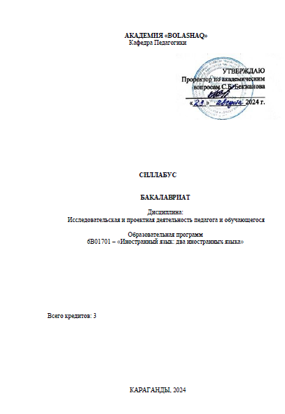

ПРИЛОЖЕНИЕ Н

План факультативного курса «Основы научных исследований»

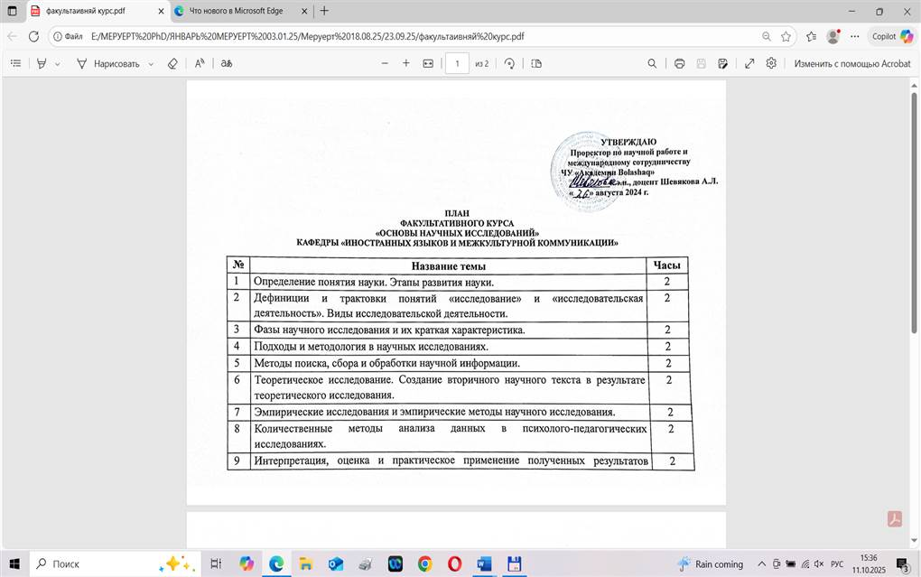
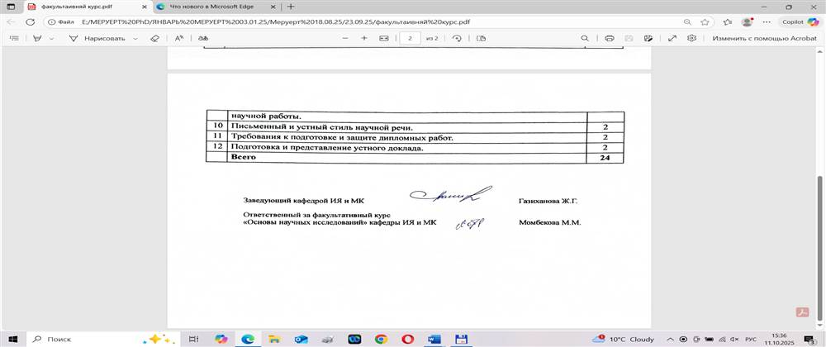

ПРИЛОЖЕНИЕ О

Учебное пособие «Ғылыми зерттеу негіздері»

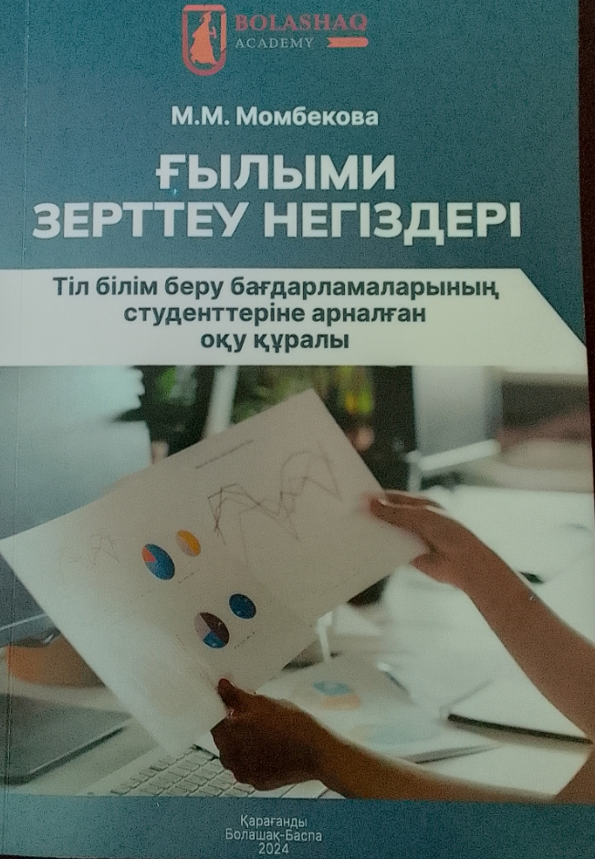

ПРИЛОЖЕНИЕ П

Свидетельство на «Трехъязычный словарь научных терминов
(русский, казахский, английский)»

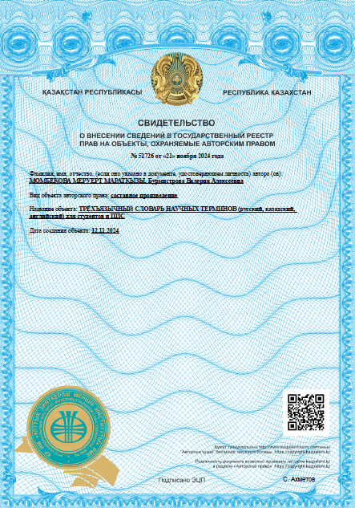

ПРИЛОЖЕНИЕ Р

Свидетельство на «Методические рекомендации по написанию научно-исследовательских работ»

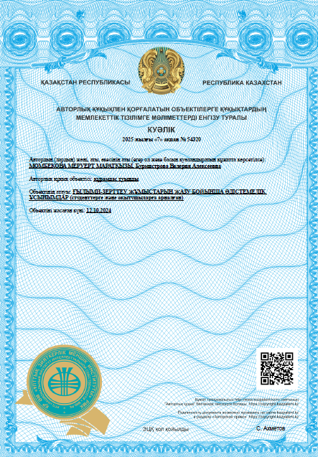

ПРИЛОЖЕНИЕ С

Сертификаты студентов о прохождение курсов на платформе Coursera

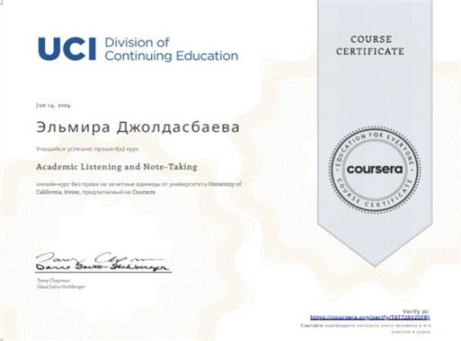

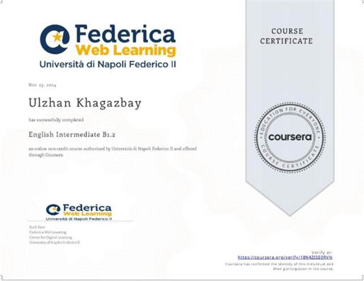

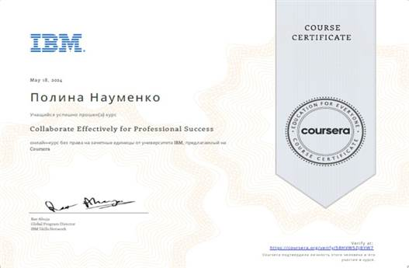

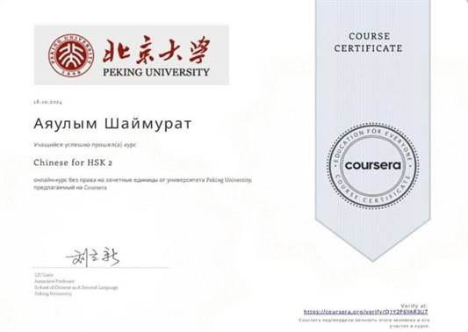

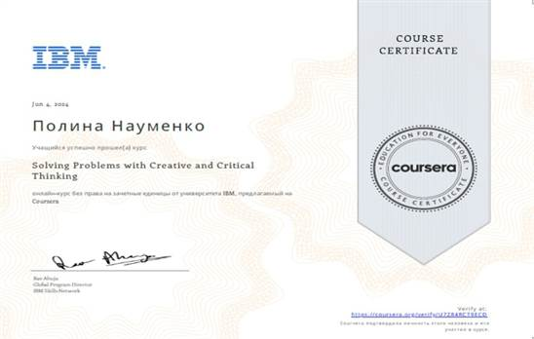

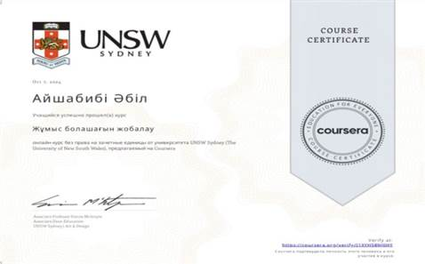

ПРИЛОЖЕНИЕ Т

Программа научного семинара «Основы научных публикаций. Виды научных публикаций. Научная статья»

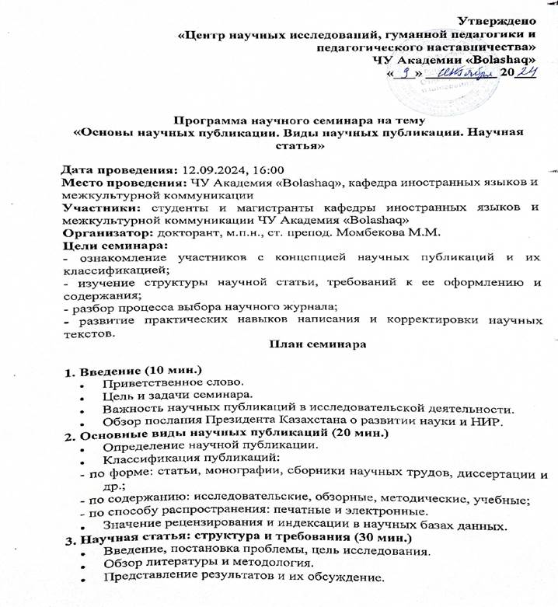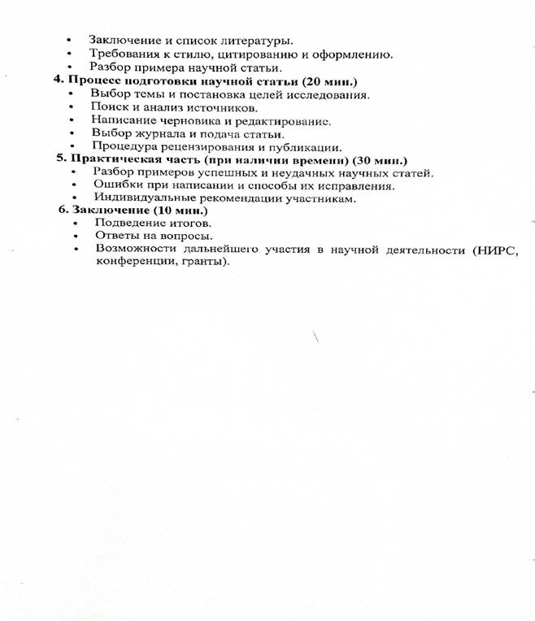

ПРИЛОЖЕНИЕ У

Программа научного семинара «Научные базы данных: принципы и возможности использования»

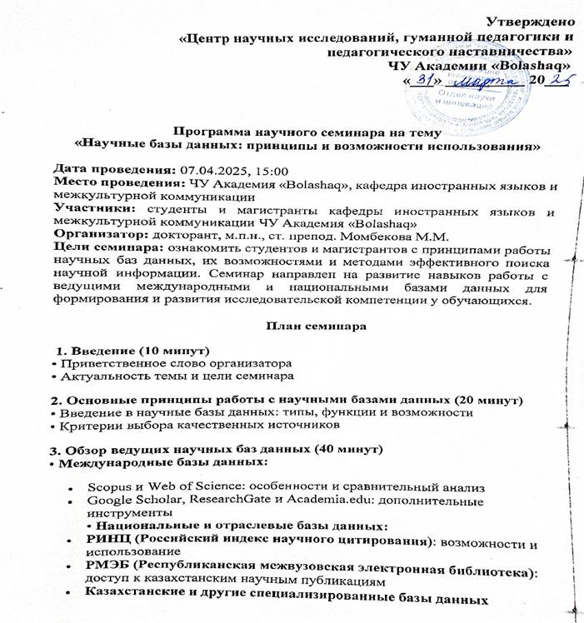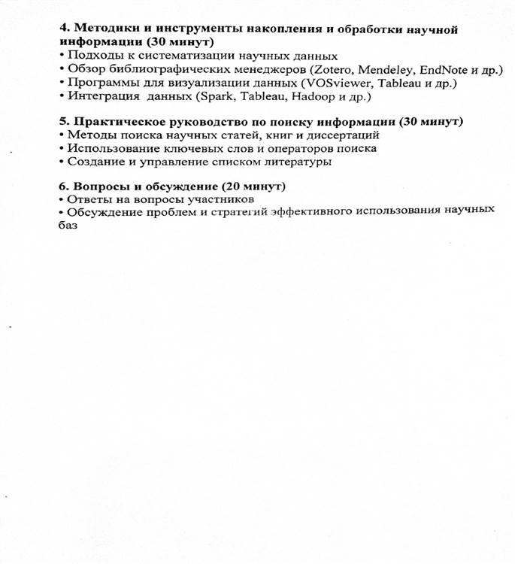

ПРИЛОЖЕНИЕ Ф

Справка о разработке и внедрении дистанционного обучающего онлайн курса (ДООК) «Academic Writing»

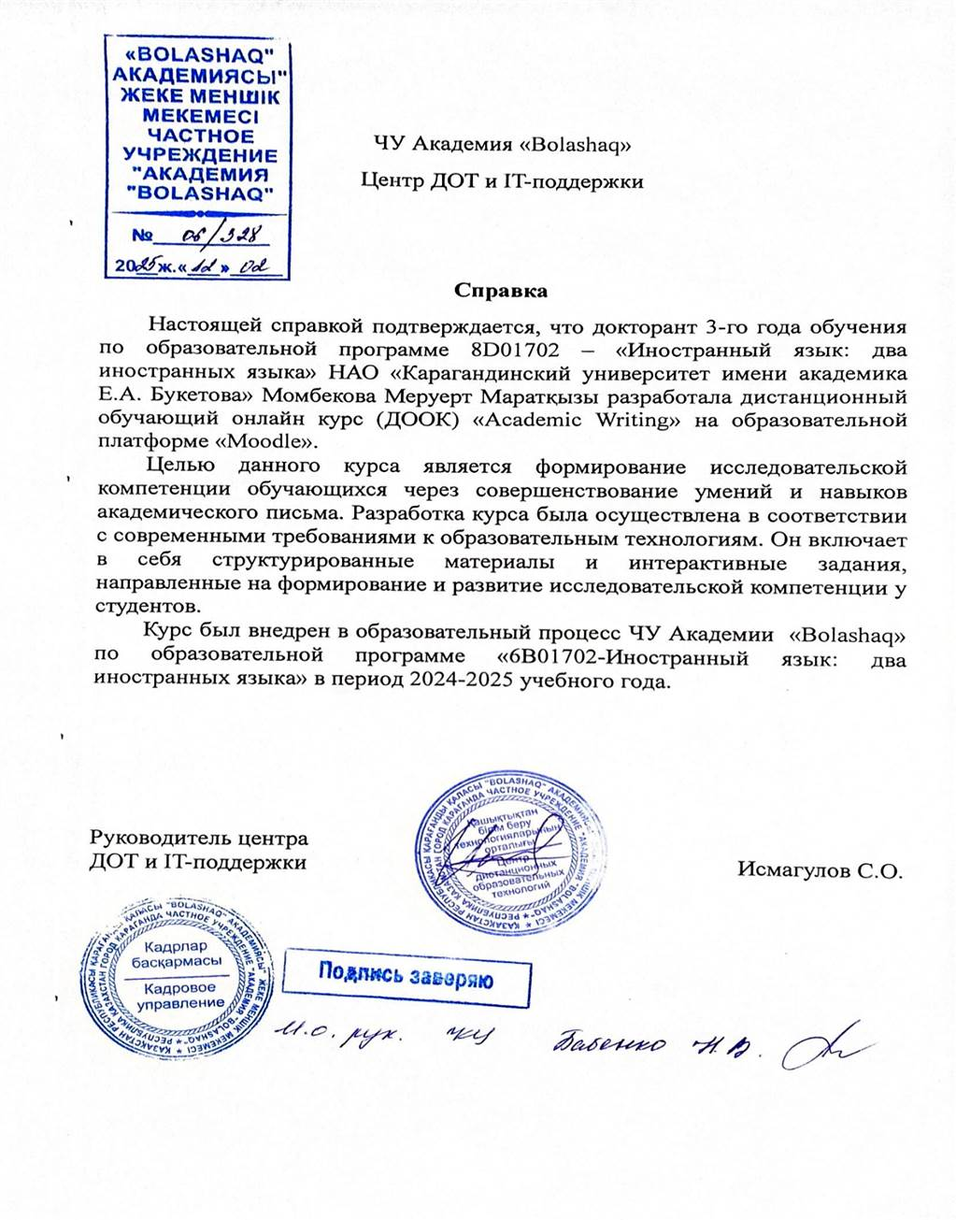

ПРИЛОЖЕНИЕ Х

Программа научного разговорного клуба «My scientific English»
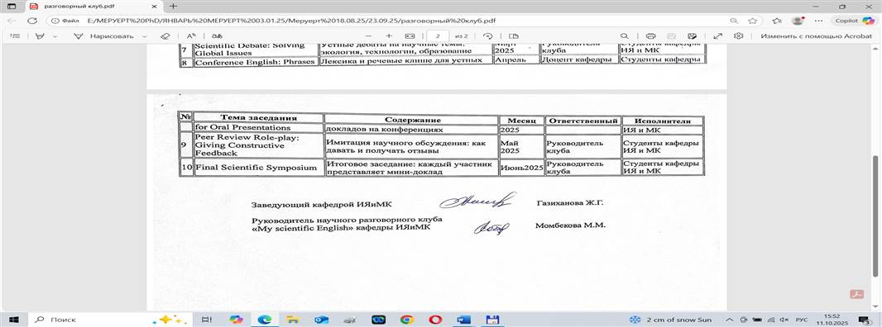
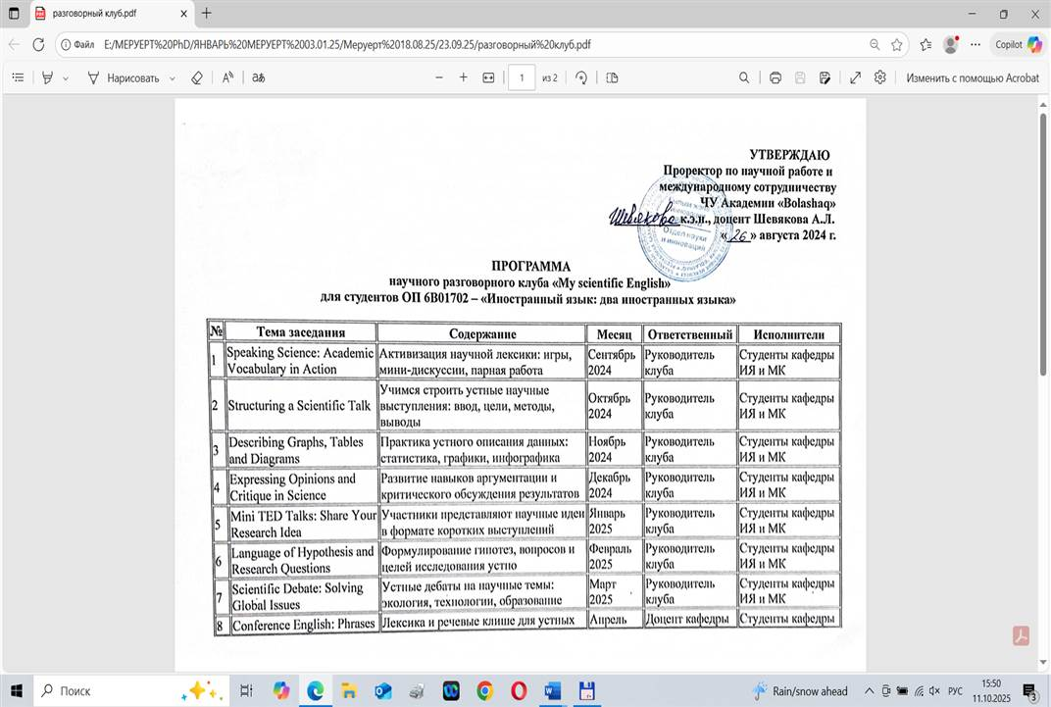

ПРИЛОЖЕНИЕ Ц

Программа научного кружка «Юный исследователь»

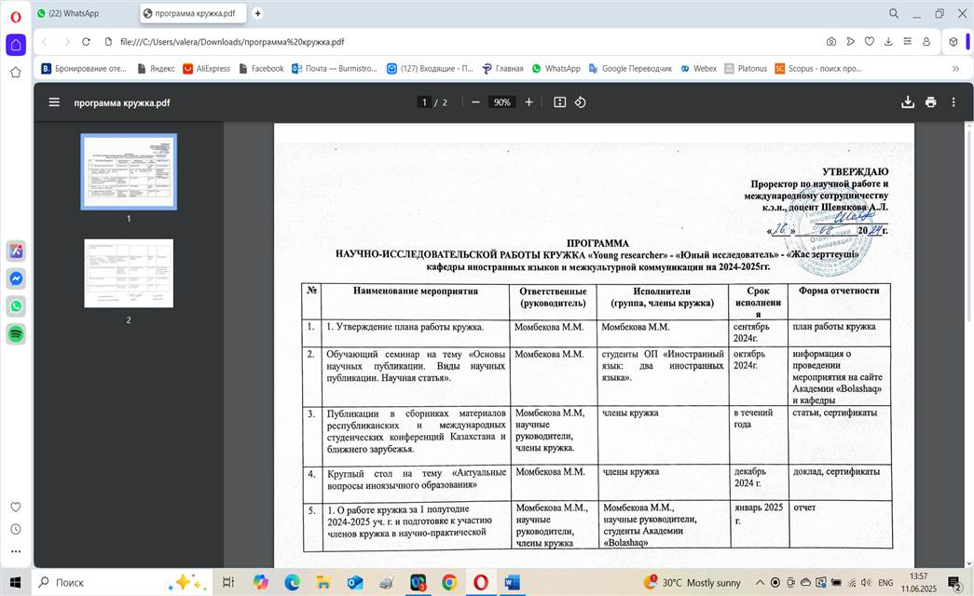
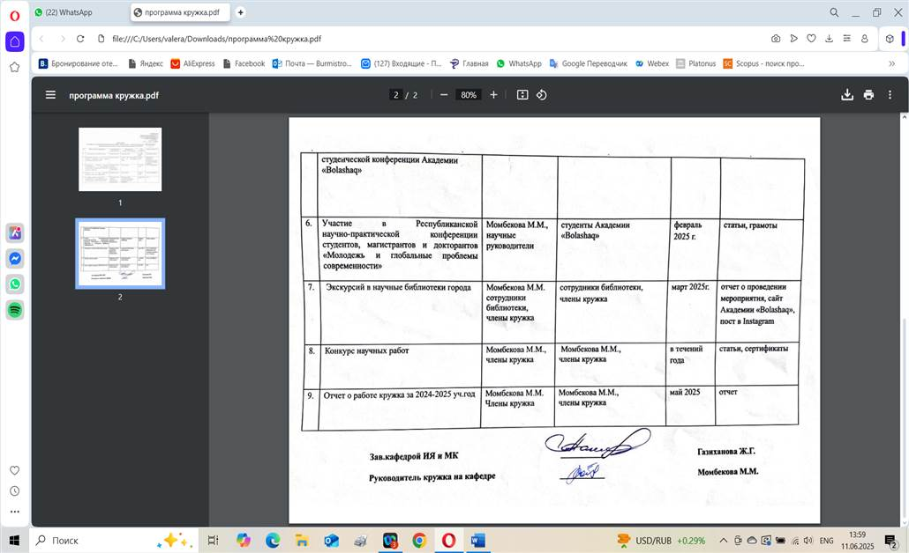

ПРИЛОЖЕНИЕ Ч

План урока-проекта на тему “Genetics”

Unit 6 | Science and scientific phenomena
Name of the teacher | E. Shitоva
Date | 10th January, 2025
Grade | 10
Number of students | 15
Topic | Genetics
Objectives | - to identify the research problem;  - to define the aim and objectives of the research;  - to formulate a hypothesis;  - to develop a research project plan;  - to collect and analyze information related to the research problem;  - to develop the research project;  - to interpret the obtained findings;  - to formulate conclusions based on the obtained data.
Plan
Planned timings | Teacher’s activities | Students’ activities | Assessment | Resources
I. Organizational moment - 3 minutes. | 1. Teacher greets the students, checks readiness for the lesson.  2. To activate thinking, the teacher suggests looking at the picture and finding out the topic of the lesson.  3. Teacher involves students in determining the goals of the lesson and states them. | 1. Students greet the teacher.  2. According to the pictures, students guess the topic “Genetics”.  3. Students set lesson goals by sharing expectations, discussing genetics topics, and suggesting key focus areas while considering the teacher’s guidance and prior knowledge. | Oral comment | Picture  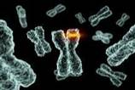
II. Introduction to the project - 5 minutes. | 4. Teacher asks students to find problems of genetics.  5. According to the identified problems, the teacher divides students into 3 groups. | 4. Students find the problems of genetics:  - harms and benefits of genetically modified products;  - mutation is a tragedy of modern society;  - the impact of genetics on life expectancy.  5. Students divide into groups. | Oral Comment | Pictures  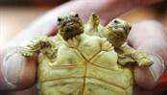  
III. Project planning - 7 minutes. | 6. After finding the main problems of genetics the teacher gives the tasks:  - to set the goal and objectives of the research;  - to draw up a research plan; | 6. Students set the goal and objectives of research; make a plan of actions, read sample texts, work with new words. | Oral Comment | Project plan, texts (p.8, 10, 17 – Action -10 Science School), videos, etc.:  https://www.youtube.com/watch?v=KCNgtZYZn6g&ab_channel=BestieHealthByDr.MichaelBraun
IV. Project development process -15 minutes. | 7. Teacher checks the plan and advice how to move further, asking students to collect information and use research methods. | 7. Students draw a comparative analysis of harms and benefits of modified products; develop methods of preventing gene mutation; create a model of expanding life with genetics. | Oral Comment | https://www.youtube.com/watch?v=ul7D_NIFIoQ&ab_channel=BMC  Model, layout, poster, presentations, report
V. Presentation of results - 10 minutes. | 8. Teacher listens to presentations of projects and evaluates outcomes of research. | 8. Students demonstrate their results and defend the practical value of their project. | Project assessment:  - demonstrate motivation and engagement in the project [2 points];  - define the research problem and clearly state the research aim [2 points];  - apply appropriate methods and materials effectively [2 points];  - develop a practical solution to the research problem [2 points];  -organize the project efficiently and systematically [2 points]. | Model, layout, poster, presentations, report
VI. Conclusion of the lesson - 5 minutes. | 9. Teacher gives feedback to improve the project.  10. Teacher asks students to complete a groupmate evaluation questionnaire.  11. Teacher explains the homework assignment. | 9. Students listen to the feedback and try to correct mistakes at home.  10. Students complete a groupmate evaluation questionnaire at home.  11. Students write home tasks. | Peer-assessment

ПРИЛОЖЕНИЕ Ш

Программа научно-методического семинара
“Journal Metrix and Indexing. Searching for Journals through Databases (Scopus and Web of Science)”

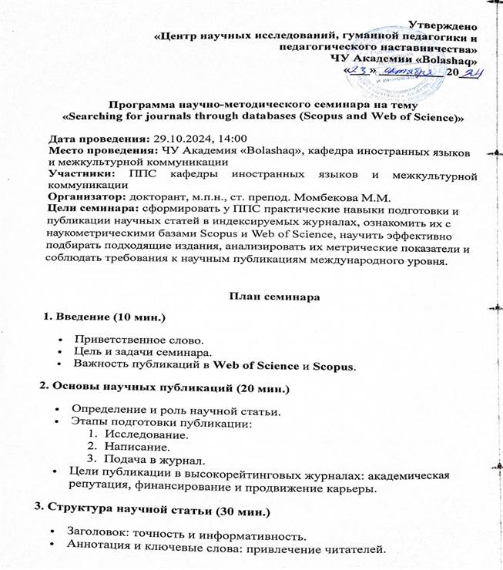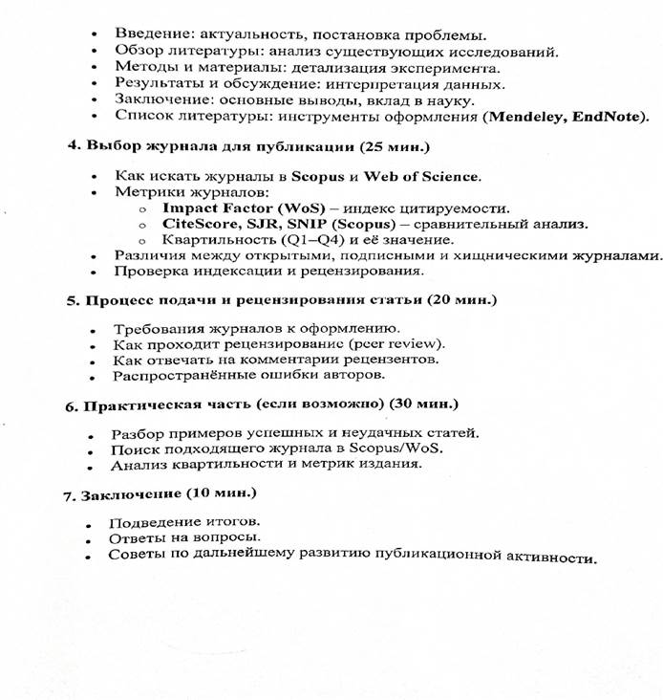

ПРИЛОЖЕНИЕ Щ

Программа научно-методического семинара
«Методы формирования исследовательской компетенции на занятиях»
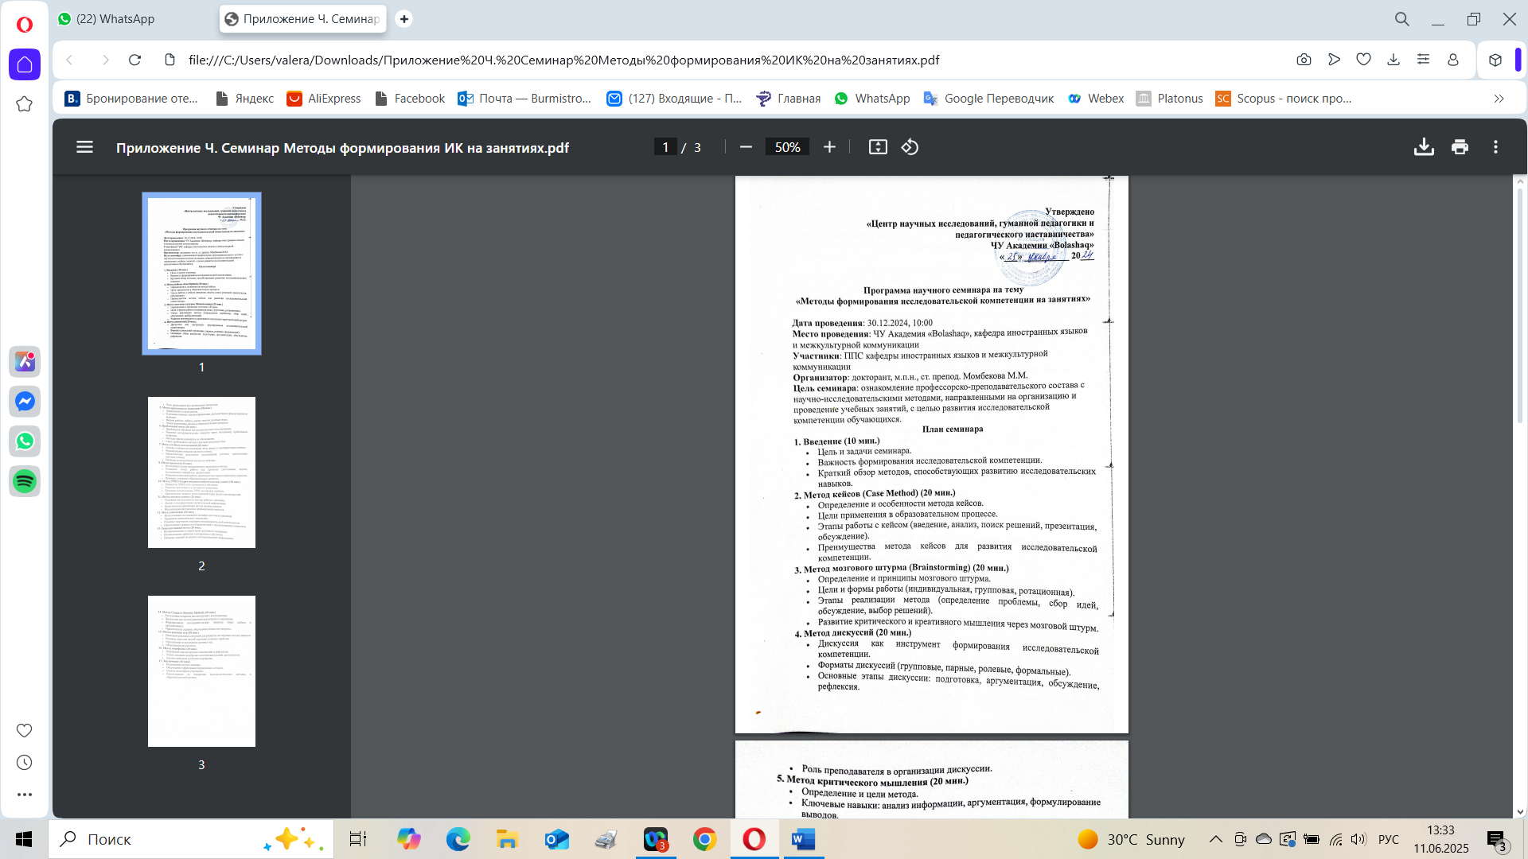
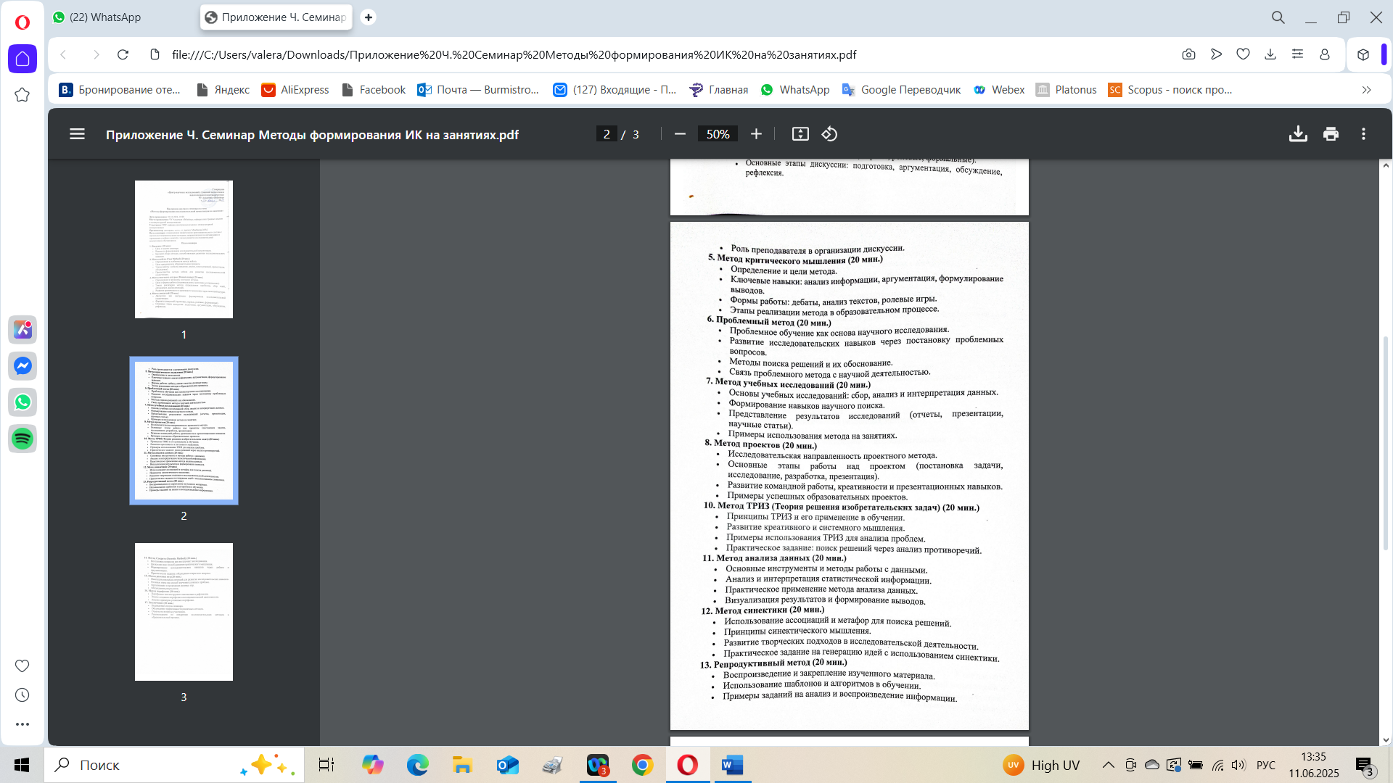
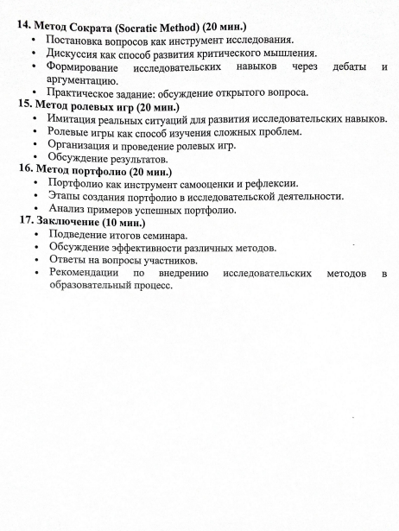

ПРИЛОЖЕНИЕ Ы

Справка об участии в качестве спикера на курсах повышения квалификации «Эффективные стратегии повышения ключевых компетенций педагога в образовательной среде»

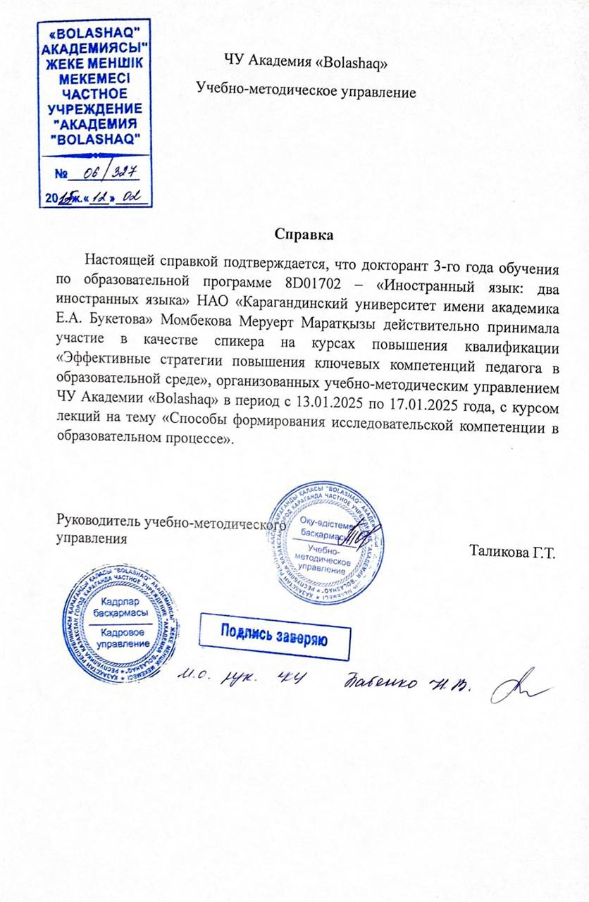

ПРИЛОЖЕНИЕ Э

Фото научного коворкинг-центра (scientific co-working zone), созданного на базе ЧУ Академии «Bolashaq» в рамках проведенного исследования

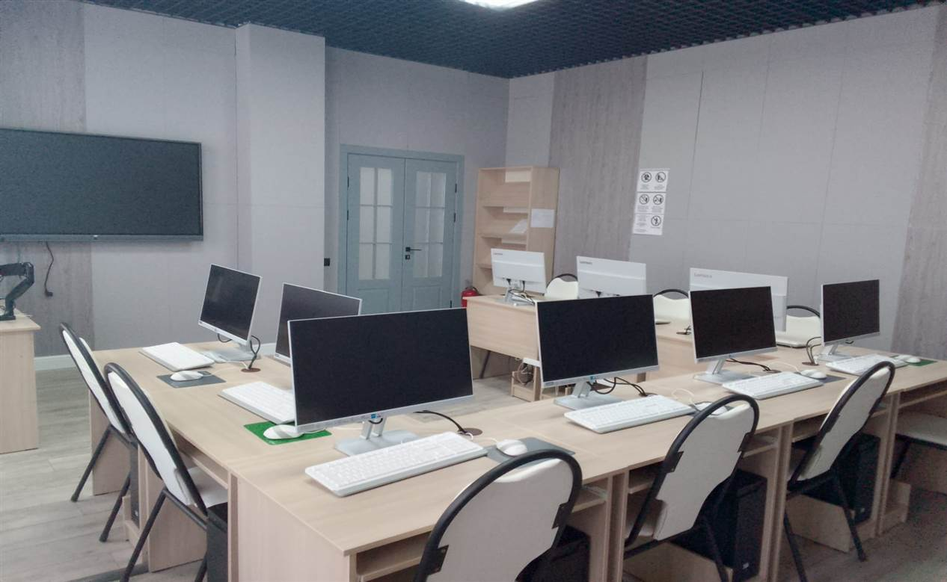

ПРИЛОЖЕНИЕ Ю

Программа научного вебинара «Особенности письменной и устной научной речи»
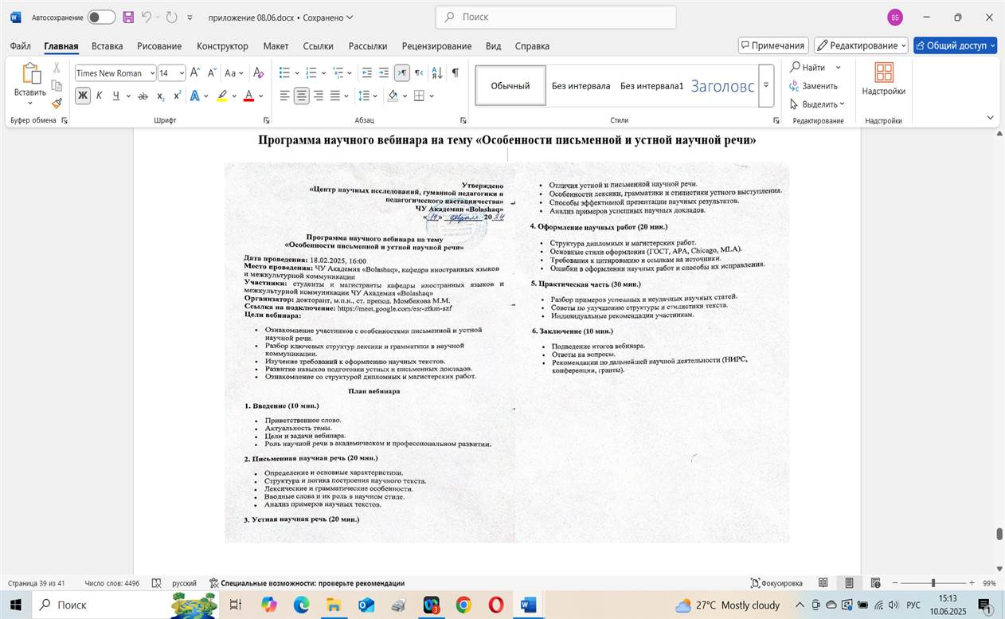
ПРИЛОЖЕНИЕ Я

Акт внедрения результатов диссертационного исследования

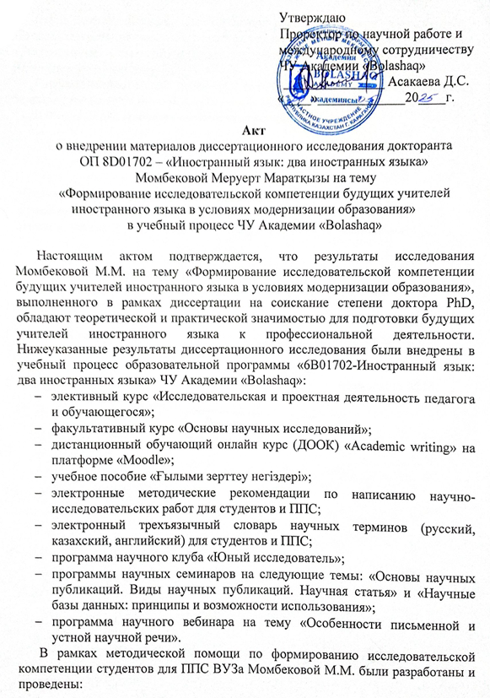

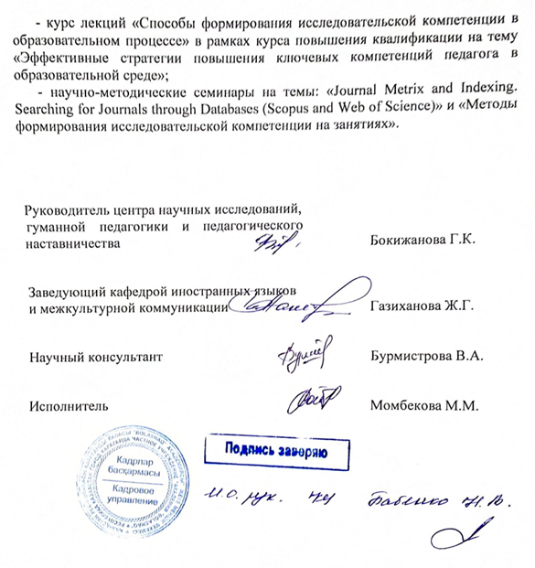

Экскурсия студентов кафедры иностранных языков и межкультурной коммуникации в Карагандинскую областную научную библиотеку им. Н.В. Гоголя [Электронный ресурс]. – Режим доступа: https://bolashaq.edu.kz/novosti/jekskursija-studentov-kafedry-inostrannyh-jazykov-i-mezhkulturnoj-kommunikacii-v-karagandinskuju-oblastnuju-nauchnuju-biblioteku-im-n-v-gogolja/.
Вебинар от Willey Research Academy в научном клубе «Юный исследователь» [Электронный ресурс]. – Режим доступа: https://bolashaq.edu.kz/zhizn-universiteta/nashi-konsultacii/vebinar-ot-willey-research-academy-v-nauchnom-klube-junyj-issledovatel/.
Круглый стол научного клуба «Юный исследователь» на тему «Актуальные вопросы иноязычного образования» [Электронный ресурс]. – Режим доступа: https://bolashaq.edu.kz/novosti/kruglyj-stol-nauchnogo-kluba-junyj-issledovatel-na-temu-aktualnye-voprosy-inojazychnogo-obrazovanija/.
Участие студентов научного клуба «Юный исследователь» в международной научно-практической конференции «Молодой исследователь: вызовы и перспективы» [Электронный ресурс]. – Режим доступа: https://bolashaq.edu.kz/novosti/uchastie-studentov-nauchnogo-kluba-junyj-issledovatel-v-mezhdunarodnoj-nauchno-prakticheskoj-konferencii-molodoj-issledovatel-vyzovy-i-perspektivy/.
Участие научного клуба «Юный исследователь» в LXXXVIII Международной конференции «Исследования молодых ученых» [Электронный ресурс]. – Режим доступа: https://bolashaq.edu.kz/novosti/uchastie-nauchnogo-kluba-junyj-issledovatel-v-lxxxviii-mezhdunarodnoj-konferencii-issledovanija-molodyh-uchenyh/.
Участие научного клуба «Юный исследователь» в международном конкурсе «Первый шаг в большую науку» [Электронный ресурс]. – Режим доступа: https://bolashaq.edu.kz/novosti/uchastie-nauchnogo-kluba-junyj-issledovatel-v-mezhdunarodnom-konkurse-pervyj-shag-в-большую-науку/.
Отчет секционного заседания по секции «Знание языков – основа межкультурной коммуникации» [Электронный ресурс]. – Режим доступа: https://bolashaq.edu.kz/novosti/otchet-sekcionnogo-zasedanija-po-sekcii-znanie-jazykov-osnova-mezhkulturnoj-kommunikacii/.
Интеллектуальная игра «Сфера знаний», посвященная Дню студентов на кафедре иностранных языков и межкультурной коммуникации [Электронный ресурс]. – Режим доступа: https://bolashaq.edu.kz/novosti/intellektualnaja-igra-sfera-znanij-posvjashhennaja-dnju-studentov-na-kafedre-inostrannyh-jazykov-i-mezhkulturnoj-kommunikacii/.
Студенты кафедры ИЯиМК – победители конкурса проектных работ [Электронный ресурс]. – Режим доступа: https://bolashaq.edu.kz/novosti/strong-studenty-kafedry-ijaimk-pobediteli-konkursa-proektnyh-rabot-strong/.
Зарубежная академическая мобильность в Академии «Bolashaq»: лекции преподавателя из Ташкентского государственного педагогического университета имени Низами [Электронный ресурс]. – Режим доступа: https://bolashaq.edu.kz/novosti/zarubezhnaja-akademicheskaja-mobilnost-v-akademii-bolashaq-lekcii-prepodavatelja-iz-tashkentskogo-gosudarstvennogo-pedagogicheskogo-universiteta-imeni-nizami/.
Студенты кафедры иностранных языков и межкультурной коммуникации прошли научную стажировку в научно-исследовательском институте при Карагандинском экономическом университете [Электронный ресурс]. – Режим доступа: https://bolashaq.edu.kz/novosti/studenty-kafedry-inostrannyh-jazykov-i-mezhkulnurnoj-kommunikacii-proshli-nauchnuju-stazhirovku-v-nauchno-issledovatelskom-institute-pri-karagandinskom-jekonomicheskom-universitete/.

